Հավելված N 1
ՀՀ կառավարության 2018 թվականի
նոյեմբերի 1-ի N 1297 - Ա որոշման

Yerevan, 2018 | Երևան, 2018թ.
THE GOVERNMENT OF THE REPUBLIC OF ARMENIA  ACTING ON BEHALF OF THE REPUBLIC OF ARMENIA  (AS THE GOVERNMENT) | ՀԱՅԱՍՏԱՆԻ ՀԱՆՐԱՊԵՏՈՒԹՅԱՆ ԿԱՌԱՎԱՐՈՒԹՅՈՒՆԸ, ՈՐԸ ԳՈՐԾՈՒՄ Է ՀԱՅԱՍՏԱՆԻ ՀԱՆՐԱՊԵՏՈՒԹՅԱՆ ԱՆՈՒՆԻՑ  (ՈՐՊԵՍ ԿԱՌԱՎԱՐՈՒԹՅՈՒՆ)
AND | ԵՎ
ARMPOWER CJSC  (AS THE DEVELOPER) | ԱՐՄՓԱՈՒԵՐ ՓԲԸ-ն  (ՈՐՊԵՍ ԿԱՌՈՒՑԱՊԱՏՈՂ)
AND | ԵՎ
RENCO S.P.A  (AS THE SPONSOR) | ՌԵՆԿՈ Ս.Պ.Ա  (ՈՐՊԵՍ ՀՈՎԱՆԱՎՈՐ)
AMENDED AND RESTATED FRAMEWORK AGREEMENT | ՓՈՓՈԽՎԱԾ ԵՎ ՎԵՐԱՇԱՐԱԴՐՎԱԾ ՇՐՋԱՆԱԿԱՅԻՆ ՀԱՄԱՁԱՅՆԱԳԻՐ
to
Design, Develop, Finance, Construct, Own, Operate and Maintain  a 250MW Gas-Fired  Combined Cycle Power Plant  in the territory of Yerevan,  Republic of Armenia | Հայաստանի Հանրապետությունում՝ Երևան քաղաքի տարածքում 250ՄՎտ գազային վառելիքով կոմբինացված ցիկլով էլեկտրակայան նախագծելու, զարգացնելու, ֆինանսավորելու, կառուցելու, սեփականության իրավունքով տիրապետելու, գործարկելու և պահպանելու վերաբերյալ

CONTENTS
ԲՈՎԱՆԴԱԿՈՒԹՅՈՒՆ
Article Heading Page
Հոդված Վերտառություն Էջ
1 DEFINITIONS AND INTERPRETATION 3
1. ՍԱՀՄԱՆՈՒՄՆԵՐ ԵՎ ՄԵԿՆԱԲԱՆՈՒՄ 3
2 SCOPE OF AGREEMENT AND TERM 34
2. ՀԱՄԱՁԱՅՆԱԳՐԻ ԱՌԱՐԿԱՆ ԵՎ ԺԱՄԿԵՏԸ 34
3 project structure 36
3. ԾՐԱԳՐԻ ԿԱՌՈՒՑՎԱԾՔԸ 36
4 Extension of Milestone Dates 42
4. Նշանակալից ԺԱՄԿԵՏՆԵՐԻ ԵՐԿԱՐԱՁԳՈՒՄ 42
5 SITE 44
5. ՏԱՐԱԾՔԸ 44
6 Engineering, Procurement and Construction of the Plant 47
6. ԿԱՅԱՆԻ ՆԱԽԱԳԾՈՒՄ, ԳՆՈՒՄ ԵՎ ԿԱՌՈՒՑՈՒՄ 47
7 StarT-UP, COmmissioning & COmmercial Operation 51
7. ԳՈՐԾԱՐԿՈՒՄ, շահագործման հանձնում եվ կոմերցիոն շահագործում 51
8 Gas AND UTILITY SUPPLY 56
8. ԳԱԶի ԵՎ ԿՈՄՈՒՆԱԼ ԾԱՌԱՅՈՒԹՅՈՒՆՆԵՐի մատակարարում 56
9 PAYMENT STATEMENTS AND INVOICING 61
9. ՎՃԱՐՄԱՆ ԱՄՓՈՓԱԳՐԵՐ ԵՎ ՀԱՇԻՎՆԵՐԻ ԴՈՒՐՍԳՐՈՒՄ 61
10 SALE AND PURCHASE OF ELECTRICITY AND CONTRACTED CAPACITY 65
10. ԷԼԵԿՏՐԱԿԱՆ ԷՆԵՐԳԻԱՅԻ ԵՎ պայմանագրային հզորության առուվաճառք 65
11 foreign exchange 70
11. ԱՐՏԱՐԺՈՒՅԹ 70
12 Government Support 70
12. ԿԱՌԱՎԱՐՈՒԹՅԱՆ ԱՋԱԿՑՈՒԹՅՈՒՆԸ 70
13 Indemnification and liability 77
13. ՊԱՐՏԱԶԵՐԾՈՒՄ ԵՎ ՊԱՏԱՍԽԱՆԱՏՎՈՒԹՅՈՒՆ 77
14 FORCE MAJEURE events AND ADVERSE CONDITIONS 82
14. ԱՆՀԱՂԹԱՀԱՐԵԼԻ ՈՒԺԻ ԻՐԱԴԱՐՁՈՒԹՅՈՒՆՆԵՐ ԵՎ անբարենպաստ պայմաններ 82
15 change in law 100
15. ՕՐԵՆՔԻ ՓՈՓՈԽՈՒԹՅՈՒՆ 100
16 Events of Default 102
16. Կետանցի դեպքեր 102
17 Termination 107
17. ԴԱԴԱՐՈՒՄ 107
18 DISPUTE RESOLUTION 114
18. ՎԵՃԵՐԻ ԼՈՒԾում 114
19 REPRESENTATIONS AND WARRANTIES 121
19. ՀԱՎԱՍՏՈՒՄՆԵՐ ԵՎ ԵՐԱՇԽԱՎՈՐՈՒՄՆԵՐ 121
20 MISCELLANEOUS PROVISIONs 124
20. ԱՅԼ ԴՐՈՒՅԹՆԵՐ 124
APPENDIX 1 Project Site 138
ՀԱՎԵԼՎԱԾ 1 Ծրագրի Տարածքը 138
APPENDIX 2 Conditions Precedent 157
ՀԱՎԵԼՎԱԾ 2 Հետաձգող Պայմաններ 157
APPENDIX 3 Compensation on Termination 161
ՀԱՎԵԼՎԱԾ 3 Հատուցում լուծման դեպքում 161
APPENDIX 4 Project Schedule 162
ՀԱՎԵԼՎԱԾ 4 Ծրագրի Ժամանակացույց 162
APPENDIX 5 Tariff Schedule 164
ՀԱՎԵԼՎԱԾ 5 Սակագնային Պլան 164
APPENDIX 6 Land Acquisition Agreement 176
ՀԱՎԵԼՎԱԾ 6 Հողամասի Ձեռքբերման Պայմանագիր 176
APPENDIX 7 Terms of Reference 195
ՀԱՎԵԼՎԱԾ 7 Տեխնիկական Առաջադրանք 195
APPENDIX 8 YTPP Letter No. 704 201
ՀԱՎԵԼՎԱԾ 8 ԵՋԷԿ-ի թիվ 704 գրությունը 201
APPENDIX 9 Draft Direct Agreement 203
ՀԱՎԵԼՎԱԾ 9 Ուղղակի Պայմանագրի նախագիծ 203

THIS AGREEMENT is made at Yerevan | ՍՈՒՅՆ ՀԱՄԱՁԱՅՆԱԳԻՐԸ կնքվել է Երևանում
BETWEEN:
- THE GOVERNMENT OF THE REPUBLIC OF ARMENIA, ACTING ON BEHALF OF THE REPUBLIC OF ARMENIA having its administrative office at Republic Square, Government House 1, 0010 Yerevan, Republic of Armenia, hereinafter referred to as the "Government" (which expression shall, unless the context requires otherwise, include its successors and permitted assigns); | - ՀԱՅԱՍՏԱՆԻ ՀԱՆՐԱՊԵՏՈՒԹՅԱՆ ԿԱՌԱՎԱՐՈՒԹՅԱՆ, ՈՐԸ ԳՈՐԾՈՒՄ Է ՀԱՅԱՍՏԱՆԻ ՀԱՆՐԱՊԵՏՈՒԹՅԱՆ ԱՆՈՒՆԻՑ, և որի վարչական նստավայրը գտնվում է՝ Հայաստանի Հանրապետություն, 0010 Երևան, Հանրապետության հրապարակ, Կառավարական տուն 1 հասցեում, այսուհետ՝ «Կառավարություն» (ինչպիսի արտահայտությունը ներառում է նաև դրա իրավահաջորդներին և թույլատրելի ցեսիոներներին, եթե համատեքստից այլ բան չի բխում),
- ARMPOWER CJSC, a company incorporated and registered in the Republic of Armenia pursuant to Armenian law (with company number 286.120.924562), and having its registered office at Vazgen Sargsyan Street 10, Kentron, 0010 Yerevan, Armenia, hereinafter referred to as the "Developer" (which expression shall, unless the context requires otherwise, include its successors and permitted assigns); and | - ԱՐՄՓԱՈՒԵՐ ՓԲԸ-ի, Հայաստանի Հանրապետության օրենքների համաձայն Հայաստանի Հանրապետությունում հիմնադրված և գրանցված ընկերության (գրանցման համարը՝ 286.120.924562), որի գտնվելու վայրն է՝ ՀՀ, ք. Երևան, Կենտրոն 0010, Վազգեն Սարգսյանի փող. 10 հասցեն, այսուհետ՝ «Կառուցապատող» (ինչպիսի արտահայտությունը ներառում է նաև դրա իրավահաջորդներին և թույլատրելի ցեսիոներներին, եթե համատեքստից այլ բան չի բխում), և
- RENCO S.p.A, a public company incorporated and registered in Italy pursuant to Italian law (with company number 13250670158) and being legally based at Viale Venezia 53, 61121 – Pesaro, Italy, hereinafter referred to as the "Sponsor" (which expression shall, unless the context requires otherwise, include its successors and permitted assigns). | - ՌԵՆԿՈ Ս.պ.Ա-ի, Իտալիայի օրենքների համաձայն Իտալիայում հիմնադրված և գրանցված բաց բաժնետիրական ընկերության (գրանցման համարը՝ 13250670158), որի իրավաբանական գտնվելու վայրն է՝ Իտալիա, 61121-Պեզարո, Վիալե Վենեցիա 53, հասցեն, այսուհետ՝ «Հովանավոր» (ինչպիսի արտահայտությունը ներառում է նաև դրա իրավահաջորդներին և թույլատրելի ցեսիոներներին, եթե համատեքստից այլ բան չի բխում)
 | ՄԻՋԵՎ
WHEREAS: | ՀԱՇՎԻ ԱՌՆԵԼՈՎ, ՈՐ.
- The Government intends to engage a private developer to develop the Project at a site near Yerevan city, Armenia. | (A) Կառավարությունը մտադրված է ներգրավել մասնավոր կառուցապատող՝ Հայաստանում, Երևան քաղաքի մերձակայքում Ծրագիրն իրականացնելու համար:
- The Government has entered into a Memorandum of Understanding with the Sponsor detailing the indicative commitments and responsibilities of the Government and the Sponsor in relation to the Project. | (B) Կառավարությունը Հովանավորի հետ կնքել է Փոխըմբռնման Հուշագիր՝ մանրամասնելով Ծրագրի հետ կապված Կառավարության և Հովանավորի ցուցիչ պարտավորությունները և պարտականությունները:
- The Developer has been incorporated by the Sponsor for the purposes of implementing the Project. | (C) Կառուցապատողը հիմնադրվել է Հովանավորի կողմից Ծրագրի իրականացման նպատակով:
- This Agreement sets forth the terms and conditions of the implementation and structure of the Project, and supersedes the Memorandum of Understanding. | (D) Սույն Համաձայնագիրը սահմանում է Ծրագրի իրականացման պայմանները և կառուցվածքը, և փոխարինում է Փոխըմբռնման Հուշագիրը:
- The Parties and the Sponsor initially entered into this Agreement on April 27, 2017 (the “Signing Date”) and now wish to amend and restate this Agreement on the terms and conditions set forth herein on October [__], 2018. All references herein to this Agreement refer to this Agreement as amended and restated. | (E) Կողմերը և Հովանավորը սկզբնապես կնքել են սույն Համաձայնագիրը 2017թ. ապրիլի 27-ին («Ստորագրման Ամսաթիվը»), իսկ ներկայումս ցանկանում են փոփոխել և վերաշարադրել Համաձայնագիրը՝ սույն փաստաթղթում սահմանված պայմաններով 2018թ. հոկտեմբերի [ ]-ին: Սույն փաստաթղթում բոլոր հղումները սույն Համաձայնագրին վերաբերում են սույն Համաձայնագրին՝ ինչպես այն փոփոխվել և վերաշարադրվել է:
NOW, IT IS AGREED AS FOLLOWS: | ԿՈՂՄԵՐԸ ՀԱՄԱՁԱՅՆՎԵՑԻՆ ՀԵՏԵՎՅԱԼԻ ՄԱՍԻՆ.
ARTICLE 1 | ՀՈԴՎԱԾ 1
DEFINITIONS AND INTERPRETATION | ՍԱՀՄԱՆՈՒՄՆԵՐ ԵՎ ՄԵԿՆԱԲԱՆՈՒՄ
Interpretations | Մեկնաբանումներ
In this Agreement unless the context otherwise requires: | Սույն Համաձայնագրում, եթե համատեքստից այլ բան չի բխում՝
any reference to a statutory provision shall include such provision as it is from time to time modified or re-enacted or consolidated so far as such modification or re-enactment or consolidation applies or is capable of applying to any transactions entered into hereunder; | (a) օրենքի դրույթին ցանկացած հղում ներառում է նշված դրույթը, ինչպես որ այն կարող է ժամանակ առ ժամանակ փոփոխվել, վերաընդունվել կամ միավորվել՝ այնքանով, որքանով նման փոփոխությունը, վերաընդունումը կամ միավորումը կիրառվում է կամ կարող է կիրառելի լինել սույն Համաձայնագրի համաձայն կնքված որևէ գործարքին.
the words importing singular shall include plural and vice versa, and words denoting natural persons shall include partnerships, firms, companies, corporations, joint ventures, trusts, associations, organisations or other entities (whether or not having a separate legal entity); | (b) եզակիով նշված բառերը ներառում են հոգնակին և հակառակը, իսկ ֆիզիկական անձ նշանակող բառերը ներառում են՝ ընկերակցություններ, ֆիրմաներ, ընկերություններ, կորպորացիաներ, համատեղ ձեռնարկություններ, տրաստեր, ասոցիացիաներ, կազմակերպություններ կամ այլ սուբյեկտներ (անկախ այն բանից, դրանք հանդիսանում են առանձին իրավաբանական անձ, թե ոչ).
the table of contents and any headings in this Agreement are for ease of reference only and shall not affect the construction or interpretation of this Agreement; | (c) սույն Համաձայնագրում զետեղված «բովանդակությունը» և ցանկացած վերնագրեր նախատեսված են միայն հղումների հարմարության համար և չեն ազդում սույն Համաձայնագրի իմաստի կամ մեկնաբանության վրա.
the words "include" and "including" are to be construed without limitation; | (d) «ներառում է» և «ներառյալ» բառերը մեկնաբանվում են առանց սահմանափակման,
any reference to any period of time shall mean a reference to that according to Yerevan time; | (e) հղումը որևէ ժամանակահատվածի նշանակում է հղում դրան՝ ըստ Երևանի ժամանակի.
"Article" and "Appendix" shall refer, except where the context otherwise requires, to Articles of and any Appendix to this Agreement. The Appendices to this Agreement shall form an integral part and parcel of this Agreement and will be in full force and effect as though they were expressly set out in the body of this Agreement; | (f) «Հոդված» և «Հավելված» բառերը վերաբերում են սույն Համաձայնագրի Հոդվածներին և Հավելվածներին, եթե համատեքստից այլ բան չի բխում: Սույն Համաձայնագրի Հավելվածները հանդիսանում են սույն Համաձայնագրի անբաժանելի մասը և ունեն լիակատար ուժ և գործողություն՝ այնպես, ինչպես եթե դրանք բացահայտորեն ներառված լինեին սույն Համաձայնագրի հիմնական տեքստում.
any reference at any time to any agreement, deed, instrument, licence or document of any description shall be construed as reference to that agreement, deed, instrument, licence or other document as amended, varied, supplemented, modified or novated at the time of such reference; | (g) ցանկացած հղում որևէ պայմանագրի, գործարքի, հավաստագրի, գործիքի, լիցենզիայի կամ ցանկացած փաստաթղթի համարվում է հղում այդ պայմանագրին, գործարքին, հավաստագրին, գործիքին, լիցենզիային կամ այլ փաստաթղթին՝ նման հղում կատարելու պահի դրությամբ դրանցում բոլոր փոփոխություններով, լրացումներով, ձևափոխումներով կամ նորացումներով.
unless otherwise stated, any reference to any period commencing "from" a specified day or date and "till" or "until" a specified day or date shall include both such days or dates; | (h) այլ բան նշված չլինելու դեպքում, ցանկացած հղում որևէ ժամանակահատվածի, որը սկսվում է հատուկ սահմանված օրվանից կամ ամսաթվից և տևում է մինչև հատուկ սահմանված օրը կամ ամսաթիվը, ներառում է այդ երկու օրերը կամ ամսաթվերը.
unless otherwise specified, any interest to be calculated and payable under this Agreement will apply on a three hundred sixty five (365) Day basis and shall accrue from Day to Day from the respective due date until the relevant payment obligation is fulfilled; and | (i) այլ բան նշված չլինելու դեպքում, սույն Համաձայնագրի ներքո հաշվարկման և վճարման ենթակա ցանկացած տոկոս կիրառվում է երեք հարյուր վաթսունհինգ (365) Օրվա հիմքով և յուրաքանչյուր Օր կուտակվում է համապատասխան ամսաթվից, երբ այն ենթակա էր վճարման, մինչև համապատասխան վճարման պարտավորության կատարումը. և
references to any gender include all genders. | (j) որևէ սեռին հղումը ներառում է բոլոր սեռերը:
Ambiguities and Discrepancies | Երկիմաստություններ և անհամապատասխանություններ
In case of ambiguities or discrepancies within this Agreement, the following shall apply: | Սույն Համաձայնագրում երկիմաստությունների կամ անհամապատասխանությունների առկայության դեպքում կիրառվում է հետևյալը.
between two Articles of this Agreement, the provisions of specific Articles relevant to the issue under consideration shall prevail over those in other Articles; | (a) սույն Համաձայնագրի երկու Հոդվածների միջև՝ խնդրո առարկային վերաբերող հատուկ Հոդվածների դրույթները գերակայում են այլ Հոդվածների դրույթների նկատմամբ.
between any value written in numerals and that in words, the latter shall prevail; and | (b) թվականներով և բառերով գրված մեծությունների միջև՝ գերակայում է բառերով գրվածը. և
between the provisions of this Agreement and any other documents forming part of this Agreement, the former shall prevail. | (c) սույն Համաձայնագրի և սույն Համաձայնագրի մաս կազմող որևէ այլ փաստաթղթերի դրույթների միջև՝ գերակայում է սույն Համաձայնագրի դրույթը:
Definitions | Սահմանումներ
In this Agreement, unless the context otherwise requires, the following terms shall have the following meanings assigned/ascribed thereto: | Սույն Համաձայնագրում, եթե համատեքստից այլ բան չի բխում, հետևյալ եզրույթներն ունեն դրանց վերագրված հետևյալ նշանակությունները.
“Abandonment” means the voluntary cessation of construction or operation of the Plant or the withdrawal of all, or substantially all, personnel by the Developer from the Project Site cumulatively for more than one hundred eighty (180) Days in a calendar year for reasons other than a Force Majeure Event or Adverse Condition Event; | «Լքում» նշանակում է Կառուցապատողի կողմից Կայանի կառուցման կամ շահագործման կամավոր դադարեցում կամ ամբողջ (կամ գրեթե ամբողջ) անձնակազմի հեռացում Ծրագրի Տարածքից որևէ օրացուցային տարվա ընթացքում ընդհանուր առմամբ ավելի քան հարյուր ութսուն (180) օրով՝ Անհաղթահարելի Ուժի Իրադարձություն կամ Անբարենպաստ Պայմանի Իրադարձություն չհամարվող որևէ պատճառով.
“Acceptance Act” means a certificate issued by the Acceptance Commission confirming that the Plant has been completed in accordance with the documents set out in Articles 6.1(b)(i)-6.1(b)(vi) and has passed the Commissioning Tests; | «Ընդունման Ակտ» նշանակում է Ընդունող Հանձնաժողովի կողմից տրված վկայագիր, որով հաստատվում է, որ Կայանը կառուցված է 6.1(b)(i)-6.1(b)(vi) Հոդվածներում նշված փաստաթղթերին համապատասխան և այն անցել է Շահագործման Հանձնելու Փորձարկումները.
“Acceptance Commission” means the temporary acceptance commission formed by the Government in accordance with all Applicable Laws for the purpose of determining the Commissioning Tests and conducting the Plant acceptance activities; | «Ընդունող Հանձնաժողով» նշանակում է ժամանակավոր ընդունող հանձնաժողով, որը կազմավորվել է Կառավարության կողմից համաձայն բոլոր Կիրառելի Օրենքների՝ Շահագործման Հանձնելու Փորձարկումները սահմանելու և Կայանի ընդունման հետ կապված գործողությունները կատարելու նպատակով.
“Additional Equity Partner” has the meaning given to it in Article 3.3(b); | «Լրացուցիչ Բաժնետեր-Գործընկեր» եզրույթն ունի 3.3(b) Հոդվածում դրան վերագրված նշանակությունը.
“Additional Partner Notice” has the meaning given to it in Article 3.3(b); | «Լրացուցիչ Գործընկերոջ Ծանուցում» եզրույթն ունի 3.3(b) Հոդվածում դրան վերագրված նշանակությունը.
“Additional Technology Partner” has the meaning given to it in Article 3.3(b); | «Լրացուցիչ Տեխնոլոգիական Գործընկեր» եզրույթն ունի 3.3(b) Հոդվածում դրան վերագրված նշանակությունը.
“Adverse Condition Event” has the meaning given to it in Article 14.1(d); | «Անբարենպաստ Պայմանի Իրադարձություն» եզրույթն ունի Հոդված 14.1(d)-ում դրան վերագրված նշանակությունը.
“Affiliate” means any Person who Controls or is Controlled by (directly or indirectly) another Person, including where a Person is a company, the ultimate holding company of such Person, any holding company of such Person and any subsidiary (direct or indirect) of such holding company; | «Փոխկապակցված Անձ» նշանակում է ցանկացած Անձ, որը (ուղղակի կամ անուղղակի կերպով) Վերահսկում է այլ Անձի կամ Վերահսկվում է այլ Անձի կողմից, այդ թվում, եթե Անձը հանդիսանում է իրավաբանական անձ, այդ Անձի վերջնական հոլդինգային ընկերությունը, այդ Անձի ցանկացած հոլդինգային ընկերություն և այդ հոլդինգային ընկերության ցանկացած (ուղղակի կամ անուղղակի) դուստր ընկերություն.
“Agreement” means this agreement, including any Appendices, and as the same may be amended from time to time in accordance with its provisions; | «Համաձայնագիր» նշանակում է սույն համաձայնագիրը, ներառյալ ցանկացած Հավելվածները, ինչպես որ այն կարող է ժամանակ առ ժամանակ փոփոխվել իր դրույթներին համապատասխան.
“Ambient Conditions” means together ambient air temperature, ambient relative air humidity at the Project Site and the altitude of the Project Site; | «Շրջակա Միջավայրի Պայմաններ» նշանակում է միասին՝ շրջակա օդի ջերմաստիճանը, շրջակա օդի հարաբերական խոնավությունը Ծրագրի Տարածքում և Ծրագրի Տարածքի բարձրությունը.
“AMD” or “Dram” means the lawful currency of the Republic of Armenia; | «ՀՀ դրամ» կամ «Դրամ» նշանակում է Հայաստանի Հանրապետության պաշտոնական արժույթը.
“Applicable Laws” means all laws in force and effect as of the Signing Date and which may be promulgated or brought into force and effect hereinafter in Armenia, including statutes, rules, regulations, directions, bye-laws, notifications, ordinances and judgments having force of law, or any final interpretation by a court of law having jurisdiction over the matter in question, as may be in force and effect during the subsistence of this Agreement; | «Կիրառելի Օրենքներ» նշանակում է բոլոր իրավական ակտերը, որոնք ուժի և գործողության մեջ են Ստորագրման Ամսաթվի դրությամբ, ինչպես նաև, որոնք այդ պահից հետո կարող են հրապարակվել կամ ուժի և գործողության մեջ մտնել Հայաստանում, այդ թվում՝ օրենքները, կանոնները, կանոնակարգերը, հրահանգները, ենթաօրենսդրական ակտերը, ծանուցումները, կարգադրությունները և օրինական ուժի մեջ մտած վճիռները, կամ խնդրո առարկայի վերաբերյալ իրավասություն ունեցող դատարանի կողմից որևէ վերջնական մեկնաբանությունը, որոնք կարող են ուժի և գործողության մեջ լինել սույն Համաձայնագրի գործողության ընթացքում.
“Applicable Permits” means any and all permissions, consents, clearances, licences, authorisations, consents, no-objections, approvals and exemptions under or pursuant to any of the Applicable Laws or from any Government Authority required in connection with the Project and for undertaking, performing or discharging the obligations contemplated by this Agreement or any Project Agreement; | «Կիրառելի Թույլտվությունները» նշանակում է որևէ Կիրառելի Օրենքի ներքո կամ համաձայն կամ որևէ Պետական Մարմնի որևէ և բոլոր թույլտվությունները, համաձայնությունները, համաձայնեցումները, լիցենզիաները, լիազորումները, առարկությունների բացակայության հավաստումները, հաստատումները և բացառությունները, որոնք պահանջվում են Ծրագրի կապակցությամբ, ինչպես նաև սույն Համաձայնագրով կամ ցանկացած Ծրագրի Պայմանագրով նախատեսվող պարտավորությունները հանձն առնելու, կատարելու կամ մարելու համար.
“Armenia” means the Republic of Armenia; | «Հայաստան» նշանակում է Հայաստանի Հանրապետություն.
“Armenia Revenue Authority” means the State Revenue Committee of the Republic of Armenia, or any relevant successor thereof; | «Հայաստանի Պետական Եկամուտների Մարմինը» նշանակում է Հայաստանի Հանրապետության Պետական եկամուտների կոմիտեն կամ դրա ցանկացած համապատասխան իրավահաջորդը.
“Assigned Amount” has the meaning given to it in Article 10.1(c); | «Զիջված գումար» եզրույթն ունի 10.1(c) Հոդվածում դրան վերագրված նշանակությունը.
“Calculation Date” means the Day on which a Purchase Price is calculated, such Day being the termination date specified in a Termination Notice issued in accordance with Article 17.4; | «Հաշվարկի Ամսաթիվը» նշանակում է այն Օրը, երբ հաշվարկվում է Գնման Գինը. այդ Օրը հանդիսանում է լուծման ամսաթիվը, որը նշված է համաձայն 17.4 Հոդվածի տրված Լուծման Ծանուցման մեջ.
“Change in Law” means the adoption, coming into effect, modification, reinterpretation, cancellation, withdrawal or suspension, after the Signing Date by the Government or any Government Authority of the Procedure or any Exemplary Document, Applicable Law, Tax or Applicable Permit, if, in the latter case, not due to the Developer’s fault; | «Օրենքի Փոփոխություն» նշանակում է Ստորագրման Ամսաթվից հետո Ընթացակարգի կամ որևէ Օրինակելի Փաստաթղթի, Կիրառելի Օրենքի, Հարկի կամ Կիրառելի Թույլտվության (վերջինիս դեպքում՝ ոչ Կառուցապատողի մեղքով), ընդունումը, ուժի մեջ մտնելը, փոփոխումը, վերամեկնաբանումը, չեղարկումը, հետ կանչումը կամ կասեցումը Կառավարության կամ որևէ Պետական Մարմնի կողմից.
“COD Deadline” means the date that is ninety (90) Days after the Scheduled Commercial Operation Date; | «ԿՇԱ Վերջնաժամկետ» նշանակում է Նախատեսված Կոմերցիոն Շահագործման Ամսաթվից իննսուն (90) Օր անց ընկած օրը.
“COD Longstop Date” means the date that is one hundred eighty (180) Days after the Scheduled Commercial Operation Date; | «ԿՇԱ Ծայրահեղ Ամսաթիվ» նշանակում է Նախատեսված Կոմերցիոն Շահագործման Ամսաթվից հարյուր ութսուն (180) Oր անց ընկած ամսաթիվը.
“Commercial Operation Date” means the date on which all of the following have occurred: (i) the PSRC adopts a resolution for the License Revision and approval of the Tariffs and (ii) the PSRC registers each Project Agreement capable of being so registered; | Կոմերցիոն Շահագործման Ամսաթիվ» նշանակում է ամսաթիվը, երբ տեղի են ունեցել բոլոր հետևյալ իրադարձությունները՝ (i) ՀԾԿՀ-ն որոշում է ընդունել Լիցենզիայի Վերանայման և Սակագների հաստատման համար, և (ii) ՀԾԿՀ-ն գրանցել է յուրաքանչյուր Ծրագրի Պայմանագիրը, որը կարող է ստանալ այդպիսի գրանցում.
“Commissioning Plan” has the meaning given to it in Article 6.3; | «Շահագործման Հանձնելու Պլան» եզրույթն ունի 6.3 Հոդվածում դրան վերագրված նշանակությունը.
“Commissioning Power Purchase Agreement” has the meaning given to it in Article 7.2(e); | «Գործարկման Ընթացքում Էլեկտրական Էներգիայի Գնման Պայմանագիր» եզրույթն ունի 7.2(e) Հոդվածում դրան վերագրված նշանակությունը.
“Commissioning Tests” means a series of pre-commissioning and commissioning tests determined by the Acceptance Commission in accordance with the Commissioning Plan and Applicable Laws, including at a minimum the Dispatchable Capacity Test, pursuant to which the Developer will demonstrate that the Plant has been constructed in accordance with Article 6.1, meets the requirements of all Applicable Laws and the Plant's technical specifications and is capable of commercial operation in accordance with the same and the terms of this Agreement; | «Շահագործման Հանձնելու Փորձարկումներ» նշանակում է առանձին հանգույցների և ընդհանուր առմամբ Կայանի փորձարկումների շարք, որը սահմանվում է Ընդունող Հանձնաժողովի կողմից համաձայն Շահագործման Հանձնելու Պլանի և Կիրառելի Օրենքների, այդ թվում՝ առնվազն Տնօրինելի Հզորության Փորձարկումը, համաձայն որի Կառուցապատողը կցուցադրի, որ Կայանը կառուցվել է 6.1 Հոդվածի համաձայն, համապատասխանում է բոլոր Կիրառելի Օրենքների պահանջներին և Կայանի տեխնիկական մասնագրին և պատրաստ է կոմերցիոն շահագործման համար՝ վերոնշյալի և սույն Համաձայնագրի պայմանների համաձայն.
“Committed Equity” means the amount of Equity funded as of the Calculation Date; | «Ներդրված Կապիտալ» նշանակում է Հաշվարկի Ամսաթվի դրությամբ վճարված Կապիտալի գումարը.
“Committed Offtake Term” means a period commencing on the Commercial Operation Date and expiring on the twentififth (25th) anniversary of the Commercial Operation Date; | «Երաշխավորված Գնման Ժամկետ» նշանակում է Ժամանակահատված, որը սկսվում է Կոմերցիոն Շահագործման Ամսաթվին և լրանում Կոմերցիոն Շահագործման Ամսաթվի 25-րդ (քսանհինգ) տարեդարձին.
“Completion Act” means a document issued by the Yerevan Municipality based on the Acceptance Act, certifying that the construction of the Plant has been completed and the Plant is ready for commercial operation in accordance with Applicable Laws; | «Ավարտական Ակտ» նշանակում է Երևանի քաղաքապետարանի կողմից Ընդունման Ակտի հիման վրա տրված փաստաթուղթ, որը հավաստում է, որ Կայանի կառուցումն ավարտվել է և Կայանը պատրաստ է կոմերցիոն շահագործման համար՝ համաձայն Կիրառելի Օրենքների.
“Conditions Precedent” means those conditions precedent to the effectiveness of the Parties’ rights and obligations under this Agreement set out at Appendix 2; | «Հետաձգող Պայմաններ» նշանակում է Հավելված 2-ում սահմանված այն հետաձգող պայմանները, որոնց բավարարումն անհրաժեշտ է Կողմերի սույն Համաձայնագրով սահմանված իրավունքների և պարտականությունների ուժի մեջ մտնելու համար.
“Conditions Precedent Deadline” means the date that is sixty (60) Days after the date of signing of this Amended and Restated Framework Agreement by the Government, the Developer and the Sponsor, subject to any extension in accordance with the terms of this Agreement; | «Հետաձգող Պայմանների Վերջնաժամկետ» նշանակում է սույն Փոփոխված և Վերաշարադրված Շրջանակային Համաձայնագրի ստորագրման ամսաթվից վաթսուն (60) Օր անց ընկած ամսաթիվը, որը ենթակա է երկարաձգման սույն Համաձայնագրի պայմաններին համապատասխան.
“Construction Start Date” means the date that is thirty (30) Days after the Conditions Precedent Deadline; | «Շինարարության Մեկնարկի Ամսաթիվը» նշանակում է Հետաձգող Պայմանների Վերջնաժամկետից երեսուն (30) Օր անց ընկնող ամսաթիվը.
“Contracted Capacity” means the nominal power capacity of the Plant (in MW), as set out in the License, less the nominal power capacity unavailable due to equipment maintenance in the relevant period, as determined in accordance with the Applicable Laws, such capacity to be used for the purposes of calculating the amounts payable by the Offtaker to the Developer under the Power Purchase Agreement for making the Dispatchable Capacity available by the Plant and for other purposes specified in this Agreement; | «Պայմանագրային Հզորություն» նշանակում է Կայանի անվանական հզորությունը (ՄՎտ-ով), ինչպես սահմանված է Լիցենզիայում, հանած այն անվանական հզորությունը, որը համապատասխան ժամանակահատվածում հասանելի չէ սպասարկման աշխատանքներ իրականացնելու պատճառով, ինչպես որոշվում է Կիրառելի Օրենքների համաձայն: Այդ հզորությունն օգտագործվում է Էլեկտրական Էներգիայի Գնման Պայմանագրի համաձայն՝ Կայանի կողմից Տնօրինելի Հզորությունն ապահովելու համար Գնորդի կողմից Կառուցապատողին վճարման ենթակա գումարների հաշվարկման և սույն Համաձայնագրով սահմանված այլ նպատակներով:
“Control” means the power, directly or indirectly, to direct or cause the direction of the management and policies of a Person, whether through the ownership of voting securities or any interest carrying voting rights, or to appoint or remove or cause the appointment or removal of any directors (or equivalent officials) or those of its directors (or equivalent officials) holding the majority of the voting rights on its board of directors (or equivalent body), whether by contract or otherwise, and "Controlled" shall be construed accordingly; | «Վերահսկում» նշանակում է Անձի կառավարումը և քաղաքականությունը ուղղակի կամ անուղղակի կերպով ուղղորդելու կամ դրանց ուղղորդում առաջացնելու կարողությունը՝ լինի դա քվեարկող արժեթղթերի, թե՛ քվեարկության իրավունք ենթադրող որևէ շահի տիրապետման շնորհիվ, կամ ցանկացած տնօրեն (կամ համարժեք պաշտոնատար անձանց) կամ տնօրենների խորհրդում (կամ համարժեք մարմնում) քվեարկող ձայների մեծամասնությունը ունեցող տնօրեններին (կամ համարժեք պաշտոնատար անձանց) նշանակելու կամ հեռացնելու կամ նրանց նշանակումը կամ հեռացումը առաջացնելու կարողությունը՝ լինի դա պայմանագրի ուժով, թե՛ այլ եղանակով, իսկ «Վերահսկվող» բառը մեկնաբանվում է համապատասխանաբար.
“Cost” means with respect to any Change in Law, any cost or expense reasonably and properly incurred and documented relating to the Project directly resulting from, or otherwise directly attributable to, such Change in Law, that is incurred or suffered by the Developer, and not otherwise covered by the receipt of insurance proceeds, which costs or expenses may include: | «Ծախս» նշանակում է՝ ցանկացած Օրենքի Փոփոխության առնչությամբ՝ նման Օրենքի Փոփոխության ուղղակի հետևանք հանդիսացող կամ դրա հետ այլ կերպ ուղղակիորեն կապված՝ Ծրագրին վերաբերող ցանկացած ողջամտորեն և պատշաճ կերպով կատարված և փաստաթղթավորված ծախս կամ ծախսում, որը Կառուցապատողը կատարել կամ կրել է, սակայն որը չի մարվել ապահովագրական հատուցումների ստացմամբ, ինչպիսի ծախսերը կամ ծախսումները կարող են ներառել.
- capital costs; | - կապիտալ ծախսեր,
- financing costs; | - ֆինանսավորման ծախսեր,
- costs of operation and maintenance; | - շահագործման և պահպանման ծախսեր,
- costs of Taxes imposed on or payable by the Developer; or | - Կառուցապատողի նկատմամբ կիրառվող կամ նրա կողմից վճարվող Հարկերի ծախսեր, կամ
- reduction in the revenue received by the Developer; | - Կառուցապատողի կողմից ստացվող շահույթի նվազեցում.
“Counter Delivery Entity” means an entity, organized and existing under the laws of the Republic of Armenia, designated by the Government for the purpose of pooling and managing excess capacity of power generators regulated by the Commission and providing gas resources to such power generators; | «Փոխադարձ Մատակարարման Ձեռնարկություն» նշանակում է Հայաստանի Հանրապետության օրենքների համաձայն ստեղծված և գործող ձեռնարկություն, որը Կառավարության կողմից նշանակված է Հանձնաժողովի կողմից կարգավորվող էլեկտրական էներգիա արտադրողների հզորության ավելցուկը համախմբելու և կառավարելու ու նշված էլեկտրական էներգիա արտադրողներին գազի ռեսուրսներ տրամադրելու համար.
“Day” means the twenty four (24) hour period beginning and ending at 00:00 Yerevan time; | «Օր» նշանակում է քսանչորս (24) ժամ տևողությամբ ժամանակահատված, որը սկսվում և ավարտվում է ժամը 00:00-ին Երևանի ժամանակով.
“Deemed Period” has the meaning given to it in Article 10.2; | «Ենթադրյալ Ժամանակահատված» եզրույթն ունի 10.2 Հոդվածում դրան վերագրված նշանակությունը.
“Delivery Point” has the meaning given to it Article 5.2; | «Մատակարարման Կետ» եզրույթն ունի 5.2 Հոդվածում դրան վերագրված նշանակությունը.
“Developer Event of Default” has the meaning given to it in Article 16.1; | «Կառուցապատողի Կետանցի Դեպք» եզրույթն ունի 16.1 Հոդվածում դրան վերագրված նշանակությունը.
“Developer Event of Default Purchase Price” means the purchase price set out in Appendix 3; | «Կառուցապատողի Կետանցի Դեպքի Գնման Գին» նշանակում է Հավելված 3-ում սահմանված գնման գինը.
“Direct Agreement” means the agreement among the Financing Parties (or their agent(s)) and the parties to this Agreement that is intended to create a direct contractual relationship between the Financing Parties and the parties to this Agreement such that, inter alia, the parties (i) consent to collateral assignment of the Developer’s interest in this Agreement, and (ii) agree to procedures for the Financing Parties to remedy potential breaches by the Developer of its obligations under this Agreement; | «Ուղղակի Պայմանագիր» նշանակում է Ֆինանսավորող Կողմերի (կամ նրանց գործակալ(ներ)ի) և սույն Համաձայնագրի կողմերի միջև պայմանագիրը, որը նպատակ ունի ստեղծելու ուղղակի պայմանագրային հարաբերություններ Ֆինանսավորող Կողմերի և սույն Համաձայնագրի կողմերի միջև, որպեսզի կողմերն, ի թիվս այլոց՝ (i) համաձայնվեն սույն Համաձայնագրի նկատմամբ Կառուցապատողի շահերի գրավային զիջմանը, և (ii) համաձայնվեն ընթացակարգերին, որոնցով Ֆինանսավորող Կողմերը կարող են շտկել Կառուցապատողի կողմից սույն Համաձայնագրով սահմանված պարտավորությունների հնարավոր խախտումները.
"Direct Costs" means actual out-of-pocket expenses incurred solely for the purpose of the Project other than (i) overhead expenses (including administrative, legal, accounting and similar expenses) that are incurred in the ordinary course of business by the Government, and (ii) expenses borne by the Developer (as agreed to between the Developer and the Government); | «Ուղղակի Ծախսեր» նշանակում է փաստացի ընթացիկ ծախսեր, որոնք կատարվել են բացառապես Ծրագրի նպատակով, բացի՝ (i) վերադիր ծախսերից (այդ թվում նաև՝ վարչական, իրավաբանական, հաշվապահական և այլ նմանատեսակ ծախսերից), որոնք կատարվում են Կառավարության կողմից բնականոն գործունեության ընթացքում, և (ii) ծախսերից, որոնք կրում է Կառուցապատողը (ինչպես համաձայնեցված է Կառուցապատողի և Կառավարության միջև).
“Dispatchable Capacity” means the net power capacity (in MW) that the Plant shall be capable of dispatching upon request of the System Operator and/or the Offtaker, as applicable, being the Contracted Capacity adjusted in accordance with Applicable Laws to take into account (i) the Ambient Conditions, and (ii) degradation due to ageing during the Term, and as shown by the most recent Dispatchable Capacity Test or assessed by an Independent Engineer, as applicable; | «Տնօրինելի Հզորություն» նշանակում է զուտ հզորություն (ՄՎտ-ով), որը Կայանը պետք է կարողանա առաքել Համակարգի Օպերատորի և/կամ Գնորդի պահանջով, ինչպես որ կիրառելի է, որը Պայմանագրային Հզորությունն է՝ ճշգրտված Կիրառելի Օրենքներին համապատասխան՝ հաշվի առնելով (i) Շրջակա Միջավայրի Պայմանները, և (ii) Ժամկետի ընթացքում մաշվածության պատճառով վատթարացումը, և ինչպես որ այն, համապատասխանաբար, ցուցադրվել է վերջին Տնօրինելի Հզորության Փորձարկման ժամանակ կամ գնահատվել Անկախ Ինժեների կողմից.
“Dispatchable Capacity Test” means the test to establish the Dispatchable Capacity carried out firstly as the Commissioning Tests and then as required in accordance with Applicable Laws; | «Տնօրինելի Հզորության Փորձարկում» նշանակում է փորձարկում՝ Տնօրինելի Հզորությունը որոշելու համար, որը առաջին անգամ կատարվել է որպես Շահագործման Հանձնելու Փորձարկումներ, և այնուհետև՝ ինչպես պահանջվում է Կիրառելի Օրենքների համաձայն:
“Effective Date” means the date on which the Developer issues notice to the Government that each of the Conditions Precedent have been satisfied by the Party responsible for satisfying it or waived by the Party not responsible for satisfying it; | «Գործողության Ամսաթիվ» նշանակում է այն ամսաթիվը, որին Կառուցապատողը ծանուցում է տալիս Կառավարությանն առ այն, որ Հետաձգող Պայմաններից յուրաքանչյուրը կատարվել է դրա համար Պատասխանատու Կողմի կողմից կամ դրա չկատարմանը համաձայնվել է Կողմը, որը պատասխանատու չէ դրա կատարման համար.
“Environmental Law” means any Applicable Law relating to or imposing liability or standards of conduct concerning (i) protection of the environment or (ii) human health or safety to the extent relating to exposure to substances that are harmful or deleterious to the environment; | «Բնապահպանական Օրենք» նշանակում է ցանկացած Կիրառելի Օրենք, որը վերաբերվում է, կամ նախատեսում է պատասխանատվություն, կամ սահմանում է վարքագծի կանոններ հետևյալի նկատմամբ՝ (i) շրջակա միջավայրի պաշտպանության, կամ (ii) մարդկանց առողջության կամ անվտանգության՝ այնքանով, որքանով դա վերաբերվում է շրջակա միջավայրի վրա վնասակար կամ բացասական ազդեցություն ունեցող նյութերի հետ առնչվելուն:
“EPC Contract” means the engineering, procurement and construction contract entered into by the Developer and the EPC Contractor in relation to the Project; | «ՆԳԿ Պայմանագիր» նշանակում է նախագծման, գնման և շինարարության պայմանագիր, որը կնքվել է Կառուցապատողի և ՆԳԿ Կապալառուի միջև՝ Ծրագրի կապակցությամբ.
“EPC Contractor” means a Permitted Technology Partner that will design, engineer, construct, commission and complete the Plant, appointed in accordance with Article 3.3(a); | «ՆԳԿ Կապալառու» նշանակում է համաձայն 3.3(a) Հոդվածի նշանակված Թույլատրված Տեխնոլոգիական Գործընկեր, որը մշակելու, նախագծելու, կառուցելու, գործարկելու է և ավարտական վիճակի է բերելու Կայանը.
“EPC Signature Date” means the date on which the EPC Contract has been signed; | «ՆԳԿ Ստորագրման Ամսաթիվ» նշանակում է այն ամսաթիվը, երբ ստորագրվել է ՆԳԿ Պայմանագիրը.
“Equity” means the capital of the Developer attributable to its shareholders in respect of the investment in the Developer by its shareholders, whether as subscription for shares or as shareholder loans; | «Կապիտալ» նշանակում է Կառուցապատողի կապիտալը, որը վերագրվում է դրա բաժնետերերին՝ Կառուցապատողի մեջ ներդրում կատարելու իմաստով, լինի դա բաժնետոմսերի տեղաբաշխմանը մասնակցելու, թե՛ բաժնետերերի կողմից փոխառությունների տրամադրման եղանակով.
“Exemplary Documents” means the exemplary forms of each of the Power Purchase Agreement, the Gas Supply Agreement, the Power Supply Agreement, the Water Supply Agreement and the Commissioning Power Purchase Agreement, as approved by PSRC or any other Government Authority, as applicable, which shall be signed as a matter of the Applicable Laws by the relevant counterparts upon the relevant requirements set out in the Applicable Laws being satisfied; | «Օրինակելի Փաստաթղթեր» նշանակում է Էլեկտրական Էներգիայի Գնման Պայմանագրի, Գազի Մատակարարման Պայմանագրի, Էլեկտրական Էներգիայի Մատակարարման Պայմանագրի, Ջրամատակարարման Պայմանագրի և Գործարկման Ընթացքում Էլեկտրական Էներգիայի Գնման Պայմանագրի օրինակելի ձևեր՝ հաստատված ՀԾԿՀ-ի կամ, եթե կիրառելի է, որևէ այլ Պետական Մարմնի կողմից, որոնք Կիրառելի Օրենքների համաձայն պետք է ստորագրվեն համապատասխան կոնտրագենտների կողմից՝ Կիրառելի Օրենքներով սահմանված պայմանների բավարարման պես.
“Expert Commission” means the temporary expert commission formed by the Government in accordance with all Applicable Laws for the purpose of expert examination and approval of the Plant design documentation and the environmental impact assessment report for the Project submitted by the Developer; | «Փորձաքննական Հանձնաժողով» նշանակում է ժամանակավոր փորձաքննական հանձնաժողով, որը կազմավորվել է Կառավարության կողմից համաձայն բոլոր Կիրառելի Օրենքների՝ Կայանի նախագծային փաստաթղթերի և Ծրագրի համար Կառուցապատողի կողմից ներկայացված շրջակա միջավայրի վրա ազդեցության գնահատման հաշվետվության փորձաքննությունն իրականացնելու և հաստատելու նպատակով.
“Financial Close” means the date which the Financing Documents have become effective and the Developer has access to financing; | «Ֆինանսավորման Ամփոփում» նշանակում է այն ամսաթիվը, երբ Ֆինանսավորման Փաստաթղթերն ուժի մեջ են մտել և ֆինանսավորումը հասանելի է դարձել Կառուցապատողին.
“Financial Close Deadline” means the date that is sixty (60) Days after the date of signing of this Amended and Restated Framework Agreement by the Government, the Developer and the Sponsor; | «Ֆինանսավորման Ամփոփման Վերջնաժամկետ» նշանակում է սույն Փոփոխված և Վերաշարադրված Շրջանակային Համաձայնագրի ստորագրման ամսաթվից վաթսուն (60) Օր անց ընկնող ամսաթիվը.
“Financial Close Longstop Date” means the date that is ninety (90) Days after the Financial Close Deadline; | «Ֆինանսավորման Ամփոփման Ծայրահեղ Ամսաթիվ» նշանակում է Ֆինանսավորման Ամփոփման Վերջնաժամկետից իննսուն (90) Օր անց ընկնող ամսաթիվը.
“Financing Documents” means any and all loan agreements, bonds, indentures, security agreements, note or bond purchase agreements, interest rate, hedging arrangements, and other collateral and related documents which may be entered into by the Developer with respect to the financing and any refinancing of the Project, other than shareholder loans or other shareholder financing documents; | «Ֆինանսավորման Փաստաթղթեր» նշանակում է բոլոր փոխառության/վարկային պայմանագրերը, պարտատոմսերը, պարտատոմսային համաձայնագրերը, արժեթղթային պայմանագրերը, մուրհակների կամ պարտատոմսերի առուվաճառքի պայմանագրերը, տոկոսադրույքները, հեջավորման պայմանագրերը և այլ ապահովման և կապակցված փաստաթղթերը, որոնք կարող են կնքվել Կառուցապատողի կողմից Ծրագրի ֆինանսավորման և ցանկացած վերաֆինանսավորման առնչությամբ, բացառությամբ բաժնետերերի կողմից փոխառություն կամ այլ ֆինանսավորում տրամադրելու պայմանագրերի.
“Financing Parties” means any Person or Persons providing financing or refinancing to the Developer under the Financing Documents, and its or their permitted successors and assigns, including any agent or trustee for such Person or Persons; | «Ֆինանսավորող Կողմերը» նշանակում է Ֆինանսավորման Փաստաթղթերի ներքո Կառուցապատողին ֆինանսավորում կամ վերաֆինանսավորում տրամադրող ցանկացած Անձ կամ Անձինք, ինչպես նաև նրա/նրանց թույլատրված իրավահաջորդները և ցեսիոներները, այդ թվում նաև այդ Անձի/Անձանց որևէ գործակալը կամ հավատարմագրային պահառուն.
“Force Majeure Event” has the meaning given to it in Article 14.1; | «Անհաղթահարելի Ուժի Իրադարձություն» եզրույթն ունի 14.1 Հոդվածում դրան վերագրված նշանակությունը,
“Gas” means gas of a quality that at a minimum meets the GOST 5542-2014 "Natural fuel gases for industrial and domestic use" standard; | «Գազ» նշանակում է գազ, որի որակը համապատասխանում է առնվազն ԳՕՍՏ 5542-2014 «Բնական վառելանյութային գազեր արդյունաբերության և կոմունալ-կենցաղային նպատակների համար» ստանդարտին.
“Gas Delivery Point” means the Interface point for the Gas supply to the Project Site, as specified in the GSA, as determined in accordance with the ToR; | «Գազի Մատակարարման Կետ» նշանակում է Միացման կետ՝ Ծրագրի Տարածք Գազ մատակարարելու համար, ինչպես սահմանված է ԳՄՊ-ում՝ համաձայն ՏԱ-յի.
“Gas Supplier” means GazProm Armenia CJSC or its successors; | «Գազի Մատակարար» նշանակում է «ԳազՊրոմ Հայաստան» ՓԲԸ-ն կամ դրա իրավահաջորդները.
“Gas Supplier Facilities” means the gas pipeline, and associated facilities developed, built, owned, operated and maintained by the Gas Supplier for delivery of Gas to the Gas Delivery Point; | «Գազի Մատակարարի Ենթակառուցվածքը» նշանակում է գազի խողովակաշարը և կապակցված ենթակառուցվածքները, որոնք կառուցապատվել, կառուցվել, պատկանում, շահագործվում և սպասարկվում են Գազի Մատակարարի կողմից՝ Գազի Մատակարարման Կետ Գազ մատակարարելու համար.
“Gas Supply Agreement” or “GSA” means a gas supply agreement between the Developer and the Gas Supplier substantially in the form of the relevant Exemplary Document to deliver the Gas required for the Project to the Gas Delivery Point, at specified times, price, quality and quantity, for the duration of the Term; | «Գազի Մատակարարման Պայմանագիր» կամ «ԳՄՊ» նշանակում է Կառուցապատողի և Գազի Մատակարարի միջև էապես համապատասխան Օրինակելի Փաստաթղթի ձևով գազի մատակարարման պայմանագիր՝ Ժամկետի ընթացքում Գազի Մատակարարման Կետ հստակ նշված ժամկետներում, գնով, որակով և քանակով Ծրագրի համար պահանջվող Գազը մատակարարելու համար.
“Gas Supply Disruption” means any Utility Supply Disruption constituting any disruption in the delivery of Gas to the Gas Delivery Point of Gas needed to test, commission or operate the Plant at its Dispatchable Capacity, but only if and to the extent that: | «Գազի Մատակարարման Խափանում» նշանակում է ցանկացած Կոմունալ Ծառայությունների Մատակարարման Խափանում, որն իրենից ներկայացնում է Տնօրինելի Հզորությամբ Կայանը փորձարկելու, շահագործման հանձնելու կամ շահագործելու համար անհրաժեշտ Գազը Գազի Մատակարարման Կետ մատակարարելու ցանկացած խափանում, սակայն միայն եթե և այնքանով, որքանով.
- such disruption is not the result of a Force Majeure Event; and | - նման խափանումը չի հանդիսանում Անհաղթահարելի Ուժի Իրադարձության արդյունք, և
- such disruption (including only any disruptions of service lasting longer than fifteen (15) minutes) exceeds, when such disruptions are added together, at least seventy two (72) hours in any given calendar month and/or two hundred eighty eight (288) hours in any calendar year; | - նման խափանումը (ներառյալ միայն ծառայության տասնհինգ (15) րոպեից ավել տևող ցանկացած խափանումները), գերազանցում են, երբ գումարվում են միմյանց, առնվազն յոթանասուներկու (72) ժամը որևէ օրացուցային ամսվա ընթացքում և/կամ երկու հարյուր ութսունութ (288) ժամը որևէ օրացուցային տարվա ընթացքում.
“Good Industry Practice” means those practices, methods and acts as are in accordance with good standards of prudence applicable to the international electricity generation industry which would have been expected to accomplish the desired result at the lowest reasonable cost consistent with reliability, safety and expedition; | «Ոլորտի Լավ Պրակտիկա» նշանակում է այն պրակտիկաները, մեթոդները և գործողությունները, որոնք համապատասխանում են էլեկտրական էներգիայի արտադրության միջազգային արդյունաբերությունում կիրառելի շրջահայացության լավ ստանդարտներին, և որոնք կարող են ակնկալվել ցանկալի արդյունքն ապահովելու համար՝ նվազագույն ողջամիտ արժեքով, որը համատեղելի է հուսալիության, անվտանգության և օպերատիվության հետ.
“Government Authority” means the Government of the Republic of Armenia, the National Assembly, or any governmental department, commission, board, body, bureau, agency, authority, instrumentality, administrative body of Armenia, at central, or local level, having jurisdiction over the Developer, the Project Site, or the Plant or any portion thereof, or the matter in question. For the avoidance of doubt this provision does not apply to the judiciary; | «Պետական Մարմին» նշանակում է Հայաստանի Հանրապետության Կառավարությունը, Ազգային Ժողովը կամ Հայաստանի ցանկացած պետական վարչություն, հանձնաժողով, խորհուրդ, մարմին, բյուրո, գործակալություն, լիազոր մարմին, վարչական մարմին՝ կենտրոնական, թե՛ տեղական մակարդակի վրա, որն իրավասություն ունի Կառուցապատողի, Ծրագրի Տարածքի, Կայանի կամ դրանց որևէ մասի, կամ խնդրո առարկայի նկատմամբ: Կասկածներից խուսափելու համար, սույն դրույթը չի կիրառվում դատարանների նկատմամբ.
“Government Confirmation” means a written confirmation from the Government of the Republic of Armenia, and/or the Ministry of Finance of the Republic of Armenia and/or the Ministry of Justice of the Republic of Armenia, as applicable, in respect of the Project confirming that: | «Կառավարության Հաստատում» նշանակում է, համապատասխանաբար, Հայաստանի Հանրապետության կառավարության, և/կամ Հայաստանի Հանրապետության ֆինանսների նախարարության և/կամ Հայաստանի Հանրապետության արդարադատության նախարարության կողմից Ծրագրի վերաբերյալ տրված գրավոր հաստատում առ այն, որ.
- the Government of the Republic of Armenia may enter into this Agreement on behalf of the Republic of Armenia; | - Հայաստանի Հանրապետության կառավարությունը կարող է կնքել սույն Համաձայնագիրը Հայաստանի Հանրապետության անունից,
- the Government has received all required authorisation in relation to this Agreement and the Government's entry into it as are necessary so as to ensure this Agreement has full force and effect; and | - Կառավարությունը ստացել է սույն Համաձայնագրի և Կառավարության կողմից դրա կնքման հետ կապված բոլոր պահանջվող լիազորումները, որոնք անհրաժեշտ են՝ ապահովելու համար սույն Համաձայնագրի լիարժեք ուժը և գործողությունը, և
- all obligations and liabilities of the Government pursuant to this Agreement are valid and binding and fully enforceable and not subject to any further regulation, authorisation, budgetary approval or restriction or issuance of a separate budgetary guarantee; | - սույն Համաձայնագրով Կառավարության կողմից ստանձնված բոլոր պարտականությունները և պարտավորությունները վավեր և պարտավորեցնող են և ամբողջությամբ հարկադրելի են, և ենթակա չեն որևէ հետագա կարգավորման, լիազորման, բյուջետային հաստատման կամ սահմանափակման, կամ առանձին բյուջետային երաշխիքի տրամադրման.
“Government Event of Default” has the meaning given to it in Article 16.2; | «Կառավարության Կետանցի Դեպք» եզրույթն ունի 16.2 Հոդվածում դրան վերագրված նշանակությունը,
“Government Event of Default Purchase Price” means the purchase price set out in Appendix 3; | «Կառավարության Կետանցի Դեպքի Գնման Գին» նշանակում է Հավելված 3-ում սահմանված Գնման Գինը.
“Independent Engineer” means a consulting engineer, independent from the interests of the EPC Contractor and the Developer, approved by the Government and employed or engaged jointly, from time to time, by the Developer and the EPC Contractor in accordance with an independent engineer appointment agreement to be agreed between the Parties, for the design review, approval and supervision of the construction, testing, commissioning and acceptance of the Plant, and determination of various matters, all in accordance with the provisions of this Agreement taking into account the requirements of the Applicable Laws; | «Անկախ Ինժեներ» նշանակում է խորհրդատու-ինժեներ, որն անկախ է ՆԳԿ Կապալառուի և Կառուցապատողի շահերից, հաստատված է Կառավարության կողմից, և պարբերաբար համատեղ վարձվում կամ ներգրավվում է միասնաբար Կառուցապատողի և ՆԳԿ Կապալառուի կողմից՝ համաձայն անկախ ինժեների նշանակման պայմանագրի, որը ենթակա է համաձայնեցման Կողմերի կողմից՝ Ծրագրի նախագիծը դիտարկելու, Կայանի շինարարությունը և փորձարկումը, կարգաբերումը և ընդունումը վերահսկելու և հաստատելու, ինչպես նաև տարբեր հարցերի որոշման համար, բոլորը՝ սույն Համաձայնագրի դրույթներին համապատասխան՝ հաշվի առնելով Կիրառելի Օրենքների պահանջները.
“Independent Expert” means the expert appointed pursuant to Article 18.2(b); | «Անկախ Փորձագետ» եզրույթն ունի 18.2(b) Հոդվածում դրան վերագրված նշանակությունը.
“Insolvency Event” means: | «Անվճարունակության Դեպք» նշանակում է.
- in relation to the Developer, the: | - Կառուցապատողի դեպքում.
- passing of a resolution by the shareholders of the Developer for the winding up of the Developer; | - Կառուցապատողի բաժնետերերի կողմից Կառուցապատողի լուծարման մասին որոշման ընդունում,
- voluntary filing by the Developer of a petition of bankruptcy, anticipated bankruptcy, liquidation, rehabilitation, moratorium or other similar relief; | - Կառուցապատողի կողմից սնանկության, ակնկալվող սնանկության, լուծարման, առողջացման, մորատորիումի կամ նման այլ թեթևացման մասին կամավոր դիմումի ներկայացում,
- appointment of a liquidator, bankruptcy administrator or other similar officer in any proceeding related to the Developer, which appointment has not been set aside or stayed within sixty (60) Days of such appointment; and | - լուծարողի, սնանկության կառավարչի կամ նման այլ պաշտոնատար անձի նշանակում Կառուցապատողին վերաբերող ցանկացած վարույթի ընթացքում, եթե այդ նշանակումը չի հետաձգվել կամ կասեցվել նշանակման պահից 60 (վաթսուն) Օրվա ընթացքում, և
- in relation to the Government, the declaration by the Government of a moratorium on payments to its creditors or sovereign default (or any other declaration having the same effect), or an express admission by the Government that it no longer is able to meet its payment obligations pursuant to this Agreement; | - Կառավարության դեպքում՝ Կառավարության կողմից՝ իր պարտատերերին վճարումներ կատարելու հարցում մորատորիումի կամ պետական դեֆոլտի հայտարարում (կամ նույն ուժն ունեցող ցանկացած այլ հայտարարություն), կամ Կառավարության կողմից բացահայտ ընդունում այն բանի, որ Կառավարությունը այլևս չի կարող կատարել իր վճարային պարտավորությունները սույն Համաձայնագրին համապատասխան:
“Interface” means each construction connection and/or physical tie-in, between the Plant and the interconnection or delivery infrastructure of a counterparty to a Project Agreement, as applicable, including the Gas Delivery Point and the Delivery Point, and, where the location of such an interface is not specified in this Agreement, as specified in the relevant Project Agreement; | «Միացում» նշանակում է յուրաքանչյուր կոնստրուկտիվ միացում և/կամ ֆիզիկական միացություն Կայանի և Ծրագրի Պայմանագրի կոնտրագենտի փոխկապակցման կամ մատակարարման ենթակառուցվածքի հետ, ինչպես որ կիրառելի է, ներառյալ Գազի Մատակարարման Կետը և Մատակարարման Կետը, և երբ նման միացման գտնվելու վայրը նշված չէ սույն Համաձայնագրում, ապա՝ ինչպես նշված է համապատասխան Ծրագրի Պայմանագրում.
“Land Acquisition Agreement” means the main land transfer agreement that has been entered into between the Owner and the Developer under which ownership of the Project Site was transferred by the Owner to the Developer for the Project Site Price (a copy of which is set out in Appendix 6); | «Հողամասի Ձեռքբերման Պայմանագիր» նշանակում է հողամասի փոխանցման մասին հիմնական պայմանագիրը, որը կնքվել է Սեփականատիրոջ և Կառուցապատողի միջև և որով Ծրագրի Տարածքի նկատմամբ սեփականության իրավունքը Սեփականատիրոջ կողմից փոխանցվել է Կառուցապատողին՝ Ծրագրի Տարածքի Գնի դիմաց (որի պատճենը ներկայացված է Հավելված 6-ում).
“Late Payment Rate” means a rate of interest per annum on the date of determination equal to the accounting rate of bank interest set out by the Central Bank of the Republic of Armenia for AMD, but not less than two percent (2%) above the Dollar rate quoted for six (6) month London Interbank Offered Rates (LIBOR) under the caption “Money Rates” in The Wall Street Journal (or, if no such rate appears, the arithmetic mean of the offered quotations that appear on the relevant page (if any) on the Reuters Monitor Money Rates Service (or such other service as may replace the Reuters Monitor Money Rates Service for the purpose of displaying LIBOR)) on the due date or required date of payment in question, which rate shall be adjusted every six (6) months thereafter, provided that such rate does not exceed the maximum rate of interest permitted by Applicable Laws; | «Ժամկետանց Վճարման Դրույքաչափ» նշանակում է սահմանման ամսաթվի դրությամբ տարեկան տոկոսադրույք, որը հավասար է Հայաստանի Հանրապետության կենտրոնական բանկի կողմից ՀՀ դրամի համար սահմանված բանկային տոկոսի հաշվարկային դրույքին, սակայն ոչ պակաս, քան The Wall Street Journal պարբերականում «Դրամական Դրույքաչափեր» վերտառությամբ ներկայացված Լոնդոնյան առաջարկի միջբանկային դրույքաչափի (ԼԻԲՈՐ)՝ վեց (6) ամսվա համար նշված դոլարի փոխարժեքից 2 (երկու) տոկոս բարձր (կամ եթե նման դրույքաչափ նշված չէ, ապա Ռոյթերսի Դրամական Դրույքաչափերի Մոնիթորային Ծառայության (կամ ԼԻԲՈՐ-ի ցուցադրման համար Ռոյթերսի Դրամական Դրույքաչափերի Մոնիթորային Ծառայությունը փոխարինող այլ ծառայության) համապատասխան էջում նշված առաջարկների միջին թվաբանականը (առկայության դեպքում)՝ վճարման ամսաթվի կամ տվյալ պահանջվող վճարման ամսաթվի դրությամբ, ինչպիսի դրույքաչափը հետագայում ենթակա է ճշտման յուրաքանչյուր վեց (6) ամիսը մեկ անգամ՝ պայմանով, որ այդ դրույքաչափը չպետք է գերազանցի Կիրառելի Օրենքներով թույլատրված առավելագույն դրույքաչափը.
“Lender Adverse Condition Event” has the meaning given thereto in Article 14.1(e). | «Վարկատուի Անբարենպաստ Պայմանի Իրադարձություն» եզրույթն ունի 14.1(e) Հոդվածում դրան վերագրված նշանակությունը:
“Lender Prepayment Amount” means an amount, calculated on the date the payment is made, equal to the aggregate of (i) the Senior Debt outstanding as of the date the Government elects to pay the Lender Prepayment Amount pursuant to Article 17.2(b), (ii) any interest, fees and costs incurred to the Financing Parties under the Financing Documents during the period up to and including the date the payment is made and outstanding as of the date the payment is made (and which is not otherwise accounted for under clause (i) above), and (iii) any amounts that may become due and payable on account of a subsequent prepayment or acceleration of the Senior Debt under the Financing Documents; | «Վարկատուի Կանխավճարի Գումար» նշանակում է գումար, որը հաշվարկվում է վճարման կատարման ամսաթվին և հավասար է հետևյալի գումարի հանրագումարին՝ (i) Ավագ Պարտքի գումարը, որն առկա է այն օրվա դրությամբ, երբ Կառավարչությունը որոշել է վճարել Վարկատուի Կանխավճարի Գումարը՝ համաձայն 17.2(b) Հոդվածի, (ii) ցանկացած տոկոսներ, վճարներ և ծախսեր, որոնք կրել են Ֆինանսավորող Կողմերը Ֆինանսավորման Փաստաթղթերի ներքո՝ մինչև վճարումը կատարելու ամսաթիվը (ներառյալ) ընկած ժամանակահատվածում և որոնք մարված չէին վճարումը կատարելու ամսաթվի դրությամբ (և որոնք այլ կերպ չեն հաշվարկվել վերոգրյալ (i) կետի համաձայն), և (iii) ցանկացած գումարները, որոնք կարող են Ֆինանսավորման Փաստաթղթերի համաձայն դառնալ վճարման ենթակա՝ հետագա կանխավճարի հաշվին կամ Ավագ Պարտքի աքսելերացիայի կապակցությամբ.
“Licence” means the licence to be obtained by the Developer from PSRC in accordance with Applicable Laws for the construction of the Plant and production of electrical energy (capacity); | «Լիցենզիա» նշանակում է լիցենզիա, որը Կառուցապատողը պետք է ստանա ՀԾԿՀ-ից Կիրառելի Օրենքների համաձայն՝ Կայանի կառուցման և էլեկտրական էներգիայի (հզորության) արտադրության համար.
“License Revision” means the revision of the License by PSRC to reflect that the Plant may enter into the production phase. | «Լիցենզիայի Վերանայում» նշանակում է ՀԾԿՀ-ի կողմից Լիցենզիայի վերանայում՝ արտացոլելու համար, որ Կայանը կարող է մտնել արտադրության փուլ:
“Loss” means any real loss, damage, liability, payment and/or obligation (including those related to reasonable legal fees, and, for the avoidance of doubt, excluding any loss of income, loss of opportunity, indirect or consequential loss, damage, liability, payment or obligation); | «Կորուստ» նշանակում է ցանկացած իրական վնաս, կարուստ, պարտք, վճարում և/կամ պարտավորություն (այդ թվում նաև՝ կապված ողջամիտ իրավաբանական ծախսերի հետ, և, կասկածներից խուսափելու համար, բացառությամբ՝ եկամտի կորստի, հնարավորության կորստի, անուղղակի կամ հետևանքային կորստի, վնասի, պատասխանատվության, վճարման կամ պարտավորության).
“Milestone Dates” means the: | «Նշանակալից Ամսաթվեր» նշանակում է.
- Conditions Precedent Deadline; | - Հետաձգող Պայմանների Վերջնաժամկետ.
- Financial Close Deadline; | - Ֆինանսավորման Ամփոփման Վերջնաժամկետ,
- Construction Start Date; and | - Շինարարության Մեկնարկի Ամսաթիվ, և
- Scheduled Commercial Operation Date; and | - Նախատեսված Կոմերցիոն Շահագործման Ամսաթիվ, և
- any other date described as a Milestone Date in the Project Schedule. | - ցանկացած այլ ամսաթիվ, որը Ծրագրի Ժամանակացույցում սահմանված է որպես Նշանակալից Ամսաթիվ.
“MOU” or “Memorandum of Understanding” means the memorandum of understanding dated 2 December 2015 made between: | «ՓՀ» կամ «Փոխըմբռնման Հուշագիր» նշանակում է 2015 թվականի դեկտեմբերի 2-ով թվագրված փոխըմբռնման հուշագիրը, որը կնքվել է հետևյալ կողմերի միջև.
- the Government (represented by Minister Yervand Zakharyan); and | - Կառավարություն (ի դեմս նախարար Երվանդ Զախարյանի), և
- the Sponsor (represented by Aslan Dyshekov), | - Հովանավորի (ի դեմս Ասլան Դիշեկովի),
detailing the indicative commitments and responsibilities of the Government, the Sponsor and subsequently the Developer (as an Affiliate of the Sponsor) in respect of the Project; | որտեղ մանրամասն ներկայացված են Կառավարության, Հովանավորի և հետագայում նաև Կառուցապատողի (որպես Հովանավորի Փոխկապակցված Անձի) նախնական պարտավորությունները և պարտականությունները Ծրագրի կապակցությամբ.
“Net Electrical Energy” means the sum of net electrical energy delivered by the Developer to the Offtaker at the Delivery Point; | «Զուտ Էլեկտրական Էներգիա» նշանակում է Կառուցապատողի կողմից Գնորդին Մատակարարման Կետում մատակարարված զուտ էլեկտրական էներգիայի քանակությունը.
“O&M Contractor” means a Permitted Technology Partner that will provide services for the operation, maintenance and/or repair of the Plant; | «ՇևՍ Կապալառու» նշանակում է Թույլատրված Տեխնոլոգիական Գործընկեր, որը տրամադրելու է Կայանի շահագործման, սպասարկման և/կամ վերանորոգման ծառայություններ.
“Official Exchange Rate” means the value of the average exchange rate of USD to AMD established in the currency market of the Republic of Armenia, as published by the Central Bank of the Republic of Armenia; | «Պաշտոնական Փոխարժեք» նշանակում է Հայաստանի Հանրապետության կենտրոնական բանկի կողմից հրապարակված Հայաստանի Հանրապետության արժութային շուկայում ձևավորված՝ ՀՀ դրամով արտահայտված մեկ ԱՄՆ դոլարի միջին փոխարժեքի մեծությունը.
“Offtaker” means Electric Networks of Armenia CJSC or its successors; | «Գնորդ» նշանակում է «Հայաստանի էլեկտրական ցանցեր» ՓԲԸ-ն կամ դրա իրավահաջորդները.
“Owner” means Yerevan TPP CJSC; | «Սեփականատեր» նշանակում է «Երևանի ՋԷԿ» ՓԲԸ.
“Partner Information” means: | «Տեղեկատվություն Գործընկերոջ մասին»՝ նշանակում է.
- for a Person, excluding individuals, documentation or other evidence confirming: | - ցանկացած Անձի համար, բացառությամբ ֆիզիկական անձանց, փաստաթղթեր և այլ ապացույցներ, որոնցով հաստատվում է.
- registered office address; | - գրանցված գրասենյակի հասցեն,
- principal place of business; | - գործունեության հիմնական վայրը,
- shareholding structure; | - բաժնետիրական կառուցվածքը,
- ultimate beneficial owners; and | - վերջնական շահառու սեփականատերերը, և
- key management structure; | - կառավարման հիմնական կառուցվածքը.
- or for an individual: | - կամ անհատների համար՝
- the full name of such individual and, if applicable, the spouse; | - անձի և, առկայության դեպքում, նրա ամուսնու լրիվ անունը.
- citizenship(s) of such individual and, if applicable, the spouse; | - անձի և, առկայության դեպքում, նրա ամուսնու քաղաքացիությունը(ները),
- permanent residential address of such individual and, if applicable, the spouse; and | - անձի և, առկայության դեպքում, նրա ամուսնու մշտական բնակության հասցեն, և
- if such individual is acting in the interest of another individual or entity, information about such individual or entity listed herein; | - եթե նման անձը գործում է ի շահ մեկ այլ ֆիզիկական կամ իրավաբանական անձի, ապա տեղեկատվություն այդ ֆիզիկական կամ իրավաբանական անձի վերաբերյալ.
“Party” means either the Government or the Developer as the context may require or admit and "Parties" means both the Government and the Developer; | «Կողմ» նշանակում է Կառավարությունը կամ Կառուցապատողը՝ կախված համատեքստից, իսկ «Կողմեր» նշանակում է և' Կառավարությունը, և' Կառուցապատողը.
“Permitted Equity Partner” means any Additional Equity Partner approved by the Government in accordance with Articles 3.3(b) and 3.3(c); | «Թույլատրված Բաժնետեր-Գործընկեր» նշանակում է ցանկացած Լրացուցիչ Բաժնետեր-Գործընկեր, որը հաստատված է Կառավարության կողմից համաձայն 3.3(b) և 3.3(c) Հոդվածների.
“Permitted Technology Partner” means any Additional Technology Partner approved by the Government in accordance with Articles 3.3(b) and 3.3(c); | «Թույլատրված Տեխնոլոգիական Գործընկեր» նշանակում է ցանկացած Լրացուցիչ Տեխնոլոգիական Գործընկեր, որը հաստատված է Կառավարության կողմից համաձայն 3.3(b) և 3.3(c) Հոդվածների.
“Person” means any individual, company, corporation, partnership, joint venture, trust, unincorporated organisation, government or governmental authority or agency or any other legal entity; | «Անձ» նշանակում է ցանկացած անհատ, ընկերություն, կորպորացիա, ընկերակցություն, համատեղ ձեռնարկություն, տրաստ, առանձին իրավաբանական անձ չհանդիսացող կազմակերպություն, կառավարություն կամ պետական մարմին կամ գործակալություն, կամ ցանկացած այլ իրավաբանական անձ.
“Plant” means a gas-fired, combined cycle, power plant with approximately 250MW average annual gross electrical energy generation capacity and with not less than fifty and one half percent (50.5%) gross efficiency designed and constructed in accordance with the Plant's technical specification; | «Կայան» նշանակում է տարեկան միջինում մոտավորապես 250 ՄՎտ ընդհանուր էլեկտրական էներգիա արտադրելու հզորություն ունեցող գազ վառող համակցված ցիկլով Կայան՝ ոչ պակաս, քան հիսուն և կես տոկոս (50.5%) համընդհանուր արդյունավետությամբ Կայան, որը նախագծվել և կառուցվել է համաձայն Կայանի տեխնիկական մասնագրի.
“Plant Design Documentation” means the Plant design documentation approved by the Expert Commission; | «Կայանի Նախագծային Փաստաթղթեր» նշանակում է Փորձաքննական Հանձնաժողովի կողմից հաստատված Կայանի նախագծային փաստաթղթեր.
“Power Purchase Agreement” or “PPA” means a power purchase agreement substantially in the form of the relevant Exemplary Document relating to the sale by the Developer and purchase by the Offtaker of the Net Electrical Energy and the Contracted Capacity of the Plant; | «Էլեկտրական էներգիայի Գնման Պայմանագիր» կամ «ԷԳՊ» նշանակում է էապես համապատասխան Օրինակելի Փաստաթղթի ձևով կնքված էլեկտրական էներգիայի գնման պայմանագիր, որը վերաբերում է Կայանի զուտ էլեկտրական էներգիայի և Պայմանագրային Հզորության՝ Կառուցապատողի կողմից վաճառքին և Գնորդի կողմից գնմանը.
“Power Supply Agreement” or “PSA” means a power supply agreement in respect of the Project to be entered into between the Developer and the Offtaker substantially in the form of the relevant Exemplary Document pursuant to which initial energisation, backfeed and other electricity will be provided to the Developer as required for throughout the Term; | «Էլեկտրական էներգիայի Մատակարարման Պայմանագիր» կամ «ԷՄՊ» նշանակում է Ծրագրի կապակցությամբ Կառուցապատողի և Գնորդի միջև էապես համապատասխան Օրինակելի Փաստաթղթի ձևով կնքված էլեկտրական էներգիայի մատակարարման պայմանագիր, համաձայն որի Կառուցապատողին կտրամադրվի սկզբնական սնուցում, հետադարձ սնուցում և այլ էլեկտրական էներգիա՝ ինչպես պահանջվում է Ժամկետի ողջ ընթացքում.
“Procedure” means the procedure for determining the contractual and dispatchable capacities of companies producing electrical energy approved by decision of the Commission #161-N dated May 17, 2017 as in effect on the application date. | «Ընթացակարգ» նշանակում է Հանձնաժողովի 17.05.2017թ. թիվ 161-Ն որոշմամբ հաստատված էլեկտրաէներգիա արտադրող ընկերությունների պայմանագրային և տնօրինելի հզորությունները որոշելու ընթացակարգը, ինչպես այն գործում է կիրառման ամսաթվի դրությամբ.
“Project” means the project to design, develop, finance, construct, own, operate, and maintain the Plant at the Project Site; | «Ծրագիր» նշանակում է Ծրագրի Տարածքում Կայանի նախագծման, կառուցապատման, ֆինանսավորման, կառուցման, տիրապետման, շահագործման և սպասարկման ծրագիրը.
“Project Agreements” means the Power Purchase Agreement, the Gas Supply Agreement, the Power Supply Agreement, the Water Supply Agreement, the Commissioning Power Purchase Agreement and any document referred to in Articles 3.2(c)(i)(A), 3.2(c)(i)(B) and 3.2(c)(i)(C); | «Ծրագրի Պայմանագրեր» նշանակում է Էլեկտրական Էներգիայի Գնման Պայմանագիրը, Գազի Մատակարարման Պայմանագիրը, Էլեկտրական Էներգիայի Մատակարարման Պայմանագիրը, Ջրամատակարարման Պայմանագիրը, Գործարկման Ընթացքում Էլեկտրական Էներգիայի Գնման Պայմանագիրը և ցանկացած փաստաթուղթ, որը հիշատակված է 3.2(c)(i)(A), 3.2(c)(i)(B) և 3.2(c)(i)(C) Հոդվածներում.
“Project Schedule” means the Project implementation schedule, as set out in Appendix 4; | «Ծրագրի Ժամանակացույցը» Ծրագրի իրականացման ժամանակացույցը՝ ըստ Հավելված 4-ում ներկայացվածի.
“Project Site” means the land adjacent to the existing thermal power plant of Yerevan TPP CJSC, more specifically described on the site plan attached at Appendix 1; | «Ծրագրի Տարածքը» նշանակում է «Երևանի ՋԷԿ» ՓԲԸ-ի ներկայիս ջերմաէլեկտրակայանին հարակից հողատարածքը, որն ավելի կոնկրետ նկարագրված է Հավելված 1-ին կից ներկայացված տարածքի հատակագծում.
“Project Site Price” means the price of the Project Site, as set out in the Land Acquisition Agreement; | «Ծրագրի Տարածքի Գինը» նշանակում է Ծրագրի Տարածքի գինը, ինչպես այն սահմանված է՝ ըստ Հողամասի Ձեռքբերման Պայմանագրում սահմանվածի.
“PSRC” means the Public Services Regulatory Commission of the Republic of Armenia; | «ՀԾԿՀ» նշանակում է Հայաստանի Հանրապետության հանրային ծառայությունները կարգավորող հանձնաժողովը.
“Purchase Price” means the Government Event of Default Purchase Price and the Developer Event of Default Purchase Price; | «Գնման Գինը» նշանակում է Կառավարության Կետանցի Դեպքի Գնման Գինը և Կառուցապատողի Կետանցի Դեպքի Գնման Գինը.
“Reduced Capacity Charge” shall mean an amount, accruing on a daily basis, equal to the product of (i) the number of Days that the relevant Force Majeure Event, Adverse Condition Event or Lender Adverse Condition Event was in effect or otherwise delayed the Commercial Operation Date or affects the ability of the Developer to make available Dispatchable Capacity or otherwise operate the Plant for the relevant month in accordance with Article 14.4(c) and (ii) a fraction, the numerator of which is an amount equal to the next aggregate payment of principal, interest, and amounts due to hedge counterparties under the Financing Documents and the denominator of which is the total number of days in the interest period to which such payment relates; | «Նվազեցված Հզորության Վճար» նշանակում է գումարը, որը կուտակվում է օրական կտրվածքով և հավասար է հետևյալի արտադրյալին՝ (i) Օրերի քանակը, որոնց ընթացքում համապատասխան Անհաղթահարելի Ուժի Իրադարձությունը, Անբարենպաստ Պայմանի Իրադարձությունը կամ Վարկատուի Անբարենպաստ Պայմանի Իրադարձությունը ուժի մեջ էր կամ այլ կերպ հետաձգում էր Կոմերցիոն Շահագործման Ամսաթիվը կամ ազդում է Կառուցապատողի՝ Տնօրինելի Հզորությունը հասանելի դարձնելու կամ Կայանն այլ կերպ շահագործելու հնարավորության վրա տվյալ ամսում՝ համաձայն 14.4(c) Հոդվածի, և (ii) կոտորակ, որի համարիչը հավասար է հաջորդ վճարման ընդհանուր գումարին՝ հիմնական գումարի, տոկոսների և Ֆինանսավորման Փաստաթղթերի համաձայն հեջինգային կոնտրագենտներին վճարման ենթակա գումարների մասով, իսկ հայտարարը՝ տոկոսների հաշվարկման այն ժամանակահատվածի օրերի ընդհանուր քանակն է, որին վերաբերվում է այդ վճարումը.
“Sanctions” means any economic or financial sanction, restriction or trade embargo imposed, administered or enforced from time to time by the United Nations Security Council; | «Պատժամիջոցներ» նշանակում է ցանկացած տնտեսական կամ ֆինանսական պատժամիջոց, սահմանափակում կամ առևտրային էմբարգո, որը ժամանակ առ ժամանակ սահմանվում, կիրառվում կամ հարկադրվում է Միացյալ Ազգերի Անվտանգության Խորհրդի կողմից.
“Saving” means with respect to any Change in Law, any savings or reduction of cost or expense relating to the Project resulting from, or otherwise attributable to, such Change in Law, that is realised by the Developer, which costs or expenses may include: | «Տնտեսում» նշանակում է՝ ցանկացած Օրենքի Փոփոխություն առնչությամբ՝ Օրենքի Փոփոխության հետևանքով կամ այլ կերպ դրան վերագրվող՝ Ծրագրի հետ կապված որևէ տնտեսումներ կամ ծախսերի կամ ծախսումների նվազեցումներ, որոնք ունենում է Կառուցապատողը, ինչպիսի ծախսերը և ծախսումները կարող են ներառել.
- capital costs; | - կապիտալ ծախսեր,
- financing costs; | - ֆինանսավորման ծախսեր,
- costs of operation and maintenance; | - շահագործման և պահպանման ծախսեր,
- costs of Taxes imposed on or payable by the Developer; or | - Կառուցապատողի նկատմամբ կիրառվող կամ նրա կողմից վճարվող Հարկերի ծախսեր, կամ
- increase in revenue of the Developer; | - Կառուցապատողի կողմից ստացվող եկամտի աճ.
“Scheduled Commercial Operation Date” means the date that is seven hundred fifty (750) Days from the Conditions Precedent Deadline; | «Նախատեսված Կոմերցիոն Շահագործման Ամսաթիվ» նշանակում է Հետաձգող Պայմանների Վերջնաժամկետից յոթ հարյուր հիսուն (750) Օր անց ընկնող ամսաթիվը.
“Senior Debt” means all amounts outstanding to the Financing Parties under the Financing Documents; | «Ավագ Պարտք» նշանակում է Ֆինանսավորման Փաստաթղթերի ներքո Ֆինանսավորող Կողմերի նկատմամբ առկա պարտքի բոլոր գումարները.
“Side Agreement” means the side agreement entered into by the Parties and the Sponsor on or about the date on which this Agreement was amended and restated; | «Հավելյալ Համաձայնագիր» նշանակում է սույն Համաձայնագրի փոփոխման և վերաշարադրման ամսաթվին կամ այդ ամսաթվի մոտակայքում Կողմերի և Հովանավորի կողմից կնքված հավելյալ համաձայնագիրը.
“Signing Date” has the meaning given thereto in the recitals; | «Ստորագրման Ամսաթիվ» եզրույթն ունի նախաբանում դրան վերագրված նշանակությունը:
“System Operator” means the entity having the authority to perform the functions of the "entity holding licence of electrical energy system operator", as defined in Article 37 of the Law on Energy of the Republic of Armenia; | «Համակարգի Օպերատոր» նշանակում է անձ, որն ունի «էլեկտրաէներգետիկ համակարգի օպերատորի լիցենզիա ունեցող անձի» գործառույթներն իրականացնելու իրավասությունը, ինչպես սահմանված է «Էներգետիկայի մասին» ՀՀ օրենքի հոդված 37-ում.
“Tariffs” means the payment tariffs determined from time to time by PSRC in accordance with the Tariff Schedule, at which the Offtaker will purchase the Net Electrical Energy and the Contracted Capacity of the Plant under the Power Purchase Agreement; | «Սակագներ» Սակագնային Պլանի համաձայն ՀԾԿՀ կողմից պարբերաբար սահմանվող վճարման սակագներ, որոնցով Գնորդը գնելու է Կայանի Զուտ էլեկտրական էներգիան և Պայմանագրային Հզորությունը՝ Էլեկտրական Էներգիայի Գնման Պայմանագրի ներքո.
“Tariff Schedule” means the agreed tariff schedule set out at Appendix 5; | «Սակագնային Պլան» նշանակում է համաձայնեցված սակագնային պլանը, որը սահմանված է Հավելված 5-ում.
“Taxes” means any Armenian taxes including taxes on corporate income, excise duties, customs duties, value added tax, sales tax, local taxes, and any impost or surcharge of like nature on the goods, materials, equipment and services incorporated in and forming part of the Project, levied or imposed by any Government Authority, but excluding any interest, penalties and other sums in relation thereto imposed on any account whatsoever; | «Հարկեր» նշանակում է Հայաստանի ցանկացած հարկեր, այդ թվում նաև՝ կորպորատիվ եկամտահարկ, ակցիզային գանձումներ, մաքսային տուրքեր, ավելացված արժեքի հարկ, շրջանառության հարկ, տեղական հարկեր և Ծրագրի շրջանակներում ստեղծվող և դրա մաս կազմող ապրանքների, նյութերի, սարքավորումների և ծառայությունների նկատմամբ նմանատիպ բնույթի գանձումներ կամ հավելավճարներ, որոնք դրվել կամ կիրառվել են ցանկացած Պետական Մարմնի կողմից, բացառությամբ դրանց վրա որևէ հիմքով հաշվարկված տոկոսների, տուգանքների և այլ գումարների.
“Technology Partner” means an EPC Contractor or a O&M Contractor, or any other technology partner intended to be contracted by the Developer for the purposes of the Project; | «Տեխնոլոգիական Գործընկեր» նշանակում է ՆԳԿ Կապալառուն կամ ՇևՍ Կապալառուն, կամ ցանկացած այլ տեխնոլոգիական գործընկեր, որի հետ Կառուցապատողը մտադրվում է կնքել պայմանագիր Ծրագրի նպատակներով.
“Term” means the term of this Agreement as set out at Article 2.3; | «Ժամկետ» նշանակում է սույն Համաձայնագրի ժամկետը, ինչպես սահմանված է 2.3 Հոդվածում.
“Third Party Claim” has the meaning given to it in Article 13.5; | «Երրորդ Անձի Պահանջ» եզրույթն ունի 13.5 Հոդվածում դրան վերագրված նշանակությունը.
“ToR” means the terms of reference attached at Appendix 7; | «ՏԱ» նշանակում է Հավելված 7-ին կից ներկայացված տեխնիկական առաջադրանքը.
“Transmission Code” means the: | «Հաղորդման Օրենսդրություն» նշանակում է.
- Law on Energy of the Republic of Armenia; | - «Էներգետիկայի մասին» ՀՀ օրենքը,
- regulation on interrelations between the entity holding the license of electrical energy system operator and other licensed entitles of the electrical energy system adopted by PSRC resolution #161-N dated May 17, 2017 as in effect on the application date; | - էլեկտրաէներգետիկ համակարգի օպերատորի լիցենզիա ունեցող անձի և էլեկտրական էներգետիկական համակարգի լիցենզավորված այլ անձանց միջև փոխհարաբերությունների կարգն, ընդունված ՀԾԿՀ 17.05.2017թ. թիվ 161-Ն որոշմամբ, ինչպես այն գործում է կիրառման ամսաթվի դրությամբ,
- regulation on operational relations between the entity holding electrical energy distribution license and the entities holding electrical energy production and transmission licenses adopted by PSRC resolution #348-N dated 02/07/2008; | - էլեկտրական էներգիայի բաշխման լիցենզիա ունեցող անձի և էլեկտրական էներգիայի արտադրության, հաղորդման լիցենզիա ունեցող անձանց միջև օպերատիվ փոխհարաբերությունների կարգը, ընդունված ՀԾԿՀ 02.07.2008թ. թիվ 348-Ն որոշմամբ,
- other Applicable Laws setting out technical and operational requirements related to constructing, testing, commissioning and operation of power plants and their relations with other licensed entities of the energy system of the Republic of Armenia; and | - այլ Կիրառելի Օրենքներ, որոնք սահմանում են Կայանների կառուցման, փորձարկման, գործարկման և շահագործման հետ կապված տեխնիկական և շահագործման պահանջները և Հայաստանի Հանրապետության էներգետիկայի ոլորտի այլ լիցենզավորված կազմակերպությունների հետ դրանց հարաբերությունները, և
- any subsequent Applicable Law which replaces any of the above; | - ցանկացած հետագա Կիրառելի Օրենք, որը փոխարինում է վերը նշվածներից որևէ մեկը.
“Transmission System” shall have the equivalent meaning of "transfer (transmission) network" as defined in the Law on Energy of the Republic of Armenia; | «Փոխանցման Համակարգ» եզրույթն ունի «Էներգետիկայի մասին» ՀՀ օրենքում ամրագրված «հաղորդման (փոխադրման) ցանց» արտահայտությանը համարժեք նշանակությունը.
“USD” or “Dollar” means the lawful currency of the United States of America; | «ԱՄՆ դոլար» կամ «Դոլար» նշանակում է Ամերիկայի Միացյալ Նահանգների պաշտոնական արժույթը.
“Utility Supply Disruption” means any disruption in the supply of Gas, water, power or any other utility or service provided by an entity licensed or regulated by the PSRC, needed to test, commission or operate the Plant at its Dispatchable Capacity, but only if and to the extent that: | «Կոմունալ Ծառայությունների Մատակարարման Խափանում» նշանակում է ՀԾԿՀ-ի կողմից լիցենզավորվող կամ կարգավորվող որևէ իրավաբանական անձի կողմից մատակարարվող Գազի, ջրի, էլեկտրական էներգիայի կամ որևէ այլ կոմունալ ծառայության խափանում, որն անհրաժեշտ է Կայանն իր Տնօրինելի Հզորությամբ փորձարկելու, շահագործման հանձնելու կամ շահագործելու համար, սակայն միայն եթե և այնքանով, որքանով.
- such disruption, despite the exercise of reasonable diligence and the observance of Good Industry Practice by the Developer, cannot be or be caused to be prevented or avoided by the Developer; | - Կառուցապատողը չի կարող իրագործել կամ առաջացնել նման խափանման կանխումը կամ դրանից խուսափումը՝ չնայած Կառուցապատողի կողմից ողջամիտ ջանասիրության կիրառման և Ոլորտի Լավ Պրակտիկային հետևելուն,
- such disruption materially and adversely affects the ability of the Developer to test, commission or operate the Plant in accordance with Applicable Laws and Good Industry Practice as, if disputed, determined by the Independent Expert, and the Developer has taken all reasonable precautions, due care and reasonable measures in accordance with Applicable Laws and Good Industry Practice in order to avoid the effect of such disruption on the Developer's ability to test, commission or operate the Plant and to mitigate the consequences thereof; | - նման խափանումը էական և բացասական ազդեցություն է ունենում Կառուցապատողի՝ Կիրառելի Օրենքներին և Ոլորտի Լավ Պրակտիկային համապատասխան Կայանը փորձարկելու, շահագործման հանձնելու կամ շահագործելու կարողության վրա, որը, վեճ առաջանալու դեպքում, որոշվում է Անկախ Փորձագետի կողմից, և Կառուցապատողը ձեռնարկել է բոլոր ողջամիտ նախազգուշական միջոցները, պատշաճ ջանասիրությունը և ողջամիտ միջոցները՝ Կիրառելի Օրենքների և Ոլորտի Լավ Պրակտիկային համապատասխան, որպեսզի բացառի նման խափանման ազդեցությունը Կայանը փորձարկելու, շահագործման հանձնելու կամ շահագործելու Կառուցապատողի կարողության վրա և մեղմացնի դրանց հետևանքները,
- such disruption is not the direct or indirect result of the failure of the Developer to perform any of its obligations under any of the Project Agreements, and | - նշված խափանումը չի հանդիսանում Կառուցապատողի կողմից Ծրագրի Պայմանագրերից որևէ մեկով իր պարտավորությունները խախտելու ուղղակի կամ անուղղակի արդյունք, և
- the Developer has given the Government prompt notice describing such disruption and its effect upon the ability of the Developer to test , commission or operate the Plant; | - Կառուցապատողը շուտափույթ կերպով ծանուցել է Կառավարությանը՝ նկարագրելով խափանումը և դրա ազդեցությունը Կայանը փորձարկելու, շահագործման հանձնելու կամ շահագործելու Կառուցապատողի կարողության վրա.
“Water Supply Disruption” means any Utility Supply Disruption constituting any disruption in the delivery of water to the water delivery Interface needed to test, commission or operate the Plant at its Dispatchable Capacity, but only if and to the extent that: | «Ջրամատակարարման Խափանում» նշանակում է ցանկացած Կոմունալ Ծառայությունների Մատակարարման Խափանում, որն իրենից ներկայացնում է Տնօրինելի Հզորությամբ Կայանը փորձարկելու, շահագործման հանձնելու կամ շահագործելու համար անհրաժեշտ ջրի մատակարարման ցանկացած խափանում՝ ջրի մատակարարման Միացման կետում, սակայն միայն եթե և այնքանով, որքանով.
- such disruption is not the result of a Force Majeure Event; and | - նման խափանումը չի հանդիսանում Անհաղթահարելի Ուժի Իրադարձության արդյունք, և
- such disruptions (including only any disruption of service lasting longer than five (5) consecutive hours) exceeds, when such disruptions are added together, at least seventy two (72) hours in any given calendar month and/or two hundred eighty eight (288) hours in any calendar year; | - նման խափանումները (որոնք ներառում են միայն ծառայության հինգ (5) անընդմեջ ժամից ավել տևող ցանկացած խափանումները), գերազանցում են, երբ գումարվում են միմյանց, առնվազն յոթանասուներկու (72) ժամը որևէ օրացուցային ամսվա ընթացքում և/կամ երկու հարյուր ութսունութ (288) ժամը որևէ օրացուցային տարվա ընթացքում.
“Water Supplier” means VEOLIA Djur CJSC or its successors; | «Ջրամատակարար» նշանակում է «ՎԵՈԼԱ Ջուր» ՓԲԸ-ն կամ դրա իրավահաջորդները.
“Water Supply Agreement” or “WSA” means the water supply and sewage services agreement in respect of the Project to be entered into between the Developer and the Water Supplier substantially in the form of the relevant Exemplary Document pursuant to which water, and sewage services, will be provided to the Developer throughout the Term. | «Ջրամատակարարման Պայմանագիր» կամ «ՋՄՊ» նշանակում է Ծրագրի կապակցությամբ ջրամատակարարման և կոյուղու ծառայությունների մատուցման պայմանագիր, որը պետք է կնքվի Կառուցապատողի և Ջրամատակարարի միջև էապես համապատասխան Օրինակելի Փաստաթղթի ձևով, համաձայն որի Ժամկետի ողջ ընթացքում Կառուցապատողին կմատակարարվի ջուր և կմատուցվեն կոյուղու ծառայություններ:
ARTICLE 2 | ՀՈԴՎԱԾ 2
SCOPE OF AGREEMENT AND TERM | ՀԱՄԱՁԱՅՆԱԳՐԻ ԱՌԱՐԿԱՆ ԵՎ ԺԱՄԿԵՏԸ
Concession | Կոնցեսիա
In consideration of the Developer performing its obligations as set out in this Agreement, the Government hereby grants to the Developer for the duration of the Term the exclusive right to implement the Project on the Project Site and to own and use the Project Site for such purposes, including, the right and obligation to: | Սույն Համաձայնագրով սահմանված պարտավորությունները Կառուցապատողի կողմից կատարման դիմաց Կառավարությունը սույնով Կառուցապատողին շնորհում է Ժամկետի ընթացքում Ծրագրի Տարածքում Ծրագիրն իրականացնելու և այդ նպատակով Ծրագրի Տարածքն օգտագործելու և տիրապետելու բացառիկ իրավունք, այդ թվում նաև հետևյալ իրավունքները և պարտականությունները՝
sell to the Offtaker in accordance with Applicable Law the Contracted Capacity and the Net Electrical Energy of the Plant, as well as sell any ancillary services or products that the Plant is capable of providing to any Person in accordance with Applicable Laws; and | - Գնորդին վաճառել Կայանի Պայմանագրային Հզորությունը և Զուտ Էլեկտրական Էներգիան, ինչպես նաև Կիրառելի Օրենքների համաձայն ցանկացած Անձի վաճառել ցանկացած օժանդակ ծառայություններ և արտադրանք, որոնք Կայանը կարող է տրամադրել, և
connect, remain connected to, and use and evacuate electricity to, the relevant electricity transmission network as is permitted by Applicable Laws in order for it to deliver electrical energy to the Delivery Point. | - միանալ, միացած մնալ, և օգտագործել և առաքել էլեկտրական էներգիան համապատասխան էլեկտրական էներգիայի փոխանցման ցանցին, ինչպես որ թույլատրվում է Կիրառելի Օրենքներով, որպեսզի նա էլեկտրական էներգիա մատակարարի Մատակարարման Կետ:
Acceptance of the Concession | Կոնցեսիայի Ընդունում
The Developer hereby accepts the concession and agrees to implement the Project in accordance with the provisions of this Agreement, any applicable Project Agreement, Good Industry Practice, all Applicable Laws and Applicable Permits. | Կառուցապատողը սույնով ընդունում է կոնցեսիան և համաձայնվում է իրականացնել Ծրագիրը՝ սույն Համաձայնագրի դրույթների, ցանկացած կիրառելի Ծրագրի Պայմանագրի, Ոլորտի Լավ Պրակտիկայի, բոլոր Կիրառելի Օրենքների և Կիրառելի Թույլտվությունների համաձայն:
Term of Agreement | Համաձայնագրի ժամկետը
The Term shall commence on the Signing Date and shall, unless extended or terminated earlier in accordance with the terms of this Agreement, expire at the end of the Committed Offtake Term. | - Ժամկետը սկսվում է Ստորագրման Ամսաթվից և լրանում է Երաշխավորված Գնման Ժամկետի ավարտին, եթե չի երկարաձգվում կամ վաղաժամկետ լուծվում համաձայն սույն Համաձայնագրի պայմանների:
The Term and the Committed Offtake Term may be extended, subject to the Parties agreeing in writing the terms and conditions of any extension in advance of the date upon which the Term or Committed Offtake Term, as applicable, would otherwise expire. | - Ժամկետը և Երաշխավորված Գնման Ժամկետը կարող են երկարաձգվել Կողմերի միջև նման երկարաձգման պայմանների և դրույթների վերաբերյալ նախապես՝ նախքան Ժամկետի կամ Երաշխավորված Գնման Ժամկետի լրանալը, գրավոր համաձայնություն ձեռք բերվելու դեպքում
The term of operation of the Plant by the Developer shall not be limited to the Committed Offtake Term or the Term. | - Կառուցապատողի կողմից Կայանի շահագործման ժամկետը չի սահմանափակվում Երաշխավորված Գնման Ժամկետով կամ Ժամկետով:
Conditions Precedent to Effective Date | Գործողության Ամսաթվի Հետաձգող Պայմաններ
The rights and obligations of the Parties under this Agreement are, unless the context requires otherwise, conditional upon the fulfilment of the Conditions Precedent. | Սույն Համաձայնագրի ներքո Կողմերի իրավունքները և պարտավորությունները պայմանավորված են Հետաձգող Պայմանների կատարմամբ, եթե համատեքստից այլ բան չի բխում:
If any Conditions Precedent is not delivered on or before the Conditions Precedent Deadline, then this Agreement may be terminated as provided in Article 17.1. | Եթե որևէ Հետաձգող Պայման չի կատարվել Հետաձգող Պայմանների Վերջնաժամկետի օրը կամ դրանից առաջ, ապա սույն Համաձայնագիրը կարող է լուծվել համաձայն 17.1 Հոդվածի:
Notwithstanding the above, all dates and deadlines set out in this Agreement shall be calculated from the Signing Date, unless the context requires otherwise. | Չհակասելով վերոգրյալին, սույն Համաձայնագրով սահմանված բոլոր ամսաթվերը և վերջնաժամկետները պետք է հաշվարկվեն Ստորագրման Ամսաթվից, եթե համատեքստից այլ բան չի բխում:
Sponsor Obligations | Հովանավորի Պարտավորությունները
The Parties and the Sponsor agree and acknowledge that the Sponsor is a party to this Agreement solely for the purposes of ensuring that the obligations under Article 3.3 are complied with. | Կողմերը և Հովանավորը համաձայնվում և ընդունում են, որ Հովանավորը սույն Համաձայնագրի կողմ է հանդիսանում միայն այն նպատակով, որպեսզի ապահովի 3.3 Հոդվածով սահմանված պարտավորությունների կատարումը:
ARTICLE 3 | ՀՈԴՎԱԾ 3
project structure | ԾՐԱԳՐԻ ԿԱՌՈՒՑՎԱԾՔԸ
Termination of the Memorandum of Understanding | Փոխըմբռնման Հուշագրի Դադարումը
The Parties agree and acknowledge that the MOU shall automatically terminate on the Effective Date or upon termination of this Agreement, whichever comes first. | Կողմերը ընդունում և համաձայնում են, որ ՓՀ-ն ավտոմատ կերպով դադարում է Գործողության Ամսաթվին կամ սույն Համաձայնագրի դադարման պես՝ նայած թե դրանցից որն ավելի շուտ վրա կհասնի:
Project Timeline | Ծրագրի Ժամանակացույցը
Conditions Precedent | - Հետաձգող Պայմանները
Following the Signing Date: | Ստորագրման Ամսաթվից հետո՝
the Government shall commence the procedure required to issue the Government Confirmation; and | (i) Կառավարությունը մեկնարկում է Կառավարության Հաստատումը տալու համար անհրաժեշտ գործընթացը, և
each Party shall use all reasonable endeavours to deliver and satisfy those Conditions Precedent for which it is responsible, as set out in Appendix 2 on or before the Conditions Precedent Deadline. | (ii) յուրաքանչյուր Կողմ գործադրում է բոլոր ողջամիտ ջանքերը՝ Հետաձգող Պայմանների Վերջնաժամկետի օրը կամ դրանից առաջ իր պատասխանատվության ներքո գտնվող Հետաձգող Պայմանները բավարարելու և կատարելու համար՝ ըստ Հավելված 2-ում սահմանվածի:
Financial Close and EPC Signature | - Ֆինանսավորման Ամփոփում և ՆԳԿ Ստորագրում
Following the Signing Date, the Developer shall use all reasonable endeavours to achieve Financial Close and the EPC Signature Date by the Financial Close Deadline, as each such date may be extended by the provisions of this Agreement. | Ստորագրման Ամսաթվից հետո Կառուցապատողը գործադրում է բոլոր ողջամիտ ջանքերը, որպեսզի Ֆինանսավորման Ամփոփման ամսաթիվը և ՆԳԿ Ստորագրման Ամսաթիվը ապահովվեն մինչև Ֆինանսավորման Ամփոփման Վերջնաժամկետը, ինչպես որ նշված յուրաքանչյուր ժամկետ կարող է հետաձգվել սույն Համաձայնագրի պայմաններին համապատասխան:
Project Agreements | - Ծրագրի Պայմանագրեր
In order to ensure the successful development and implementation of the Project, the Government shall use its best efforts to cause (incurring no Direct Costs) that the following agreements are entered into with the Developer by the relevant counterparty, and, if required by the Applicable Laws, approved by and/or registered with the competent Government Authority, without unreasonable delay: | (i) Ծրագրի հաջող զարգացումը և իրականացումն ապահովելու նպատակով Կառավարությունը գործադրում է իր լավագույն ջանքերը (չկրելով որևէ Ուղղակի Ծախս), որպեսզի հետևյալ պայմանագրերը կնքվեն Կառուցապատողի հետ համապատասխան կոնտրագենտների կողմից և, եթե պահանջվում է Կիրառելի Օրենքներով, հաստատվեն և/կամ գրանցվեն իրավասու Պետական Մարմնի կողմից՝ առանց անհիմն ձգձգման.
the Land Acquisition Agreement; | (A) Հողամասի Ձեռքբերման Պայմանագիրը,
the Project Agreements to be executed substantially in the form of Exemplary Documents and registered with the PSRC (provided that such Project Agreement is capable of being registered) upon satisfaction of the requirements envisaged by all Applicable Laws; and | (B) Ծրագրի Պայմանագրերը, որոնք պետք է ստորագրվեն էապես Օրինակելի Փաստաթղթերի ձևով և գրանցվեն ՀԾԿՀ-ում (եթե այդ Նախագծի Պայմանագիրը ենթակա է գրանցման)՝ Կիրառելի Օրենքներով նախատեսված պահանջների բավարարման պես, և
any other agreement reasonably required by the Developer to be entered into in relation to the Project with any state-owned, licensed or regulated entity in order for the Developer to develop and implement the Project and/or for the Government to give effect to the rights granted to the Developer under this Agreement. | (C) Կառուցապատողի կողմից ողջամտորեն պահանջվող ցանկացած այլ պայմանագիր, որը ենթակա է կնքման Ծրագրի կապակցությամբ ցանկացած պետական, լիցենզավորված կամ կարգավորվող կազմակերպության հետ, որպեսզի Կառուցապատողը զարգացնի և իրականացնի Ծրագիրը և/կամ Կառավարությունը կարողանա ուժ տալ սույն Համաձայնագրով Կառուցապատողին շնորհված իրավունքներին:
The Developer acknowledges that under the Applicable Laws in effect as of the Signing Date, the Gas Supply Agreement and the Commissioning Power Purchase Agreement can only be registered with the PSRC after building the relevant interconnection infrastructure, and the Power Purchase Agreement can only be registered with the PSRC after the License Revision. | (ii) Կառուցապատողն ընդունում է, որ Ստորագրման Ամսաթվի դրությամբ գործող Կիրառելի Օրենքների համաձայն Գազի Մատակարարման Պայմանագիրը և Գործարկման Ընթացքում Էլեկտրական Էներգիայի Գնման Պայմանագիրը կարող են գրանցվել ՀԾԿՀ-ում միայն համապատասխան փոխկապակցման ենթակառուցվածքը կառուցելուց հետո, իսկ Էլեկտրական Էներգիայի Գնման Պայմանագիրը կարող է գրանցվել ՀԾԿՀ-ում միայն Լիցենզիայի Վերանայումից հետո:
The Parties agree and acknowledge that to the extent required by the Applicable Laws the Project Agreements shall substantially be in the form of the Exemplary Documents, as approved by the relevant Government Authority but may be amended as agreed between the Developer, the relevant counterparty, and the PSRC or the Government, as applicable. | (iii) Կողմերը համաձայնվում և ընդունում են, որ Ծրագրի Պայմանագրերը Կիրառելի Օրենքներով պահանջվող սահմաններում պետք է լինեն էապես Օրինակելի Փաստաթղթերի ձևով, որոնք հաստատվել են համապատասխան Պետական Մարմնի կողմից, սակայն կարող են փոփոխվել Կառուցապատողի, համապատասխան կոնտրագենտի և, համապատասխանաբար, ՀԾԿՀ կամ Կառավարության համաձայնությամբ:
Engineering, Procurement and Construction and Commercial Operation of the Plant | - Կայանի Նախագծում, Գնում և Կառուցում, և Կոմերցիոն Շահագործում
The Developer shall commence construction of the Plant on the Project Site by the Construction Start Date, and commercial operation by the Scheduled Commercial Operation Date, in accordance with and subject to, the provisions of Articles 6 and 7, and any other relevant provisions of this Agreement. | Կառուցապատողը սկսում է Կայանի շինարարությունը Ծրագրի Տարածքում մինչև Շինարարության Մեկնարկի Ամսաթիվը, իսկ կոմերցիոն շահագործումը՝ մինչև Նախատեսված Կոմերցիոն Շահագործման Ամսաթիվը՝ 6 և 7 Հոդվածների դրույթների և սույն Համաձայնագրի ցանկացած այլ վերաբերելի դրույթների համաձայն և դրանց պայմանների պահպանմամբ:
Equity and Technological Partners | Բաժնետեր-Գործընկերներ և Տեխնոլոգիական Գործընկերներ
The Parties and the Sponsor agree that, subject to the below, the EPC Contract shall be entered into either with: | (a) Կողմերը և Հովանավորը համաձայնվում են, որ, ստորև սահմանված պայմանների պահպանմամբ, ՆԳԿ Պայմանագիրը պետք է կնքվի կամ.
a consortium of the Sponsor and a Permitted Technology Partner acting on a joint and several basis; or | (i) համապարտության հիմունքներով գործող՝ Հովանավորի և Թույլատրված Տեխնոլոգիական Գործընկերոջ կոնսորցիումի հետ, կամ
the Sponsor, or an Affiliate of the Sponsor, who shall subcontract a Permitted Technology Partner for its services. | (ii) Հովանավորի կամ Հովանավորի Փոխկապակցված Անձի հետ, ով Թույլատրված Տեխնոլոգիական Գործընկերոջ հետ կկնքի ենթակապալի պայմանագիր՝ իր ծառայությունների համար:
The Government shall be notified of any intended share sale or allotment of shares in the Developer to any potential shareholder (an "Additional Equity Partner"), or intended participation in the Project of any Person in the capacity of a Technology Partner (an "Additional Technology Partner"), in writing together with the Partner Information (an "Additional Partner Notice"). | (b) Կառավարությունը պետք է գրավոր ծանուցվի որևէ հնարավոր բաժնետիրոջը («Լրացուցիչ Բաժնետեր-Գործընկեր») Կառուցապատողի բաժնետոմսերի ցանկացած վաճառքի կամ տեղաբաշխման մտադրության մասին, կամ Տեխնոլոգիական Գործընկերոջ կարգավիճակում Ծրագրին մասնակցելու ցանկացած Անձի («Լրացուցիչ Տեխնոլոգիական Գործընկեր») մտադրության մասին՝ Գործընկերոջ Տեղեկատվության տրամադրմամբ («Լրացուցիչ Գործընկերոջ Ծանուցում»):
Without prejudice to any requirement of the Applicable Laws (including obtaining the permission of PSRC and/or the State Commission for Protection of Economic Competition of the Republic of Armenia, as applicable) within fifteen (15) Days of receiving a compliant Additional Partner Notice, the Government shall inform the Developer and the Sponsor in writing whether or not it consents to the participation of such Additional Equity Partner or Additional Technology Partner. Participation in the Project of an Additional Equity Partner or Additional Technology Partner, shall not be permitted without the consent of the Government, provided that such consent shall not be unreasonably delayed, and may be withheld by the Government if, and only if, in its reasonable opinion: | (c) Չսահմանափակելով Կիրառելի Օրենքների պահանջները (այդ թվում ՀԾԿՀ-ից և/կամ Հայաստանի Հանրապետության տնտեսական մրցակցության պաշտպանության պետական հանձնաժողովից թույլտվություն ստանալը, եթե կիրառելի է), պահանջներին համապատասխանող Լրացուցիչ Գործընկերոջ Ծանուցումը ստանալուց տասնհինգ (15) Օրվա ընթացքում Կառավարությունը գրավոր տեղեկացնում է Կառուցապատողին և Հովանավորին առ այն, թե արդյոք նա տալիս է իր համաձայնությունը նման Լրացուցիչ Բաժնետեր-Գործընկերոջ կամ Լրացուցիչ Տեխնոլոգիական Գործընկերոջ մասնակցությանը: Լրացուցիչ Բաժնետեր-Գործընկերոջ կամ Լրացուցիչ Տեխնոլոգիական Գործընկերոջ մասնակցությունը Ծրագրում չի թույլատրվում առանց Կառավարության համաձայնության՝ պայմանով, սակայն, որ նշված համաձայնությունը չպետք է անհիմն ձգձգվի և կարող է մերժվել Կառավարության կողմից բացառապես, եթե նրա հիմնավորված կարծիքով.
the participation of the Additional Equity Partner or Additional Technology Partner in the Project will be prejudicial to the national security of Armenia; or | (i) Ծրագրում Լրացուցիչ Բաժնետեր-Գործընկերոջ կամ Լրացուցիչ Տեխնոլոգիական Գործընկերոջ Մասնակցությունը սպառնում է Հայաստանի ազգային անվտանգությանը, կամ
the Additional Equity Partner or Additional Technology Partner is registered, or organised in, or Controlled by any Person of a country with which Armenia does not have diplomatic relations; or | (ii) Լրացուցիչ Բաժնետեր-Գործընկերը կամ Լրացուցիչ Տեխնոլոգիական Գործընկերը գրանցված կամ կազմակերպված է, կամ Վերահսկվում է այնպիսի երկրի որևէ Անձի կողմից, որի հետ Հայաստանը չունի դիվանագիտական հարաբերություններ, կամ
the participation of the Additional Equity Partner or Additional Technology Partner in the Project will create more onerous obligations, liabilities or risks for the Government than those imposed upon it pursuant to this Agreement. | (iii) Լրացուցիչ Բաժնետեր-Գործընկերոջ կամ Լրացուցիչ Տեխնոլոգիական Գործընկերոջ մասնակցությունը Կառավարության համար ստեղծում է ավելի ծանրաբեռնող պարտավորություններ, պարտականություններ կամ ռիսկեր, քան նրանք, որոնք դրված են նրա վրա սույն Համաձայնագրով:
Once approved in accordance with this Article, the relevant Additional Equity Partner or Additional Technology Partner, as applicable, shall become a Permitted Equity Partner or Permitted Technology Partner, as applicable. | Լրացուցիչ Բաժնետեր-Գործընկերը կամ Լրացուցիչ Տեխնոլոգիական Գործընկերը, սույն Հոդվածի համաձայն հաստատված լինելուց հետո, համապատասխանաբար դառնում է Թույլատրված Բաժնետեր-Գործընկեր կամ Թույլատրված Տեխնոլոգիական Գործընկեր:
Should the Government fail to respond to the Developer and the Sponsor within fifteen (15) Days of a compliant Additional Partner Notice being received by the Government in accordance with Article 3.3(a) the Government's consent to the participation of the Additional Equity Partner or Additional Technology Partner in the Project will have deemed to have been granted. | (d) Այն դեպքում, երբ Կառավարությունը չի պատասխանում Կառուցապատողին և Հովանավորին 3.3(a) Հոդվածին համապատասխան՝ պահանջներին համապատասխանող Լրացուցիչ Գործընկերոջ Ծանուցումը Կառավարության կողմից ստանալուց տասնհինգ (15) Օրվա ընթացքում, ապա Ծրագրում Լրացուցիչ Բաժնետեր-Գործընկերոջ կամ Լրացուցիչ Տեխնոլոգիական Գործընկերոջ մասնակցության համար Կառավարության համաձայնությունը համարվում է շնորհված:
The Developer and the Sponsor shall procure that any Additional Equity Partner shall only become a Permitted Equity Partner on the condition that any such Additional Equity Partner agrees to be bound by the terms of this Agreement in its capacity as a shareholder in the Developer. | (e) Կառուցապատողը և Հովանավորը ապահովում են, որ որևէ Լրացուցիչ Բաժնետեր-Գործընկեր կարող է դառնալ Թույլատրված Բաժնետեր-Գործընկեր միայն այն պայմանով, որ Լրացուցիչ Բաժնետեր-Գործընկերը համաձայնվում է պարտավորված լինել սույն Համաձայնագրի պայմաններով՝ Կառուցապատողի բաժնետիրոջի իր կարգավիճակում:
ARTICLE 4 | ՀՈԴՎԱԾ 4
Extension of Milestone Dates | Նշանակալից ԺԱՄԿԵՏՆԵՐԻ ԵՐԿԱՐԱՁԳՈՒՄ
If: | Եթե.
a material breach of the terms of this Agreement by the Government; or | (a) սույն Համաձայնագրի պայմանների էական խախտումը Կառավարության կողմից, կամ
a Force Majeure Event, a Change in Law, an Adverse Condition Event or a Lender Adverse Condition Event under Article 14.1(e)(iii), | (b) Անհաղթահարելի Ուժի Իրադարձությունը, Օրենքի Փոփոխությունը, Անբարենպաստ Պայմանի Իրադարձությունը կամ Վարկատուի Անբարենպաստ Պայմանի Իրադարձությունը՝ համաձայն Հոդված 14.1(e)(iii)-ի,
directly delays the achievement of any Milestone Dates, or the achievement of the Commercial Operation Date, then each such Milestone Date, and/or the Scheduled Commercial Operation Date, as applicable shall be adjusted on a day-for-day basis by mutual written consent of the Parties to take into account the effect of such delay in the achievement of the relevant Milestone Date, or the Commercial Operation Date, provided that: | ուղղակիորեն ուշացնում է որևէ Նշանակալից Ամսաթիվը կամ Կոմերցիոն Շահագործման Ամսաթիվը, ապա յուրաքանչյուր նման Նշանակալից Ամսաթիվ և/կամ Նախատեսված Կոմերցիոն Շահագործման Ամսաթիվը, ինչպես որ կիրառելի է, կճշգրտվի օրական կտրվածքով Կողմերի փոխադարձ գրավոր համաձայնությամբ՝ հաշվի առնելու համար նման ձգձգման ազդեցությունը համապատասխան Նշանակալից Ամսաթվի կամ Նախատեսված Կոմերցիոն Շահագործման Ամսաթվի վրա, պայմանով, որ.
such dates shall not be extended to the extent that such delay would have nevertheless been experienced as a direct result of any fault of the Developer had such event not occurred; and | (i) նշված ամսաթվերը չպետք է երկարաձգվեն՝ այնքանով, որքանով որ նման ձգձգումը այնուամենայնիվ տեղի կունենար Կառուցապատողի մեղքով նշված դեպքի տեղի չունենալու պարագայում. և
that the Developer shall have made all reasonable endeavours in accordance with Good Industry Practice to prevent or reduce to a minimum and mitigate the effect of any delay, including recourse to alternate sources of services, equipment and materials and construction equipment. | (ii) Կառուցապատողը պետք է գործադրած լիներ բոլոր ողջամիտ ջանքերը՝ Ոլորտի Լավ Պրակտիկային համապատասխան՝ ցանկացած հետաձգման ազդեցությունը կանխելու կամ նվազագույնին հասցնելու կամ մեղմացնելու համար, այդ թվում նաև՝ դիմել ծառայությունների, սարքավորումների և նյութերի և շինարարական սարքավորումների այլընտրանքային աղբյուրների օգտագործմանը:
If the signing of the Direct Agreement or any agreements envisaged by Article 12(e)(iii)(E) is delayed beyond the Condition Precedent Deadline due to no fault of the Developer, the Financial Close Longstop Date shall be adjusted on a day-for-day basis by mutual written consent of the Parties to take into account the effect of such delay. | Եթե Ուղղակի Պայմանագրի կամ 12(e)(iii)(E) Հոդվածով նախատեսված որևէ պայմանագրի ստորագրումը ձգձգվում է Հետաձգող Պայմանների Վերջնաժամկետից դուրս ոչ Կառուցապատողի մեղքով, ապա Ֆինանսավորման Ամփոփման Ծայրահեղ Ամսաթիվը կճշգրտվի օրական կտրվածքով Կողմերի գրավոր համաձայնությամբ՝ այդ ուշացման ազդեցությունը հաշվի առնի համար:
ARTICLE 5 | ՀՈԴՎԱԾ 5
SITE | ՏԱՐԱԾՔԸ
Acquisition of the Project Site | Ծրագրի Տարածքի Ձեռքբերում
The Parties acknowledge that: | (a) Կողմերն ընդունում են, որ՝
- the design of the Plant, and the agreed boundaries of the Project Site, have been agreed with the Owner to make maximum use of the wider area of remaining land belonging to the Owner, which is adjacent to the Project Site; and | (i) Կայանի նախագիծը և Ծրագրի Տարածքի համաձայնեցված սահմանները համաձայնեցվել են Սեփականատիրոջ հետ՝ այնպես, որ հնարավոր լինի առավելագույնս օգտագործել Սեփականատիրոջը պատկանող մնացած հողամասի ավելի ընդարձակ տարածքը, որը հարակից է Ծրագրի Տարածքին. և
- the Developer and the Owner have entered into the Land Acqusiition Agreement and the Project Site has been transferred to the Developer’s ownership. | (ii) Կառուցապատողը և Սեփականատերը կնքել են Հողամասի Ձեռքբերման Պայմանագիրը և Ծրագրի Տարածքը փոխանցվել է Կառուցապատողին ի սեփականություն:
The Government shall: | (b) Կառավարությունը պետք է.
- use its best efforts to cause (incurring no Direct Costs) that the Owner shall enter into the Land Acquisition Agreement and transfer the ownership of the Project Site to the Developer free and clear of all encumbrances, for the Project Site Price, as a condition precedent to the Financial Close in accordance with Article 3.2(c) and, if required to ensure a valid and binding transfer of the Project Site to the Developer, will procure the issuance of a Government resolution to that effect; and | (i) գործադրի իր լավագույն ջանքերը (չկրելով որևէ Ուղղակի Ծախս), որպեսզի Սեփականատերը կնքի Հողամասի Ձեռքբերման Պայմանագիրը և Կառուցապատողին փոխանցի Ծրագրի Տարածքը՝ որևէ ծանրաբեռնումներից ազատ վիճակում, Ծրագրի Տարածքի Գնի դիմաց, որպես Ֆինանսավորման Ամփոփման հետաձգող պայման՝ համաձայն 3.2(c) Հոդվածի, և եթե պահանջվում է Ծրագրի Տարածքի վավեր և պարտավորեցնող կերպով Կառուցապատողին փոխանցելն ապահովելու համար, ապահովում է Կառավարության կողմից համապատասխան որոշման ընդունումը, և
- grant or use its best efforts to cause (incurring no Direct Costs) the grant to the Developer of all necessary rights of way and easements, and other rights (including any required to construct and maintain any Interface or any Gas, power, water (or any other utility) interconnections) required by the Developer in order to allow it to implement the Project. The Developer acknowledges that where obtaining certain rights of way and easements incurs a cost, the Developer is liable for such costs, to the extent such costs are reasonable and reflective of the going market rate for securing such rights and easements. | (ii) շնորհի Կառուցապատողին կամ գործադրի իր լավագույն ջանքերը (չկրելով որևէ Ուղղակի Ծախս), որպեսզի Կառուցապատողին շնորհվեն տարանցման և սերվիտուտի բոլոր անհրաժեշտ իրավունքները (այդ թվում նաև՝ իրավունքները, որոնք պահանջվում են ցանկացած Միացման կամ Գազի, էլեկտրական էներգիայի, ջրի (կամ ցանկացած այլ կոմունալ ծառայության) միացումները կառուցելու և սպասարկելու համար), որոնք անհրաժեշտ են Կառուցապատողին՝ Ծրագրի իրականացման համար: Կառուցապատողն ընդունում է, որ այն դեպքում, երբ որոշակի տարանցման կամ սերվիտուտի իրավունքի տրամադրումը ենթադրում է ծախսեր, ապա Կառուցապատողն է կրում այդ ծախսերը, այնքանով, որքանով նման ծախսերը ողջամիտ են և արտացոլում են նշված իրավունքների ապահովման համար ընթացիկ շուկայական սակագները:
The Government warrants that the Developer shall enjoy peaceful possession of the Project Site and that the Project Site: | (c) Կառավարությունը երաշխավորում է, որ Կառուցապատողը հանգիստ տիրապետելու է Ծրագրի Տարածքը, և որ Ծրագրի Տարածքը՝
- is free and clear of all encumbrances and all activities that might interfere with the Developer implementing the Project, which have not been disclosed to, are not known or should not have been reasonably known by the Developer at the time of the signing of this Agreement; and | (i) ազատ է ցանկացած բոլոր ծանրաբեռնումներից և բոլոր տեսակի գործողություններից, որոնք կարող են խոչընդոտել Կառուցապատողի կողմից Ծրագրի իրականացմանը, և որոնք Կառուցապատողին չեն բացահայտվել, հայտնի չեն կամ ողջամտորեն չպետք է հայտնի լինեին սույն Համաձայնագիրը ստորագրելու ժամանակ. և
- is in no way prohibited from being used for the Project, and all relevant Government Authorities have approved the Project Site to being used in such a way. | (ii) ոչ մի ձևով արգելված չէ Ծրագրի նպատակով օգտագործման համար, և բոլոր համապատասխան Պետական Մարմինները հաստատել են Ծրագրի Տարածքի նման օգտագործումը:
(d) The Developer shall bear the costs in relation to YTPP’s 220 kV sub-station as set out in Letter No. 704 from YTPP to Giovanni Rubini dated 2nd December 2016 (a copy of which is set out in Appendix 8). | (d) Կառուցապատողը կրելու է ԵՋԷԿ-ի 220 կՎ ենթակայանի հետ կապված ծախսերը՝ համաձայն ԵՋԷԿ-ից Ջովաննի Ռուբինիին հասցեագրված 02.12.2016թ. թիվ 704 գրության (պատճենը ներկայացված է Հավելված 8-ում):
Delivery Point | Մատակարարման Կետ
The Developer shall be permitted to, and the Government shall grant, or procure the grant of all necessary rights of way and easements required to, connect, remain connected to, and use, and evacuate electrical energy to the distribution network as required by the Developer to enable it to supply electricity to the delivery point to be determined in accordance with the ToR (the "Delivery Point"). | (а) Կառուցապատողին թույլատրվում է, և Կառավարությունը շնորհում է կամ ապահովում է շնորհումը բոլոր անհրաժեշտ տարանցման և սերվիտուտի իրավունքների, որոնք պահանջվում են բաշխման ցանցին միանալու, միացած մնալու, օգտագործելու և էլեկտրական էներգիա առաքելու համար, ինչպես պահանջվում է Կառուցապատողի կողմից, որպեսզի նա կարողանա էլեկտրական էներգիա մատակարարել ՏԱ-ի համաձայն որոշված մատակարարման կետ («Մատակարարման Կետ»):
The Government hereby acknowledges and agrees that the Developer shall only be responsible under this Agreement and the Power Purchase Agreement for making Dispatchable Capacity available at, and the delivery of Net Electrical Energy up to, the Delivery Point and shall not be responsible for transmission beyond such Delivery Point. | (b) Սույնով Կառավարությունը հաստատում և ընդունում է, որ Կառուցապատողը սույն Համաձայնագրով և Էլեկտրական Էներգիայի Գնման Պայմանագրով պատասխանատու է միայն Տնօրինելի Հզորության հասանելիությունը Մատակարարման Կետում ապահովելու և մինչև Մատակարարման Կետ Զուտ Էլեկտրական Էներգիան մատակարարելու համար և պատասխանատու չէ նշված Մատակարարման Կետից դուրս հաղորդման համար:
Site Access | Մուտքը Տարածք
The Government shall use its best efforts to cause (incurring no Direct Costs) that sufficient access to and from the Project Site suitable for construction and operation of the Plant, subject to Applicable Laws, is made available so as to ensure that the Developer can properly carry out the Project. | Կառավարությունը պետք է գործադրի իր լավագույն ջանքերը (չկրելով որևէ Ուղղակի Ծախս), որպեսզի Կիրառելի Օրենքների պահպանմամբ ապահովվի բավարար հասանելիություն Ծրագրի Տարածք և Ծրագրի Տարածքից, որն օգտագործելի է Կայանի շինարարության և շահագործման համար՝ երաշխավորելու համար Կառուցապատողի կողմից Ծրագրի պատշաճ իրականացման հնարավորությունը:
ARTICLE 6 | ՀՈԴՎԱԾ 6
Engineering, Procurement and Construction of the Plant | ԿԱՅԱՆԻ ՆԱԽԱԳԾՈՒՄ, ԳՆՈՒՄ ԵՎ ԿԱՌՈՒՑՈՒՄ
Construction | Շինարարություն
The Developer shall by the Construction Start Date commence the construction of the Plant in accordance with the Project Schedule and shall complete the construction and commissioning of the Plant, in combined cycle mode, by the Scheduled Commercial Operation Date (as such date may be extended in accordance with the provisions of this Agreement). | (а) Կառուցապատողը սկսում է Կայանի շինարարությունը մինչև Շինարարության Մեկնարկի Ամսաթիվը՝ համաձայն Ծրագրի Ժամանակացույցի, և ավարտում Կայանի շինարարությունը և շահագործման հանձնումը, համակցված ցիկլի ռեժիմով՝ մինչև Նախատեսված Կոմերցիոն Շահագործման Ամսաթիվը (ինչպես որ նշված ամսաթիվը կարող է հետաձգվել սույն Համաձայնագրի դրույթներին համապատասխան):
The Developer shall construct and complete the Plant in accordance with: | (b) Կառուցապատողը կառուցում և ավարտված վիճակի է հասցնում Կայանը համաձայն հետևյալի.
- the Plant Design Documentation; | (i) Կայանի Նախագծային Փաստաթղթերի,
- Good Industry Practice; | (ii) Ոլորտի Լավ Պրակտիկայի,
- the Project Schedule; | (iii) Ծրագրի Ժամանակացույցի,
- all Applicable Laws and Applicable Permits; | (iv) բոլոր Կիրառելի Օրենքների և Կիրառելի Թույլտվությունների,
- the provisions of this Agreement; | (v) սույն Համաձայնագրի դրույթների,
- the ToR; and | (vi) ՏԱ-ի, և
- in a manner consistent with the requirements of the material damage, third party liability and business interruption insurance policies. | (vii) այնպիսի եղանակով, որը համապատասխանում է էական վնասվածքի, երրորդ անձանց առջև պատասխանատվության և գործունեության դադարման ապահովագրական պոլիսների պահանջներին:
Penalties for Delay | Տուժանքներ Ուշացման համար
The Developer acknowledges that the Government will suffer actual damages if, due to causes attributable to the Developer or any of its contractors and suppliers, the Developer fails to achieve the Commercial Operation Date on or before the COD Deadline. In the event of such a delay (unless it is directly attributable to any fault of any Government Authority or any utility suppliers licensed and/or regulated by PSRC), the Developer shall pay penalties to the Government as provided below. | (a) Կառուցապատողն ընդունում է, որ Կառավարությունը կրելու է իրական վնասներ, եթե Կառուցապատողին կամ նրա կապալառուներից որևէ մեկին և մատակարարներին վերագրվելի պատճառներով, Կառուցապատողին չի հաջողվում հասնել Կոմերցիոն Շահագործման Ամսաթվին ԿՇԱ Վերջնաժամկետի օրը կամ դրանից առաջ: Նման ուշացման դեպքում (բացառությամբ, եթե այն տեղի է ունեցել որևէ Պետական Մարմնի կամ ՀԾԿՀ կողմից լիցենզավորված կամ կարգավորվող կոմունալ ծառայությունների մատակարարի մեղքով) Կառուցապատողը Կառավարությանը վճարում է տուգանքներ համաձայն ստորև սահմանվածի:
Subject always to Article 6.2(a), if the Developer fails to achieve the Commercial Operation Date on or before the COD Deadline, the Developer shall pay, in addition to any penalties imposed by PSRC in accordance with all Applicable Laws, penalties at the rate of three thousand seven hundred fifty Dollars (USD 3,750) per Day for each Day of delay from the COD Deadline until the earlier of: | (b) Միշտ Հոդված 6.2(a)-ի դրույթների պահպանման պայմանով, եթե Կառուցապատողին չի հաջողվում հասնել Կոմերցիոն Շահագործման Ամսաթվին ԿՇԱ Վերջնաժամկետի օրը կամ դրանից առաջ, Կառուցապատողը պարտավոր է, ի լրումն Կիրառելի Օրենքների համաձայն ՀԾԿՀ-ի կողմից կիրառված տուգանքների, վճարել տուգանքներ ԿՇԱ Վերջնաժամկետից հետո ուշացման յուրաքանչյուր Օրվա համար օրական երեք հազար յոթ հարյուր հիսուն (3,750) ԱՄՆ դոլարի չափով, մինչև հետևյալներից ամենավաղը.
the occurrence of the Commercial Operation Date of the Plant; or | (i) Կայանի Կոմերցիոն Շահագործման Ամսաթվի տեղի ունենալը, կամ
the COD Longstop Date. | (ii) ԿՇԱ Ծայրահեղ Ամսաթիվը:
Any such payments of penalties shall be made by the Developer to the Government within thirty (30) Days of the Developer's receipt of a notice from the Government which sets forth the amounts of penalties which are then due and payable, in accordance with Article 9. | (c) Տուժանքների ցանկացած նման վճարումներ Կառուցապատողի կողմից Կառավարությանը պետք է կատարվեն Կառուցապատողի կողմից Կառավարության այնպիսի ծանուցումը ստանալուց երեսուն (30) Օրվա ընթացքում, որում սահմանվում է այդ պահի դրությամբ վճարման ենթակա տուգանքների գումարը համաձայն Հոդված 9-ի:
Notwithstanding Article 6.2(b), the Developer shall have the right to extend the COD Longstop Date for a period of one hundred eighty (180) Days by paying a lump sum penalty of three million Dollars (USD 3,000,000) and for the avoidance of doubt the Developer shall have no liability to pay penalties pursuant to Article 6.2(b) during such extended period, except for the penalties imposed by PSRC in accordance with all Applicable Laws. | (d) Չհակասելով Հոդված 6.2(b)-ին, Կառուցապատողն իրավունք ունի երկարաձգել ԿՇԱ Ծայրահեղ Ամսաթիվը հարյուր ութսուն (180) Օրով՝ վճարելով միանվագ տուգանք՝ երեք միլիոն (3,000,000) ԱՄՆ դոլարի չափով և, կասկածներից խուսափելու համար, Կառուցապատողը պետք է չունենա նման երկարաձգված ժամանակահատվածի համար Հոդված 6.2(b)-ի համաձայն տուգանքներ վճարելու պարտավորություն, բացառությամբ Կիրառելի Օրենքների համաձայն ՀԾԿՀ-ի կողմից կիրառվող տուգանքների:
Commissioning Plan | Շահագործման Հանձնելու Պլանը
Within ninety (90) Days after the Signing Date, the Developer shall elaborate and, after the approval by the Independent Engineer, submit to the Acceptance Commission a detailed plan delineating the actions to be undertaken by the Developer and/or the EPC Contractor towards commissioning of the Plant (the "Commissioning Plan"). The Acceptance Commission shall provide its comments and suggestions for modifications of such plan within thirty (30) Days of receipt of the same. The Developer shall within fifteen (15) Days revise the Commissioning Plan based on such comments and suggested modifications and re-submit the revised Commissioning Plan to the Acceptance Commission in accordance with the procedure set out in this Article. The final Commissioning Plan shall be approved by the Acceptance Commission, after taking into account all observations of the Government. The final Commissioning Plan shall not be amended or modified without the prior written consent of the Developer and the Government. | (a) Ստորագրման Ամսաթվից իննսուն (90) Օրվա ընթացքում Կառուցապատողը մշակում և Անկախ Ինժեների կողմից հաստատումից հետո Ընդունող Հանձնաժողովին է ներկայացնում մանրամասն պլանը, որը արտացոլում է Կայանը շահագործման հանձնելու համար Կառուցապատողի և/կամ ՆԳԿ Կապալառուի կողմից ձեռնարկվելիք գործողությունները («Շահագործման Հանձնելու Պլան»): Ընդունող Հանձնաժողովը տրամադրում է նշված պլանի ձևափոխմանն ուղղված իր դիտողությունները և առաջարկները պլանը ստանալուց երեսուն (30) Օրվա ընթացքում: Կառուցապատողը պետք է տասնհինգ (15) Օրվա ընթացքում վերանայի Շահագործման Հանձնելու Պլանը՝ նման դիտողությունների և առաջարկվող փոփոխությունների հիման վրա, և կրկին ներկայացնի վերանայված Շահագործման Հանձնելու Պլանը Ընդունող Հանձնաժողովին՝ սույն կետով սահմանված կարգով: Վերջնական Շահագործման Հանձնելու Պլանը ենթակա է հաստատման Ընդունող Հանձնաժողովի կողմից՝ հաշվի առնելով Կառավարության բոլոր դիտողությունները: Վերջնական Շահագործման Հանձնելու Պլանը ենթակա չէ փոփոխման առանց Կառուցապատողի և Կառավարության նախնական գրավոր համաձայնության:
The Commissioning Plan shall include at a minimum: | (b) Շահագործման Հանձնելու Պլանը պետք է ներառի առնվազն.
the scope and objectives of the Commissioning Tests, as required to be undertaken to prove that the Plant has been constructed and completed in compliance with Article 6.1 and is capable of commercial operation in combined cycle mode; | (i) Շահագործման Հանձնելու Փորձարկումների շրջանակը և նպատակները, որոնք պետք է կատարվեն ապացուցելու համար, որ Կայանը կառուցվել և ավարտված վիճակի է հասցվել 6.1 Հոդվածին համապատասխան և կարող է օգտագործվել համակցված ցիկլի ռեժիմով կոմերցիոն շահագործման համար,
organisational and administrative responsibilities for undertaking the Commissioning Tests; | (ii) կազմակերպչական և վարչական պարտականությունները՝ Շահագործման Հանձնելու Փորձարկումները կատարելու համար.
pre-conditions, conditions and logistical support requirements for undertaking the Commissioning Tests; | (iii) նախապայմանները, պայմանները և լոգիստիկ ապահովման պահանջները՝ Շահագործման Հանձնելու Փորձարկումները կատարելու համար.
schedule for the detailed Commissioning Tests; and | (iv) մանրամասն Շահագործման Հանձնելու Փորձարկումների ժամանակացույցը. և
the procedures and data collection, collation, analysis methodology and report documentation for the Commissioning Tests; | (v) ընթացակարգերը, տվյալների հավաքման, համեմատման, վերլուծման մեթոդաբանությունը և հաշվետու փաստաթղթերը՝ Շահագործման Հանձնելու Փորձարկումների համար.
and shall comply with the requirements of all Applicable Laws. | և պետք է համապատասխանի բոլոր Կիրառելի Օրենքների պահանջներին:
ARTICLE 7 | հոդված 7
StarT-UP, COmmissioning & COmmercial Operation | ԳՈՐԾԱՐԿՈՒՄ, շահագործման հանձնում եվ կոմերցիոն շահագործում
Initial Energisation, Start-up Electricity and Water | Սկզբնական Սնուցում, Գործարկման Էլեկտրական էներգիան և Ջուրը
The Government shall use its best efforts to cause (incurring no Direct Costs) that, at the relevant Interface: | (a) Կառավարությունը պետք է գործադրի իր լավագույն ջանքերը (չկրելով որևէ Ուղղակի Ծախս), որպեսզի համապատասխան Միացման կետում.
sufficient backfeed power as is required for the initial energisation and start-up, testing and commissioning of the Plant is provided to the Developer, pursuant to the Power Supply Agreement; | (i) Կառուցապատողին տրամադրվի բավարար հետադարձ սնուցում, որն անհրաժեշտ է Կայանի սկզբնական սնուցման և գործարկման, փորձարկման և շահագործման հանձնելու համար՝ համաձայն Էլեկտրական էներգիայի Մատակարարման Պայմանագրի,
upon the provision of forty five (45) Days’ notice to the Government, the Transmission System is available for the initial synchronisation of the Plant's generators with the Transmission System; and | (ii) Կառավարությանը քառասունհինգ (45) Օր առաջ տրված ծանուցման հիման վրա Փոխանցման Համակարգը հասանելի լինի Փոխանցման Համակարգի հետ Կայանի գեներատորների սկզբնական համաժամացման համար, և
sufficient start-up Gas, electricity and water, and any other utilities as are required for the start-up, testing and commissioning of the Plant are made available, at the Developer's cost, pursuant to the relevant Project Agreement. | (iii) Կառուցապատողի հաշվին տրամադրվի Կայանի գործարկման, փորձարկման և շահագործման հանձնելու համար անհրաժեշտ բավարար ծավալի Գազ, էլեկտրական էներգիա և ջուր, ինչպես նաև ցանկացած այլ կոմունալ ծառայություններ՝ համաձայն համապատասխան Ծրագրի Պայմանագրերի:
In each case, should the Government fail to use its best efforts to cause (incurring no Direct Costs) that the relevant utility or system is available as required for the start-up, testing and commissioning of the Plant, and such failure causes a delay in the achievement of the Commercial Operation Date, such failure will be classified as a breach by the Government of the terms of this Agreement for the purposes of Article 4. | Ցանկացած դեպքում, եթե Կառավարությունը չի գործադրում իր լավագույն ջանքերը (չկրելով որևէ Ուղղակի Ծախս), որպեսզի համապատասխան կոմունալ ծառայությունները կամ համակարգերը հասանելի լինեն Կայանը գործարկելու, փորձարկելու և շահագործման հանձնելու համար, և դրա հետևանքով ուշացվում է Կոմերցիոն Շահագործման Ամսաթիվը, ապա նման թերացումը սույն Համաձայնագրի Հոդված 4-ի նպատակների համար դիտվում է որպես Կառավարության կողմից սույն Համաձայնագրի պայմանների խախտում:
Commissioning Testing | Շահագործման Հանձնելու Փորձարկում
The Developer shall be responsible for the implementation of the Commissioning Tests in accordance with the Commissioning Plan and the Applicable Laws, and shall give the Acceptance Commission and the Independent Engineer fifteen (15) Days advance notice of all testing, as well as the requirements of each Commissioning Test in relation to the obligations of the Government pursuant to Article 7.1. Any such testing date shall be set by the mutual consent of the Developer and System Operator in accordance with Applicable Laws. | (a) Կառուցապատողը պատասխանատու է Շահագործման Հանձնելու Փորձարկումները Շահագործման Հանձնելու Պլանի և Կիրառելի Օրենքների համաձայն իրականացնելու համար, և պարտավոր է Ընդունող Հանձնաժողովին ու Անկախ Ինժեներին տասնհինգ (15) Օր շուտ տրամադրի ծանուցում բոլոր փորձարկումների մասին՝ նշելով յուրաքանչյուր Շահագործման Հանձնելու Փորձարկման պահանջները՝ կապված Հոդված 7.1-ով սահմանված Կառավարության պարտավորությունների հետ: Յուրաքանչյուր նման փորձարկման ամսաթիվը սահմանվում է Կառուցապատողի և Համակարգի Օպերատորի փոխադարձ համաձայնությամբ՝ համաձայն Կիրառելի Օրենքների:
A representative of the Acceptance Commission shall be entitled to be present at all Commissioning Tests. | (b) Ընդունող Հանձնաժողովի ներկայացուցիչը իրավունք ունի ներկա լինել Շահագործման Հանձնելու Փորձարկումներին:
A representative of the Independent Engineer shall be present at and shall ascertain the results of all Commissioning Tests. | (c) Անկախ Ինժեների ներկայացուցիչը պարտավոր է ներկա լինել Շահագործման Հանձնելու Փորձարկումներին և հաստատել դրանց արդյունքները:
During the Commissioning Tests, the Government shall use its best efforts to cause (incurring no Direct Costs) the Plant to be despatched to the extent reasonably required by the Developer in order to allow the Developer to carry out the Commissioning Tests as required, subject to the Transmission Code. Should the Government so fail to use its best efforts to cause (incurring no Direct Costs) the Plant to be despatched in accordance with the Commissioning Plan and as reasonably required by the Developer, and such failure causes a delay in the achievement of the Commercial Operation Date, such failure will be classified as a breach by the Government of the terms of this Agreement for the purposes of Article 4. | (d) Կառավարությունը գործադրում է իր լավագույն ջանքերը (չկրելով որևէ Ուղղակի Ծախս), որ Կայանի հզորություն պահանջարկված լինի՝ Կառուցապատողի կողմից ողջամտորեն պահանջվող չափով՝ այնպես, որ Կառուցապատողը կարողանա իրականացնել Շահագործման Հանձնելու Փորձարկումները պահանջվածին համապատասխան՝ Հաղորդման Օրենսդրության պահանջների պահպանմամբ: Եթե Կառավարությունը չի գործադրում իր լավագույն ջանքերը (չկրելով որևէ Ուղղակի Ծախս), Շահագործման Հանձնելու Պլանին և Կառուցապատողի ողջամիտ պահանջին համապատասխան Կայանի հզորության պահանջարկումն ապահովելու հարցում, և նման թերացումը հանգեցնում է Կոմերցիոն Շահագործման Ամսաթվի ուշացմանը, ապա նման թերացումը սույն Համաձայնագրի Հոդված 4-ի նպատակով դիտվում է որպես Կառավարության կողմից սույն Համաձայնագրի պայմանների խախտում:
A separate agreement shall be entered into between the Developer and the Offtaker in relation to the purchase of Net Electrical Energy during the Commissioning Period (the "Commissioning Power Purchase Agreement"). Such agreement shall be substantially in the form of the Exemplary Documents approved by PSRC. During the Commissioning Period the Developer shall be entitled to receive payment for the Net Electrical Energy supplied to the Offtaker while performing Commissioning Tests in accordance with the lowest of (i) the Net Electrical Energy Tariff determined pursuant to the Tariff Schedule; or (ii) the highest tariff of any other generator in the relevant month. | (e) Առանձին պայմանագիր է կնքվում Կառուցապատողի և Գնորդի միջև՝ Շահագործման hանձնման ժամանակահատվածի ընթացքում Զուտ Էլեկտրական Էներգիայի գնման համար («Գործարկման Ընթացքում Էլեկտրական Էներգիայի Գնման Պայմանագիր»): Այդ պայմանագիրը պետք է կնքվի էապես ՀԾԿՀ-ի կողմից հաստատված Օրինակելի Փաստաթղթերի ձևով: Շահագործման հանձնման ժամանակահատվածում Կառուցապատողն իրավունք ունի ստանալ վճարում՝ Շահագործման Հանձնելու Փորձարկումների իրականացման ընթացքում Գնորդին մատակարարված Զուտ Էլեկտրական Էներգիայի դիմաց՝ հետևյալ սակագներից նվազագույնով. (i) Սակագնային Պլանի համաձայն որոշված Զուտ Էլեկտրական Էներգիայի Սակագնի, կամ (ii) կոնկրետ ամսում ցանկացած այլ արտադրողի ամենաբարձր սակագնի:
Acceptance Act | Ընդունման Ակտ
Following the completion of the Commissioning Tests and the satisfaction by the Developer of other relevant requirements of the Applicable Laws, the Acceptance Commission shall promptly either: | (a) Շահագործման Հանձնելու Փորձարկումների ավարտից և Կառուցապատողի կողմից Կիրառելի Օրենքների այլ վերաբերելի պահանջների բավարարումից հետո Ընդունող Հանձնաժողովը շուտափույթ կատարում է հետևյալներից մեկը.
issue an Acceptance Act confirming that it is satisfied that the Commissioning Tests and other relevant requirements have been satisfied; or | (i) տրամադրում է Ընդունման Ակտ՝ հաստատելով, որ նա բավարարված է, որ Շահագործման Հանձնելու Փորձարկումները և այլ վերաբերելի պահանջները կատարվել են, կամ
issue a notice saying that an Acceptance Act has not been issued, specifying any outstanding matters that must be attended to before the Acceptance Act can be issued. | (ii) տրամադրում է ծանուցում, որտեղ նշվում է, որ Ընդունման Ակտ չի տրվում՝ նշելով բոլոր չլուծված խնդիրները, որոնք պետք է լուծվեն, որպեսզի տրամադրվի Ընդունման Ակտ:
Where the Acceptance Commission has issued a notice pursuant to Article 7.3(a)(ii), the Developer shall attend to such matters and shall give the Acceptance Commission and the Independent Engineer further notice in accordance with Article 7.2(a) but dealing only with matters raised in the Acceptance Commission's notice and with a notice period of no less than four (4) working days for the purposes of Article 7.3(a) so that the procedures in Article 7.3(a) are repeated as often as necessary to ensure that all outstanding matters are attended to and the Acceptance Act can be issued in accordance with 7.3(a)(i). | (b) Այն դեպքում, եթե Ընդունող Հանձնաժողովը տվել է ծանուցում, համաձայն 7.3(a)(ii) Հոդվածի, Կառուցապատողը պետք է լուծի նշված խնդիրները և Ընդունող Հանձնաժողովին և Անկախ Ինժեներին, ով պետք է լինի Ընդունող Հանձնաժողովի անդամ, ուղարկի մեկ այլ ծանուցում՝ համաձայն 7.2(a) Հոդվածի, որը սակայն առնչվում է միայն Ընդունող Հանձնաժողովի ծանուցման մեջ բարձրացված հարցերը և 7.3(a) Հոդվածի նպատակներով նվազագույնը չորս (4) աշխատանքային օր առաջ կատարված ծանուցմամբ, որպեսզի 7.3(a) Հոդվածում սահմանված ընթացակարգերը կրկնվեն այնքան անգամ, որքան հարկավոր է՝ բոլոր չլուծված հարցերի լուծման և 7.3(a)(i) Հոդվածի համաձայն Ավարտական Ակտի տրամադրման համար:
The issuance of an Acceptance Act shall indicate for the purpose of ascertaining the Commercial Operation Date that the Plant is complete, that the Commissioning Tests and other relevant requirements of the Applicable Laws have been satisfied and the Plant is capable of commercial operation in accordance with this Agreement, and as applicable the Power Purchase Agreement, following the Developer securing the Completion Act, and PSRC adopting a resolution on the License Revision and approval of the Tariffs. | (c) Կոմերցիոն Շահագործման Ամսաթվի հաստատման առումով Ավարտական Ակտի տրամադրումը նշանավորում է այն, որ Կայանը բերված է ավարտուն վիճակի, որ Շահագործման Հանձնելու Փորձարկումները և Կիրառելի Օրենքների այլ վերաբերելի պահանջները կատարվել են և Կայանը պատրաստ է կոմերցիոն շահագործման համար՝ համաձայն սույն Համաձայնագրի և, համապատասխանաբար, Էլեկտրական Էներգիայի Գնման Պայմանագրի՝ Կառուցապատողի կողմից Ավարտական Ակտը ստանալուց և ՀԾԿՀ-ի կողմից Սակագների հաստատման և Լիցենզիայի Վերանայման մասին որոշում ընդունվելուց հետո:
Commercial Operation | Կոմերցիոն Շահագործում
From the Commercial Operation Date onwards the Developer shall operate, repair and maintain the Plant and provide Net Electrical Energy and make available Dispatchable Capacity to the Offtaker in accordance with: | Կոմերցիոն Շահագործման Ամսաթվից սկսած՝ Կառուցապատողը պետք է շահագործի, վերանորոգի և սպասարկի Կայանը, Գնորդին մատակարարի Զուտ Էլեկտրական Էներգիա և ապահովի Տնօրինելի Հզորությունը՝ համաձայն հետևյալի.
Good Industry Practice; | (a) Ոլորտի Լավ Պրակտիկայի,
the Applicable Permits; | (b) Կիրառելի Թույլտվությունների,
all Applicable Laws; | (c) Կիրառելի Օրենքների,
the provisions of this Agreement; and | (d) սույն Համաձայնագրի դրույթների, և
the provisions of any relevant Project Agreement, particularly the Power Purchase Agreement. | (e) ցանկացած վերաբերելի Ծրագրի Պայմանագրի, մասնավորապես՝ Էլեկտրական Էներգիայի Գնման Պայմանագրի դրույթների:
ARTICLE 8 | ՀՈԴՎԱԾ 8
Gas AND UTILITY SUPPLY | ԳԱԶի ԵՎ ԿՈՄՈՒՆԱԼ ԾԱՌԱՅՈՒԹՅՈՒՆՆԵՐի մատակարարում
Utility Interconnection Specifications | Կոմունալ Ծառայությունների Փոխկապակցման Մասնագիր
The Developer shall ensure that the Plant Design Documentation contains all pertinent information and data regarding design, engineering materials, equipment, construction and other specifications which the Developer proposes to use to achieve tie-in to each Interface and to deliver each utility and service to the Plant, and shall coordinate with the relevant utility or service provider and the Government to ensure prompt and safe interconnection. | Կառուցապատողը պարտավոր է ապահովել, որ Կայանի Նախագծային Փաստաթղթերը պարունակեն նախագծին, տեխնիկական միջոցներին, նյութերին, սարքավորումներին, շինարարությանը վերաբերող ողջ վերաբերելի տեղեկատվությունն ու տվյալները և այլ մասնագրերը, որոնք Կառուցապատողն առաջարկում է օգտագործել յուրաքանչյուր Միացման կետում միացում ապահովելու և յուրաքանչյուր կոմունալ ծառայություն Կայանին տրամադրելու համար, և պարտավոր է համագործակցել համապատասխան կոմունալ ծառայության մատակարարի և Կառավարության հետ՝ արագ և անվտանգ փոխկապակցում ապահովելու համար:
Supply of Gas and Water | Գազի և Ջրի Մատակարարում
The Government shall ensure that: | - Կառավարությունն ապահովում է հետևյալը՝
the Gas Supplier Facilities and water supplier facilities are constructed, tested and completed in sufficient time and with sufficient capacity, as set out in the Plant Design Documentation, so that Gas and water are capable of being delivered to the Gas Delivery Point and the water delivery Interface, respectively, at rates and on terms no less favourable to the Developer than those generally available to other similar commercial customers, in order that the Developer can test, commission the Plant in accordance with the Project Schedule, meet the Scheduled Commercial Operation Date and operate the Plant at the Dispatchable Capacity; and | - Գազի Մատակարարի Ենթակառուցվածքը և ջրի մատակարարի ենթակառուցվածքը պետք է կառուցված, փորձարկված և ավարտված լինեն բավարար ժամկետում և բավարար հզորությամբ, ինչպես նշված է Կայանի Նախագծային Փաստաթղթերում՝ այնպես, որ Գազը և ջուրը հնարավոր լինի մատակարարել համապատասխանաբար Գազի Մատակարարման Կետ և ջրի մատակարարման Միացման կետ, այնպիսի դրույքներով և պայմաններով, որոնք ոչ պակաս բարենպաստ են Կառուցապատողի համար, որքան և այլ նմանատիպ կոմերցիոն հաճախորդների համար սովորաբար հասանելի դրույքները և պայմանները, որպեսզի Կառուցապատողը կարողանա Կայանը փորձարկել, շահագործման հանձնել Ծրագրի Ժամանակացույցին համապատասխան, ապահովել Նախատեսված Կոմերցիոն Շահագործման Ամսաթիվը, ինչպես նաև շահագործել Կայանը Տնօրինելի Հզորությամբ, և
from and after the Commercial Operation Date until the end of the Committed Offtake Term, the Developer is supplied at the Gas Delivery Point and the water supply Interface respectively all Gas and all water necessary for the Plant to make available the Dispatchable Capacity and generate Net Electrical Energy to the extent that the Plant is despatched by the System Operator and/or Offtaker, in accordance with the Transmission Code. | - Կոմերցիոն Շահագործման Ամսաթվից սկսած և դրանից հետո մինչև Երաշխավորված Գնման Ժամկետի ավարտը Կառուցապատողին Գազի Մատակարարման Կետում և Ջրի Միացման կետում մատակարարվում է Գազի և ջրի ողջ ծավալը, որն անհրաժեշտ է որպեսզի Կայանը ապահովի այն Տնօրինելի Հզորությունը և արտադրի այնքան Զուտ Էլեկտրական Էներգիա, որքան Համակարգի Օպերատորը և/կամ Գնորդը պահանջում է Կայանից՝ Հաղորդման Օրենսդրությանը համապատասխան:
Should the Developer be prevented from providing the Dispatchable Capacity when requested to do so by the System Operator and/or Offtaker, and receive full payment for the Contracted Capacity under the Power Purchase Agreement as a direct result of a Gas Supply Disruption the relevant provisions of Article 14.4 shall apply. | - Այն դեպքում, եթե Կառուցապատողը չի կարող ապահովել Տնօրինելի Հզորությունը, երբ դա պահանջվում է Համակարգի Օպերատորի և/կամ Գնորդի կողմից, և ստանալ Պայմանագրային Հզորության համար լիարժեք վճարում Էլեկտրական էներգիայի Գնման Պայմանագրի ներքո՝ որպես Գազի Մատակարարման Խափանման ուղղակի հետևանք, ապա կիրառվում են 14.4 Հոդվածի համապատասխան դրույթները:
Non-conforming Gas | Չհամապատասխանող որակի Գազ
The Developer shall have the right to reject all gas that does not meet the specifications of Gas and any disruption to its ability to provide Dispatchable Capacity and Net Electrical Energy caused by such rejection or incompliance with the Gas specifications, to the extent the Developer is prevented from providing the Dispatchable Capacity when requested to do so by the System Operator and/or Offtaker, shall be classified as disruption of Gas supply for the purposes of determining the occurrence of a Gas Supply Disruption under this Agreement, subject to Article 10.3. | Կառուցապատողն իրավունք ունի հրաժարվել ողջ այն գազից, որը չի համապատասխանում Գազի մասնագրերին, և նշված հրաժարման կամ Գազի մասնագրերին չհամապատասխանելու արդյունքում Տնօրինելի Հզորությունը և Էլեկտրական Էներգիա տրամադրելու նրա կարողության ցանկացած խափանում, այնքանով, որքանով Կառուցապատողի համար խոչընդոտ է ստեղծվում մատակարարել Տնօրինելի Հզորությունը, երբ դա պահանջվում է Համակարգի Օպերատորի և/կամ Գնորդի կողմից, որակավորվում է որպես Գազի մատակարարման խափանում՝ սույն Համաձայնագրի ներքո Գազի Մատակարարման Խափանման ի հայտ գալու փաստի որոշման նպատակով՝ Հոդված 10.3-ի դրույթների պահպանման պայմանով:
Risk of Loss of Gas | Գազի Կորստի ռիսկ
The Developer shall not be responsible for and shall not bear the risk of damage to or loss of Gas prior to the delivery of such Gas to the Developer at the Gas Delivery Point. The Developer shall be responsible for and shall bear the risk of damage to or loss of Gas, for whatever reason, at all times from and after the delivery of such Gas at the Gas Delivery Point. | Կառուցապատողը պատասխանատու չէ և չի կրում Գազի կորստի և վնասման ռիսկը նախքան այդ Գազը Կառուցապատողին Գազի Մատակարարման Կետ մատակարարելը: Կառուցապատողը մշտապես պատասխանատու է և կրում է Գազի կորստի և վնասման ռիսկը, անկախ պատճառներից, Գազի Մատակարարման Կետ Գազը մատակարարելու պահից և դրանից հետո:
Gas and Electricity Counter Delivery Scheme | Գազի և Էլեկտրական էներգիայի Փոխադարձ Մատակարարման Սխեմա
The Government may request and the Developer shall, subject to the provisions of this Article 8.5, agree to enter into agreements with any Counter Delivery Entity under which (i) the Developer will be supplied with Gas from the Counter Delivery Entity (the value of which shall be calculated in accordance with the Gas Tariff then in effect, including any adjustment relating to the condition of the Gas so supplied, which in any case shall comply with the standards set out in this Agreement) and in return for such Gas, the Developer will deliver electrical energy to the Counter Delivery Entity (the value of which shall be calculated in accordance with the value attributed to Net Electrical Energy in the Tariff Schedule), (ii) the compensation for the Gas supplied under clause (i) above shall be in the form of electrical energy and the compensation for such electrical energy shall be in the form of Gas and (iii) the amount of electrical energy delivered under clause (i) above shall not affect the Dispatchable Capacity under the Power Purchase Agreement. The Developer shall have the right to reasonably refuse the entry into or performance of or to terminate such agreements (in each case without any liability or adverse consequences for the Developer) if entry into or performance of such agreements: | Կառավարությունը կարող է պահանջել և Կառուցապատողը պարտավոր է, համաձայն սույն Հոդված 8.5-ի դրույթների, համաձայնվել կնքել պայմանագրեր Կառավարության կամ Կառավարության կողմից նշված ցանկացած Փոխադարձ Մատակարարման Ձեռնարկության հետ, համաձայն որի՝ (i) Կառուցապատողին Գազ կմատակարարվի Փոխադարձ Մատակարարման Ձեռնարկության կողմից (որի արժեքը հաշվարկվում է այդ պահին գործող Գազի սակագնի համաձայն՝ կատարելով ճշգրտում կապված այդպիսի մատակարարված Գազի վիճակի հետ, որը ցանկացած դեպքում պետք է համապատասխանի սույն Համաձայնագրում սահմանված մասնագրերին) և այդ Գազի դիմաց Կառուցապատողը Փոխադարձ Մատակարարման Ձեռնարկությանը կմատակարարի էլեկտրական էներգիա (որի արժեքը կհաշվարկվի Սակագնային Պլանում Զուտ Էլեկտրական Էներգիային վերագրված արժեքին համապատասխան), (ii) համաձայն վերոգրյալ (i) կետի մատակարարված Գազի դիմաց փոխհատուցումը լինելու է էլեկտրական էներգիայի տեսքով, իսկ էլեկտրաէներգիայի դիմաց փոխհատուցումը լինելու է Գազի տեսքով, և (iii) համաձայն վերոգրյալ (i) կետի մատակարարված էլեկտրաէներգիայի ծավալը չի ազդի Էլեկտրական Էներգիայի Գնման Պայմանագրով Տնօրինելի Հզորության վրա: Կառուցապատողն իրավունք ունի ողջամտորեն հրաժարվել նման պայմանագրեր կնքելուց կամ կատարելուց, կամ դադարեցնել նման պայմանագրերը (բոլոր դեպքերում առանց Կառուցապատողի համար որևէ պատասխանատվության կամ բացասական հետևանքների), եթե նման պայմանագրեր կնքելը կամ կատարելը.
would result in breach of the Developer’s obligations under the Power Purchase Agreement and/or the Gas Supply Agreement; | - կհանգեցնի Էլեկտրական էներգիայի Գնման Պայմանագրի և/կամ Գազի Մատակարարման Պայմանագրի ներքո Կառուցապատողի պարտավորությունների խախտման,
would put the Developer into a less favourable net (after-tax) economic position than if such agreements had not been entered into or performed by the Developer, as applicable, and the relevant Net Electrical Energy was supplied by the Developer to the Offtaker; or | - կդնի Կառուցապատողին նվազ նպաստավոր զուտ (հարկումից հետո) տնտեսական վիճակի մեջ, քան որն առկա կլիներ, եթե նման պայմանագրերն (համապատասխանաբար) չկնքվեին կամ չկատարվեին Կառուցապատողի կողմից և համապատասխան Զուտ Էլեկտրական Էներգիան մատակարարվեր Կառուցապատողի կողմից Գնորդին, կամ
would result in a direct or indirect violation of any Sanctions by the Developer or the Financing Parties. | - կհանգեցնի Կառուցապատողի կամ Ֆինանսավորող Կողմերի կողմից Պատժամիջոցների ուղղակի կամ անուղղակի խախտմանը:
Supply of Utilities | Կոմունալ Ծառայությունների Մատակարարում
It shall be the responsibility of the Government to procure (incurring no Direct Costs) all facilities required to supply power and any other utilities, as envisaged by the Plant Design Documentation and requested by Developer in writing, are constructed, tested and completed in sufficient time and with sufficient capacity so that such utilities are capable of being delivered to the relevant Interface in order that the Developer can construct, test and commission and operate the Plant in accordance with the Project Schedule and meet the Scheduled Commercial Operation Date. | - Կառավարության պատասխանատվությունն է ապահովել (չկրելով որևէ Ուղղակի Ծախս), որ էլեկտրական էներգիայի և ցանկացած այլ կոմունալ ծառայությունների մատակարարման համար պահանջվող բոլոր ենթակառուցվածքները կառուցված, փորձարկված և ավարտված լինեն բավարար ժամկետում և բավարար հզորությամբ՝ ինչպես որ նախատեսված է Կայանի Նախագծային Փաստաթղթերով և գրավոր պահանջվում է Կառուցապատողի կողմից՝ այնպես, որ հնարավոր լինի առաքել նշված կոմունալ ծառայությունները համապատասխան Միացման կետ՝ Կառուցապատողի կողմից Կայանը Ծրագրի Ժամանակացույցին համապատասխան փորձարկելու, շահագործման հանձնելու և շահագործելու և Կոմերցիոն Շահագործման Ամսաթիվն ապահովելու համար:
It shall be the responsibility of the Government to use its best efforts to cause (incurring no Direct Costs) the supply of power and any other utilities to the relevant Interface in sufficient time and with sufficient capacity, as envisaged by the Plant Design Documentation and requested by Developer in writing, so that the Developer operates the Plant at the Dispatchable Capacity. | - Կառավարության պատասխանատվությունն է գործադրել իր լավագույն ջանքերը (չկրելով որևէ Ուղղակի Ծախս) էներգիայի կամ ցանկացած այլ կոմունալ ծառայությունների մատակարարումը համապատասխան Միացման կետ բավարար ժամկետում և բավարար հզորությամբ ապահովելու համար, ինչպես որ նախատեսված է Կայանի Նախագծային Փաստաթղթերով և գրավոր պահանջվում է Կառուցապատողի կողմից՝ այնպես, որ Կառուցապատողը շահագործի Կայանը Տնօրինելի Հզորությամբ:
ARTICLE 9 | հոդված 9
PAYMENT STATEMENTS AND INVOICING | ՎՃԱՐՄԱՆ ԱՄՓՈՓԱԳՐԵՐ ԵՎ ՀԱՇԻՎՆԵՐԻ ԴՈՒՐՍԳՐՈՒՄ
Monthly Statement | Ամսական Ամփոփագիր
From the Effective Date onwards until the end of the Term, the Developer shall submit a monthly statement to the Government stated in Drams for any amounts owing by either under this Agreement, including: | - Գործողության Ամսաթվից սկսած մինչև Ժամկետի ավարտը Կառուցապատողը պետք է ներկայացնի Կառավարությանը ՀՀ դրամով կազմված ամսական ամփոփագիր ցանկացած գումարների համար, որոնք ենթակա են վճարման որևէ Կողմի կողմից սույն Համաձայնագրի ներքո, ներառյալ.
any Assigned Amount; | (i) ցանկացած Զիջված Գումարի,
any amount owing to the Developer in accordance with Article 15; and | (ii) Կառուցապատողին Հոդվածի 15-ի համաձայն վճարման ենթակա ցանկացած գումարի, և
any amount owing to the Developer by the Government in accordance with this Agreement, | (iii) Կառուցապատողին սույն Համաձայնագրի համաձայն Կառավարության կողմից վճարման ենթակա ցանկացած գումարի,
less any amounts the Developer may owe to the Government in accordance with Article 6.2, or any other provision of this Agreement, provided that the Developer shall not submit a monthly statement where neither Party is owed any amount for the relevant month. | հանած այն գումարները, որոնք Կառուցապատողը կարող է պարտք լինել Կառավարությանը՝ 6.2 Հոդվածի կամ սույն Համաձայնագրի ցանկացած այլ դրույթի համաձայն՝ պայմանով, որ Կառուցապատողը չպետք է ներկայացնի ամսական ամփոփագիր, եթե այդ ամսվա համար առկա չէ որևէ պարտք որևէ Կողմի նկատմամբ:
The monthly statement shall contain reasonably detailed calculations of the amounts payable under it, together with such further supporting documentation and information as the Parties may agree or as required by Applicable Laws. | - Ամսական ամփոփագիրը պետք է պարունակի դրանցով վճարման ենթակա գումարների ողջամտորեն մանրամասնած հաշվարկները՝ Կողմերի կողմից համաձայնեցված կամ Կիրառելի Օրենքներով պահանջվող ցանկացած հիմնավորող փաստաթղթերի և տեղեկատվության հետ միասին:
Invoicing, billing and payment | Հաշիվների դուրսգրում, ներկայացում և վճարում
If the monthly statement delivered in accordance with Article 9.1 shows that an amount is due from the Government to the Developer, the Developer shall, together with the delivery of the monthly statement, submit an invoice for that amount to the Government. | - Եթե 9.1 Հոդվածին համապատասխան ուղարկված ամսական ամփոփագրի համաձայն, որևէ գումար ենթակա է վճարման Կառավարության կողմից Կառուցապատողին, Կառուցապատողն ամսական ամփոփագրի հետ միասին պետք է Կառավարությանը ներկայացնի նաև հաշիվ այդ գումարի համար:
If the monthly statement delivered in accordance with Article 9.1 shows that an amount is due from the Developer to the Government, then the Government may submit an invoice to the Developer for that amount. | - Եթե 9.1 Հոդվածին համապատասխան ուղարկված ամսական ամփոփագրի համաձայն, որևէ գումար ենթակա է վճարման Կառուցապատողի կողմից Կառավարությանը, Կառավարությունը կարող է ներկայացնել Կառուցապատողին հաշիվ այդ գումարի համար:
The relevant Party shall pay to the other Party the amount shown in the invoice as due on or before the date that is thirty (30) Days after the date the invoice was submitted to it, unless otherwise provided for in this Agreement. | - Համապատասխան Կողմը վճարում է մյուս Կողմին հաշվի մեջ նշված գումարը՝ ոչ ուշ, քան հաշիվը ներկայացնելու ամսաթվից երեսուն (30) Օրվա ընթացքում, եթե այլ բան նախատեսված չէ սույն Համաձայնագրով:
Any invoice delivered pursuant to this Article shall be paid in Drams. | - Սույն Հոդվածի համաձայն ներկայացված ցանկացած հաշիվ վճարվում է Դրամով:
The payment of the net amount set out in the invoice shall be made without (and free and clear of any deduction for) set-off or counterclaim. | - Հաշվում նշված զուտ գումարի վճարումը պետք է կատարվի առանց հաշվանցումների կամ հանդիպակաց պահանջների (և առանց որևէ պահումների):
Any invoices to be delivered to the Government hereunder (and any notices of dispute related thereto issued in accordance with Article 9.4) shall be delivered in accordance with the Article 20.1(b)(ii). | - Սույն Համաձայնագրի համաձայն Կառավարությանը ներկայացման ենթակա ցանկացած հաշիվ-ապրանքագիր (և Հոդված 9.4-ի համաձայն դրա հետ կապված վեճի մասին ցանկացած ծանուցում) պետք է ներկայացվի համաձայն Հոդված 20.1(b)(ii)-ի:
Late Payments | Ժամկետանց Վճարումներ
Late payment of any amounts due pursuant to this Agreement (other than penalties incurred pursuant to Article 6) shall bear interest at the Late Payment Rate. | Սույն Համաձայնագրի համաձայն վճարման ենթակա ցանկացած ժամկետանց վճարումների գումարների վրա (բացառությամբ Հոդված 6-ի համաձայն հաշվարկված տուգանքների) հաշվարկվում են տոկոսներ՝ Ժամկետանց Վճարման Դրույքաչափով:
Disputed payments | Վիճարկվող վճարումներ
If at any time within thirty (30) Days from receipt by a Party of a monthly statement or invoice that Party disputes the monthly statement or invoice (in whole or in part) in good faith, that Party shall notify the other Party in writing of any disagreement with or exception to the calculation, including details of the monthly statement or invoice concerned, the amount in dispute and the basis for disputing the amount. In case a Party fails to dispute any invoice within the time period stated above, the amount of such invoice shall be deemed undisputed for the purposes of Articles 16.2(a) and 17.2(c). | - Եթե որևէ Կողմի կողմից ամսական ամփոփագիրը կամ հաշիվը ստանալու պահից երեսուն (30) Օրվա ընթացքում այդ Կողմը բարեխղճորեն վիճարկում է ամսական ամփոփագիրը կամ հաշիվը (ամբողջությամբ կամ մասամբ), այդ Կողմը պետք է գրավոր տեղեկացնի մյուս Կողմին՝ հաշվարկի հետ նրա անհամաձայնության կամ հաշվարկից բացառության մասին, ներառելով վիճարկվող ամսական ամփոփագրի կամ հաշվի մանրամասները, վիճարկվող գումարը և գումարի վիճարկման հիմքերը: Եթե որևէ Կողմ վերը նշված ժամկետի ընթացքում չի վիճարկում որևէ հաշիվ, ապա այդ հաշվի մեջ նշված գումարը 16.2(a) և 17.2(c) Հոդվածների նպատակների համար համարվում է անվիճելի:
Where a Party disputes a payment pursuant to Article 9.4(a) the Parties shall confer within thirty (30) Days thereafter to resolve in good faith any such exceptions and disputes, in accordance with Article 18, if possible before the relevant due date of the disputed payment. If the attempt to resolve the dispute amicably and in good faith fails, the remained of Article 18 shall apply to any continuing dispute. | - Եթե Կողմը վիճարկում է վճարումը համաձայն 9.4(a) Հոդվածի, ապա այդ պահից երեսուն (30) Օրվա ընթացքում Կողմերը պետք է բարեխղճորեն բանակցեն՝ վերոգրյալ վեճերը լուծելու համար՝ Հոդված 18-ով սահմանված կարգով, հնարավորության դեպքում՝ նախքան համապատասխան վիճարկվող վճարման կատարման ամսաթիվը: Եթե վեճը հաշտությամբ և բարեխղճորեն լուծելու փորձը ձախողվում է, ապա շարունակվող վեճի նկատմամբ կիրառվում է Հոդվածի 18-ի մնացած մասը:
Upon settlement or determination of the disputed amount, any amount agreed or determined to be owed to either Party shall be paid by the relevant Party within thirty (30) Days, together with interest thereon at the Late Payment Rate. Such agreed or determined to be owed amounts shall be deemed undisputed for the purposes of Articles 16.2(a) and 17.2(c). | - Վիճարկված գումարի կարգավորման կամ որոշման պահից, Կողմերից որևէ մեկին վճարման ենթակա համաձայնեցված կամ որոշված գումարը պետք է վճարվի համապատասխան Կողմի կողմից երեսուն (30) Օրվա ընթացքում՝ Ժամկետանց Վճարման Դրույքաչափով հաշվարկված տոկոսների հետ միասին: Այդպիսի վճարվելիք համաձայնեցված կամ որոշված գումարները 16.2(a) և 17.2(c) Հոդվածների նպատակների համար համարվում են անվիճելի:
ARTICLE 10 | ՀՈԴՎԱԾ 10
SALE AND PURCHASE OF ELECTRICITY AND CONTRACTED CAPACITY | ԷԼԵԿՏՐԱԿԱՆ ԷՆԵՐԳԻԱՅԻ ԵՎ պայմանագրային հզորության առուվաճառք
Sale and Purchase | Առուվաճառք
From the Commercial Operation Date onwards until the end of the Committed Offtake Term: | - Կոմերցիոն Շահագործման Ամսաթվից սկսած մինչև Երաշխավորված Գնման Ժամկետի ավարտը.
the Developer shall sell and the Government shall use its best efforts to cause (incurring no Direct Costs) the Offtaker to purchase from the Developer, the Net Electrical Energy despatched by the Offtaker pursuant to the Power Purchase Agreement; and | (i) Կառուցապատողը վաճառում է, իսկ Կառավարությունը գործադրում է իր լավագույն ջանքերը (չկրելով որևէ Ուղղակի Ծախս), որպեսզի Գնորդը Կառուցապատողից գնի Էլեկտրական էներգիայի Գնման Պայմանագրին համապատասխան Գնորդի կողմից պահանջված Էլեկտրական Էներգիան, և
the Developer shall make available the Dispatchable Capacity, and the Government shall use its best efforts to cause (incurring no Direct Costs) the Offtaker to purchase from the Developer the Contracted Capacity pursuant to the Power Purchase Agreement. | (ii) Կառուցապատողը հասանելի է դարձնում Տնօրինելի Հզորությունը, իսկ Կառավարությունը գործադրում է իր լավագույն ջանքերը (չկրելով որևէ Ուղղակի Ծախս), որպեսզի Գնորդը Կառուցապատողից գնի Պայմանագրային Հզորությունը համաձայն Էլեկտրական էներգիայի Գնման Պայմանագրի:
Tariff | - Սակագին
The Government shall use its best efforts to cause (incurring no Direct Costs) the incorporation of the Tariff Schedule, without amendment, into the Licence prior to Financial Close, and shall procure that it is used to calculate the Tariffs to be paid by the Offtaker to the Developer as consideration for the Net Electrical Energy delivered to the Delivery Point and the Dispatchable Capacity made available under the Power Purchase Agreement, as described at Article 10.1 above. | (i) Կառավարությունը գործադրում է իր լավագույն ջանքերը (չկրելով որևէ Ուղղակի Ծախս), որպեսզի Սակագնային Պլանը ներառվի Լիցենզիայում անփոփոխ տեսքով նախքան Ֆինանսավորման Ամփոփումը, և ապահովում է, որ այն օգտագործվի հաշվարկելու համար Սակագները, որոնք Գնորդը պետք է վճարի Կառուցապատողին որպես հատուցում՝ Կառուցապատողի կողմից Էլեկտրական Էներգիայի Գնման Պայմանագրի համաձայն Մատակարարման Կետ մատակարարվող Զուտ Էլեկտրական Էներգիայի և ապահովված Տնօրինելի Հզորության դիմաց, ինչպես նկարագրված է վերը՝ 10.1 Հոդվածում:
Should the Tariff Schedule not remain fully incorporated into the Licence and the Tariffs be based thereon and resulting, at any point during the Committed Offtake Period, in the Developer receiving from the Offtaker a lesser payment for Net Electrical Energy and/or Contracted Capacity than it would have otherwise received had the Tariff Schedule remained fully incorporated into the License and the Tariffs be based thereon, the Government shall pay to the Developer an amount equivalent to the difference between the amount actually paid by the Offtaker, and the amount that would have been payable to the Developer had the Tariff Schedule been fully incorporated into the Licence and the Tariffs be based thereon. | (ii) Եթե Սակագնային Պլանը չմնա ամբողջությամբ ներառված Լիցենզիայում կամ Սակագները դրա վրա հիմնված չլինեն, և դրա հետևանքով Երաշխավորված Գնման Ժամկետի ընթացքում որևէ պահին Կառուցապատողը Գնորդից Էլեկտրական Էներգիայի և/կամ Պայմանագրային Հզորության դիմաց ստանա ավելի փոքր վճար, քան կստանար, եթե Սակագնային Պլանն ամբողջությամբ ներառված մնար Լիցենզիայում և Սակագները դրա վրա հիմնված լինեին, Կառավարությունը Կառուցապատողին վճարում է գումար, որը հավասար է Գնորդի կողմից փաստացի վճարված գումարի և Սակագնային Պլանը Լիցենզիայում ամբողջությամբ ներառելու և Սակագները դրա վրա հիմնված լինելու դեպքում Կառուցապատողին վճարվելիք գումարի միջև տարբերությանը:
Such payments will be made directly to the Developer by the Government within sixty (60) Days of the Government receiving written notification of the shortfall, and relevant statement and invoice in accordance with Articles 9.1 and 9.2. | (iii) Նման վճարումները Կառավարության կողմից Կառուցապատողին կատարվում են ուղղակիորեն՝ պակասորդի մասին Կառավարության կողմից գրավոր ծանուցումը և 9.1 և 9.2 Հոդվածների համաձայն համապատասխան վճարման ամփոփագիրը և հաշիվը ստանալուց վաթսուն (60) Օրվա ընթացքում:
Offtaker Failure to pay the Tariffs | - Սակագները Գնորդի Կողմից Չվճարելը
Should the Offtaker fail to pay any amount properly due and payable in accordance with the Power Purchase Agreement within sixty (60) Days of the payment due date, then, upon notification by the Developer, the Developer shall assign to the Government, and the Government shall purchase, the Developer's right of claim against the Offtaker as such rights relate to the outstanding payment, for a price equivalent to ninety nine percent (99%) of the value of the outstanding principal payment (the "Assigned Amount"). | Եթե Գնորդը չի վճարում Էլեկտրական էներգիայի Գնման Պայմանագրի համաձայն պատշաճ ներկայացված և վճարման ենթակա որևէ գումար վճարման վերջնաժամկետի ամսաթվից վաթսուն (60) Օրվա ընթացքում, ապա Կառուցապատողի ծանուցմամբ Կառուցապատողը զիջում է Կառավարությանը, իսկ Կառավարությունը գնում է Կառուցապատողի՝ Գնորդի դեմ պահանջի իրավունքը, որը վերաբերում է պարտք մնացած գումարին՝ այդ պարտքի մնացորդի մայր գումարի արժեքի իննսունինը տոկոսին (99%) համապատասխանող գնով («Զիջված Գումար»):
Inability to Achieve the Commercial Operation Date | Կոմերցիոն Շահագործման Ամսաթվի պահպանման անկարողություն
In the event the Developer shall be unable to achieve the Commercial Operation Date by a date that is on or after the Scheduled Commercial Operation Date (disregarding any extensions in the Scheduled Commercial Operation Date pursuant to Article 4) directly as a result of (a) any action or failure to act without justifiable cause by the Government; or (b) the occurrence of any Change in Law (other than a Change in Law the Government is obligated to implement pursuant to an international treaty that the Government is a party to (excluding any European Union directives)) or Adverse Condition Event, then the Plant shall be deemed to be providing Dispatchable Capacity (notwithstanding that Dispatchable Capacity is not actually available) equivalent to the Contracted Capacity (as identified in the Plant Design Documentation) adjusted for the Ambient Conditions (as confirmed by the Independent Engineer), and the Government shall compensate the Developer in the amount equivalent to USD 0.0188 per KWh for the period commencing on the date which is sixty (60) Days after the date on which the Commercial Operation Date would have been achieved, as assessed with respect to all relevant technical matters by the Independent Engineer, but for such action or failure to act on behalf of the Government or Adverse Condition Event; until the date on which the Commercial Operation Date has been achieved (the "Deemed Period") provided, however: | Այն դեպքում, եթե Կառուցապատողը չի կարող հասնել Կոմերցիոն Շահագործման Ամսաթվին մինչև Նախատեսված Կոմերցիոն Շահագործման Ամսաթիվը կամ դրանից հետո (անկախ Հոդված 4-ի համաձայն Կոմերցիոն Շահագործման Ամսաթվի որևէ հետաձգումների)՝ ուղղակիորեն (a) առանց որևէ արդարացված պատճառի Կառավարության որևէ գործողության կամ անգործության արդյունքում, կամ (b) որևէ Օրենքի Փոփոխության առաջացման (բացառությամբ այնպիսի Օրենքի Փոփոխության, որը Կառավարությունը պարտավոր է կիրառել համաձայն միջազգային համաձայնագրի, որի կողմ է հանդիսանում Կառավարությունը (բացառությամբ Եվրոմիության որևէ դիրեկտիվների)) կամ որևէ Անբարենպաստ Պայմանի Իրադարձության պատճառով, ապա համարվում է, որ Կայանը տրամադրում է Տնօրինելի Հզորություն (չնայած նրան, որ Տնօրինելի Հզորությունը փաստացի հասանելի չէ), որը համարժեք է Պայմանագրային Հզորությանը (ինչպես սահմանված է Կայանի Նախագծային Փաստաթղթերում)՝ ճշգրտված՝ հաշվի առնելով Շրջակա Միջավայրի Պայմանները (հաստատված Անկախ Ինժեների կողմից), և Կառավարությունը փոխհատուցում է Կառուցապատողին 1 կՎտժ-ի դիմաց 0.0188 ԱՄՆ դոլարին համարժեք գումարի չափով՝ այն ժամանակահատվածի համար, որը սկսվում է վաթսուն (60) Օր անց այն օրվանից, երբ Կոմերցիոն Շահագործման Ամսաթիվը կապահովվեր, ինչպես գնահատվում է Անկախ Ինժեների կողմից բոլոր վերաբերելի համապատասխան տեխնիկական հարցերի վերաբերյալ, եթե տեղի չունենար Կառավարության այդ գործողությունը կամ անգործությունը կամ Անբարենպաստ Պայմանի Իրադարձությունը, մինչև Կոմերցիոն Շահագործման Ամսաթվին հասնելու օրը («Ենթադրյալ Ժամանակահատված»), պայմանով,սակայն, որ.
that if upon completion of the Commissioning Tests, the Dispatchable Capacity demonstrated by the Commissioning Tests shall be less than the Contracted Capacity adjusted to take into account the Ambient Conditions (which shall include where the Developer is unable to achieve the Commissioning Tests), then the amounts paid by the Government during the Deemed Period in excess of the amounts that the Government would have had to pay if the Plant had been deemed to be providing the Dispatchable Capacity as so determined by the Commissioning Tests, shall be repaid by the Developer. If the Commissioning Tests are not completed due to the Developer’s fault by the Scheduled Commercial Operation Date, as extended pursuant to Article 4, then in addition to any other remedy provided for in this Agreement, repay to the Government for each Day of delay an amount equivalent to USD 0.0188 per KWh x twenty four (24) hours x the Contracted Capacity adjusted for the Ambient Conditions, as confirmed by the Independent Engineer; | (a) եթե Շահագործման Հանձնելու Փորձարկումների ավարտից հետո Շահագործման Հանձնելու Փորձարկումներով հաստատված Տնօրինելի Հզորությունը պակաս լինի Պայմանագրային Հզորությունից՝ ճշգրտված՝ հաշվի առնելով Շրջակա Միջավայրի Պայմանները (այդ թվում, եթե Կառուցապատողը չէ կարող ապահովել Շահագործման Հանձնելու Փորձարկումները), ապա այն գումարները, որոնք Ենթադրյալ Ժամանակահատվածի ընթացքում Կառավարության կողմից վճարվել են այն գումարներից ավել, որոնք Կառավարությունը կվճարեր, եթե համարվեր, որ Կայանն ապահովում է Շահագործման Հանձնելու Փորձարկումներով հաստատված Տնօրինելի Հզորությունը, ենթակա են վերադարձման Կառուցապատողի կողմից: Եթե Շահագործման Հանձնելու Փորձարկումները չեն ավարտվել Կառուցապատողի մեղքով մինչ Նախատեսված Կոմերցիոն Շահագործման Ամսաթիվը՝ երկարաձգված համաձայն Հոդված 4-ի, ապա ի հավելումն սույն Պանամաներով նախատեսված իրավական պաշտպանության ցանկացած այլ միջոցի, Կառուցապատողը Կառավարությանը վճարում է կետանցի յուրաքանչյուր Օրվա համար գումար, որը համարժեք է՝ 1 կՎտժ-ի դիմաց 0.0188 ԱՄՆ դոլարին բազմապատկած քսանչորս (24) ժամով և բազմապատկած Պայմանագրային Հզորությամբ՝ ճշգրտված հաշվի առնելով Շրջակա Միջավայրի Պայմանները, ինչպես հաստատվում է Անկախ Ինժեների կողմից.
for each Day that compensation is due and payable to the Developer and actually paid by the Government, in accordance with this Article, the Committed Offtake Term shall reduce by one (1) Day. | (b) յուրաքանչյուր Օրվա համար, որի համար Կառուցապատողին վճարման ենթակա և Կառավարության կողմից փաստացի վճարվել է փոխհատուցում համաձայն սույն Հոդվածի, Երաշխավորված Գնման Ժամկետը նվազում է մեկ (1) Օրով:
Assignment of Claims | Պահանջների Զիջում
If the Government is obliged to compensate the Developer under Articles 8.3, 10.2 or 14.4(b), the Developer shall assign to the Government any rights it has, if any, to claim damages against a Project Agreement counterparty or any other party in relation to the circumstances that have given rise to the Government's obligation to pay compensation to the Developer pursuant to provisions referred to above, and shall provide reasonable support to the Government if it seeks to claim such amounts from such Project Agreement counterparty or other party. | Եթե Կառավարությունը պարտավոր է փոխհատուցել Կառուցապատողին 8.3, 10.2 կամ 14.4(b) Հոդվածների համաձայն, Կառուցապատողը զիջում է Կառավարությանը Ծրագրի Պայմանագրի կոնտրագենտից կամ որևէ այլ անձից վնասների հատուցում պահանջելու իր իրավունքները (առկայության դեպքում)՝ կապված այնպիսի հանգամանքների հետ, որոնք հիմք են հանդիսացել վերը նշված դրույթների համաձայն Կառուցապատողին փոխհատուցում վճարելու Կառավարության պարտավորության առաջացման համար, և տրամադրում է Կառավարությանը ողջամիտ աջակցություն, եթե այն մտադրվում է համապատասխան Ծրագրի Պայմանագրի կոնտրագենտից կամ այլ անձից պահանջել նշված գումարները:
Article 11 | հոդված 11
foreign exchange | ԱՐՏԱՐԺՈՒՅԹ
Foreign Exchange and Bank Accounts | Արտարժույթ և Բանկային Հաշիվներ
The Parties hereby acknowledge and agree that, in accordance with all Applicable Laws, the Developer shall have the right to: | Կողմերը սույնով ընդունում և համաձայնվում են, որ համաձայն բոլոր Կիրառելի Օրենքների, Կառուցապատողն իրավունք ունի՝
open any foreign or local bank account in any currency; and | - բացել ցանկացած արժույթով օտարերկրյա կամ տեղական բանկային հաշիվներ. և
freely convert any amount in Drams into any other currency and to transfer any such amount abroad. | - Դրամով ցանկացած գումար ազատ փոխանակել այլ արժույթի և փոխանցել ցանկացած նման գումար արտասահման:
ARTICLE 12 | ՀՈԴՎԱԾ 12
Government Support | ԿԱՌԱՎԱՐՈՒԹՅԱՆ ԱՋԱԿՑՈՒԹՅՈՒՆԸ
In addition to any obligations identified elsewhere in this Agreement, the Government will provide the following support to the Developer, so that the Developer may successfully implement the Project. | Ի հավելումն սույն Համաձայնագրի այլ մասերում սահմանված այլ պարտավորությունների, Կառավարությունը Կառուցապատողին տրամադրելու է հետևյալ աջակցությունը, որպեսզի Կառուցապատողը կարողանա հաջողությամբ իրականացնել Ծրագիրը:
Approvals, Permits and Licences | - Հաստատումներ, Թույլտվություններ և Արտոնագրեր
The Government shall: | Կառավարությունը՝
assist and facilitate the Developer to obtain all Applicable Permits as may be required by the Developer, provided that the Developer meets the requirements of all Applicable Laws, including the provision of the architectural-planning assignment, adoption of a resolution on conducting a special complex expert examination, appointment of the Expert Commission and the Acceptance Commission, approval of the Plant Design Documentation, granting of construction permits, the Acceptance Act, the Completion Act and the License, the License Revision, incorporation of the Tariff Schedule into the Licence, registration by PSRC of the Power Purchase Agreement, including by sending an official letter to PSRC supporting the granting of the License, the License Revision, registration of the Power Purchase Agreement and approval of Tariffs in accordance with the Tariff Schedule; and | (i) աջակցում և օժանդակում է Կառուցապատողին նրան պահանջվող բոլոր Կիրառելի Թույլտվությունները ստանալու հարցում, պայմանով, որ Կառուցապատողը համապատասխանում է բոլոր Կիրառելի Օրենքների պահանջներին, այդ թվում՝ ճարտարապետահատակագծային առաջադրանքի տրամադրման, հատուկ համալիր փորձաքննություն անցկացնելու մասին որոշման ընդունման, Փորձաքննական Հանձնաժողովի և Ընդունող Հանձնաժողովի նշանակման, Կայանի Նախագծային Փաստաթղթերի հաստատման, շինարարական թույլտվությունների, Ընդունման Ակտի, Ավարտական Ակտի և Լիցենզիայի տրամադրման, Լիցենզիայի Վերանայման, Լիցենզիայում Սակագնային Պլանի ներառման, ՀԾԿՀ-ի կողմից Էլեկտրական էներգիայի Գնման Պայմանագրի գրանցման, այդ թվում ի սատարումն Լիցենզիայի տրամադրմանը, Լիցենզիայի Վերանայմանը, Էլեկտրական էներգիայի Գնման Պայմանագրի գրանցմանը և Սակագնային Պլանի համաձայն Սակագների հաստատմանը՝ ՀԾԿՀ-ին պաշտոնական գրություն ուղարկելու միջոցով, և
from the Signing Date onwards, grant and maintain or cause to be granted and maintained those Applicable Permits or do such other thing required for the Project which only the Government or another Government Authority can grant or do, provided that the Developer has met the requirements of all Applicable Laws. | (ii) Ստորագրման Ամսաթվից սկսած տրամադրել և պահպանել այնպիսի Կիրառելի Թույլտվություններ կամ առաջացնել դրանց տրամադրումը և պահպանումը կամ կատարել Ծրագրի համար պահանջվող այնպիսի այլ գործողություններ, որոնք կարող են տրամադրվել կամ կատարվել միայն Կառավարության կամ այլ Պետական Մարմնի կողմից՝ պայմանով, որ Կառուցապատողը բավարարում է բոլոր Կիրառելի Օրենքների պահանջները:
Utilities, Access | - Կոմունալ Ծառայություններ, Հասանելիություն
The Government shall: | Կառավարությունը՝
use its best efforts to cause (incurring no Direct Costs) the provision of access at the Interfaces determined in accordance with the ToR to suppliers of utilities (Gas in accordance with the GSA, water in accordance with the WSA, and electricity in accordance with the PSA), as are necessary for the Developer to construct, commission and operate the Plant (at the Dispatchable Capacity), at rates and on terms no less favourable to the Developer than those generally available to other similar commercial customers; and | (i) գործադրում է իր լավագույն ջանքերը (չկրելով որևէ Ուղղակի Ծախս), ՏԱ-ի համաձայն սահմանված Միացման կետերում կոմունալ ծառայություններ մատուցողներին հասանելիության տրամադրումն ապահովելու համար (Գազը՝ համաձայն ԳՄՊ-ի, ջուրը՝ համաձայն ՋՄՊ-ի և էլեկտրականությունը՝ համաձայն ԷՄՊ-ի), որոնք անհրաժեշտ են Կառուցապատողին Կայանը կառուցելու, շահագործման հանձնելու և շահագործելու համար (Տնօրինելի Հզորությամբ), այնպիսի դրույքներով և պայմաններով, որոնք ոչ պակաս բարենպաստ են Կառուցապատողի համար, որքան այլ նմանատիպ կոմերցիոն հաճախորդների համար սովորաբար հասանելի դրույքները և պայմանները.
use its best efforts to cause (incurring no Direct Costs) the provision of sufficient access at the boundary of the Project Site in accordance with the ToR to allow the Developer to evacuate power to the Delivery Point in accordance with Article 5. | (ii) գործադրում է իր լավագույն ջանքերը, (չկրելով որևէ Ուղղակի Ծախս), ապահովելու համար բավարար հասանելիության հնարավորություն Ծրագրի Տարածքի սահմանին, ինչպես սահմանված է համաձայն ՏԱ-ի, որպեսզի Կառուցապատողը կարողանա հասցնել էլեկտրական էներգիան Մատակարարման Կետ՝ համաձայն Հոդված 5-ի:
Investment and Tax Incentives | - Ներդրումային և Հարկային Արտոնություններ
The Government shall use its best endeavours to ensure that all applicable investment and tax incentives available in the Republic of Armenia in accordance with all Applicable Laws (including those that become available after the Effective Date), are granted by the applicable Government Authorities to the Developer, when duly requested by the Developer, and that all such incentives are valid for their maximum applicable period, provided the Developer meets the requirements of such Applicable Laws. | (i) Կառավարությունը գործադրում է բոլոր ջանքերն՝ ապահովելու համար, որ համապատասխան Պետական Մարմինների կողմից Կառուցապատողին տրամադրվեն Կիրառելի Օրենքների համաձայն Հայաստանի Հանրապետությունում հասանելի բոլոր ներդրումային և հարկային արտոնությունները (այդ թվում նրանք, որ հասու կդառնան Գործողության Ամսաթվից հետո), երբ պատշաճ կերպով կպահանջվեն Կառուցապատողի կողմից, և որ բոլոր նման արտոնությունները ուժի մեջ կլինեն իրենց կիրառելիության առավելագույն ժամկետով՝ պայմանով, որ Կառուցապատողը բավարարում է այդ Կիրառելի Օրենքների բոլոր պահանջները:
In particular, the Government shall use its best endeavours to ensure that the Developer is granted the fullest exemption or deferral possible, pursuant to all Applicable Laws, from any import tax, levy and customs duties for the goods imported for the Project, provided that the Developer has complied with all criteria necessary to benefit from the relevant incentives and exemptions. | (ii) Մասնավորապես, Կառավարությունը գործադրում է բոլոր ջանքերն՝ ապահովելու, որ Կառուցապատողին՝ համաձայն բոլոր Կիրառելի Օրենքների, տրամադրվի Ծրագրի համար ներմուծվող ցանկացած ներմուծման հարկերից, գանձումներից, մաքսային տուրքերից առավելագույն հնարավոր ազատումը կամ դրանց տարաժամկետումը՝ պայմանով, որ Կառուցապատողը համապատասխանում է նշված արտոնություններից և ազատումներից օգտվելու համար անհրաժեշտ բոլոր չափանիշներին:
Import, Export | - Ներմուծում, Արտահանում
From the Signing Date onwards, upon the written request of the Developer, the Government shall use its reasonable endeavours to: | Ստորագրման Ամսաթվից սկսած՝ Կառուցապատողի գրավոր պահանջով Կառավարությունը գործադրում է բոլոր ողջամիտ ջանքերը հետևյալի համար՝
subject to the Developer complying with the requirements under all Applicable Laws, facilitate with formalities for importing into Armenia items of equipment and materials required for the Project; | (i) Կառուցապատողի կողմից բոլոր Կիրառելի Օրենքների պահանջներին համապատասխանելու պայմանով՝ օժանդակել Ծրագրի համար պահանջվող սարքավորումները և նյութերը Հայաստան ներմուծելու ձևականությունների հարցում.
subject to the Developer complying with all Applicable Laws, facilitate the formalities with Armenia Revenue Authority for the provision of services by the Armenia Revenue Authority that may be required for the success of the Project, including: | (ii) Կառուցապատողի կողմից բոլոր Կիրառելի Օրենքներին համապատասխանելու պայմանով՝ օժանդակել Հայաստանի Պետական Եկամուտների Մարմնի հետ կապված ձևականությունների հարցում, որպեսզի Հայաստանի Պետական Եկամուտների Մարմինը տրամադրի այն ծառայությունները, որոնք կարող են պահանջվել Ծրագրի հաջողության համար, այդ թվում.
examining and valuating cargo; | (A) բեռների զննում և գնահատում,
facilitating electronic data interchange; | (B) տվյալների էլեկտրոնային փոխանակման օժանդակում,
processing bills of entry and shipping; and | (C) մուտքի հայտարարագրերի և բեռնագրերի մշակում, և
collecting customs duty. | (D) մաքսային տուրքերի գանձում:
Project Finance | - Ծրագրի Ֆինանսավորում
The Parties hereby acknowledge and agree that: | Կողմերը սույնով ընդունում և համաձայնվում են, որ.
the Government shall, reasonably co-operate and assist the Developer, without undertaking any obligations outside this Agreement, in obtaining financing for the Project; | (i) Կառավարությունը, առանց սույն Համաձայնագրի շրջանակներից դուրս որևէ պարտավորություն հանձն առնելու, ողջամտորեն համագործակցում է Կառուցապատողի հետ և աջակցում նրան՝ Ծրագրի համար ֆինանսավորում ստանալու հարցում,
the Developer intends to develop and implement the Project on a project financed basis utilising debt from a variety of potential Financing Parties who may include national, international and multi-lateral lenders; and | (ii) Կառուցապատողը պլանավորում է մշակել և իրականացնել Ծրագիրը ծրագրային ֆինանսավորման հիմունքներով՝ օգտագործելով փոխառու միջոցներ տարբեր հնարավոր Ֆինանսավորող Կողմերից, այդ թվում՝ ազգային, միջազգային կամ բազմակողմ վարկատուներից, և
on that basis the Government agrees, and where relevant, shall use its best efforts to cause (incurring no Direct Costs) the agreement of the relevant counterparty to each Project Agreement, that: | (iii) դրա հիման վրա Կառավարությունը համաձայնվում է, իսկ անհրաժեշտ դեպքերում՝ գործադրում է իր լավագույն ջանքերը (չկրելով որևէ Ուղղակի Ծախս), ապահովելու համար, որ յուրաքանչյուր Ծրագրի Պայմանագրի համապատասխան կողմ համաձայնվի, որ.
on receipt of the written consent of the Government, the Developer shall, subject to Applicable Laws, have the right to pledge or assign to the Financing Parties by way of security the benefit of its rights, title or interests in this Agreement, provided that such consent is not unreasonably delayed and can only be withheld by the Government should it reasonably believe that such a pledge or assignment is prejudicial to the national security of Armenia; | (A) Կառավարության գրավոր համաձայնությունը ստանալուն պես, Կառուցապատողը՝ Կիրառելի Օրենքների դրույթների պահպանման պայմանով, պետք է իրավունք ունենա Ֆինանսավորող Կողմերին գրավադրել կամ զիջել որպես ապահովման միջոց սույն Համաձայնագրով իր իրավունքները, սեփականության իրավունքը կամ շահերը՝ պայմանով, որ նշված համաձայնության տրամադրումը անհիմն չի ձգձգվի և կարող է մերժվել Կառավարության կողմից միայն այն դեպքում, եթե նա հիմնավոր կերպով համարում է, որ նման գրավը կամ զիջումը սպառնում է Հայաստանի ազգային անվտանգության շահերին.
the Developer shall, subject to the terms of this Agreement, have the right to pledge or assign to the Financing Parties by way of security the benefit of its right title or interests in the Project Agreements and the Land Acquisition Agreement; and | (B) Կառուցապատողը, սույն Համաձայնագրի պայմանների պահպանման պայմանով, պետք է իրավունք ունենա Ֆինանսավորող Կողմերին գրավադրել կամ զիջել որպես ապահովման միջոց Ծրագրի Պայմանագրերով և Հողամասի Ձեռքբերման Պայմանագրով իր իրավունքները, սեփականության իրավունքը կամ շահերը. և
the Government (subject to having a right to object to the proposed direct agreement), will enter into a direct agreement with the Financing Parties in relation to the Project, reasonably in a form reflective of common practice in international project financed power projects similar to the Project, pursuant to which the Financing Parties will, amongst other rights, have the right to be notified of any impending termination of this Agreement, and as applicable, a Project Agreement, and allow the Financing Parties or a nominee the right to step in and remedy any default that has given rise to such termination, and/or nominate an approved substitute (in accordance with an approval process to be set out in the direct agreement (and including Government approval)) to assume responsibility for the Developer's rights and obligations pursuant to this Agreement, or any Project Agreement, as applicable, subject to Applicable Law. The draft of the Direct Agreement proposed by the Financing Parties, and to be further negotiated between the Government, the Financing Parties and the Developer, is presented in Appendix 9; | (C) Կառավարությունը (առաջարկված ուղղակի պայմանագրին առարկելու իրավունքի պահպանման պայմանով) Ֆինանսավորող Կողմերի հետ Ծրագրի կապակցությամբ կնքում է ուղղակի պայմանագիր՝ միջազգային ծրագրային ֆինանսավորմամբ Ծրագրին նման էներգետիկ ծրագրերում տարածված պրակտիկան արտացոլող ձևով, համաձայն որի Ֆինանսավորող Կողմերն իրավունք կունենան ծանուցվելու սույն Համաձայնագրի և համապատասխանաբար որևէ Ծրագրի Պայմանագրի ցանկացած սպառնացող դադարեցման մասին, և թույլ կտան Ֆինանսավորող Կողմերին կամ նրանց կողմից նշանակված անձին միջամտել և վերացնել ցանկացած խախտում, որը հիմք է հանդիսանում նման դադարեցման համար և/կամ նշանակել հավանության արժանացած փոխարինող (համաձայն ուղղակի պայմանագրով նախատեսվելիք հաստատման գործընթացի (այդ թվում՝ Կառավարության հաստատման))՝ սույն Համաձայնագրով կամ, եթե կիրառելի է, որևէ Ծրագրի Պայմանագրով Կառուցապատողի իրավունքների ու պարտավորությունների համար պատասխանատվություն ստանձնելու համար՝ Կիրառելի Օրենքի դրույթների պահպանման պայմանով: Ուղղակի Պայմանագրի նախագիծը, որն առաջարկվել է Ֆինանսավորող Կողմերի կողմից և ենթակա է հետագա բանակցմանը Կառավարության, Ֆինանսավորող Կողերի և Կառուցապատողի միջև, ներկայացված է Հավելված 9-ում.
The Parties will act in good faith in negotiating any reasonable amendments required by the Financing Parties provided that any such amendments shall not increase the financial liabilities of the Government under this Agreement nor make the Government's obligations under this Agreement more onerous; and | (D) Ֆինանսավորող Կողմերի կողմից պահանջվող ողջամիտ փոփոխությունների շուրջ բանակցությունների ընթացքում Կողմերը գործելու են բարեխղճորեն՝ պայմանով, որ այդ փոփոխությունները չեն ավելացնի սույն Համաձայնագրով Կառավարության ֆինանսական պատասխանատվությունը, և ավելի չեն ծանրաբեռնի սույն Համաձայնագրով Կառավարության պարտավորությունները, և
Тhe Government shall use its best efforts to cause (incurring no Direct Costs) each counterparty to the Power Purchase Agreement, the Water Supply Agreement, the Gas Supply Agreement and the Power Supply Agreement, to enter into agreements with the Financing Parties and the Developer, by which such counterparties would agree, inter alia, to procedures for the Financing Parties to remedy potential breaches by the Developer: | (E) Կառավարությունը պետք է օգտագործի իր բոլոր ջանքերը, որպեսզի (չկրելով որևէ Ուղղակի Ծախս) Էլեկտրական էներգիայի Գնման Պայմանագրի, Ջրի Մատակարարման Պայմանագրի, Գազի Մատակարարման Պայմանագրի և Էլեկտրաէներգիայի Մատակարարման Պայմանագրի յուրաքանչյուր կոնտրագենտ կնքի պայմանագիր Ֆինանսավորող Կողմերի և Կառուցապատողի հետ, որի համաձայն այդպիսի կոնտրագենտները կհամաձայնվեն, ի թիվս այլնի, ընթացակարգերին, որոնցով Ֆինանսավորող Կողմերը կարող են շտկել Կառուցապատողի հնարավոր խախտումները:
ARTICLE 13 | ՀՈԴՎԱԾ 13
Indemnification and liability | ՊԱՐՏԱԶԵՐԾՈՒՄ ԵՎ ՊԱՏԱՍԽԱՆԱՏՎՈՒԹՅՈՒՆ
Limitation of Liability | Պատասխանատվության սահմանափակում
Except for the remedies expressly set forth in this Agreement, and except as required by Articles 13.2 and 13.3 of this Agreement, to the extent permissible under all Applicable Laws, neither Party shall be liable to the other Party in contract, tort, warranty, strict liability or any other legal theory for any loss of income, loss of opportunity, any indirect, consequential, incidental, punitive or exemplary damages. Neither Party shall have any liability to the other Party except pursuant to, or for breach of, this Agreement; provided, however, that this provision is not intended to constitute a waiver of any rights of one Party against the other with regard to matters unrelated to this Agreement, the Project Agreements or any activity not contemplated by this Agreement or Project Agreements or provided for under the Applicable Laws. | Բացառությամբ սույն Համաձայնագրում հստակորեն սահմանված իրավապաշտպանության միջոցների համար և բացառությամբ սույն Համաձայնագրի 13.2 և 13.3 Հոդվածներով պահանջվող դեպքերի, այնքանով, որքանով թույլատրելի է բոլոր Կիրառելի Օրենքներով, Կողմերից ոչ մեկը պատասխանատվություն չի կրում մյուս Կողմի հանդեպ՝ պայմանագրային, դելիկտային պարտավորությունների խախտման, երաշխավորության, անվերապահ պարտավորության կամ այլ օրենսդրական հիմքով, ցանկացած եկամտի կորստի, հնարավորության կորստի, որևէ անուղղակի, հետևանքային, պատահական, տուգանային կամ որպես պատիժ նշանակվող վնասների համար: Կողմերից ոչ մեկը պատասխանատվություն չի կրում մյուս Կողմի հանդեպ, բացառությամբ սույն Համաձայնագրի համաձայն կամ դրա խախտման համար, սակայն այն պայմանով, որ սույն դրույթը նախատեսված չէ որպես Կողմի այն իրավունքներից հրաժարում մյուս Կողմի հանդեպ, որոնք կապված չեն սույն Համաձայնագրի կամ Ծրագրի Պայմանագրերի, կամ սույն Համաձայնագրով կամ Ծրագրի Պայմանագրերով ենթադրվող կամ Կիրառելի Օրենքներով նախատեսված գործողությունների հետ:
Indemnification | Պարտազերծում
The Developer shall indemnify Government Authorities from and against all claims or causes of action made against or suffered by Government Authorities, provided that such claims or causes of action have been finally adjudicated by a court of competent jurisdiction, and except to the extent that such claims or causes of action are found by an arbitral tribunal formed and having heard the dispute in accordance with Article 18 have resulted from such Indemnified Party’s gross negligence or wilful misconduct: | - Կառուցապատողը պարտազերծում է Պետական Մարմիններին՝ Պետական Մարմինների դեմ ներկայացված կամ նրանց կողմից կրած բոլոր պահանջներից կամ իրավաբանական գործողություններից՝ պայմանով, որ նման պահանջները կամ իրավաբանական գործողությունները ստացել են վերջնական լուծում իրավասու դատարանի կողմից, բացառությամբ եթե Հոդված 18-ի համաձայն կազմավորված և վեճը լսած արբիտրաժային տրիբունալը գտնում է, որ նման պահանջների կամ իրավաբանական գործողության հետևանքները հանդիսանում են Պարտազերծված Կողմի կոպիտ անփութության կամ դիտավորյալ իրավազանցման արդյունք.
for any loss of or damage to property or death or injury to Persons resulting from any negligent act or negligent omission of the Developer in carrying out the Developer's obligations pursuant to this Agreement; and | (i) գույքի ցանկացած կորստից կամ վնասվածքից, կամ Անձանց մահվանից կամ վնասվածքից, որոնք առաջացել են Կառուցապատողի՝ սույն Համաձայնագրով իր պարտավորությունների իրականացման ընթացքում ցանկացած անփույթ գործողության կամ անփույթ բացթողնման արդյունքում, և
under any Applicable Laws arising out of any negligent act or negligent omission of the Developer in the design, construction, testing, commissioning or operation of the Project. | (ii) ցանկացած Կիրառելի Օրենքով, որն առաջացել է Կառուցապատողի՝ Ծրագրի նախագծման, շինարարության, փորձարկման, շահագործման հանձնելու կամ շահագործման մեջ որևէ անփույթ գործողությունների կամ անփույթ բացթողումների արդյունքում:
The Government shall indemnify the Developer and its Affiliates from and against all claims or causes of action against or suffered by the Developer and/or its Affiliates for any loss of or damage to property or death or injury to Persons resulting from any negligent act or omission of any relevant Government Authority that arises out of or is connected with the performance of this Agreement and the Project Agreements; provided that, in the case of any claim or cause of action (other than a claim or cause of action by a Government Authority) against the Developer and/or its Affiliates, such claim or cause of action shall have been finally adjudicated by a court of competent jurisdiction. | - Կառավարությունը պարտազերծում է Կառուցապատողին և նրա հետ Փոխկապակցված Անձանց Կառուցապատողի և/կամ նրա Փոխկապակցված Անձանց դեմ ներկայացված կամ կրած բոլոր պահանջներից կամ իրավաբանական գործողություններից՝ Կառավարության Պետական Մարմնի որևէ անփույթ կամ դիտավորյալ արարքի կամ բացթողնման արդյունքում գույքի որևէ կորստի կամ վնասվածքի կամ Անձանց պատճառված մահվան կամ վնասի համար, որը բխում է կամ կապված է սույն Համաձայնագրի և Ծրագրի Պայմանագրերի կատարման հետ՝ պայմանով, որ Կառուցապատողի և/կամ նրա Կապակցված Անձանց դեմ ուղղված ցանկացած պահանջի կամ իրավաբանական գործողության դեպքում (բացառությամբ Պետական Մարմնի պահանջի կամ իրավաբանական գործողության), նման պահանջները կամ իրավաբանական գործողությունները պետք է վերջնական լուծում ստանան իրավասու դատարանի կողմից:
In the event injury or damage results from the joint or concurrent negligent or intentional acts or omissions of the Parties, each Party shall be liable under this indemnification in proportion to its relative degree of fault. | - Այն դեպքում, եթե վնասվածքը կամ վնասն առաջացել է Կողմերի համատեղ կամ միաժամանակ անփույթ կամ դիտավորյալ գործողությունների կամ բացթողումների հետևանքով, յուրաքանչյուր Կողմ պատասխանատվություն է կրում սույն պարտազերծման ներքո՝ իր մեղքի հարաբերական աստիճանին համաչափ:
The provisions of this Article 13.2 shall survive for a period of three (3) years following any termination of this Agreement. | - Սույն 13.2 Հոդվածի դրույթներն ուժի մեջ են մնում սույն Համաձայնագրի ցանկացած եղանակով դադարումից հետո երեք (3) տարվա ընթացքում:
Environmental Liability and Indemnification | Բնապահպանական Պատասխանատվություն և Պարտազերծում
The Government agrees that the Developer shall not be liable for any violations of Environmental Law arising from the condition or use of the Project Site prior to the transfer of the Project Site to the Developer pursuant to the Land Acquisition Agreement. The Government shall indemnify and hold the Developer harmless should the Developer be prosecuted by any Government Authority for breaches of Environmental Law in respect of violations arising from YTPP’s ownership and use of the Project Site prior to the transfer of the Project Site to the Developer pursuant to the Land Acquisition Agreement. | Կառավարությունը համաձայնվում է, որ Կառուցապատողը պետք է պատասխանատվություն չկրի Բնապահպանական Օրենքի որևէ խախտման համար, որը առաջացել է Ծրագրի Տարածքի պայմաններից կամ օգտագործումից, որը եղել է նախքան Հողամասի Ձեռքբերման Պայմանագրի համաձայն Ծրագրի Տարածքը Կառուցապատողին հանձնելը: Կառավարությունը պետք է պաշտպանի և պարտազերծի Կառուցապատողին, եթե Կառուցապատողը կանչվում է պատասխանատվության որևէ Պետական Մարմնի կողմից այնպիսի խախտումների կապակցությամբ, որոնք կապված են նախքան Հողամասի Ձեռքբերման Պայմանագրի համաձայն Ծրագրի Տարածքի փոխանցումը Կառուցապատողին՝ դրա ԵՋԷԿ-ի սեփականության և օգտագործման ներքո գտնվելու հետ:
Indemnification for Fines and Penalties | Պարտազերծում Տուգանքներից և Տույժերից
Subject to Article 13.3 above, any fines or other penalties incurred by a Party for non-compliance with any Applicable Laws shall not be reimbursed by the other Party but shall be the sole responsibility of the non-complying Party. | Վերոգրյալ Հոդված 13.3-ի դրույթների պահպանման պայմանով, ցանկացած Կիրառելի Օրենքի չպահպանման համար Կողմի կրած տուգանքները կամ այլ տույժերը ենթակա չեն փոխհատուցման մյուս Կողմի կողմից, այլ հանդիսանում են խախտումը թույլ տված Կողմի միանձնյա պատասխանատվությունը:
Notice of Claims | Պահանջների մասին Ծանուցում
Each Party (the "Indemnified Party") shall promptly notify the other Party (the "Indemnifying Party") of any Loss or proceeding in respect of which it is or may be entitled to indemnification under Article 13 of this Agreement including in relation to any claim made against the Indemnified Party by a third party (a "Third Party Claim"). Such notice shall be given as soon as reasonably practicable after the Indemnified Party becomes aware of the Loss or proceeding. | Յուրաքանչյուր Կողմ («Պարտազերծվող Կողմ») անհապաղ տեղեկացնում է մյուս Կողմին («Պարտազերծող Կողմ») ցանկացած Վնասի կամ դատավարական գործողության մասին, որի նկատմամբ նա կարող է ունենալ պարտազերծման իրավունք՝ համաձայն սույն Համաձայնագրի Հոդված 13-ի, այդ թվում ցանկացած պահանջի մասին, որը ներկայացվել է Պարտազերծվող Կողմին երրորդ անձի կողմից («Երրորդ Անձի Պահանջ»): Նշված ծանուցումը պետք է ուղարկվի Պարտազերծվող Կողմին Վնասի կամ դատավարական գործողության մասին հայտնի դառնալուց հետո հնարավորինս սեղմ ժամկետներում:
Conduct of Claims | Պահանջների Իրականացում
Subject to the rights of the insurers under any policy of insurance required pursuant to any of the Project Agreements the Indemnifying Party may at its own expense and with the assistance and cooperation of the Indemnified Party have control of the Third Party Claim including its settlement and the Indemnified Party shall not, unless the Indemnifying Party has failed to resolve the Third Party Claim within a reasonable period, take any action to settle or prosecute the Third Party Claim. | Ցանկացած Ծրագրի Պայմանագրի համաձայն պահանջվող ապահովագրական որևէ պոլիսի ներքո ապահովագրողների իրավունքների պահպանման պայմանով՝ Պարտազերծող Կողմն իր հաշվին և Պարտազերծվող Կողմի աջակցությամբ և համագործակցությամբ կարող է վերահսկողություն ունենալ Երրորդ Անձի Պահանջի, այդ թվում նաև՝ դրա կարգավորման նկատմամբ, և բացառությամբ այն դեպքերի, երբ Պարտազերծող Կողմը ողջամիտ ժամկետում չի կարգավորում Երրորդ Անձի Պահանջը, Պարտազերծվող Կողմը չպետք է ձեռնարկի որևէ միջոց Երրորդ Անձի Պահանջը կարգավորելու կամ դատական կարգով դրանց դեմ պաշտպանվելու ուղղությամբ:
ARTICLE 14 | ՀՈԴՎԱԾ 14
FORCE MAJEURE events AND ADVERSE CONDITIONS | ԱՆՀԱՂԹԱՀԱՐԵԼԻ ՈՒԺԻ ԻՐԱԴԱՐՁՈՒԹՅՈՒՆՆԵՐ ԵՎ անբարենպաստ պայմաններ
Force Majeure Event | Անհաղթահարելի Ուժի Իրադարձություններ
A "Force Majeure Event" means any events or circumstances, the occurrence of which (or any of the consequences of which) is not within the reasonable control, directly or indirectly, of the Affected Party, but only if and to the extent that: | - «Անհաղթահարելի Ուժի Իրադարձություն» նշանակում է ցանկացած իրադարձություն կամ հանգամանք, որի տեղի ունենալը (կամ որի որևէ հետևանքը) չի գտնվում Տուժած Կողմի ողջամիտ, ուղղակի կամ անուղղակի, վերահսկողության ներքո, սակայն միայն եթե և այնքանով, որքանով.
such events or circumstances or the consequences thereof, despite the exercise of reasonable diligence and Good Industry Practice, cannot be prevented or avoided by the Affected Party; | (i) չնայած ողջամիտ ջանասիրության և Ոլորտի Լավ Պրակտիկայի կիրառմանը՝ Տուժած Կողմը չի կարող կանխել այդ իրադարձությունը կամ հանգամանքը կամ դրա հետևանքը կամ խուսափել դրանից,
it prevents the Affected Party from performing its obligations under this Agreement, or if the Affected Party is the Developer, under either this Agreement or the Power Purchase Agreement, as the case may be, and the Affected Party has taken all reasonable precautions, due care and reasonable measures in accordance with Good Industry Practice in order to avoid the effect of such event on the Affected Party's ability to perform its obligations under this Agreement, or if the Affected Party is the Developer, the Power Purchase Agreement, as the case may be, and to mitigate the consequences thereof; and | (ii) այն թույլ չի տալիս Տուժած Կողմին կատարել իր պարտավորությունները համաձայն սույն Համաձայնագրի, կամ եթե Տուժած Կողմը Կառուցապատողն է, ապա, կախված հանգամանքներից, սույն Համաձայնագրով կամ Էլեկտրական էներգիայի Գնման Պայմանագրով, և Տուժած Կողմը Ոլորտի Լավ Պրակտիկայի համաձայն ձեռնարկել է բոլոր ողջամիտ նախազգուշական միջոցները, ջանքերը և ողջամիտ միջոցները Տուժած Կողմի՝ սույն Համաձայնագրով, կամ, եթե Տուժած Կողմը Կառուցապատողն է, ապա, կախված հանգամանքներից, Էլեկտրական էներգիայի Գնման Պայմանագրով իր պարտավորությունների կատարման ունակության վրա, նշված հանգամանքի ազդեցությունից խուսափելու և դրա հետևանքները մեղմացնելու համար, և
if the Affected Party is the Developer, if such circumstance occurs prior to the Commercial Operation Date, such event materially delays construction of the Plant, either | (iii) եթե Տուժած Կողմը Կառուցապատողն է, այն դեպքում, երբ նման հանգամանքն առաջանում է նախքան Կոմերցիոն Շահագործման Ամսաթիվը, այդ հանգամանքը էապես հետաձգում է Կայանի կառուցումը.
making it impossible for the Developer to satisfy the Project Schedule; or | (A) Կառուցապատողի համար անհնարին դարձնելով Ծրագրի Ժամանակացույցի պահպանումը, կամ
requiring the Developer to incur additional, material costs to satisfy the Project Schedule; and | (B) Կառուցապատողից պահանջելով կատարել զգալի լրացուցիչ ծախսեր Ծրագրի Ժամանակացույցը պահպանելու համար, և
the Affected Party has given the Non-Affected Party notices in accordance with Articles 14.2(a) and 14.3. | (iv) Տուժած Կողմը Չտուժած Կողմին տրամադրել է ծանուցումներ՝ համաձայն 14.2(a) և 14.3 Հոդվածների:
Without limiting the generality of the foregoing, "Force Majeure Events" shall include each of the following events or circumstances but only to the extent that each satisfies the requirements of clause (a) above: | - Չսահմանափակելով վերագրյալի ընդհանրական բնույթը, «Անհաղթահարելի Ուժի Իրադարձությունները» ներառում են հետևյալ իրադարձություններից և հանգամանքներից յուրաքանչյուրը, սակայն միայն այնքանով, որքանով դրանք համապատասխանում են վերը (a) կետում սահմանված պահանջներին.
flood, earthquake; | - ջրհեղեղ, երկրաշարժ,
epidemic or pandemic; | - համաճարակ կամ պանդեմիա,
act or campaign of terrorism, or sabotage of a political nature; | - ահաբեկչական գործողություններ կամ արշավներ, կամ քաղաքական բնույթի սաբոտաժ,
nuclear, chemical or biological contamination or sonic boom; | - ատոմային, քիմիական կամ կենսաբանական աղտոտում կամ ձայնային հարված,
acts of war (whether declared or not), invasion, armed conflict, act of foreign enemy or blockade occurring within or involving Armenia, which did not exist or could not have been reasonably foreseen at the time of signing this Agreement; | - պատերազմ (լինի դա հայտարարված, թե՛ ոչ), ներխուժում, զինված հակամարտություն, արտաքին թշնամու գործողություններ կամ շրջափակում, որոնցից յուրաքանչյուրը տեղի է ունենում Հայաստանի տարածքում, կամ ներգրավում է այն, ինչը գոյություն չի ունեցել կամ չէր կարող ողջամտորեն կանխատեսվել սույն Համաձայնագրի ստորագրման ժամանակ,
strikes, industrial action or lockouts (other than in each case caused by the Party seeking to rely on this clause, or Affiliates in the same group as that Party); | - գործադուլներ, արդյունաբերական ակցիաներ կամ հարկադիր պարապուրդներ (բացառությամբ այն դեպքերի, երբ դրանք պատճառ է հանդիսացել սույն դրույթի վրա հիմնվել ցանկացող Կողմի կողմից կամ այդ Կողմի հետ նույն խմբում գտնվող Փոխկապակցված Անձանց կողմից),
collapse of buildings, fire, explosion or accident caused by a Force Majeure Event; and | - Անհաղթահարելի Ուժի Իրադարձության հետևանքով տեղի ունեցած շենքերի փլուզում, հրդեհ, պայթյուն կամ դժբախտ պատահար, և
Utility Supply Disruption caused by a Force Majeure Event. | - Անհաղթահարելի Ուժի Իրադարձության հետևանքով առաջացած Կոմունալ Ծառայությունների Մատակարարման Խափանում:
For the avoidance of doubt, a Force Majeure Event shall not include the following events: | - Կասկածներից խուսափելու համար, Անհաղթահարելի Ուժի Իրադարձությունը չի ներառում հետևյալ իրադարձությունները.
lack of funds due to any reason; | - միջոցների սակավություն՝ ցանկացած պատճառով,
any unexpected changes in the cost and quantities of plant or materials during the construction period; | - շինարարության ժամանակահատվածի ընթացքում սարքավորումների կամ նյութերի արժեքի և քանակների անսպասելի փոփոխություններ,
late delivery of machinery or other materials or a delay in the performance by any contractor or supplier (except where such late delivery or delay is itself attributable to a Force Majeure Event); | - մեքենաների կամ այլ նյութերի առաքման ուշացում կամ որևէ կապալառուի կամ մատակարարի կողմից ծառայությունների կետանց (բացառությամբ այն դեպքերի, երբ նման ուշացումները կամ կետանցները վերագրվում են որևէ Անհաղթահարելի Ուժի Իրադարձության),
normal wear and tear or random flaws in materials and equipment; | - նյութերի կամ սարքավորումների բնականոն մաշվածությունը կամ պատահական թերությունները,
breakdown in equipment (except where such breakdown is caused by a Force Majeure Event); | - սարքավորումների խաթարումը (բացառությամբ երբ նման խաթարումն առաջացել է Անհաղթահարելի Ուժի Իրադարձության պատճառով),
hazards within the anticipated design criteria of the Project or which are otherwise unexceptional such that they can be reasonably anticipated, prevented or mitigated as part of Good Industry Practice; | - ռիսկեր, որոնք նախատեսվում էին Ծրագրի ակնկալվող նախագծման չափանիշների շրջանակներում կամ որոնք այլապես այնքան արտասովոր չեն, որ չէին կարող ողջամտորեն կանխատեսվել, կանխվել կամ մեղմացվել Ոլորտի Լավ Պրակտիկայի շրջանակներում,
any labour or trade dispute; or | - որևէ աշխատանքային կամ կոլեկտիվ վեճ. և
collapse of buildings, fire, explosion or accident, other than those caused by a Force Majeure Event. | - շենքերի փլուզում, հրդեհ, պայթյուն կամ այլ դժբախտ պատահար, բացառությամբ նրանց, որոնք առաջացել են Անհաղթահարելի Ուժի Իրադարձության հետևանքով:
An "Adverse Condition Event" means the following events or circumstances, the occurrence of which (or any of the consequences of which) is not within the reasonable control, directly or indirectly, of the Developer, but only if and to the extent that: | - «Անբարենպաստ Պայմանի Իրադարձություն» նշանակում է հետևյալ իրադարձությունները և հանգամանքները, որոնց առաջացումը (կամ որոնց որևէ հետևանքները) չեն գտնվում Կառուցապատողի ողջամիտ, ուղղակի կամ անուղղակի, վերահսկողության ներքո, սակայն միայն եթե և այնքանով, որքանով.
(1) such events or circumstances, despite the exercise of reasonable diligence and Good Industry Practice, cannot be prevented or avoided by the Developer; | (1) չնայած ողջամիտ ջանասիրություն և Ոլորտի Լավ Պրակտիկայի կիրառմանը՝ Կառուցապատողը չի կարող կանխել այդ հանգամանքները կամ դրանց հետևանքները, կամ խուսափել դրանցից,
(2) it prevents the Developer from performing its obligations under this Agreement or the Power Purchase Agreement, as the case may be, and the Developer has taken all reasonable precautions, due care and reasonable measures in accordance with Good Industry Practice in order to avoid the effect of such event on the Developer’s ability to perform its obligations under this Agreement, or the Power Purchase Agreement, as the case may be, and to mitigate the consequences thereof; | (2) այն խոչընդոտում է Կառուցապատողին սույն Համաձայնագրով կամ, կախված հանգամանքներից, Էլեկտրական Էներգիայի Գնման Պայմանագրով, իր պարտավորությունների կատարմանը, և Կառուցապատողը Ոլորտի Լավ Պրակտիկայի համաձայն ձեռնարկել է բոլոր ողջամիտ նախազգուշական միջոցները, ջանքերը և ողջամիտ քայլերը Կառուցապատողի՝ սույն Համաձայնագրով կամ, կախված հանգամանքներից, Էլեկտրական էներգիայի Գնման Պայմանագրով, իր պարտավորությունների կատարման ունակության վրա նշված հանգամանքի ազդեցությունից խուսափելու և դրա հետևանքները մեղմացնելու համար,
(3) if such circumstance occurs prior to the Commercial Operation Date, such event materially delays construction of the Plant, either (A) making it impossible for the Developer to satisfy the Project Schedule; or (B) requiring the Developer to incur additional, material costs to satisfy the Project Schedule; and | (3) եթե նման իրադարձությունը տեղի է ունենում նախքան Կոմերցիոն Շահագործման Ամսաթիվը, այդ դեպքը զգալիորեն հետաձգում է Կայանի կառուցումը՝ (A) Կառուցապատողի համար անհնարին դարձնելով Ծրագրի Ժամանակացույցի պահպանումը, կամ (B) Կառուցապատողից պահանջելով կատարել լրացուցիչ, զգալի ծախսեր՝ Ծրագրի Ժամանակացույցը պահպանելու համար, և
(4) the Developer has given the Government notices in accordance with Articles 14.2(a) and 14.3: | (4) Կառուցապատողն ուղարկել է Կառավարությանը ծանուցումներ՝ համաձայն Հոդվածներ 14.2(a)-ի և 14.3-ի.
Gas Supply Disruption; | - Գազի Մատակարարման Խափանում,
Water Supply Disruption; | - Ջրի Մատակարարման Խափանում,
Utility Supply Disruption (other than in relation to the supply of Gas or water) taking place before the completion of the Commissioning Tests, (unless such Utility Supply Disruption is itself caused by a Force Majeure Event); | - Կոմունալ Ծառայությունների Մատակարարման Խափանում, (բացառությամբ Գազի կամ ջրի մատակարարմանը վերաբերող), որը տեղի է ունենում նախքան Շահագործման Հանձնելու Փորձարկումների ավարտը (բացառությամբ, եթե այդ Կոմունալ Ծառայությունների Մատակարարման Խափանումն ինքնին առաջացել է Անհաղթահարելի Ուժի Իրադարձության հետևանքով),
action or failure to act by a Government Authority (including the PSRC, the Expert Commission and Acceptance Commission), including any Applicable Permit (i) ceasing to remain in full force and effect not due to the fault or failure of the Developer or (ii) not being issued or renewed upon application having been properly made within the time period prescribed by Applicable Law (or if no such time period is prescribed, within a reasonable amount of time), provided the Developer has met the requirements of the Applicable Laws; | - Պետական Մարմնի (այդ թվում ՀԾԿՀ-ի, Փորձաքննական Հանձնաժողովի և Ընդունող Հանձնաժողովի) գործողությունները կամ անգործությունը, այդ թվում, եթե որևէ Կիրառելի Թույլտվություն (i) այլևս չի գործում լրիվ ուժով, ինչը չի հանդիսանում Կառուցապատողի մեղքի կամ ձախողման հետևանք, (ii) չի տրամադրվել կամ նորացվել պատշաճ ձևով ներկայացված դիմումից հետո, Կիրառելի Օրենքով սահմանված ժամկետում (կամ եթե այդպիսի ժամկետ սահմանված չէ, ապա ողջամիտ ժամկետում) պայմանով, որ Կառուցապատողը կատարել է Կիրառելի Օրենքների պահանջները,
failure of PSRC to adopt a resolution on the License Revision and the approval of the Tariffs based on the Tariff Schedule within fifteen (15) working days after the submission by the Developer to PSRC of the Completion Act and other documents required by the Applicable Laws, as well as fulfillment of all other relevant requirements of the Applicable Laws relating to the License Revision and approval of the Tariffs; | - Կառուցապատողի կողմից Ավարտական Ակտը և Կիրառելի Օրենքներով պահանջվող այլ փաստաթղթերը ՀԾԿՀ ներկայացնելուց, ինչպես նաև Լիցենզիայի Վերանայմանը և Սակագների հաստատմանը վերաբերող Կիրառելի Օրենքների այլ պահանջները կատարելուց հետո տասնհինգ (15) աշխատանքային օրվա ընթացքում ՀԾԿՀ-ի կողմից Լիցենզիայի Վերանայման և Սակագնային Պլանի հիման վրա Սակագների հաստատման մասին որոշում չընդունելը,
failure by any counterparty to a Project Agreement capable of being registered to deliver the relevant Project Agreement, substantially in the form originally executed, on or prior to the revision of the License by PSRC as set out in point (v) above; | - գրանցման ենթակա Ծրագրի Պայմանագրի կոնտրագենտի կողմից համապատասխան Ծրագրի Պայմանագրի չներկայացնելը էապես այն ձևով, որով այն սկզբնականում ձևակերպվել էր՝ ՀԾԿՀ-ի կողմից վերոգրյալ (v) կետում սահմանվածի համաձայն Լիցենզիայի վերանայման պես կամ դրանից առաջ,
failure of the PSRC to register the submitted Project Agreements capable of being registered within ten (10) working days after the revision of the License by PSRC as set out in point (v) above; and | - ներկայացված գրանցման ենթակա Ծրագրի Պայմանագրերը ՀԾԿՀ-ի կողմից չգրանցելը ՀԾԿՀ-ի կողմից վերոգրյալ (v) կետում սահմանված Լիցենզիայի վերանայումից հետո տասը (10) աշխատանքային օրվա ընթացքում, և
prior to COD, the closing or reduction in capacity by a Government Authority of any canal, road, airport or other infrastructure for more than thirty (30) Days cumulatively. | - նախքան ԿՇԱ-ն որևէ կանալի, ճանապարհի, օդանավակայանի կամ այլ ենթակառուցվածքի փակումը կամ թողունակության սահմանափակումը Պետական Մարմնի կողմից՝ ընդհանուր առմամբ ավելի քան երեսուն (30) Օրով:
A "Lender Adverse Condition Event" means the following events or circumstances, the occurrence of which (or any of the consequences of which) is not within the reasonable control, directly or indirectly, of the Developer, but only if and to the extent that: | - «Վարկատուի Անբարենպաստ Պայմանի Իրադարձություն» նշանակում է հետևյալ դեպքերն ու իրադարձությունները, որոնց առաջացումը (կամ որոնց որևէ հետևանքները) չեն գտնվում Կառուցապատողի ողջամիտ, ուղղակի կամ անուղղակի, վերահսկողության ներքո, սակայն միայն եթե և այնքանով, որքանով.
(1) such events or circumstances or the consequences thereof, despite the exercise of reasonable diligence and Good Industry Practice, cannot be prevented or avoided by the Developer; | (1) չնայած ողջամիտ ջանասիրության և Ոլորտի Լավ Պրակտիկայի կիրառմանը՝ Կառուցապատողը չի կարող կանխել այդ հանգամանքները կամ դրանց հետևանքները, կամ խուսափել դրանցից,
(2) it prevents the Developer from performing its obligations under this Agreement or the Power Purchase Agreement, as the case may be, and the Developer has taken all reasonable precautions, due care and reasonable measures in accordance with Good Industry Practice in order to avoid the effect of such event on the Developer’s ability to perform its obligations under this Agreement, or the Power Purchase Agreement, as the case may be, and to mitigate the consequences thereof: | (2) այն խոչընդոտում է Կառուցապատողին սույն Համաձայնագրով կամ, կախված հանգամանքներից, Էլեկտրական Էներգիայի Գնման Պայմանագրով, իր պարտավորությունների կատարմանը, և Կառուցապատողը Ոլորտի Լավ Պրակտիկայի համաձայն ձեռնարկել է բոլոր ողջամիտ նախազգուշական միջոցները, ջանքերը և ողջամիտ միջոցները սույն Համաձայնագրով կամ, կախված հանգամանքներից, Էլեկտրական էներգիայի Գնման Պայմանագրով, իր պարտավորությունների կատարման Կառուցապատողի ունակության վրա նշված հանգամանքի ազդեցությունից խուսափելու և դրա հետևանքները մեղմացնելու համար,
(3) if such circumstance occurs prior to the Commercial Operation Date, such event materially delays construction of the Plant, either (A) making it impossible for the Developer to satisfy the Project Schedule; or (B) requiring the Developer to incur additional, material costs to satisfy the Project Schedule; and | (3) եթե նման իրադարձությունը տեղի է ունենում նախքան Կոմերցիոն Շահագործման Ամսաթիվը, նման իրադարձությունը զգալիորեն հետաձգում է Կայանի կառուցումը՝ (A) Կառուցապատողի համար անհնարին դարձնելով Ծրագրի Ժամանակացույցի պահպանումը, կամ (B) Կառուցապատողից պահանջելով կատարել լրացուցիչ, զգալի ծախսեր՝ Ծրագրի Ժամանակացույցի պահպանման համար, և
(4) the Developer has given the Government notices in accordance with Articles 14.2(a) and 14.3: | (4) Կառուցապատողը ուղարկել է Կառավարությանը ծանուցումներ՝ Հոդվածներ 14.2(a)-ի և 14.3-ի համաձայն.
termination of a Project Agreement by a Project Agreement counterparty through no fault of the Developer that is not reinstated or replaced within thirty (30) Days; | - Ծրագրի Պայմանագրի լուծում Ծրագրի Պայմանագրի կոնտրագենտի կողմից, որը պայմանավորված չէ Կառուցապատողի մեղքով, և որը չի վերահաստատվել կամ փոխարինվել երեսուն (30) օրվա ընթացքում,
failure, through no fault of the Developer, of any interconnection or service provider to provide interconnection services or backfeed power in respect of the supply of electricity at the relevant Interface in order for the Developer to operate the Plant; and | - Կառուցապատողի կողմից Կայանը գործարկելու համար անհրաժեշտ ցանկացած փոխմիացման խաթարումը կամ ծառայությունների մատակարարի կողմից միացման ծառայությունների չտրամադրելը կամ համապատասխան Ինտերֆեյսում հետադարձ սնուցման համար էլեկտրական էներգիա չտրամադրելը, որը պայմանավորված չէ Կառուցապատողի մեղքով, և
(A) the commencement after the date hereof of any war, civil conflict (to the extent not included in the preceding) or analogous event, (B) the material escalation after the date hereof of any existing war, civil conflict or hostilities, (C) the occurrence after the date hereof of any embargo, blockade or act of terrorism, in each of the cases of (A) through (C) above, occurring in or directly affecting the Republic of Armenia. | - (A) սույն Համաձայնագրի ամսաթվից հետո որևէ պատերազմի, քաղաքացիական ընդհարման (նախորդում չներառված ծավալով) կամ նմանատեսակ դեպքերի մեկնարկումը, (B) սույն Համաձայնագրի ամսաթվից հետո ցանկացած առկա պատերազմի, քաղաքացիական ընդհարման կամ թշնամական գործողության զգալի ուժգնացումը, (C) սույն Համաձայնագրի ամսաթվից հետո որևէ էմբարգոյի, շրջափակման կամ ահաբեկչական ակտի առաջացումը՝ վերոգրյալ (A)-ից մինչև (C) կետերում նշված յուրաքանչյուր դեպքում, եթե այն առաջացել է Հայաստանի Հանրապետությունում կամ անմիջականորեն ազդում է վերջինիս վրա:
Notification of Force Majeure Event, Adverse Condition Event or Lender Adverse Condition Event by Affected Party | Տուժած Կողմի կողմից Անհաղթահարելի Ուժի Իրադարձության կամ Անբարենպաստ Պայմանի Իրադարձության կամ Վարկատուի Անբարենպաստ Պայմանի Իրադարձության մասին Ծանուցում
To benefit from the protections afforded to the affected party (the “Affected Party”) during a Force Majeure Event, Adverse Condition Event or Lender Adverse Condition Event under this Agreement, the Affected Party must notify the non-Affected Party (the “Non-Affected Party”) promptly of the events or circumstances (if known) constituting the Force Majeure Event, Adverse Condition Event, or Lender Adverse Condition Event (and in any case within ten (10) Days of becoming aware thereof), the likely duration of such events or circumstances and their consequences on its obligations or enjoyment of rights and benefits under this Agreement, or if the Affected Party is the Developer, the Power Purchase Agreement, as the case may be. | - Տուժած կողմին («Տուժած Կողմ»)՝ սույն Համաձայնագրով Անհաղթահարելի Ուժի Իրադարձության, Անբարենպաստ Պայմանի Իրադարձության կամ Վարկատուի Անբարենպաստ Պայմանի Իրադարձության ընթացքում տրամադրվող պաշտպանությունից օգտվելու համար, Տուժած Կողմը պետք է անհապաղ ծանուցի չտուժած կողմին («Չտուժած Կողմ») այնպիսի իրադարձությունների կամ հանգամանքների մասին (հայտնի լինելու դեպքում), որոնք կազմում են Անհաղթահարելի Ուժի Իրադարձություն, Անբարենպաստ Պայմանի Իրադարձություն կամ Վարկատուի Անբարենպաստ Պայմանի Իրադարձություն (ցանկացած դեպքում՝ դրանց մասին իրազեկվելու պահից տասը (10) Օրվա ընթացքում), այդ իրադարձությունների կամ հանգամանքների հավանական տևողությունը և դրանց ազդեցությունը սույն Համաձայնագրով, կամ, եթե Տուժած Կողմը Կառուցապատողն է, համապատասխանաբար, Էլեկտրական էներգիայի Գնման Պայմանագրով նախատեսված պարտավորությունների կամ իրավունքների և օգուտներից օգտվելու հնարավորության վրա:
After delivering a notice pursuant to Article 14.2(a), the Developer shall keep the Government informed of material developments relating to the relevant Force Majeure Event, Adverse Condition Event, or Lender Adverse Condition Event. | - Հոդված 14.2(a)-ի համաձայն ծանուցում ներկայացնելուց հետո, Կառուցապատողը Կառավարությանն իրազեկ է պահում Անհաղթահարելի Ուժի Իրադարձությանը, Անբարենպաստ Պայմանի Իրադարձությանը կամ Վարկատուի Անբարենպաստ Պայմանի Իրադարձությանը վերաբերող էական զարգացումների մասին:
Duty to mitigate | Մեղմացնելու պարտականությունը
The Affected Party shall use all reasonable endeavours to continue to perform its obligations under this Agreement, or in relation to the Developer, the Power Purchase Agreement, as the case may be, and to mitigate or minimise the adverse effects of the Force Majeure Event, Adverse Condition Event, or Lender Adverse Condition Event. | - Տուժած Կողմը ձեռնարկում է ողջամիտ ջանքեր սույն Համաձայնագրով կամ Կառուցապատողի դեպքում՝ Էլեկտրական էներգիայի Գնման Պայմանագրով, համապատասխանաբար, իր պարտավորությունների կատարումը շարունակելու և Անհաղթահարելի Ուժի Իրադարձության, Անբարենպաստ Պայմանի Իրադարձության կամ Վարկատուի Անբարենպաստ Պայմանի Իրադարձության անբարենպաստ ազդեցությունը մեղմացնելու կամ նվազագույնի հասցնելու համար:
The Affected Party shall notify the Non-Affected Party of the steps it proposes to take to mitigate or minimise the effects of such Force Majeure Event, Adverse Condition Event or Lender Adverse Condition Event, including any reasonable alternative means for performance of its obligations under this Agreement. The Non-Affected Party shall use reasonable endeavours to cooperate in taking such steps, to the extent that it is not prejudiced by doing so. The Affected Party shall also notify the Non-Affected Party of the nature and expected duration of the Force Majeure Event, Adverse Condition Event or Lender Adverse Condition Event and continue to keep the Non-Affected Party informed until such time as it is able to perform its obligations. | - Տուժած Կողմը ծանուցում է Չտուժած Կողմին այն քայլերի մասին, որոնք ինքն առաջարկում է ձեռնարկել նման Անհաղթահարելի Ուժի Իրադարձության, Անբարենպաստ Պայմանի Իրադարձության կամ Վարկատուի Անբարենպաստ Պայմանի Իրադարձության ազդեցությունը մեղմացնելու կամ նվազագույնի հասցնելու համար, այդ թվում նաև սույն Համաձայնագրով իր պարտավորությունների կատարման համար ցանկացած ողջամիտ այլընտրանքային միջոցների մասին: Չտուժած Կողմը գործադրում է ողջամիտ ջանքեր նշված քայլերի ձեռնարկման հարցում համագործակցություն ցուցաբերելու հարցում, այնքանով որքանով դրանք չեն վնասում իրեն: Տուժած Կողմը նաև ծանուցում է Չտուժած Կողմին Անհաղթահարելի Ուժի Իրադարձության, Անբարենպաստ Պայմանի Իրադարձության կամ Վարկատուի Անբարենպաստ Պայմանի Իրադարձության բնույթի և ակնկալվող տևողության մասին և շարունակում է Տուժած Կողմին տեղեկացված պահել մինչ այն պահը, երբ ինքն ի վիճակի լինի կատարել իր պարտավորությունները:
The Affected Party shall have the burden of proving that the circumstance, event or combination of circumstances or events constitutes a valid Force Majeure Event, Adverse Condition Event or Lender Adverse Condition Event and that it has exercised reasonable diligence and efforts to avoid the effects of any alleged Force Majeure Event, Adverse Condition Event or Lender Adverse Condition Event. | - Տուժած Կողմը կրում է ապացուցման բեռը, որ տվյալ հանգամանքը, իրադարձությունը կամ հանգամանքների կամ իրադարձությունների համակցությունը հանդիսանում է իրական Անհաղթահարելի Ուժի Իրադարձություն, Անբարենպաստ Պայմանի Իրադարձություն կամ Վարկատուի Անբարենպաստ Պայմանի Իրադարձություն և որ նա գործադրել է ողջամիտ ջանասիրություն և ջանքեր ցանկացած ենթադրվող Անհաղթահարելի Ուժի Իրադարձության, Անբարենպաստ Պայմանի Իրադարձության կամ Վարկատուի Անբարենպաստ Պայմանի Իրադարձության ազդեցություններից խուսափելու համար:
Effect of Certain Force Majeure Events, Certain Adverse Condition Events and Lender Adverse Condition Events | Որոշակի Անհաղթահարելի Ուժի Իրադարձության, Որոշակի Անբարենպաստ Պայմանի Իրադարձության կամ Որոշակի Վարկատուի Անբարենպաստ Պայմանի Իրադարձության Ազդեցությունը
Relief from Obligations | - Պարտավորություններից Ազատում
Subject to Articles 14.2 and 14.3 and this Article 14.4, to the extent the Affected Party is prevented, hindered or delayed in or from performing any of its obligations under this Agreement by a Force Majeure Event, Adverse Condition Event or Lender Adverse Condition Event, the Affected Party shall not be in breach of this Agreement or otherwise liable for any such failure or delay in the performance of such obligations and the time for performance of such obligations shall be extended accordingly. | Հոդվածներ 14.2-ի և 14.3-ի դրույթների պահպանման պայմանով, այնքանով, որքանով Անհաղթահարելի Ուժի Իրադարձությունը, Անբարենպաստ Պայմանի Իրադարձությունը կամ Վարկատուի Անբարենպաստ Պայմանի Իրադարձությունը կանխել, խոչընդոտել կամ ուշացրել են Տուժած Կողմի կողմից սույն Համաձայնագրի ներքո իր պարտականությունների կատարումը, համարվում է, որ Տուժած Կողմը չի խախտել սույն Համաձայնագիրը կամ այլ կերպ պատասխանատվություն չի կրում իր պարտավորությունների նման չկատարման կամ ուշացման համար, և նշված պարտավորությունների կատարման ժամկետը պետք է համապատասխանաբար երկարաձգվի:
Gas Supply Disruption or Water Supply Disruption after the Commercial Operation Date | - Գազի Մատակարարման Խափանումը կամ Ջրի Մատակարարման Խափանումը Կոմերցիոն Շահագործման Ամսաթվից հետո
Subject to Articles 14.2 and 14.3, if after the Commercial Operation Date any Gas Supply Disruption or Water Supply Disruption affects the ability of the Developer to make available Dispatchable Capacity, then the Government shall: | Հոդվածներ 14.2-ի և 14.3-ի դրույթների պահպանման պայմանով, եթե Կոմերցիոն Շահագործման Ամսաթվից հետո որևէ Գազի Մատակարարման Խափանում կամ Ջրի Մատակարարման Խափանում ազդում է Տնօրինելի Հզորությունը հասանելի դարձնելու Կառուցապատողի կարողության վրա, ապա Կառավարությունը՝
(i) use its best efforts to cause (incurring no Direct Costs) the Offtaker to continue making monthly payments to the Developer, in relation to: | (i) գործադրում է իր լավագույն ջանքերը (չկրելով որևէ Ուղղակի Ծախսեր), որպեսզի Գնորդը շարունակի կատարել ամսական վճարումներ Կառուցապատողին հետևյալի համար.
the Contracted Capacity, as if the Dispatchable Capacity was available (notwithstanding that Dispatchable Capacity is not actually available due to Gas Supply Disruption or Water Supply Disruption); and | 1) Պայմանագրային Հզորության՝ այնպես, ինչպես եթե Տնօրինելի Հզորությունը հասանելի լիներ (չնայած նրան, որ Տնօրինելի Հզորությունը փաստացի հասանելի չէ Գազի Մատակարարման Խափանման կամ Ջրի Մատակարարման Խափանման պատճառով). և
the Net Electrical Energy (if any) delivered to the Delivery Point, | 2) Մատակարարման Կետ առաքված Զուտ Էլեկտրական Էներգիայի (առկայության դեպքում),
in both cases in accordance with the Tariffs determined based on the Tariff Schedule; and | յուրաքանչյուր դեպքում՝ Սակագնային Պլանի հիման որոշված Սակագներին համապատասխան, և
(ii) if the Offtaker does not make such monthly payments, then, subject to Article 10.3, the Government shall, upon the Developer’s written request, pay the Developer for Contracted Capacity, as if the Dispatchable Capacity was available (notwithstanding that Dispatchable Capacity is not actually available due to Gas Supply Disruption or Water Supply Disruption) and the Net Electrical Energy (if any) delivered to the Delivery Point (in each case, in accordance with the Tariffs determined based on the Tariff Schedule) from the date that is sixty (60) Days after the Government receives such written request from the Developer until the Offtaker resumes paying the Developer for Dispatchable Capacity and Net Electrical Energy pursuant to the Power Purchase Agreement. | (ii) եթե Գնորդը չի կատարում նման ամսական վճարումներ, ապա, Հոդված 10.3-ի դրույթների պահպանման պայմանով Կառավարությունը Կառուցապատողի գրավոր պահանջով վճարում է Կառուցապատողին Պայմանագրային Հզորության համար՝ այնպես, ինչպես եթե Տնօրինելի Հզորությունը հասանելի լիներ (չնայած նրան, որ Տնօրինելի Հզորությունը փաստացի հասանելի չէ Գազի Մատակարարման Խափանման կամ Ջրի Մատակարարման Խափանման պատճառով), և Զուտ Էլեկտրական Էներգիան համար (առկայության դեպքում), որն առաքվել է Մատակարարման Կետ (յուրաքանչյուր դեպքում՝ Սակագնային Պլանի հիման վրա որոշված Սակագներին համաձայն)՝ Կառուցապատողի նման գրավոր պահանջը Կառավարության կողմից ստանալուց 60 (վաթսուն) Օր անց ամսաթվից, մինչև որ Գնորդը վերսկսի վճարել Կառուցապատողին Տնօրինելի Հզորության և Զուտ Էլեկտրական Էներգիայի դիմաց Էլեկտրական Էներգիայի Գնման Պայմանագրի համաձայն:
Certain Adverse Condition Events, Lender Adverse Condition Events and Certain Force Majeure Events | - Որոշակի Անբարենպաստ Պայմանի Իրադարձություններ, Վարկատուի Անբարենպաստ Պայմանի Իրադարձություններ և Որոշակի Անհաղթահարելի Ուժի Իրադարձություններ
Without prejudice to Article 4 and subject to Articles 14.2 and 14.3, if (i) during any calendar month, an Adverse Condition Event under Article 14.1(d)(iv), a Lender Adverse Condition Event or a Force Majeure Event under Article 14.1(b)(ii), (iv) or (v) affects the ability of the Developer to make available Dispatchable Capacity or otherwise operate the Plant or (ii) the Commercial Operation Date does not occur by the Scheduled Commercial Operation Date directly as a result of a Lender Adverse Condition Event or a Force Majeure Event under Article 14.1(b)(ii), (iv) or (v), then: | Չսահմանափակելով Հոդված 4-ի դրույթները և Հոդվածներ 14.2-ի և 14.3-ի դրույթների պահպանման պայմանով, եթե՝ (i) որևէ օրացուցային ամսվա ընթացքում Հոդված 14.1(d)(iv)-ով նախատեսված որևէ Անբարենպաստ Պայմանի Իրադարձություն, Վարկատուի Անբարենպաստ Պայմանի Իրադարձություն կամ Հոդված 14.1(b)(ii)-ով, (iv)-ով կամ (v)-ով նախատեսված Անհաղթահարելի Ուժի Իրադարձություն ազդում է Տնօրինելի Հզորությունը հասանելի դարձնելու կամ Կայանն այլ կերպ շահագործելու Կառուցապատողի ունակության վրա, կամ (ii) Կոմերցիոն Շահագործման Ամսաթիվը տեղի չի ունենում Նախատեսված Կոմերցիոն Շահագործման Ամսաթվին՝ ուղղակիորեն Վարկատուի Անբարենպաստ Պայմանի Իրադարձության կամ Հոդված 14.1(b)(ii)-ով, (iv)-ով կամ (v)-ով նախատեսված Անհաղթահարելի Ուժի Իրադարձության արդյունքում, ապա՝
In the case of sub-clause (i) above, within five (5) Days of the end of any such month, the Developer shall provide a written request for the Government to pay the Reduced Capacity Charge for the number of Days during the month that the Adverse Condition Event under Article 14.1(d)(iv), the Lender Adverse Condition Event or the Force Majeure Event under Article 14.1(b)(ii), (iv) or (v), as applicable, had such effect and the Government shall, upon receipt of the Developer’s written request, pay the Reduced Capacity Charge within thirty (30) Days of receipt of such written request; and/or | 1) Վերոգրյալ ենթակետ (i)-ի դեպքում, նշված ամսվա ավարտից հինգ (5) Օրվա ընթացքում Կառուցապատողը Կառավարությանը՝ Նվազեցված Հզորության Վճարը վճարելու գրավոր պահանջ է ներկայացնում՝ ամսվա ընթացքում այն Օրերի քանակի համար, որոնց ընթացքում, համապատասխանաբար, Հոդված 14.1(d)(iv)-ով նախատեսված Անբարենպաստ Պայմանի Իրադարձությունը, Վարկատուի Անբարենպաստ Պայմանի Իրադարձությունը կամ Հոդված 14.1(b)(ii)-ով, (iv)-ով կամ (v)-ով նախատեսված Անհաղթահարելի Ուժի Իրադարձությունն ուներ նման ազդեցություն, և Կառավարությունը Կառուցապատողի գրավոր պահանջով վճարում է Նվազեցված Հզորության Վճարը այդ պահանջը ստանալու օրվանից հաշված երեսուն (30) Օրվա ընթացքում, և/կամ
In the case of sub-clause (ii) above, within five (5) Days of the end of (A) the month in which the Scheduled Commercial Operation Date was to have occurred and (B) each month thereafter until the Commercial Operation Date has occurred, the Developer shall provide a written request for the Government to pay the Reduced Capacity Charge for the number of Days during the relevant month that the Lender Adverse Condition Event or the Force Majeure Event under Article 14.1(b)(ii), (iv) or (v), as applicable, had such effect on the Commercial Operation Date and the Government shall, upon receipt of the Developer’s written request, pay the Reduced Capacity Charge within thirty (30) Days of receipt of such written request; | 2) վերոգրյալ ենթակետ (ii)-ի դեպքում, հինգ (5) օրվա ընթացքում՝ (A) այն ամսվա ավարտից հետո, երբ պետք է տեղի ունենար Նախատեսված Կոմերցիոն Շահագործման Ամսաթիվը և (B) այնուհետև յուրաքանչյուր ամսվա ավարտից հետո՝ մինչև տեղի ունենա Կոմերցիոն Շահագործման Ամսաթիվը, Կառուցապատողը Կառավարությանը Նվազեցված Հզորության Վճարը վճարելու գրավոր պահանջ է ներկայացնում՝ համապատասխան ամսվա այն Օրերի քանակի համար, որոնց ընթացքում, համապատասխանաբար, Վարկատուի Անբարենպաստ Պայմանի Իրադարձությունը կամ Հոդված 14.1(b)(ii)-ով, (iv)-ով կամ (v)-ով նախատեսված Անհաղթահարելի Ուժի Իրադարձությունը նման ազդեցություն է ունեցել Կոմերցիոն Շահագործման Ամսաթվի վրա, և Կառավարությունը Կառուցապատողի գրավոր պահանջով վճարում է Նվազեցված Հզորության Վճարը այդ պահանջը ստանալու օրվանից հաշված երեսուն (30) Օրվա ընթացքում,
provided that, (x) in the case of sub-clause (1) above, if such Adverse Condition Event, Lender Adverse Condition Event or Force Majeure Event ends and the Developer is able to fully resume providing Dispatchable Capacity or otherwise operating the Plant, or (y) in the case of sub-clause (2) above, upon occurrence of the Commercial Operation Date, any Reduced Capacity Charges paid under this Article 14.4(c) (and not previously reimbursed) shall be reimbursed by the Developer at the end of any semi-annual financing period (as described in the Financing Documents) in which such Adverse Condition Event, Lender Adverse Condition Event or Force Majeure Event ended or the Commercial Operation Date occurred, as the case may be. Any reimbursement by the Developer of Reduced Capacity Charges required by this Article 14.4(c) shall, in all cases, be subordinate in priority to, and subject to the availability of funds following, all payments and intra-company funds transfers required under the Financing Documents for the relevant financing period described in the preceding sentence, other than repayment of shareholder loans or returns on shareholder equity, however characterized. Any claim by the Government for reimbursement shall terminate upon the acceleration and enforcement of the Senior Debt in accordance with the Financing Documents; provided that, following the enforcement of the Senior Debt, if all amounts outstanding under the Financing Documents have indefeasibly been repaid in full with the proceeds of such enforcement, any claim by the Government for reimbursement shall be revived to the extent of any assets of the Developer remaining after the enforcement. | պայմանով, որ (x) վերոգրյալ ենթակետ (1)-ի դեպքում՝ եթե նման Անբարենպաստ Պայմանի Իրադարձությունը, Վարկատուի Անբարենպաստ Պայմանի Իրադարձությունը կամ Անհաղթահարելի Ուժի Իրադարձությունը ավարտվում է և Կառուցապատողը կարողանում է ամբողջությամբ վերսկսել Տնօրինելի Հզորության առաքումը կամ Կայանի այլ կերպ շահագործումը, կամ (y) վերոգրյալ ենթակետ (2)-ի դեպքում՝ Կոմերցիոն Շահագործման Ամսաթվի տեղի ունենալուց հետո, Հոդված 14.4(c)-ի համաձայն վճարված (և նախկինում չփոխհատուցված) ցանկացած Նվազեցված Հզորության Վճարները պետք է փոխհատուցվեն Կառուցապատողի կողմից այն կիսամյակային ֆինանսավորման ժամանակահատվածի ավարտին (ինչպես սահմանված է Ֆինանսավորման Փաստաթղթերում), որի ընթացքում ավարտվել է այդ Անբարենպաստ Պայմանի Իրադարձությունը, Վարկատուի Անբարենպաստ Պայմանի Իրադարձությունը կամ Անհաղթահարելի Ուժի Իրադարձությունը կամ վրա է հասել Կոմերցիոն Շահագործման Ամսաթիվը, համապատասխանաբար: Սույն Հոդված 14.4(c)-ով պահանջվող Նվազեցված Հզորության Վճարների ցանկացած փոխհատուցում Կառուցապատողի կողմից, բոլոր դեպքերում, առաջնայնության տեսակետից ստորադաս է և, միջոցների առկայության պարագայում, հաջորդում է նախորդ նախադասությունում նկարագրված համապատասխան ֆինանսավորման ժամանակահատվածի համար Ֆինանսավորման Փաստաթղթերով պահանջվող բոլոր վճարումներին և ընկերության միջոցների ներքին փոխանցումներին, բացառությամբ բաժնետերերի փոխառությունների մարումների կամ բաժնետիրական կապիտալի դիմաց որևէ վճարումների՝ անկախ դրանց բնութագրման եղանակից: Կառավարության կողմից փոխհատուցման ցանկացած պահանջ դադարեցվում է՝ Ֆինանսավորման Փաստաթղթերի համաձայն Ավագ Պարտքի աքսելերացիայի և հարկադրման դեպքում՝ պայմանով, որ Ավագ Պարտքի հարկադրումից հետո, եթե հարկադրման արդյունքում Ֆինանսավորման Փաստաթղթերով վճարման ենթակա գումարներն անվերապահորեն մարվում են ողջ ծավալով, ապա Կառավարության փոխհատուցման բոլոր պահանջները վերականգնվում են՝ այնքանով, որքանով հարկադրումից հետո Կառուցապատողի մոտ մնում են որևէ ակտիվներ:
Material Damage to the Plant | - Կայանի Էական Վնասվածք
If a Force Majeure Event shall have occurred which results in material damage to or loss of the Plant, the following shall apply: | Եթե տեղի է ունեցել Անհաղթահարելի Ուժի Իրադարձություն, որը հանգեցնում է Կայանի էական վնասի կամ կորստին, կիրառվում է հետևյալը՝
the Parties shall consult with one another as soon as practicable after the giving of a notice as provided in Article 14.2 concerning the effect of such Force Majeure Event upon the Milestone Dates, the Project Schedule, and/or the Commercial Operation Date, and the Milestone Dates and/or the Project Schedule, and/or the Scheduled Commercial Operation Date shall be equitably extended upon the written agreement of both Parties to take into account such effect and the ability of the Developer or the EPC Contractor to reschedule Project activities to avoid or minimise overall delays resulting from the Force Majeure Event. | - Կողմերը Հոդված 14.2-ում սահմանված եղանակով ծանուցում տալուց հետո հնարավորինս շուտ խորհրդակցում են միմյանց հետ՝ Նշանակալից Ամսաթվերի, Ծրագրի Ժամանակացույցի և/կամ Կոմերցիոն Շահագործման Ամսաթվի վրա այդ Անհաղթահարելի Ուժի Իրադարձության ազդեցության վերաբերյալ, և Նշանակալից Ամսաթվերը և/կամ Ծրագրի Ժամանակացույցը, և/կամ Նախատեսված Կոմերցիոն Շահագործման Ամսաթիվը արդարացի կերպով երկարաձգվում են երկու Կողմերի գրավոր համաձայնությամբ՝ հաշվի առնելու համար նշված ազդեցությունը և Կառուցապատողի կամ ՆԳԿ Կապալառուի՝ Ծրագրի գործողությունները վերապլանավորելու կարողությունը Անհաղթահարելի Ուժի Իրադարձությունից բխող ընդհանուր ուշացումներից խուսափելու կամ դրանք նվազագույնի հասցնելու համար:
If, in addition to the extension provided for in Article 4, the Parties are unable to agree in writing upon a further equitable extension of the Milestone Dates, and/or the Project Schedule, and/or the Scheduled Commercial Operation Date, within a period of sixty (60) Days after the giving of a notice as provided in Article 14.2, either Party shall be entitled to submit such dispute to the Independent Engineer for determination of such equitable extension, if any, to the Milestone Dates, and/or the Project Schedule, and/or the Scheduled Commercial Operation Date. | - Եթե Կողմերը, ի լրումն Հոդված 4-ում տրամադրված երկարաձգման, չեն կարողանում գրավոր համաձայնության գալ Նշանակալից Ամսաթվերի և/կամ Ծրագրի Ժամանակացույցի, և/կամ Նախատեսված Կոմերցիոն Շահագործման Ամսաթվի հետագա արդարացի երկարաձգման հարցում Հոդված 14.2-ով սահմանված եղանակով ծանուցում տրամադրելուց վաթսուն (60) Օրվա ընթացքում, Կողմերից յուրաքանչյուրն իրավունք ունի ներկայացնելու նման վեճը Անկախ Ինժեներին՝ Նշանակալից Ամսաթվերի և/կամ Ծրագրի Ժամանակացույցի, և/կամ Նախատեսված Կոմերցիոն Շահագործման Ամսաթվի նման արդարացի երկարաձգման համար, եթե այդպիսիք անհրաժեշտ է:
Term | - Ժամկետ
The Parties agree that the Term, and the Government shall procure that the Committed Offtake Term, shall be extended by any period during which the Developer is prevented from performing its material obligations under this Agreement as a result of a Force Majeure Event. | Կողմերը համաձայնվում են, որ Ժամկետը, և Կառավարությունն ապահովում է, որ Երաշխավորված Գնման Ժամկետը երկարաձգվի ցանկացած ժամանակահատվածով, որի ընթացքում Կառուցապատողի համար Անհաղթահարելի Ուժի Իրադարձության արդյունքում ստեղծվել է խոչընդոտ սույն Համաձայնագրով իր էական պարտավորությունների կատարման համար:
Limitations | - Սահմանափակումներ
Notwithstanding any other provision of this Agreement, (i) neither Party shall be entitled to claim relief from its obligation to make a payment under this Agreement by reason of a Force Majeure Event and (ii) the Government shall not be entitled to claim for itself, and shall not be relieved of its obligations under this Agreement by the occurrence of any Adverse Condition Event or Lender Adverse Condition Event. | Չնայած սույն Համաձայնագրի ցանկացած այլ դրույթի՝ (i) Կողմերից ոչ մեկն իրավունք չունի Անհաղթահարելի Ուժի Իրադարձության պատճառով ազատում պահանջել սույն Համաձայնագրով վճարում կատարելու իր պարտավորությունից, և (ii) Կառավարությունն իրավունք չունի պահանջել իր համար և չպետք է ազատվի սույն Համաձայնագրով իր պարտավորություններից որևէ Անբարենպաստ Պայմանի Իրադարձության կամ Վարկատուի Անբարենպաստ Պայմանի Իրադարձության առաջացման դեպքում:
Article 15 | ՀՈԴՎԱԾ 15
change in law | ՕՐԵՆՔԻ ՓՈՓՈԽՈՒԹՅՈՒՆ
Consequences of a Change in Law | Օրենքի Փոփոխության Հետևանքները
If either Party believes that a Change in Law has occurred that will directly result in Costs or Savings, such Party shall promptly deliver to the other Party a notice identifying such Change in Law, and the net amount of Costs or Savings that have resulted from such Change in Law, subject in any event to the obligation of the Developer to minimise such Costs and to maximize such Savings in accordance with Good Industry Practice. Such Party may from time to time deliver to the other Party additional notices with respect to any such Change in Law, identifying additional Costs or Savings that have resulted or are reasonably expected to result from such Change in Law; provided that, any such additional notice shall be given not later than twelve (12) months after the Party giving such notice knew of or should have known of such additional Costs or realization of such additional Savings resulting from the occurrence of such Change in Law. | Եթե Կողմերից որևէ մեկը համարում է, որ տեղի է ունեցել Օրենքի այնպիսի Փոփոխություն, ինչն ուղղակիորեն կհանգեցնի Ծախսերի կամ Տնտեսումների, այդ Կողմն անհապաղ ծանուցում է մյուս Կողմին՝ նշելով այդ Օրենքի Փոփոխությունը և Ծախսերի կամ Տնտեսումների զուտ գումարը, բոլոր դեպքերում Կառուցապատողի՝ նման Ծախսերը նվազեցնելու և նման Տնտեսումներն առավելագույնին հասցնելու պարտավորության պահպանման պայմանով՝ համաձայն Ոլորտի Լավ Պրակտիկայի: Այդ Կողմը կարող է պարբերաբար ուղարկել մյուս Կողմին լրացուցիչ ծանուցումներ նման Օրենքի Փոփոխության մասին՝ նշելով լրացուցիչ Ծախսերը կամ Տնտեսումները, որոնք առաջացել են կամ ողջամտորեն ակնկալվում են, որ կառաջանան նման Օրենքի Փոփոխության՝ պայմանով, որ նման ծանուցումը տրամադրվում է ոչ ուշ, քան տասներկու (12) ամսվա ընթացքում այն պահից, երբ նման ծանուցում տվող Կողմին հայտնի է դարձել կամ պետք է հայտնի դառնար Օրենքի Փոփոխության հետևանքով նման լրացուցիչ Ծախսերի կամ լրացուցիչ Տնտեսումների Կատարման մասին:
Procedure for Claims | Պահանջների Ընթացակարգը
Within seven (7) Days following the issuance or receipt of any notice specified in Article 15.1 above, as applicable, the Developer shall apply to PSRC for the revision of the Tariffs in accordance with the Tariff Schedule and the Applicable Laws. Should PSRC fail to grant a Tariffs revision which would put the Developer into the same net (after-tax) economic position as if there were no Change in Law, then the following shall apply. | (a) վերոգրյալ Հոդված 15.1-ի համաձայն որևէ ծանուցում ստանալուց հետո յոթ (7) օրվա ընթացքում Կառուցապատողը դիմում է ՀԾԿՀ սակագների վերանայման համար՝ համաձայն Սակագնային Պլանի և Կիրառելի Օրենքների: Եթե ՀԾԿՀ-ն չտրամադրի Սակագների վերանայում, որը կդնի Կառուցապատողին այն նույն զուտ (հարկումից հետո) տնտեսական վիճակի մեջ, ինչ նա կունենար, եթե Օրենքի Փոփոխություն տեղի չունենար, ապա կիրառվում է հետևյալը.
The Parties shall, upon the written request of the Developer, meet at the offices of the Government within seven (7) days to discuss the subject matter. If within fourteen (14) Days after the commencement of such discussions, either Party disputes any of the contents of the notice, such dispute shall be submitted to the Independent Expert. The Parties shall use their best endeavours to cause Independent Expert to render his determination not later than forty-five (45) Days after being appointed. | (b) Կողմերը, Կառուցապատողի գրավոր պահանջով, հանդիպում են Կառավարության գրասենյակներում յոթ (7) օրվա ընթացքում՝ խնդիրը քննարկելու համար: Եթե նման քննարկումների մեկնարկից տասնչորս (14) Օրվա ընթացքում Կողմերից որևէ մեկը վիճարկում է ծանուցման բովանդակությունը, նման վեճը ներկայացվում է Անկախ Փորձագետին: Կողմերը գործադրում են բոլոր ջանքերը, որպեսզի դրդեն Անկախ Փորձագետին՝ իր որոշումը կայացնել ոչ ուշ, քան նշանակման պահից քառասունհինգ (45) Օրվա ընթացքում:
To the extent that a claim for Costs or Savings resulting from the occurrence of a Change in Law is not disputed or has been allowed by the Independent Expert, as if such Costs had not been incurred or such Savings had not been realized, the Developer shall include such amount so as to ensure that: | (c) Այնքանով, որքանով Օրենքի Փոփոխության հետևանքով առաջացած Ծախսերի կամ Տնտեսումների պահանջը չի վիճարկվում կամ թույլատրվել է Անկախ Փորձագետի կողմից, այնպես կարծես թե այդ Ծախսերը չեն պատճառվել կամ այդ Տնտեսումները չեն կատարվել, Կառուցապատողը ներառում է այդ գումարը, որպեսզի ապահովի հետևյալը՝
it is in the same net (after-tax) economic position; and | (i) նա միևնույն զուտ (հարկումից հետո) տնտեսական վիճակում է. և
to be retroactive to the date upon which such Costs were incurred or such Savings were realized, | (ii) հետադարձ կիրառելի են այն ամսաթվի նկատմամբ, երբ տեղի են ունեցել նշված Ծախսերը կամ կատարվել են Տնտեսումները,
within the monthly statement it submits to the Government in accordance with Article 9, such amount shall be invoiced accordingly and the Government shall pay such amount in accordance with Article 9. | ամսական ամփոփագրի շրջանակներում, որը նա ներկայացնում է Կառավարությանը, համաձայն Հոդված 9-ի, այդ գումարի համար համապատասխանաբար ներկայացվում է հաշիվ և Կառավարությունը վճարում է այդ գումարը՝ համաձայն Հոդված 9-ի:
Aggregation of Claims | Պահանջների Միավորում
For purposes of this Article neither Party shall be entitled to assert any claim for Costs or Savings until such time as all claims of such Party under Article 15.2 above exceed the equivalent of one hundred thousand Dollars (USD 100,000) in the aggregate, at which time all such claims of such Party may be asserted; provided, however, that when such claims have been asserted, the same rule shall apply in respect of future claims. | Սույն Հոդվածի իմաստով, Կողմերից ոչ մեկն իրավունք չունի պնդելու Ծախսերի կամ Տնտեսումների որևէ պահանջ, այնքան ժամանակ մինչև վերոգրյալ Հոդված 15.2-ի ներքո այդ Կողմի բոլոր նման պահանջներն ընդհանուր առմամբ չգերազանցեն հարյուր հազար (100,000) ԱՄՆ դոլարին համաչափ գումարը, որից հետո այդ Կողմի բոլոր նման պահանջները կարող են պնդել՝ պայմանով, որ, երբ կատարվում է նշված պահանջների պնդում, միևնույն կանոնը կիրառվում է նաև ապագա պահանջների նկատմամբ:
Article 16 | հոդված 16
Events of Default | Կետանցի դեպքեր
Developer Events of Default | Կառուցապատողի Կետանցի Դեպքեր
Each of the following events shall be a "Developer Event of Default": | Հետևյալ դեպքերից յուրաքանչյուրը հանդիսանում է «Կառուցապատողի Կետանցի Դեպք».
the Developer fails to make any payment owed by it to the Government under this Agreement within ninety (90) Days after it has become due and payable; | - Կառուցապատողը չի կատարում սույն Համաձայնագրով իր կողմից Կառավարությանը վճարման ենթակա որևէ վճարում՝ դրա կատարման ենթակա դառնալու օրվանից հաշված իննսուն (90) Օրվա ընթացքում,
the occurrence of an Insolvency Event relating to the Developer, other than an Insolvency Event caused by any breach of a Government obligation to pay hereunder; | - տեղի է ունեցել Կառուցապատողին վերաբերվող Անվճարունակության Դեպք, բացառությամբ Անվճարունակության Դեպքի, որն առաջացել է սույնով վճարում կատարելու Կառավարության պարտավորության խախտման պատճառով,
termination of any of the Project Agreements as a result of the default of the Developer under those agreements that is not reinstated or replaced within thirty (30) Days of such termination; | - Ծրագրի Պայմանագրերից որևէ մեկը դադարեցվել է՝ այդ պայմանագրերի ներքո Կառուցապատողի կողմից թույլ տրված խախտման արդյունքում, որը չի վերականգնվել կամ փոխարինվել նման դադարեցումից երեսուն (30) Օրվա ընթացքում,
Abandonment of the Project; | - տեղի է ունեցել Ծրագրի Լքում,
material breach by the Developer of its representations or warranties under this Agreement; | - Կառուցապատողի կողմից սույն Համաձայնագրով արված որևէ հայտարարության կամ տրամադրված որևէ երաշխիքի էական խախտում,
failure by the Developer or the Sponsor to comply with the terms of Articles 2.5 or 3.3(c); or | - Կառուցապատողը կամ Հովանավորը չի կատարել 2.5 կամ 3.3(c) Հոդվածների պահանջները, կամ
unless as a result of a Force Majeure Event or Adverse Condition Event, or a breach of this Agreement by the Government the Developer fails to achieve the Commercial Operation Date by the COD Longstop Date unless the Developer elects to pay the lump sum penalty pursuant to Article 6.2(d) to extend the COD Longstop Date for one hundred eighty (180) Days, in which case, no Developer Event of Default shall occur if the Developer achieves the Commercial Operation Date during such one hundred eighty (180) Day period. | - բացառությամբ Անհաղթահարելի Ուժի Իրադարձության կամ Անբարենպաստ Պայմանի Իրադարձության, կամ Կառավարության կողմից սույն Համաձայնագրի խախտման արդյունքում առաջացած դեպքերի, Կառուցապատողը մինչև ԿՇԱ Ծայրահեղ Ամսաթիվը չի ապահովում Կոմերցիոն Շահագործման Ամսաթիվը, բացառությամբ եթե Կառուցապատողը որոշում է 6.2(d) Հոդվածի համաձայն վճարել միանվագ տուգանք՝ ԿՇԱ Ծայրահեղ Ամսաթիվը մեկ հարյուր ութսուն (180) Օրով երկարաձգելու համար, որի դեպքում չի առաջանում որևէ Կառուցապատողի Կետանցի Դեպք, եթե Կառուցապատողը հասնում է Կոմերցիոն Շահագործման Ամսաթվին նշված մեկ հարյուր ութսուն (180) Օր ժամանակահատվածում:
Government Events of Default | Կառավարության Կետանցի Դեպք
Each of the following events shall be a "Government Event of Default": | Հետևյալ դեպքերից յուրաքանչյուրը հանդիսանում է «Կառավարության Կետանցի Դեպք».
the Government fails to make any undisputed payment owed by it to the Developer under this Agreement within ninety (90) Days after it has become due and payable; | - Կառավարությունը չի կատարում սույն Համաձայնագրով իր կողմից Կառուցապատողին վճարման ենթակա որևէ անվիճելի վճարում՝ դրա կատարման ենթակա դառնալու օրվանից հաշված իննսուն (90) Օրվա ընթացքում,
expropriation, requisition, seizure, impoundment or compulsory acquisition, as relevant, by any Government Authority of (i) the Project Site, the Plant or any portion thereof that materially and adversely affects the ownership or operation of the Plant by the Developer or any material asset of the Developer, (ii) any shares or other interest of a shareholder held in the Developer, or (iii) control of all or a substantial portion of the business operations of the Developer impairing the Developer’s rights and interests; | - որևէ Պետական Մարմնի կողմից, համապատասխանաբար, բռնագրավման, գանձման, գրավման, բռնագանձման կամ հարկադիր ձեռքբերման է ենթարկվել (i) Ծրագրի Տարածքը, Կայանը կամ դրա որևէ մասը, ինչը էական և բացասական ազդեցություն է ունենում Կայանի նկատմամբ Կառուցապատողի սեփականության իրավունքի կամ Կառուցապատողի կողմից Կայանը շահագործելու կամ Կառուցապատողի որևէ էական ակտիվների վրա, (ii) Կառուցապատողի բաժնետիրոջը պատկանող որևէ Կառուցապատողի բաժնետոմսը կամ Կառուցապատողի նկատմամբ որևէ այլ շահը, կամ (iii) վերահսկողությունը Կառուցապատողի բոլոր բիզնես գործառնությունների կամ դրանց էական մասի նկատմամբ՝խախտելով Կառուցապատողի իրավունքները և շահերը,
the occurrence of an Insolvency Event relating to the Government; | - տեղի է ունեցել Կառավարությանը վերաբերվող Անվճարունակության Դեպք,
material breach by the Government of its representations or warranties under this Agreement or the Direct Agreement; provided that, in respect of any material breach of this Agreement by the Government, such material breach adversely affects the ability of the Developer to (i) construct, own, operate, or maintain the Project, or (ii) perform its obligations under any of the Project Agreements; | - Կառավարության կողմից սույն Համաձայնագրով կամ Ուղղակի Պայմանագրով իր հայտարարությունների կամ երաշխիքների էական խախտում՝ պայմանով, որ Կառավարության կողմից սույն Համաձայնագրի որևէ էական խախտման առնչությամբ, նման էական խախտումը բացասաբար է ազդում (i) Ծրագիրը կառուցելու, տիրապետելու, շահագործելու կամ սպասարկելու, կամ (ii) Ծրագրի Պայմանագրերից որևէ մեկով իր պարտավորությունները կատարելու Կառուցապատողի ունակության վրա,
a Change in Law that materially and adversely affects the ability of the Developer to (i) construct, own, operate, or maintain the Project, or (ii) perform its obligations under the Project Agreements, but only to the extent that such adverse effects cannot be remedied by Article 15 hereof; | - Օրենքի փոփոխություն, որն էապես և բացասաբար է ազդում (i) Ծրագիրը կառուցելու, տիրապետելու, շահագործելու կամ սպասարկելու, կամ (ii) Ծրագրի Պայմանագրերից որևէ մեկով իր պարտավորությունները կատարելու Կառուցապատողի ունակության վրա, սակայն միայն այնքանով, որքանով նշված բացասական ազդեցությունը չի կարող վերացվել ըստ սույն Համաձայնագրի Հոդված 15-ի,
any action or inaction by any Government Authority that results in the Developer or any of its Affiliates or the Financing Parties (or their agents or account banks), with respect to any payment made or to be made in connection with this Agreement, any Project Agreement or any Financing Document to which it is a party, or any shareholder of the Developer in respect of dividends or other distributions due to it from the Developer, is unable (i) to convert AMD into U.S. dollars, or U.S. dollars into AMD, as the case may be, through a commercial bank or financial institution, (ii) to lawfully repatriate or otherwise transfer U.S. dollars from Armenia to any other jurisdiction to which the relevant party had before the relevant event causing such inability been able to repatriate or otherwise transfer U.S. dollars, or (iii) lawfully maintain off-shore accounts, except as may be restricted by any Government Authority in a manner consistent with U.S. or E.U. foreign policy regulations; | - Պետական Մարմնի ցանկացած գործողություն կամ անգործություն, որը հանգեցնում է այն բանի, որ Կառուցապատողը կամ նրա Կապակցված Անձանցից որևէ մեկը կամ Ֆինանսավորող Կողմերը (կամ նրանց գործակալները կամ սպասարկող բանկերը)՝ սույն Համաձայնագրի, Ծրագրի Պայմանագրի կամ որևէ Ֆինանսավորման Փաստաթղթի կապակցությամբ, որի կողմ են հանդիսանում նրանք, կատարված կամ կատարման ենթակա ցանկացած վճարման նկատմամբ, կամ Կառուցապատողի ցանկացած բաժնետերը՝ նրան վճարման ենթակա շահաբաժինների կամ այլ բաշխումների նկատմամբ, չի կարող՝ (i) փոխարկել ՀՀ դրամը ԱՄՆ դոլարի, կամ ԱՄՆ դոլարը ՀՀ դրամի, համապատասխանաբար, առևտրային բանկի կամ ֆինանսական հաստատության միջոցով, (ii) օրինական եղանակով արտահանել կամ այլ կերպ փոխանցել ԱՄՆ դոլար Հայաստանից ցանկացած այլ տարածք, ուր համապատասխան կողմը նախքան նման անունակությունն առաջացնող իրադարձությունը կարող էր արտահանել կամ այլ կերպ ԱՄՆ դոլար փոխանցել, կամ (iii) օրինական եղանակով տիրապետել օֆշորային հաշիվներ, բացառությամբ ցանկացած Պետական Մարմնի կողմից ԱՄՆ կամ ԵՄ արտաքին քաղաքականության վերաբերող իրավական ակտերին համապատասխանող եղանակով սահմանափակումների դեպքերի,
Any decision by an arbitral tribunal or an Armenian court or any similar decision or any decree or decision by a Government Authority deeming this Agreement or the transactions contemplated hereby null and void, rescinded or otherwise purporting to prohibit or otherwise materially and adversely interfere with the rights of any Person as a shareholder or lender of the Developer if it is not due to the fault of the Developer or any of its Affiliates; | - արբիտրաժային դատարանի կամ Հայաստանի դատարանի ցանկացած վճիռ կամ որոշում, կամ որևէ Պետական Մարմնի նմանատեսակ որևէ այլ որոշում, որով սույն Համաձայնագիրը կամ դրանից բխող որևէ գործարք համարում է անվավեր և չգործող, չեղարկված կամ այլ կերպ նպատակ ունի արգելել կամ այլ կերպ էապես և բացասաբար միջամտել Կառավարչի բաժնետեր կամ վարկատու հանդիսացող որևէ Անձի՝ իրավունքներին, եթե դա տեղի չի ունեցել Կառուցապատողի կամ նրա որևէ Կապակցված Անձի մեղքով,
any event that results in the mechanism maintained for the benefit of the Developer under the “Special Account” (as defined in the Power Purchase Agreement) being terminated, revoked or declared void and (i) the mechanism maintained for the benefit of the Developer under the “Special Account” has not been replaced by a similar mechanism within a reasonable period of time, and (ii) the Government has failed, or fails at any time, to make a payment when due under this Agreement; | - ցանկացած դեպք, որի արդյունքում «Հատուկ Հաշվի» (ինչպես սահմանված է Էլեկտրական Էներգիայի Գնման Պայմանագրում) շրջանակներում Կառուցապատողի օգտին նախատեսված մեխանիզմը դադարեցվում է, հանվում է կամ հայտարարվում է անվավեր և (i) «Հատուկ Հաշվի» շրջանակներում Կառուցապատողի օգտին նախատեսված մեխանիզմը ողջամիտ ժամկետում չի փոխարինվում նմանատեսակ մեխանիզմով, և (ii) Կառավարությունը չի կատարել կամ որևէ պահին չի կատարում սույն Համաձայնագրով սահմանված ժամկետում վճարման ենթակա դարձած որևէ վճարում,
if either Party continues to suffer a Force Majeure Event, Adverse Condition Event (other than a Gas Supply Disruption or Water Supply Disruption) or Lender Adverse Condition Event (other than with respect to any event described in clauses (a) through (h) above) for a period of time in excess of one hundred eighty (180) Days in any three hundred sixty five (365) Day period. | - եթե Կողմերից որևէ մեկի վրա շարունակում է ազդել Անհաղթահարելի Ուժի Իրադարձություն, Անբարենպաստ Պայմանի Իրադարձություն (Գազի Մատակարարման Խափանումից և Ջրի Մատակարարման Խափանումից բացի) կամ Վարկատուի Անբարենպաստ Պայմանի Իրադարձություն (բացառությամբ վերոգրյալ (a)-ից մինչև (h) ենթակետերը նկարագրված որևէ դեպքի) ավելի քան մեկ հարյուր ութսուն (180) Օրվա ընթացքում՝ երեք հարյուր վաթսունհինգ (365) Օր տևողությամբ որևէ ժամանակահատվածում:
Article 17 | ՀՈԴՎԱԾ 17
Termination | ԴԱԴԱՐՈՒՄ
Termination for Non-Fulfilment of Conditions Precedent to the Effective Date | Դադարեցում Գործողության Ամսաթվի Հետաձգող Պայմանների Չկատարման Պատճառով
Either Party may terminate this Agreement by giving written notice to the other Party if any condition precedent to the Effective Date has not been satisfied or waived by the relevant Parties by the Conditions Precedent Deadline, as such date may be extended in accordance with this Agreement, provided, however, that the Government shall be entitled to terminate this Agreement on the basis that only the conditions precedent relating to the Financial Close and/or the EPC Contract are not satisfied only in case such conditions precedent are not satisfied by the Financial Close Longstop Date. Upon the delivery of such notice of termination, this Agreement shall terminate on the date specified in such notice. Each Party hereby acknowledges and agrees that under such circumstances, it shall have no claim against the other for costs, damages, compensation or otherwise. | Կողմերից յուրաքանչյուրը կարող է լուծել սույն Համաձայնագիրը, մյուս Կողմին ուղարկելով գրավոր ծանուցում, եթե Գործողության Ամսաթվի որևէ հետաձգող պայման չի կատարվել կամ մերժվել է համապատասխան Կողմերի կողմից մինչև Հետաձգող Պայմանների Վերջնաժամկետը, չնայած այդ ամսաթիվը կարող է երկարաձգվել՝ համաձայն սույն Համաձայնագրի, սակայն պայմանով, որ Կառավարությունը իրավունք ունի դադարեցնել սույն Համաձայնագիրը այն հիմքով, որ միայն Ֆինանսավորման Ամփոփմանը և/կամ ՆԳԿ Պայմանագրին վերաբերող հետաձգող պայմանները չեն կատարվել և միայն այն դեպքում, երբ այդ հետաձգող պայմանները չեն կատարվել նախքան Ֆինանսավորման Ամփոփման Ծայրահեղ Ամսաթիվը: Լուծման մասին ծանուցումն ուղարկելուց հետո սույն Համաձայնագիրը դադարում է այդ ծանուցման մեջ նշված ամսաթվին: Յուրաքանչյուր Կողմը սույնով հաստատում և ընդունում է, որ նման հանգամանքներում այն չի ունենալու ոչ մի պահանջ մյուս կողմի հանդեպ՝ ծախսերի, վնասների, փոխհատուցման կամ այլ հարցերով:
Termination by the Developer and Consequences of Termination | Դադարեցում Կառուցապատողի կողմից և Դադարման հետևանքները
The Developer may terminate this Agreement in accordance with Article 17.4 in the following circumstances: | Կառուցապատողը, համաձայն Հոդված 17.4-ի կարող է լուծել սույն Համաձայնագիրը հետևյալ հանգամանքներում՝
if, the Developer fails to achieve Financial Close by the Financial Close Longstop Date, due to a breach by the Government of the terms of this Agreement. Each Party hereby acknowledges and agrees that following such termination, no Purchase Price shall be paid. Notwithstanding the above, shall the Project Site be purchased at such time by the Contractor, the Contractor shall be obliged to sell the Project Site to the Owner or the Government, as decided by the Government, at the Project Site Price, indexed in the same manner as set out in clause 4.3 of the Land Acquisition Agreement; | - եթե Կառուցապատողը չի կատարում Ֆինանսավորման Ամփոփման պահանջը մինչև Ֆինանսավորման Ամփոփման Ծայրահեղ Ամսաթիվը՝ Կառավարության կողմից սույն Համաձայնագրի պայմանների խախտման հետևանքով: Յուրաքանչյուր Կողմը սույնով ընդունում և համաձայնվում է, որ այդ դադարեցումից հետո որևէ Գնման Գին ենթակա չէ վճարման: Չհակասելով վերոգրյալին, եթե Ծրագրի Տարածքն այդ ժամանակ գնված լինի Կառուցապատողի կողմից Կառուցապատողը պարտավոր կլինի վաճառել Ծրագրի Տարածքը Սեփականատիրոջը կամ Կառավարությանը, ինչպես որ կորոշվի Կառավարության կողմից, Ծրագրի Տարածքի Գնով, որը պետք է ինդեքսավորվի նույն եղանակով, ինչպես սահմանված է Հողամասի Ձեռքբերման Պայմանագրի 4.3 հոդվածում.
if a Government Event of Default has occurred and is continuing for more than thirty (30) Days after the Government being notified thereof in writing by the Developer. Each Party hereby acknowledges and agrees that following such termination, the Government will be obliged to purchase the Project Site and the Plant at the Government Event of Default Purchase Price within three hundred sixty (360) Days from the date the Developer’s Termination Notice is delivered to the Government; provided, however, and subject always to Article 17.7 that in the case of a Government Event of Default under Article 16.2(d), (e), (f), (g), (h) or (i), the Government shall have the option of paying the Lender Prepayment Amount, to the Developer within three hundred sixty (360) Days from the date the Developer’s Termination Notice is delivered to the Government instead of purchasing the Project Site and the Plant at the Government Event of Default Purchase Price. Any payment of the Government Event of Default Purchase Price or the Lender Prepayment Amount pursuant to this clause (b) shall be in Drams in an amount equal to the equivalent amount in USD of the Government Event of Default Purchase Price or Lender Prepayment Amount, as applicable, calculated based on the Official Exchange Rate (AMD:USD) prevailing on the date the payment is made; and | - եթե տեղի է ունեցել Կառավարության Կետանցի Դեպքը, որը շարունակվում է Կառուցապատողի կողմից Կառավարությանը այդ մասին գրավոր ծանուցելուց հետո ավելի քան երեսուն (30) Օր: Յուրաքանչյուր Կողմը սույնով ընդունում և համաձայնվում է, որ այդ լուծումից հետո Կառավարությունը պարտավոր կլինի գնել Ծրագրի Տարածքը և Կայանը Կառավարության Կետանցի Դեպքի Գնման Գնով՝ Կառավարությանը Կառուցապատողի Լուծման Ծանուցումը հանձնելու օրվանից երեք հարյուր վաթսուն (360) Օրվա ընթացքում, սակայն այն պայմանով և միշտ Հոդված 17.7-ի դրույթների պահպանման պայմանով, որ, Հոդված 16.2(d)-ով, (e)-ով, (f)-ով, (g)-ով, (h)-ով կամ (i)-ով Կառավարության Կետանցի Դեպքի առաջացման պարագայում, Կառավարությունն ունի այլընտրանք՝ Կառուցապատողին վճարելու Վարկատուի Կանխավճարի Գումարը Կառուցապատողի Լուծման Ծանուցումը Կառավարությանը հանձնելու օրվանից երեք հարյուր վաթսուն (360) Օրվա ընթացքում՝ Ծրագրի Տարածքը և Կայանը Կառավարության Կետանցի Դեպքի Գնման Գնով գնելու փոխարեն: Կառավարության Կետանցի Դեպքի Գնման Գնի կամ Վարկատուի Կանխավճարի Գումարի որևէ վճարում, որը կատարվել է համաձայն սույն (c) կետի, կատարվում է Դրամով՝ այնպիսի գումարի չափով, որը հավասար է համապատասխանաբար Կառավարության Կետանցի Դեպքի Գնման Գնի կամ Վարկատուի Կանխավճարի Գումարի ԱՄՆ դոլարով համարժեք գումարին՝ հաշվարկված վճարումը կատարելու օրը գերակայող Պաշտոնական Փոխարժեքի հիման վրա (ՀՀ դրամ / ԱՄՆ դոլար), և,
in case of any disruption in the supply of Gas at the Gas Delivery Point lasting longer than fifteen (15) minutes and/or disruption in the supply of water to the water Interface lasting longer than five (5) consecutive hours that would prevent the Developer from operating the Plant at its Dispatchable Capacity (regardless of whether the Plant is actually dispatched during such disruption) cumulatively for more than four thousand three hundred twenty (4320) hours during a three hundred sixty five (365) Day period, except due to the fault of the Developer, or the Government fails to make any undisputed payment to the Developer for more than ninety (90) Days after it has become due and payable, each due to a Force Majeure Event or any other reason. Each Party hereby acknowledges and agrees that following such termination the Government will be obliged to purchase the Project Site and the Plant at the Government Event of Default Purchase Price within three hundred sixty (360) Days from the date the Developer’s Termination Notice is delivered to the Government. Any payment of the Government Event of Default Purchase Price pursuant to this clause (c) shall be in Drams in an amount equal to the equivalent amount in USD of the Government Event of Default Purchase Price calculated based on the Official Exchange Rate (AMD:USD) prevailing on the date the payment is made. | - եթե Գազի Մատակարարման Կետում Գազի մատակարարման որևէ խափանում, որը տևում է ավելի քան տասնհինգ (15) րոպե, և/կամ ջրի Միացման Կետում ջրի մատակարման որևէ խափանում, որը տևում է ավելի քան հինգ (5) ժամ անընդմեջ, խոչընդոտում է Կառուցապատողին Կայանն իր Տնօրինելի Հզորությամբ շահագործելու հարցում, (անկախ նրանից, արդյոք փաստացի պահանջվել է, որ Կայանը գործի նման խափանման ընթացքում) երեք հարյուր վաթսունհինգ (365) Օր ժամանակահատվածում ընդհանուր առմամբ ավելի քան չորս հազար երեք հարյուր քսան (4320) ժամ, բացառությամբ Կառուցապատողի մեղքով լինելու դեպքում, կամ եթե Կառավարությունը չի կատարում որևէ չվիճարկվող վճարում Կառուցապատողին ընդհանուր առմամբ ավելի քան իննսուն (90) Օրվա ընթացքում այն բանից հետո, երբ այդ վճարումը դարձել է կատարման ենթակա, յուրաքանչյուրը՝ Անհաղթահարելի Ուժի Իրադարձության հետևանքով կամ ցանկացած այլ պատճառով: Յուրաքանչյուր Կողմը սույնով ընդունում և համաձայնվում է, որ այդ դադարեցումից հետո Կառավարությունը պարտավոր կլինի գնել Ծրագրի Տարածքը և Կայանը Կառավարության Կետանցի Դեպքի Գնման Գնով՝ Կառավարությանը Կառուցապատողի Լուծման Ծանուցումը հանձնելու օրվանից երեք հարյուր վաթսուն (360) Օրվա ընթացքում: Կառավարության Կետանցի Դեպքի Գնման Գնի որևէ վճարում, որը կատարվել է համաձայն սույն (c) կետի, կատարվում է Դրամով՝ այնպիսի գումարի չափով, որը հավասար է Կառավարության Կետանցի Դեպքի Գնման Գնի ԱՄՆ դոլարով համարժեք գումարին՝ հաշվարկված վճարումը կատարելու օրը գերակայող Պաշտոնական Փոխարժեքի հիման վրա (ՀՀ դրամ / ԱՄՆ դոլար):
For the avoidance of doubt, if, pursuant to and in accordance with clause (c) above, the Government pays the Developer the Lender Prepayment Amount instead of purchasing the Project Site and the Plant at the Government Event of Default Purchase Price, the Government will have no further obligation under this Agreement to pay the Government Event of Default Purchase Price in respect of the Government Event of Default that triggered the payment of the Lender Prepayment Amount. | - Կասկածներից խուսափելու համար, եթե, համաձայն վերոգրյալ (c) կետի, Կառավարությունը Ծրագրի Տարածքը և Կայանը Կառավարության Կետանցի Դեպքի Գնման Գնով գնելու փոխարեն Կառուցապատողին վճարում է Վարկատուի Կանխավճարի Գումարը, ապա Կառավարությունը սույն Համաձայնագրով չի ունենում Վարկատուի Կանխավճարի Գումարը վճարելու պատճառ դարձած Կառավարության Կետանցի Դեպքի կապակցությամբ Կառավարության Կետանցի Դեպքի Գնման Գինը վճարելու որևէ հետագա պարտավորություն:
Termination by the Government and Consequences of Termination | Կառավարության կողմից Դադարեցում և Դադարման հետևանքները
The Government may terminate this Agreement in accordance with Article 17.4 in the following circumstances: | Կառավարությունը կարող է լուծել սույն Համաձայնագիրը համաձայն Հոդված 17.4-ի հետևյալ հանգամանքներում.
if, the Developer fails to achieve Financial Close by the Financial Close Longstop Date, unless where such failure is due to a Force Majeure Event or Adverse Condition Event, or a breach by the Government of the terms of this Agreement. Each Party hereby acknowledges and agrees that following such termination, no Purchase Price shall be paid. Notwithstanding the above, shall the Project Site be purchased at such time by the Contractor, the Contractor shall be obliged to sell the Project Site to the Owner or the Government, as decided by the Government, at the Project Site Price, indexed in the same manner as set out in clause 4.3 of the Land Acquisition Agreement; | - եթե Կառուցապատողը չի կատարում Ֆինանսավորման Ամփոփման պահանջը մինչև Ֆինանսավորման Ամփոփման Ծայրահեղ Ամսաթիվը, բացառությամբ այն դեպքերի, երբ նման չկատարումը հանդիսանում է Անհաղթահարելի Ուժի կամ Անբարենպաստ Պայմանի Իրադարձության կամ Կառավարության կողմից սույն Համաձայնագրի պայմանների խախտման հետևանք: Յուրաքանչյուր Կողմը սույնով ընդունում և համաձայնվում է, որ այդ դադարեցումից հետո որևէ Գնման Գին ենթակա չէ վճարման: Չհակասելով վերոգրյալին, եթե Ծրագրի Տարածքն այդ ժամանակ գնված լինի Կառուցապատողի կողմից Կառուցապատողը պարտավոր կլինի վաճառել Ծրագրի Տարածքը Սեփականատիրոջը կամ Կառավարությանը, ինչպես որ կորոշվի Կառավարության կողմից, Ծրագրի Տարածքի Գնով, որը պետք է ինդեքսավորվի նույն եղանակով, ինչպես սահմանված է Հողամասի Ձեռքբերման Պայմանագրի 4.3 հոդվածում.
if a Developer Event of Default has occurred and is continuing for more than thirty (30) Days after the Developer being notified thereof in writing by the Government. Each Party hereby acknowledges and agrees that following such termination, the Government shall have the right, but not the obligation to purchase the Project Site and the Plant at the Developer Event of Default Purchase Price. | - եթե տեղի է ունեցել Կառուցապատողի Կետանցի Դեպք, որը շարունակվում է ավելի քան երեսուն (30) Օր այդ մասին Կառավարության կողմից Կառուցապատողին գրավոր ծանուցելուց հետո: Յուրաքանչյուր Կողմը սույնով ընդունում և համաձայնվում է, որ այդ դադարեցումից հետո Կառավարությունը իրավունք, այլ ոչ թե պարտականություն կունենա գնել Ծրագրի Տարածքը և Կայանը Կառուցապատողի Կետանցի Դեպքի Գնման Գնով.
Termination Procedure | Լուծման Ընթացակարգը
Unless otherwise specified in this Agreement, the Party entitled to terminate this Agreement shall do so by immediately issuing a notice in writing (a "Termination Notice") to the other Party and shall simultaneously deliver a copy of the Termination Notice to the Financing Parties. | - Եթե սույն Համաձայնագրում այլ կերպ սահմանված չէ, սույն Համաձայնագիրը լուծելու իրավունք ունեցող Կողմը, կատարում է դա անմիջապես մյուս Կողմին գրավոր ծանուցում տալու միջոցով («Լուծման Ծանուցում») և միաժամանակ պետք է ուղարկի Լուծման Ծանուցման պատճենը Ֆինանսավորող Կողմերին:
The Termination Notice shall specify a date which shall not be less than ninety (90) Days from the date of the Termination Notice on which this Agreement will terminate (subject to Article 20.10) (the "Termination Period"). At the expiry of the Termination Period, and upon payment of the relevant Purchase Price, to the Developer by the Government, if applicable, this Agreement shall terminate without further notice. At such point the Developer shall terminate each and all of the Project Agreements. | - Լուծման Ծանուցման մեջ պետք է նշված լինի սույն Համաձայնագրի դադարեցման ամսաթիվը, որը պետք է լինի Լուծման Ծանուցման ամսաթվից ոչ պակաս քան իննսուն (90) օր անց (Հոդված 20.10-ի պայմանների պահպանմամբ) («Լուծման Ժամանակահատված»): Լուծման Ժամանակահատվածի լրանալուց և, եթե կիրառելի է, Կառավարության կողմից Կառուցապատողին համապատասխան Գնման Գնի վճարումից հետո սույն Համաձայնագիրը դադարում է առանց հետագա ծանուցման: Այդ պահին Կառուցապատողն իրավունք ունի դադարեցնելու յուրաքանչյուր և բոլոր Ծրագրի Պայմանագրերը:
During a Termination Period, the Parties shall, continue to perform such of their respective obligations under this Agreement which are capable of being performed with the object, as far as possible, of ensuring continued availability of the Plant. | - Լուծման Ժամանակահատվածի ընթացքում Կողմերը շարունակում են կատարել սույն Համաձայնագրով սահմանված իրենց այնպիսի համապատասխան պարտավորությունները, որոնք կարող են կատարվել՝ նպատակ ունենալով, այնքանով, որքանով հնարավոր է, ապահովել Կայանի շարունակական հասանելիությունը:
Termination upon Expiry of the Term | Դադարեցում Ժամկետի Լրանալուն Պես
Unless terminated earlier, or extended, in both cases in accordance with the provisions of this Agreement this Agreement shall terminate on the last Day of the Term. | Ավելի շուտ դադարած կամ երկարաձգված չլինելու դեպքում՝ երկու դեպքերում էլ սույն Համաձայնագրի պայմաններին համապատասխան, Պայմանագիրը դադարում է Ժամկետի վերջին Օրը:
17.6 No Set-Off or Counterclaim | Հաշվանցման և Հակընդդեմ Պահանջների բացառում
(a) Any payment by the Government of the Lender Prepayment Amount shall be made without (and free and clear of any deduction for) set-off or counterclaim. | (a) Կառավարության կողմից Վարկատուի Կանխավճարի Գումարի ցանկացած վճարում կատարվում է առանց որևէ հաշվանցման կամ հակընդդեմ պահանջի (և առանց դրանց համար որևէ նվազեցումների):
(b) Any payment by the Government of the Purchase Price shall, to the extent of an amount equal to the Lender Prepayment Amount, be made without (and free and clear of any deduction for) set-off or counterclaim. | (b) Կառավարության կողմից Գնման Գնի որևէ վճարում, Վարկատուի Կանխավճարի Գումարին հավասար գումարի սահմաններում, կատարվում է առանց որևէ հաշվանցման կամ հակընդդեմ պահանջի (և առանց դրանց համար որևէ նվազեցումների):
17.7 Side Agreement | Հավելյալ Համաձայնագիր
The Parties and the Sponsor agree and acknowledge that Article 17.2(b) is subject to the provisions of the Side Agreement and that if the Government exercises its option to pay the Lender Prepayment Amount to the Developer pursuant to Article 17.2(b) then following the payment of such amount to the Financing Parties by the Developer, this Agreement shall continue subject to the provisions of the Side Agreement. | Կողմերը և Հովանավորը համաձայնվում և ընդունում են, որ Հոդված 17.2(b)-ն ենթակա է Հավելյալ Համաձայնագրի դրույթներին և որ, եթե Կառավարությունն օգտվում է Կառուցապատողին Վարկատուի Կանխավճարի Գումարը վճարելու տարբերակից Հոդված 17.2(b)-ի համաձայն, ապա նշված գումարը Կառուցապատողի կողմից Ֆինանսավորող Կողմերին վճարվելուց հետո սույն Համաձայնագիրը շարունակվում է՝ Հավելյալ Համաձայնագրի դրույթների կիրառմամբ:
ARTICLE 18 | ՀՈԴՎԱԾ 18
DISPUTE RESOLUTION | ՎԵՃԵՐԻ ԼՈՒԾում
Amicable Settlement | Կարգավորում բանակցությունների միջոցով
If any dispute or difference or claims of any kind arises between the Government and the Developer in connection with the construction, interpretation or application of any terms and conditions or any matter or thing in any way connected with or in connection with or arising out of this Agreement, or the rights, duties or liabilities of any Party under this Agreement, whether before or after the termination of this Agreement, then the Parties shall meet together promptly, at the written request of any Party, in an effort to resolve such dispute, difference or claim by discussion between them. | Եթե Կառավարության և Կառուցապատողի միջև ծագում է որևէ վեճ կամ տարաձայնություն կամ պահանջ, որը վերաբերում է սույն Համաձայնագրի պայմանների, կամ դրանից բխող կամ դրա հետ որևէ կերպ կապված որևէ հարցի կամ խնդրի էությանը, մեկնաբանությանը կամ կիրառմանը, կամ որևէ Կողմի սույն Համաձայնագրից բխող որևէ իրավունքներին, պարտավորություններին կամ պարտականություններին, լինի դա սույն Համաձայնագրի լուծումից առաջ կամ հետո, ապա Կողմերն անհապաղ հանդիպում են Կողմերից ցանկացածի գրավոր պահանջով՝ փորձելով կարգավորել այդ վեճը, տարաձայնությունը կամ պահանջը նրանց միջև անցկացվող քննարկումների միջոցով:
Assistance of the Independent Expert | Անկախ Փորձագետի Աջակցությունը
To the extent the Parties have not been able to resolve a dispute in accordance with Article 18.1 above, within thirty (30) days after either party requests in writing negotiation under that clause, or within such period that the parties may agree in writing or if a dispute is referred directly to this Article 18.2, such dispute shall be referred to an expert for a recommendation in accordance with the following provisions: | Այնքանով, որքանով Կողմերը ի վիճակի չեն եղել լուծել վեճը վերոգրյալ Հոդված 18.1-ի համաձայն երեսուն (30) օրվա ընթացքում նրանից հետո, երբ կողմերից որևէ մեկը գրավոր պահանջում է անցկացնել բանակցություններ համաձայն սույն կետի, կամ կողմերի կողմից գրավոր ձևով համաձայնեցված այլ ժամանակահատվածի ընթացքում, կամ եթե վեճի նկատմամբ անմիջապես կիրառվում է սույն Հոդված 18.2-ը, այդ վեճը ներկայացվում է որևէ փորձագետի՝ խորհրդատվության համար հետևյալ դրույթների համաձայն.
the expert shall have demonstrated expertise in the area to which such dispute relates and shall not be an agent, employee, or contractor or a former agent, employee or contractor of either Party. | - փորձագետը պետք է վեճին վերաբերող բնագավառում ցուցադրած լինի հատուկ գիտելիքներ և փորձ և չպետք է հանդիսանա Կողմերից որևէ մեկի ներկայիս կամ նախկին գործակալը, աշխատողը կամ կապալառուն,
the Party initiating submission of the dispute to the expert shall provide the other Party with a notice stating that it is submitting the dispute to an expert and nominating the person it proposes to be the expert. The other Party shall, within thirty (30) Days of receiving such notice, notify the initiating Party whether such person is acceptable. If the Party receiving such notice fails to respond or notifies the initiating Party that the person is not acceptable, the Parties shall meet and discuss in good faith for a period of thirty (30) Days to agree upon a person to be the expert. If the Parties fail to meet or are unable to agree at the end of such thirty (30) Day period, either Party may request that the ICC International Centre for ADR nominates the expert, and such person so nominated shall be the expert for the purpose of resolving the dispute and the expert proceedings shall be carried out in accordance with Rules for the Administration of Expert Proceedings of the ICC. | - փորձագետին վեճի ներկայացումը նախաձեռնած Կողմը մյուս Կողմին ուղարկում է ծանուցում, որտեղ նշում է, որ ներկայացնում է վեճը փորձագետին և առաջադրում է այն անձին, ում ինքն առաջարկում է լինել փորձագետը: Մյուս Կողմը, նշված ծանուցումը ստանալուց հետո երեսուն (30) Օրվա ընթացքում տեղեկացնում է նախաձեռնող Կողմին՝ արդյոք տվյալ անձն ընդունելի է: Եթե այդ ծանուցումը ստացող Կողմը չի պատասխանում կամ ծանուցում է նախաձեռնող Կողմին, որ առաջադրված անձն ընդունելի չէ, ապա Կողմերը հանդիպում և բարեխղճորեն քննարկում են անցկացնում երեսուն (30) Օրվա ընթացքում՝ փորձագետի անձի շուրջ համաձայնության գալու համար: Եթե Կողմերը չեն հանդիպում կամ չեն կարողանում համաձայնության գալ այդ երեսուն (30) օրյա ժամանակահատվածում, ապա Կողմերից ցանկացածը կարող է պահանջել, որ ՄԱՊ-ի ԱՎԿ Միջազգային Կենտրոնը առաջադրի փորձագետին, և նման կերպ առաջադրված անձը պետք է լինի վեճի լուծման նպատակով նշանակված փորձագետը, և փորձաքննական վարույթներն անց են կացվում ՄԱՊ-ի Փորձաքննական Վարույթների Կառավարման Կանոնների համաձայն:
The Party seeking consideration of the dispute by the Independent Expert shall submit within fifteen (15) Days of the notification of the dispute to both the Independent Expert and the other Party written materials setting forth: | - Անկախ Փորձագետի կողմից վեճի լուծումը հայցող Կողմը վեճի ծանուցման պահից տասնհինգ (15) օրվա ընթացքում թե՛ Անկախ Փորձագետին, թե՛ մյուս Կողմին ներկայացնում է գրավոր նյութերը, որոնք պարունակում են.
its description of the dispute in reasonable detail; | (i) նրա կողմից վեճի նկարագրությունը ողջամիտ մանրամասներով,
a statement of the initiating Party’s position; and | (ii) նախաձեռնող Կողմի դիրքորոշումը, և
copies of records supporting the initiating Party’s position. | (iii) նախաձեռնող Կողմի դիրքորոշումը հաստատող փաստաթղթերի պատճենները:
Within fifteen (15) Days of the date that a Party has submitted the materials described in the preceding sentence, the other Party may submit to the Independent Expert and to the initiating Party: | - Նախորդ նախադասությունում նշված նյութերը Կողմի կողմից ներկայացնելուց տասնհինգ (15) օրվա ընթացքում մյուս Կողմը Անկախ Փորձագետին և Նախաձեռնող Կողմին կարող է ներկայացնել՝
its description of the dispute in reasonable detail; | (i) նրա կողմից վեճի նկարագրությունը ողջամիտ մանրամասներով.
a statement of the responding Party’s position; and | (ii) պատասխանող Կողմի դիրքորոշումը. և
copies of any records supporting the responding Party’s position. | (iii) պատասխանող Կողմի դիրքորոշումը հաստատող ցանկացած փաստաթղթերի պատճենները:
Each Party shall designate one person knowledgeable about the issues in dispute who shall be available to the Independent Expert to answer questions and provide any additional information requested by the Independent Expert. Except for such person, a Party shall not be required to, but may, provide oral statements or presentations to the Independent Expert or make any particular individuals available to the Independent Expert. | - Յուրաքանչյուր Կողմ նշանակում է վիճարկվող հարցերից տեղյակ մեկ անձի, որը պետք է հասանելի լինի Անկախ Փորձագետի հարցերին պատասխանելու և նրա կողմից պահանջվող ցանկացած լրացուցիչ տեղեկատվություն տրամադրելու համար: Բացառությամբ այդ անձի, Կողմից չի պահանջվում, սակայն նա կարող է Անկախ Փորձագետին տրամադրել բանավոր հայտարարություններ կամ որոշակի անձանց հասանելի դարձնել Անկախ Փորձագետի համար:
When consideration of the dispute by an Independent Expert is initiated, the Independent Expert shall be requested to provide a recommendation within twenty (20) Days after the expiry of the fifteen (15) Day response period provided above. If the Independent Expert’s recommendation is given within such twenty (20) Day period, or if the Independent Expert’s recommendation is given at a later time and as of such later time no Party has yet initiated any other proceeding concerning the dispute, the Parties shall review and discuss the recommendation with each other in good faith for a period of ten (10) Days following delivery of the recommendation before proceeding with any other actions. | - Երբ վեճի քննարկումը նախաձեռնվում է Անկախ Փորձագետի կողմից, Անկախ Փորձագետից պահանջվում է ներկայացնել խորհուրդ քսան (20) Օրվա ընթացքում՝ հաշված պատասխանի համար նախատեսված վերոգրյալ տասնհինգ (15) Օր ժամանակահատվածի լրանալուց հետո: Եթե Անկախ Փորձագետի խորհուրդը տրամադրվել է նշված 20 (քսան) Օրվա ընթացքում կամ, եթե Անկախ Փորձագետի կարգադրությունը տրամադրվել է ավելի ուշ և այդ պահի դրությամբ Կողմերից ոչ մեկը դեռ չի նախաձեռնել վեճի վերաբերյալ որևէ այլ ընթացակարգ, Կողմերը բարեխղճորեն վերանայում և քննարկում են միմյանց միջև խորհուրդը դրա հանձնմանը հաջորդող տասը (10) Օրվա ընթացքում, նախքան այլ գործողություն ձեռնարկելը:
The costs of engaging the Independent Expert shall be borne equally by the Parties, and each Party shall bear its own costs in preparing materials for, and making presentations to, the Independent Expert. | - Անկախ Փորձագետին ներգրավելու ծախսերը կրում են Կողմերը հավասար չափով, և յուրաքանչյուր Կողմը կրում է իր սեփական ծախսերը Անկախ Փորձագետի համար նյութերը պատրաստելու և հայտարարություններն անելու մասով:
Arbitration | Արբիտրաժ
Failing settlement of a dispute by amicable settlement or with the assistance of an Independent Expert, the dispute shall be finally settled by binding arbitration. | - Բանակցությունների միջոցով կամ Անկախ Փորձագետի աջակցությամբ վեճը չկարգավորելու դեպքում, վեճի վերջնական կարգավորումը կատարվում է արբիտրաժի միջոցով, որի որոշումը պարտադիր կլինի Կողմերի համար:
All disputes arising out of or in connection with the present contract shall be finally settled by arbitration under the Rules of Arbitration of the International Chamber of Commerce then in effect (the "Rules"). | - Սույն Համաձայնագրից բխող կամ դրա հետ կապված բոլոր վեճերը ենթակա են վերջնական կարգավորման արբիտրաժի միջոցով՝ այդ պահին գործող Միջազգային Առևտրային Պալատի Արբիտրաժի Կանոնների («Կանոններ») համաձայն:
There shall be three arbitrators, one selected by the initiating Party in the request for arbitration, the second selected by the other party within thirty (30) days of receipt of the request for arbitration, and the third arbitrator, who shall act as president of the arbitral tribunal, shall be jointly nominated by the party-appointed arbitrators within thirty (30) days of the confirmation of the second arbitrator. If the president of the arbitral tribunal is not nominated within this time period, the International Court of Arbitration of the International Chamber of Commerce shall appoint such arbitrator. | - Լինելու է երեք արբիտր, որոնցից մեկին ընտրում է արբիտրաժի պահանջում նախաձեռնող Կողմը, երկրորդին ընտրում է մյուս կողմը՝ արբիտրաժի պահանջը ստանալուց երեսուն (30) օրվա ընթացքում, իսկ երրորդ արբիտրը, որը պետք է գործի որպես արբիտրաժային տրիբունալի նախագահող, համատեղ նշանակվում է կողմերի կողմից նշանակված արբիտրների կողմից երկրորդ արբիտրի հաստատումից երեսուն (30) օրվա ընթացքում: Եթե արբիտրաժային տրիբունալի նախագահողը չի նշանակվում նշված ժամկետի ընթացքում, այդ արբիտրին նշանակում է Միջազգային Առևտրային Պալատի Միջազգային Արբիտրաժային Դատարանը:
As long as any amounts remain outstanding under the Financing Documents, in relation to any dispute about an obligation of the Government under this Agreement, notwithstanding that this Agreement is governed by Armenian law, if the arbitrators are being advised by Armenian law expert witness that Armenian Law would fully or partially prevent the implementation and/or enforcement of any provision of this Agreement, and as a result of that advice the arbitrators issue no award or an award for an amount that is less than what the award would have been had the relevant provision been read literally without regard to Armenian law, then the Government shall indemnify and pay to the Financing Parties, if applicable, an amount in USD dollars equal to the difference. | - Քանի դեռ Ֆինանսավորման Փաստաթղթերով չմարված են մնում որևէ գումարներ՝ կապված սույն Համաձայնագրի ներքո Կառավարության որևէ պարտավորության վերաբերյալ որևէ վեճի հետ, չնայած նրան, որ սույն Համաձայնագիրը կարգավորվում է Հայաստանի Հանրապետության օրենսդրությամբ, եթե Հայաստանի Հանրապետության օրենսդրության վերաբերյալ վկայություն տվող փորձագետը տեղեկացնում է արբիտրներին, որ Հայաստանի Հանրապետության օրենսդրությունն ամբողջությամբ կամ մասամբ արգելում է սույն Համաձայնագրի որևէ դրույթի կիրառումը և/կամ հարկադրումը, և այդ տեղեկացման արդյունքում արբիտրները վճռով չեն հաստատում որևէ պահանջ կամ հաստատում են ավելի փոքր պահանջ, քան կլիներ այն դեպքում, եթե համապատասխան դրույթը կարդացվեր բառացիորեն՝ հաշվի չառնելով Հայաստանի Հանրապետության օրենսդրությունը, այդ դեպքում Կառավարությունը պետք է պարտազերծի և վճարի Ֆինանսավորող Կողմերին, եթե կիրառելի է, այդ տարբերության չափով գումար ԱՄՆ դոլարով:
Place of Arbitration | - Արբիտրաժի Անցկացման Վայրը
The seat of the arbitration shall be London, England, and the hearing shall take place in Vienna, Austria. | Արբիտրաժի նստավայր է համարվում Լոնդոնը, Անգլիա, և քննությունը պետք է տեղի ունենա Վիեննայում, Ավստրիա:
English Language | - Անգլերեն Լեզուն
The language of the arbitration and all associated correspondence and documentation shall be English. The arbitral tribunal shall have the power to authorize the production of evidence (other than briefs and memorials) in a language different from English, if it determines that, in view of the circumstances of the case, such process is more appropriate to attain efficiency, including reduction of costs. | Արբիտրաժի և դրա հետ կապված ամբողջ թղթակցության և փաստաթղթերի լեզուն անգլերենն է: Արբիտրաժային տրիբունալն իրավասու է թույլ տալ ներկայացնել ապացույցները (բացառությամբ ճեպագրերի և հուշագրերի) անգլերենից տարբերվող այլ լեզվով, եթե այն սահմանում է, որ, հաշվի առնելով գործի հանգամանքները, նման ընթացակարգն ավելի տեղին է արդյունավետությանը հասնելու, այդ թվում նաև՝ ծախսերը նվազեցնելու համար:
Enforcement of Award | - Վճռի Հարկադրումը
Any decision or award resulting from arbitration shall be final and binding upon the Parties. Judgment of the award rendered by the arbitrators may be entered by any court having jurisdiction thereof or having jurisdiction over the relevant party or its assets. | Արբիտրաժի արդյունքում կայացված ցանկացած որոշում կամ վճիռ վերջնական է և պարտադիր Կողմերի համար: Արբիտրների կողմից կայացված վճիռը կարող է ներկայացվել համապատասխան իրավասություն ունեցող ցանկացած դատարանի կամ համապատասխան կողմի կամ դրա ակտիվների նկատմամբ իրավասություն ունեցող ցանկացած դատարանի կողմից:
Fees and Expenses | - Վարձատրությունը և Ծախսերը
The fees and expenses of the arbitrators and all other expenses of the arbitration shall be initially borne and paid equally by the Parties subject to determination otherwise by the arbitrators. The arbitrators may provide in the arbitral award for the reimbursement to the successful Party of its reasonable costs and expenses in bringing or defending the arbitration claim, including reasonable legal fees and expenses incurred by that Party. | Արբիտրների վարձատրությունը և ծախսերը և արբիտրաժի բոլոր այլ ծախսերն ի սկզբանե կրում և վճարում են Կողմերը հավասարաչափ, եթե այլ կերպ չի սահմանվում արբիտրների կողմից: Արբիտրները կարող են արբիտրաժային վճռում փոխհատուցում սահմանել հաղթող Կողմին՝ արբիտրաժային հայցի ներկայացման կամ պաշտպանման կապակցությամբ նրա կրած ողջամիտ ծախսերի և ծախսումների համար, ներառյալ Կողմի կրած ողջամիտ իրավաբանական ծախսերը և ծախսումները:
Continued Performance | Շարունակվող Կատարում
During any discussion, determination or arbitration pursuant to this Article 18 and pending any decision under it, the Parties shall continue to perform all of their obligations under this Agreement. | Համաձայն սույն Հոդված 18-ի ցանկացած քննարկումների, սահմանումների կամ արբիտրաժի ընթացքում և նախքան դրանցով որոշում կայացնելը, Կողմերը շարունակում են կատարել սույն Համաձայնագրի ներքո իրենց պարտավորությունները:
ARTICLE 19 | հոդված 19
REPRESENTATIONS AND WARRANTIES | ՀԱՎԱՍՏՈՒՄՆԵՐ ԵՎ ԵՐԱՇԽԱՎՈՐՈՒՄՆԵՐ
Representations and Warranties of the Developer | Կառուցապատողի Հավաստումները և Երաշխավորումները
The Developer represents and warrants to the Government that: | Կառուցապատողը հավաստում և երաշխավորում է Կառավարությանը, որ.
it has full power and authority to execute, deliver and perform its obligations under this Agreement; | - նա լիովին լիազորված է ստորագրել և հանձնել սույն Համաձայնագիրը և կատարել դրա ներքո իր պարտավորությունները,
it has taken all necessary action to authorise the execution, delivery and performance of this Agreement; | - նա ձեռնարկել է բոլոր անհրաժեշտ գործողությունները սույն Համաձայնագրի ստորագրումը, կատարումը և իրականացումը թույլատրելու համար,
this Agreement constitutes its legal, valid and binding obligation, enforceable against it in accordance with the terms hereof; | - սույն Համաձայնագիրը կազմում է նրա օրինական, վավեր և պարտադրող պարտավորությունը, որը կարող է հարկադրվել իր հանդեպ՝ սույն Համաձայնագրի պայմաններին համապատասխան,
there are no actions, suits or proceedings pending or to its best knowledge, threatened against or affecting it before any court, administrative body or arbitral tribunal which might materially and adversely affect its ability to meet or perform any of its obligations under this Agreement; | - որևէ դատարանում, վարչական մարմնում կամ արբիտրաժային տրիբունալում չկա ընթացիկ կամ, որքան որ իրեն հայտնի է, իրեն սպառնացող կամ իր վրա ազդեցություն ունեցող ոչ մի իրավաբանական գործողություն, հայց կամ վարույթ, որը կարող է էապես կամ բացասաբար ազդել սույն Համաձայնագրով իր պարտավորությունները կատարելու կարողության վրա,
it has complied with all laws applicable to it in all material respects which in the aggregate have or may have a material adverse effect on its ability to perform its obligations under this Agreement; | - նա պահպանել է իր նկատմամբ բոլոր էական առումներով կիրառելի բոլոր օրենքները, որոնք ընդհանուր առմամբ էական անբարենպաստ ազդեցություն ունեն կամ կարող են ունենալ սույն Համաձայնագրով իր պարտավորությունները կատարելու ունակության վրա,
no sums, in cash or in kind or inducement of any type, have been paid or will be paid by it or on its behalf, to any Person by way of fees, commission or otherwise for the granting of the Project or entering into this Agreement or for influencing or attempting to influence any officer or employee of any Government Authority in connection therewith; | - իր կողմից կամ անունից չի վճարվել և չի վճարվելու ոչ մի գումար, լինի դա կանխիկ, թե՛ բնեղենով կամ որպես խրախուսանք, որևէ Անձի՝ վարձատրության, միջնորդավճարի կամ այլ տեսքով, Ծրագրի իրականացման իրավունքները տրամադրելու կամ սույն Համաձայնագիրը կնքելու համար, կամ վերոգրյալի կապակցությամբ որևէ Պետական Մարմնի պաշտոնատար անձի կամ աշխատողի վրա ազդեցություն գործադրելու համար կամ ազդեցություն գործադրելու փորձ կատարելու համար:
Representations and Warranties of the Government | Կառավարության Հավաստումները և Երաշխավորումները
The Government represents and warrants to the Developer that: | Կառավարությունը հավաստում և երաշխավորում է Կառուցապատողին, որ.
it has full power and authority to execute, deliver and perform its obligations under this Agreement; | - նա լիովին լիազորված է ստորագրել և հանձնել սույն Համաձայնագիրը և կատարել դրա ներքո իր պարտավորությունները,
it has taken all necessary action to authorise the execution, delivery and performance of this Agreement; | - նա ձեռնարկել է բոլոր անհրաժեշտ գործողությունները սույն Համաձայնագրի ստորագրումը, կատարումը և իրականացումը թույլատրելու համար,
this Agreement constitutes the legal, valid and binding obligation of the Government, enforceable against it in accordance with the terms hereof and are not subject to any further authorisation, budgetary approval or restriction or issuance of a separate budgetary guarantee; | - սույն Համաձայնագիրը կազմում է Կառավարության օրինական, վավեր և պարտադրող պարտավորությունը, որը կարող է հարկադրվել իր հանդեպ՝ սույն Համաձայնագրի պայմաններին համապատասխան, և այն ենթակա չէ որևէ հետագա լիազորման, բյուջետային հաստատման կամ սահմանափակման կամ առանձին բյուջետային երաշխիքի տրամադրման.
there are no actions, suits or proceedings pending or to its best knowledge, threatened against or affecting it before any court, administrative body or arbitral tribunal which might materially and adversely affect its ability to meet or perform any of its obligations under this Agreement; | - որևէ դատարանում, վարչական մարմնում կամ արբիտրաժային տրիբունալում չկա ընթացիկ կամ, որքան որ իրեն հայտնի է, իրեն սպառնացող կամ իր վրա ազդեցություն ունեցող ոչ մի իրավաբանական գործողություն, հայց կամ վարույթ, որը կարող է էապես կամ բացասաբար ազդել սույն Համաձայնագրով իր պարտավորությունները կատարելու կարողության վրա,
it has complied with Applicable Laws in all material respects which in the aggregate have or may have a material adverse effect on its ability to perform its obligations under this Agreement; | - նա պահպանել է իր նկատմամբ բոլոր էական առումներով կիրառելի բոլոր օրենքները, որոնք ընդհանուր առմամբ էական անբարենպաստ ազդեցություն ունեն կամ կարող են ունենալ սույն Համաձայնագրով իր պարտավորությունները կատարելու ունակության վրա,
no sums, in cash or in kind or inducement of any type, have been received or will be received, by it or on its behalf, from any Person by way of fees, commission or otherwise for the granting of the Project or entering into this Agreement or for influencing or attempting to influence any officer or employee of any Government Authority in connection therewith; | - իր կողմից կամ անունից չի ստացվել և չի ստացվելու ոչ մի գումար, լինի դա կանխիկ, թե՛ բնեղենով կամ որպես խրախուսանք, որևէ Անձի՝ վարձատրության, միջնորդավճարի կամ այլ տեսքով, Ծրագրի իրականացման իրավունքները տրամադրելու կամ սույն Համաձայնագիրը կնքելու համար, կամ վերոգրյալի կապակցությամբ որևէ Պետական Մարմնի պաշտոնատար անձի կամ աշխատողի վրա ազդեցություն գործադրելու համար կամ ազդեցություն գործադրելու փորձ կատարելու համար,
it has complied, during the principal discussions with the Sponsor in respect of the Project, in awarding the Project to the Developer, the negotiation of this Agreement, and the Term with all Applicable Laws, including all relevant public procurement laws of Armenia; | - Ծրագրի վերաբերյալ Հովանավորի հետ հիմնական քննարկումների ընթացքում, Կառուցապատողին Ծրագիրը շնորհելու, սույն Համաձայնագրի շուրջ բանակցությունների և Ժամկետի կապակցությամբ նա պահպանել է բոլոր Կիրառելի Օրենքները, այդ թվում՝ Հայաստանի պետական գնումների մասին համապատասխան օրենքները,
agrees that the execution, delivery and performance by it of this Agreement and all other agreements, contracts, documents and writings relating to this Agreement constitute private and commercial acts and not public or sovereign acts; and | - համաձայնվում է, որ նրա կողմից սույն Համաձայնագրի և սույն Համաձայնագրի հետ կապված բոլոր այլ համաձայնագրերի, պայմանագրերի, փաստաթղթերի ստորագրումը, հանձնումը և կատարումը հանդիսանում են մասնավոր և առևտրային գործողություններ, այլ ոչ թե հանրային կամ ինքնիշխան գործողություններ, և
consents generally in respect of the enforcement of any judgment against it in any proceedings arising from disputes related to this Agreement and determined pursuant to Article 18 of this Agreement, it being expressly understood that this Article 19.2(i) does not apply to acts of the Government in its sovereign capacity in relation to the Developer or any other party in any jurisdiction to the giving of any relief or the issue of any process in connection with such proceedings. | - ընդհանուր առմամբ համաձայնվում է իր դեմ ցանկացած դատական ակտի հարկադրմանը ցանկացած վարույթներով, որոնք բխում են սույն Համաձայնագրի հետ կապված՝ Հոդված 18-ի համաձայն լուծված վեճերից, ընդ որում հստակորեն հասկացվում է, որ սույն Հոդված 19.2(i)-ը կիրառելի չէ իր ինքնիշխան կարգավիճակում Կառավարության գործողությունների նկատմամբ Կառուցապատողի կամ ցանկացած այլ կողմի առնչությամբ որևէ տարածքում որևէ ազատում տրամադրելու կամ այդ վարույթների հետ կապված որևէ գործընթացի սկսման հարցում:
ARTICLE 20 | ՀՈԴՎԱԾ 20
MISCELLANEOUS PROVISIONs | ԱՅԼ ԴՐՈՒՅԹՆԵՐ
Notices | Ծանուցումներ
Writing and delivery | - Կազմում և առաքում
Any notice or other communication in connection with this Agreement (each, a "Notice") shall be in writing, in English (or, if in another language, shall be accompanied by a translation into English certified by a representative of the notifying party, which translation shall be the governing version between the Parties) and delivered by hand, fax, email or courier using an internationally recognised courier company. | Սույն Համաձայնագրի կապակցությամբ ցանկացած ծանուցում կամ այլ հաղորդակցություն (յուրաքանչյուրը՝ «Ծանուցում») պետք է լինի գրավոր ձևով, անգլերեն լեզվով (կամ, եթե այլ լեզվով է, կից պետք է ներկայացվի ծանուցող կողմի ներկայացուցչի կողմից վավերացված անգլերեն թարգմանությամբ, ինչպիսի թարգմանությունն առաջնային ուժ կունենա Կողմերի համար) և ներկայացվի առձեռն, ֆաքսով, էլ. փոստով կամ միջազգային ճանաչում ունեցող սուրհանդակային ընկերության սուրհանդակի միջոցով:
Addresses | - Հասցեներ
A Notice to the Developer or the Sponsor shall be sent to the following address, or such other Person or address as the Developer or the Sponsor, respectively, may notify to the other Parties from time to time: | (i) Կառուցապատողին կամ Հովանավորին ուղղված ծանուցումները պետք է ուղարկվեն հետևյալ հասցեով կամ այնպիսի այլ Անձին կամ հասցեով, որի մասին համապատասխանաբար Կառուցապատողը կամ Հովանավորը կարող են ժամանակ առ ժամանակ ծանուցել մյուս Կողմերին.
Name: Armpower CJSC; | Անվանումը՝ ԱրմՓաուեր ՓԲԸ.
Address: 10, Vazgen Sargsyan Street Yerevan, Armenia; | Հասցեն՝ ՀՀ, ք. Երևան, Վազգեն Սարգսյան փողոց, 10,
Email: info@armpower.com; | Էլ. փոստ՝ info@armpower.com,
Attention: Mr Michele Arcangeletti; | Ի Ուշադրություն՝ պ-ն Միքելե Արքանջելետիի.
A Notice to the Government shall be sent to the following address, or such other person or address as the Government may notify to the other Parties from time to time: | (ii) Կառավարությանը ուղղված ծանուցումները պետք է ուղարկվեն հետևյալ հասցեով կամ այնպիսի այլ Անձին կամ հասցեով, որի մասին Կառավարությունը ժամանակ առ ժամանակ ծանուցում է մյուս Կողմերին.
Name: The Ministry of Energy Infrastructures and Natural Resources of the Republic of Armenia; | Անվանումը՝ ՀՀ էներգետիկ ենթակառուցվածքների և բնական պաշարների նախարարություն.
Address: Armenia, Yerevan 0010, Republic Square, Government House 3; | Հասցեն՝ ՀՀ, ք.Երևան, 0010, Հանրապետության հրապարակ, Կառավարական տուն 3.
Email: minenergy@minenergy.am; | Էլ. փոստ՝ minenergy@minenergy.am.
Attention: The Minister; | Ի ուշադրություն՝ Նախարարի.
with a copy to: | պատճենը՝
Name: The Government of the Republic of Armenia; | Անվանումը՝ ՀՀ կառավարություն.
Address: Armenia, Yerevan 0010, Republic Square, Government House 1; | Հասցեն՝ ՀՀ, ք.Երևան, 0010, Հանրապետության հրապարակ, Կառավարական տուն 1.
Attention: Chief of Staff; | Ի ուշադրություն՝ Աշխատակազմի ղեկավարի.
and another copy to: | և ևս մեկ պատճեն՝
Name: The Ministry of Finance of the Republic of Armenia; | Անունը՝ ՀՀ ֆինանսների նախարարություն.
Address: Armenia, Yerevan 0010, Republic Square, Government House 3; | Հասցեն՝ ՀՀ, ք.Երևան, 0010, Հանրապետության հրապարակ, Կառավարական տուն 3.
Attention: The Minister. | Ի ուշադրություն՝ Նախարարի:
Deemed receipt | - Ենթադրյալ ստացում
A Notice shall be effective upon receipt and shall be deemed to have been received at the time of delivery, if delivered by hand or courier. | Ծանուցումն ուժի մեջ է ստացման պահից և համարվում է ստացված հանձնման պահին, եթե ներկայացվել է առձեռն կամ սուրհանդակի միջոցով:
Assignment and Transfer | Զիջում և Փոխանցում
Except as otherwise provided in this Agreement and subject to the Direct Agreement (if relevant) or other relevant security agreement to be entered into in favour of any Financing Party (if relevant), the Developer shall not assign or transfer its rights, title, receivables or interest in this Agreement in favour of any Persons without prior written consent of the Government, and in case of such transfer the obligations of the Developer should be transferred alongside the rights. | Եթե սույն Համաձայնագրում այլ կերպ սահմանված չէ և Ուղղակի Պայմանագրի (եթե վերաբերելի է) կամ որևէ Ֆինանսավորող Կողմի օգտին կնքվելիք այլ ապահովման պայմանագրի (եթե վերաբերելի է) դրույթների պահպանման պայմանով, Կառուցապատողը չպետք է զիջի կամ փոխանցի սույն Համաձայնագրով իր իրավունքները, սեփականության իրավունքը, նրան հասանելի գումարները կամ շահերը այլ Անձանց՝ առանց Կառավարության նախնական գրավոր համաձայնության, և նման փոխանցման դեպքում, Կառուցապատողի պարտավորությունները փոխանցվում են իրավունքների հետ միասին:
Invalidity | Անվավերություն
If any provision in this Agreement shall be held to be illegal, invalid or unenforceable, in whole or in part, the provision shall apply with whatever deletion or modification is necessary so that the provision is legal, valid and enforceable and gives effect to the commercial intention of the Parties. | - Եթե սույն Համաձայնագրի որևէ դրույթ դառնում է անօրինական, անվավեր կամ ոչ հարկադրելի, լինի դա ամբողջությամբ, թե՛ մասամբ, այդ դրույթը կիրառվում է այնպիսի հեռացումով և փոփոխություններով, որոնք անհրաժեշտ են այդ դրույթի՝ օրինական, վավեր և հարկադրելի դարձնելու և Կողմերի առևտրային մտադրությունների իրականացնելու համար:
To the extent it is not possible to delete or modify the provision, in whole or in part, under Article 20.3(a) then such provision or part of it shall, to the extent that it is illegal, invalid or unenforceable, be deemed not to form part of this Agreement and the legality, validity and enforceability of the remainder of this Agreement shall, subject to any deletion or modification made under Article 20.3(a) not be affected. | - Այն դեպքերում, երբ անհնարին է հեռացնել կամ փոփոխել դրույթը, լինի դա ամբողջությամբ, թե՛ մասամբ, համաձայն Հոդված 20.3(a)-ի, նման դրույթը կամ դրա մասը՝ այնքանով, որքանով այն անօրինական, անվավեր կամ անհարկադրելի է, այլևս չի համարվի սույն Համաձայնագրի մասը, և դա չպետք է ազդի սույն Համաձայնագրի մնացած մասի օրինականության, վավերության և հարկադրելիության վրա՝ հաշվի առնելով 20.3(a) Հոդվածի համաձայն կատարված հեռացումները և փոփոխությունները:
The Parties shall negotiate in good faith with a view to agreeing one or more provisions which may be substituted for any invalid, illegal or unenforceable provision and produce as nearly as is practicable in all the circumstances the appropriate balance of the commercial interests of the Parties. | - Կողմերը պետք է բարեխղճորեն բանակցեն, որպեսզի համաձայնության գան մեկ կամ ավելի դրույթների շուրջ, որոնք կարող են փոխարինել որևէ անօրինական, անվավեր կամ անհարկադրելի դրույթ և ստեղծել Կողմերի կոմերցիոն շահերի պատշաճ հավասարակշռություն՝ առկա հանգամանքներում իրագործելի հնարավոր առավելագույն չափով:
No partnership | Ընկերակցության Բացակայություն
Nothing in this Agreement shall be deemed to constitute a partnership between the Parties or constitute either Party the agent of the other Party for any purpose. | Սույն Համաձայնագրում ոչ մի դրույթ չի կարող որակվել որպես Կողմերի միջև ընկերակցության ստեղծում կամ որևէ Կողմին՝ որպես մյուս Կողմի գործակալ որևէ նպատակով հանդես գալու իրավունքի շնորհում:
Non-Solicitation | Մյուս Կողմի աշխատողներին աշխատանքի ընդունելու արգելք
From the Signing Date until the expiration of the Term of this Agreement, the Developer shall not, without the prior written consent of the Owner, solicit the employment of any employees that are employed by the Owner, or if such employees are terminated by the Owner during the Term, for a period of three years thereafter. | Ստորագրման Ամսաթվից մինչև սույն Համաձայնագրի Ժամկետը լրանալը, Կառուցապատողն առանց Սեփականատիրոջ նախնական գրավոր համաձայնության չպետք է ընդունի աշխատանքի որևէ աշխատողների, որոնք հանդիսանում են Սեփականատիրոջ աշխատողները, կամ, եթե Սեփականատերը աշխատանքից ազատել է նշված աշխատողներին Ժամկետի ընթացքում՝ այդ պահից երեք տարվա ընթացքում:
Confidentiality | Գաղտնիություն
General restriction | - Ընդհանուր սահմանափակում
From the Signing Date until the date that is ten (10) years after the termination or expiry of this Agreement, and subject to the exceptions provided in Article 20.6(b) below the Parties to this Agreement shall not, without the prior consent of the other Party, divulge or suffer or permit its officers, employees, agents or contractors to divulge to any Person (other than to any of its or their respective officers or employees who require the same to enable them properly to carry out their duties or to its or their respective banks or financiers) any of the contents of this Agreement or any commercially confidential information relating to the negotiations concerning the same which may come to a Party’s knowledge in the course of such negotiations concerning the operations, contracts, commercial or financial arrangements or affairs of the other Party. | Ստորագրման Ամսաթվից մինչ այն օրը, որն ընկում է սույն Համաձայնագրի դադարումից կամ ժամկետը լրանալուց տասը (10) տարի հետո և ստորև Հոդված 20.6(b)-ում սահմանված բացառությունների պահպանման պայմանով՝ սույն Համաձայնագրի Կողմերն առանց մյուս Կողմից նախապես ստացված գրավոր համաձայնության չպետք է հրապարակեն կամ թույլ տան իրենց պաշտոնատար անձանց, աշխատողներին, գործակալներին կամ կապալառուներին հրապարակելու ցանկացած Անձի (բացառությամբ նրանց համապատասխան պաշտոնատար անձանցից կամ աշխատողներից, որոնց այն պահանջվում է իրենց պարտականությունները կատարելու համար կամ իրենց համապատասխան բանկերին կամ ֆինանսավորողներին) սույն Համաձայնագրի բովանդակությունը կամ դրան վերաբերող բանակցությունների հետ կապված որևէ գաղտնի տեղեկատվություն, որը կարող է հայտնի դառնալ Կողմին այդ բանակցությունների ընթացքում՝ կապված մյուս Կողմի գործողությունների, պայմանագրերի, առևտրային կամ ֆինանսական պայմանավորվածությունների կամ գործերի հետ:
Exceptions | - Բացառություններ
The restrictions imposed by Article 20.6(a) above shall not apply to the disclosure of any information: | Վերը շարադրված Հոդված 20.6(a)-ով սահմանված սահմանափակումները չեն կիրառվում հետևյալ տեղեկատվության բացահայտման նկատմամբ.
which now or hereafter comes into the public domain otherwise than as a result of a breach of this Agreement or the undertaking of confidentiality; | - որը ներկայումս կամ հետագայում հայտնվում է հասարակական տիրույթում բացառությամբ սույն Համաձայնագրի կամ գաղտնիության պահպանման խախտման արդյունքում,
which is obtainable with no more than reasonable diligence from sources other than the Parties; | - որը, ոչ ավել քան ողջամիտ ջանքերով հնարավոր է ստանալ Կողմերից բացի որևէ այլ աղբյուրներից,
which is required by law or appropriate regulatory/constitutional authority to be disclosed to any Person who is authorised by law to receive the same; | - որն օրենքով կամ պատշաճ կարգավորող/սահմանադրական մարմնի կողմից պահանջվում է բացահայտել այդ տեղեկատվությունը ստանալու համար օրենքով լիազորված Անձին.
which is in or comes into the possession of the receiving Party prior to the aforesaid publication or disclosure and which was or is not obtained under any obligation of confidentiality; and | - որը գտնվում է կամ հայտնվում է ստացող Կողմի տիրապետության ներքո նախքան վերոհիշյալ հրապարակումը կամ բացահայտումը և որը չէր ստացվել գաղտնիությունը պահպանելու որևէ պարտավորությամբ, և
which was or is obtained from a third party who is free to divulge the same and which was or is not obtained under any obligation of confidentiality. | - որը ձեռք է բերվել կամ ձեռք էր բերվել երրորդ կողմի կողմից, որն ազատ է բացահայտել այն և որը չէր ձեռք բերվել կամ չի ձեռք բերվել գաղտնիությունը պահպանելու որևէ պարտավորությամբ.
A Party may disclose the confidential information subject to obtaining confidential undertakings to keep the same confidential in terms not less strict than those imposed under this Agreement to: | - Կողմը կարող է բացահայտել գաղտնի տեղեկատվությունը՝ գաղտնիությունը պահպանելու սույն Համաձայնագրով սահմանվածից ոչ պակաս խիստ պայմաններ նախատեսող պարտավորությունների ստանձնման դեպքում, հետևյալ կողմերին.
a court, arbitral or administrative tribunal in the course of proceedings before the court, arbitral or tribunal to which the disclosing Party is a party; | - դատարանին, արբիտրաժային տրիբունալին կամ վարչական դատարանին՝ այն դատարանում, արբիտրաժային տրիբունալում կամ վարչական դատարանում դատական վարույթների ընթացքում, որի մասնակից է հանդիսանում հրապարակող Կողմը,
Government Authorities; | - Պետական Մարմիններին,
any Financing Parties or to any consultants, banks, financiers, guarantors or advisers to the disclosing Party (including their respective managements and Boards of Directors); | - ցանկացած Ֆինանսավորող Կողմերին կամ հրապարակող Կողմի խորհրդատուների, բանկերին, ֆինանսավորողներին, երաշխավորներին կամ խորհրդատուներին (այդ թվում նրանց համապատասխան կառավարիչներին և Տնօրենների Խորհուրդներին),
any recognised exchange upon which the share capital of the Party or any Affiliate of the Party making the disclosure is proposed to be from time to time listed or dealt in; and | - ցանկացած ճանաչված բորսայի, որտեղ հրապարակող Կողմի կամ դրա Փոխկապակցված Անձի բաժնեհավաք կապիտալը ժամանակ առ ժամանակ առաջարկվում է կամ հանդիսանում է գործարքի առարկա, և
any insurers of either Party. | - որևէ Կողի որևէ ապահովագրողներին:
Variation | Փոփոխություն
No variation of this Agreement shall be effective unless in writing and signed by or on behalf of each Party and, to the extent the Sponsor’s rights and obligations are concerned, also the Sponsor. | Սույն Համաձայնագրում որևէ փոփոխություն չի գործում, եթե այն չի կատարվել գրավոր կերպով և ստորագրվել յուրաքանչյուր Կողմի կողմից կամ անունից, և այնքանով, որքանով վերաբերում է Հովանավորի իրավունքներին և պարտականություններին՝ նաև Հովանավորի կողմից կամ անունից:
Waiver | Հրաժարում
No failure or delay by any Party in exercising any right or remedy provided under this Agreement shall operate as a waiver of it, nor shall any single or partial exercise of any right or remedy preclude any other or further exercise of it or the exercise of any other right or remedy. | - Սույն Համաձայնագրով տրամադրված որևէ իրավունքից կամ իրավական պաշտպանության միջոցից Կողմի կողմից չօգտվելը կամ դրանց իրականացումը ուշացնելը չի հանդիսանում դրանից հրաժարում, ինչպես և որևէ իրավունքից կամ իրավական պաշտպանության միջոցից մեկանգամյա կամ մասնակի օգտվելը չի կանխում դրանից կամ ցանկացած այլ իրավունքից կամ իրավական պաշտպանության միջոցից հետագայում օգտվելը:
Any waiver of a breach of this Agreement shall not constitute a waiver of any subsequent breach. | - Սույն Համաձայնագրի խախտման հետ կապված որևէ իրավունքից հրաժարում չի հանդիսանում բոլոր հետագա խախտումների հետ կապված հրաժարում:
Entire agreement | Ամբողջական պայմանագիր
This Agreement contains the whole agreement between the Parties relating to the subject matter of this Agreement and to the exclusion of any terms implied by law which may be excluded by contract as at the Signing Date, and supersedes (in accordance with its terms) any other previous written or oral agreement or understanding between the Parties in relation to the subject matter of this Agreement. | Սույն Համաձայնագիրը պարունակում է սույն Համաձայնագրի առարկայի վերաբերյալ, ինչպես նաև օրենքից բխող այնպիսի դրույթներից բացառություն կատարելու վերաբերյալ Կողմերի ամբողջ համաձայնությունը, որոնք Ստորագրման Ամսաթվի դրությամբ կարող են կատարվել պայմանագրային կարգով, և փոխարինում է (դրա պայմաններին համապատասխան) սույն Համաձայնագրի առարկայի շուրջ Կողմերի միջև բոլոր նախկին գրավոր և բանավոր համաձայնությունները և պայմանավորվածությունները:
Survival | Ուժի մեջ մնալը
Cancellation, expiration or earlier termination of this Agreement shall not relieve the Parties of obligations that by their nature should survive such cancellation, expiration or termination, including, without limitation, payment obligations, warranties, remedies, promises of indemnity and confidentiality. | Սույն Համաձայնագրի չեղարկումը, ժամկետի լրանալը կամ վաղաժամկետ լուծումը չի ազատում Կողմերին այն պարտավորություններից, որոնք, ելնելով դրանց բնույթից, պետք է պահպանեն իրենց ուժը նման չեղարկումից, ժամկետի լրանալուց կամ վաղաժամկետ լուծումից հետո, ներառյալ՝ առանց սահմանափակման, վճարային պարտավորությունները, երաշխիքները, իրավական պաշտպանության միջոցները, պարտազերծման խոստումները և գաղտնիությունը:
Sovereign Immunity | Ինքնիշխան Անձեռնմխելիությունը
The Parties unconditionally and irrevocably agree that the execution and performance of this Agreement constitute a private and commercial act. | - Կողմերը անվերապահորեն և անհետկանչելի եղանակով համաձայնվում են, որ սույն Համաձայնագրի ստորագրումը և կատարումը հանդիսանում է մասնավոր և առևտրային գործողություն:
In addition, the Government unconditionally and irrevocably: | - Ի հավելումն, Կառավարությունն անվերապահորեն և անհետկանչելի եղանակով.
agrees that should any proceedings be brought against it or its assets in any jurisdiction in relation to this Agreement or any transaction contemplated by this Agreement, it will not claim immunity from such proceedings with respect to itself or its assets; | - համաձայնվում է, որ այն դեպքում, եթե նրա կամ նրա ակտիվների նկատմամբ ցանկացած տարածքում ներկայացվի որևէ դատական վարույթ սույն Համաձայնագրի կամ սույն Համաձայնագրով նախատեսվող ցանկացած գործարքի կապակցությամբ, նա չի պահանջի անձեռնմխելիություն այդ վարույթների նկատմամբ՝ իր կամ իր ակտիվների համար,
waives any right of immunity which it or any of its assets now has or may acquire in the future whether characterised as sovereign immunity or otherwise in any jurisdiction in connection with any such proceedings including, without limitation, immunity from service of process, immunity from jurisdiction or judgment of any court of tribunal and immunity from execution of a judgment; and | - հրաժարվում է անձեռնմխելիության ցանկացած իրավունքից, որը նա կամ նրա ակտիվները ներկայումս ունեն կամ կարող են ձեռք բերել ապագայում՝ անկախ նրանից դրանք որակվում են որպես ինքնիշխան անձեռնմխելիություն, թե՛ այլ կերպ, որևէ տարածքում՝ կապված նշված վարույթների հետ, ներառյալ, առանց սահմանափակման, դատական ծանուցումների նկատմամբ անձեռնմխելիությունից, որևէ դատարանի կամ արբիտրաժային տրիբունալի իրավասության կամ վճռի նկատմամբ անձեռնմխելիությունից, և վճռի կատարման նկատմամբ անձեռնմխելիությունից, և
consents generally in respect of the enforcement of any judgment or arbitral award against it in any such proceedings in any jurisdiction to the giving of any relief or the issue of any process in connection with such proceedings (including the making, enforcement or execution against or in respect of any assets whatsoever irrespective of its use or intended use). | - տալիս է ընդհանուր համաձայնություն ցանկացած տարածքում ցանկացած նման վարույթներում նրա դեմ վճռի կամ արբիտրաժային վճռի հարկադիր կատարման նկատմամբ՝ որևէ ազատում տալու կամ այդ վարույթների կապակցությամբ գործընթաց սկսելու առնչությամբ (այդ թվում ցանկացած ակտիվների դեմ կամ դրանց նկատմամբ որոշումների կայացման, հարկադրման կամ իրականացման՝ անկախ դրանց օգտագործումից կամ նախատեսված օգտագործումից):
Further assurance | Լրացուցիչ երաշխիքներ
Each Party shall, and shall use reasonable endeavours at no financial cost to procure that any necessary third party shall, from time to time, execute such documents and do such acts and things as the requesting Party may reasonably require for the purpose of giving the full benefit of this Agreement to the requesting Party. | Յուրաքանչյուր Կողմ ապահովում է, և գործադրում ողջամիտ ջանքեր, առանց ֆինանսական ծախսի, ապահովելու համար, որպեսզի ցանկացած անհրաժեշտ երրորդ անձ ժամանակ առ ժամանակ ստորագրի այնպիսի փաստաթղթեր և կատարի այնպիսի գործողություններ, որոնք պահանջող Կողմը կարող է ողջամտորեն պահանջել՝ պահանջող Կողմին սույն Համաձայնագրից բխող լրիվ օգուտը տրամադրված լինելու նպատակով:
Counterparts | Համաձայնագրի Օրինակները
The Agreement may be entered into in any number of separate counterparts, all of which taken together shall constitute one and the same agreement. The Agreement shall be deemed concluded (entered into) between all of the Parties and the Sponsor upon exchange between all of the Parties and the Sponsor of the counterparts executed by all of the Parties and the Sponsor, upon which this Agreement shall enter into force, without prejudice to the Conditions Precedent. | Համաձայնագիրը կարող է կնքվել ցանկացած թվով առանձին օրինակներից, որոնք բոլորը միասին կազմում են մեկ և միևնույն Համաձայնագիրը: Համաձայնագիրը համարվում է կնքված բոլոր Կողմերի և Հովանավորի միջև՝ բոլոր Կողմերի և Հովանավորի կողմից ստորագրված օրինակները բոլոր Կողմերի և Հովանավորի միջև փոխանակվելուն պես, որից հետո սույն Համաձայնագիրը մտնում է ուժի մեջ՝ չսահմանափակելով Հետաձգող Պայմաններին վերաբերող դրույթները:
Governing law | Կարգավորող իրավունքը
The Agreement and any non-contractual obligations arising out of or in connection with it shall be governed by and construed in accordance with Armenian law. | Համաձայնագիրը և դրանից բխող կամ դրա կապակցությամբ առաջացող ցանկացած ոչ պայմանագրային պարտավորությունները կարգավորվում են Հայաստանի Հանրապետության օրենսդրությամբ և մեկնաբանվում դրա համաձայն:
Contract Language | Համաձայնագրի Լեզուն
This Agreement is executed in Armenian and English languages. The Parties acknowledge that the negotiations regarding this Agreement were held between the Parties in English, and agree that in case of any discrepancy between the Armenian and the English texts of this Agreement, the latter shall prevail. | Սույն Համաձայնագիրը կազմված է հայերեն և անգլերեն լեզուներով: Կողմերն ընդունում են, որ սույն Համաձայնագրի վերաբերյալ բանակցությունները Կողմերի միջև անցկացվել են անգլերեն լեզվով, և համաձայնվում են, որ սույն Համաձայնագրի հայերեն և անգլերեն տարբերակների միջև հակասությունների դեպքում, գերակայում է անգլերեն տարբերակը:
IN WITNESS WHEREOF, the Parties and the Sponsor, intending to be legally bound, have caused this Agreement to be duly executed on the dates indicated next to their signatures below by their duly authorised representatives: | Ի հաստատումն վերոգրյալի Կողմերը և Հովանավորը, մտադրված լինելով իրավաբանորեն պարտավորվել, ապահովեցին սույն Համաձայնագրի պատշաճ ստորագրումն իրենց պատշաճ լիազորված ներկայացուցիչների միջոցով՝ ստորև դրված ստորագրությունների կողքին նշված ամսաթվերին.
[Signature pages follow] | [Ստորագրման էջերը՝ հաջորդիվ]

SIGNED by the GOVERNMENT OF THE REPUBLIC OF ARMENIA (acting on behalf of the REPUBLIC OF ARMENIA) | ՍՏՈՐԱԳՐՎԵԼ է ՀԱՅԱՍՏԱՆԻ ՀԱՆՐԱՊԵՏՈՒԹՅԱՆ ԿԱՌԱՎԱՐՈՒԹՅԱՆ ԿՈՂՄԻՑ (որը գործում է ՀԱՅԱՍՏԱՆԻ ՀԱՆՐԱՊԵՏՈՒԹՅԱՆ անունից)

By: | Arthur Grigoryan, Minister of Energy Infrastructures and  Natural Resources of the Republic of Armenia, as its authorised representative  Հայաստանի Հանրապետության էներգետիկ ենթակառուցվածքների և  բնական պաշարների նախարար Արթուր Գրիգորյանի կողմից՝ որպես լիազորված ներկայացուցիչ
Signature:  Ստորագրություն. |  | Date:  Ամսաթիվ.

SIGNED by ARMPOWER CJSC | ՍՏՈՐԱԳՐՎԵԼ է ԱՐՄՓԱՈՒԵՐ ՓԲԸ-Ի ԿՈՂՄԻՑ

By: | ________________________________ | as its authorised representative  կողմից՝ որպես լիազորված ներկայացուցիչ
Signature:  Ստորագրություն. |  | Date:  Ամսաթիվ.

SIGNED by RENCO S.p.A | ՍՏՈՐԱԳՐՎԵԼ է ՌԵՆԿՈ Ս.Պ.Ա-Ի ԿՈՂՄԻՑ

By: | ________________________________ | as its authorised representative  կողմից՝ որպես լիազորված ներկայացուցիչ
Signature:  Ստորագրություն. |  | Date:  Ամսաթիվ.

APPENDIX 1
ՀԱՎԵԼՎԱԾ 1
Project Site
Ծրագրի Տարածքը

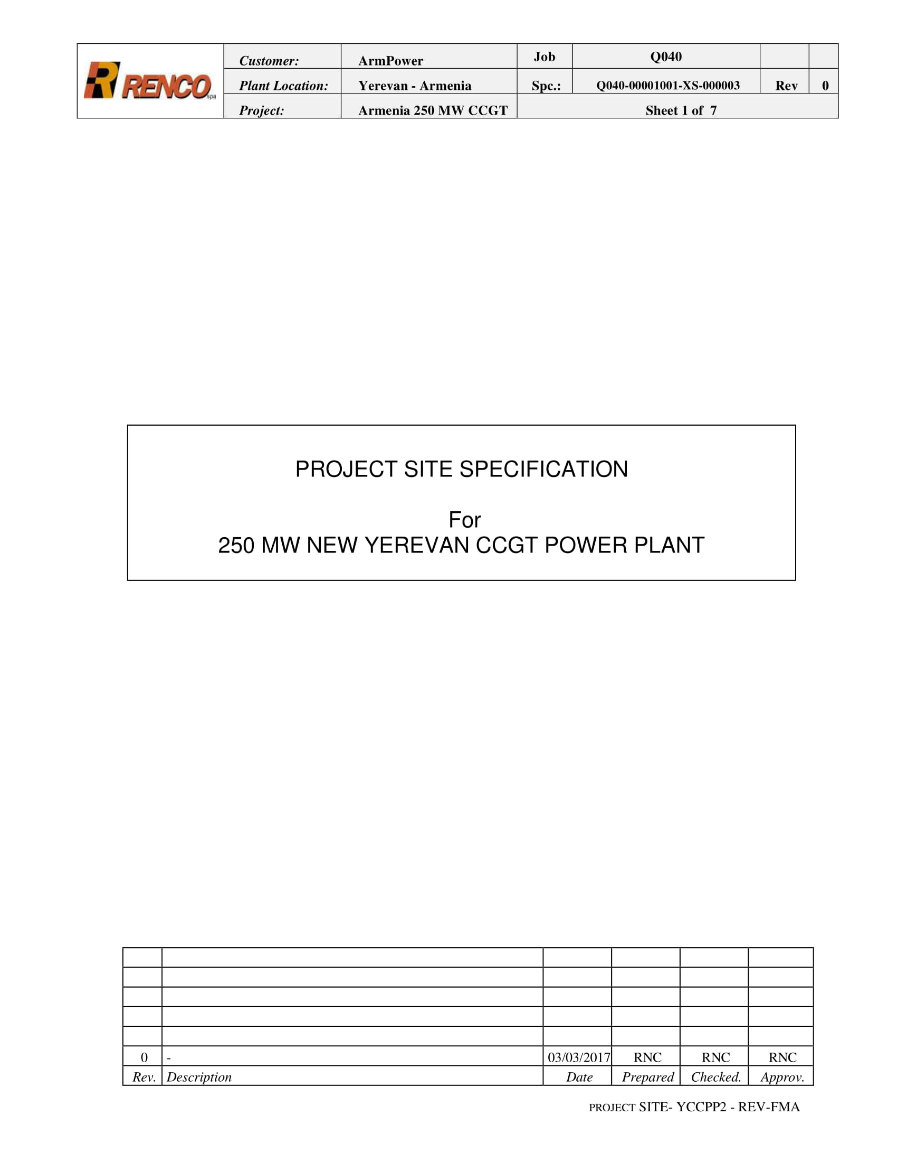

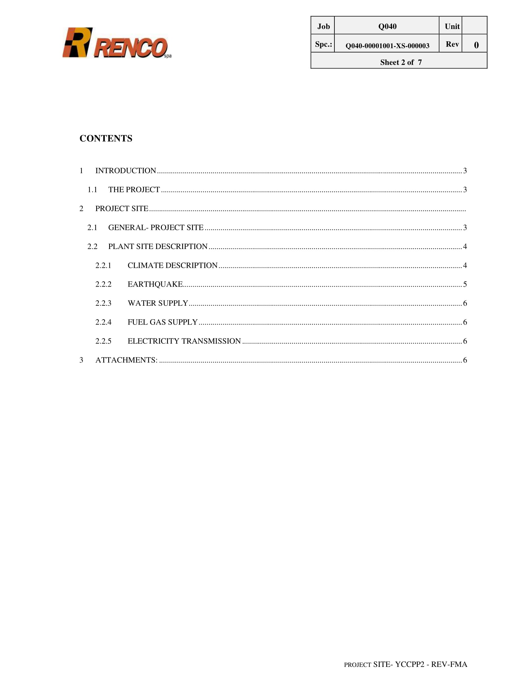

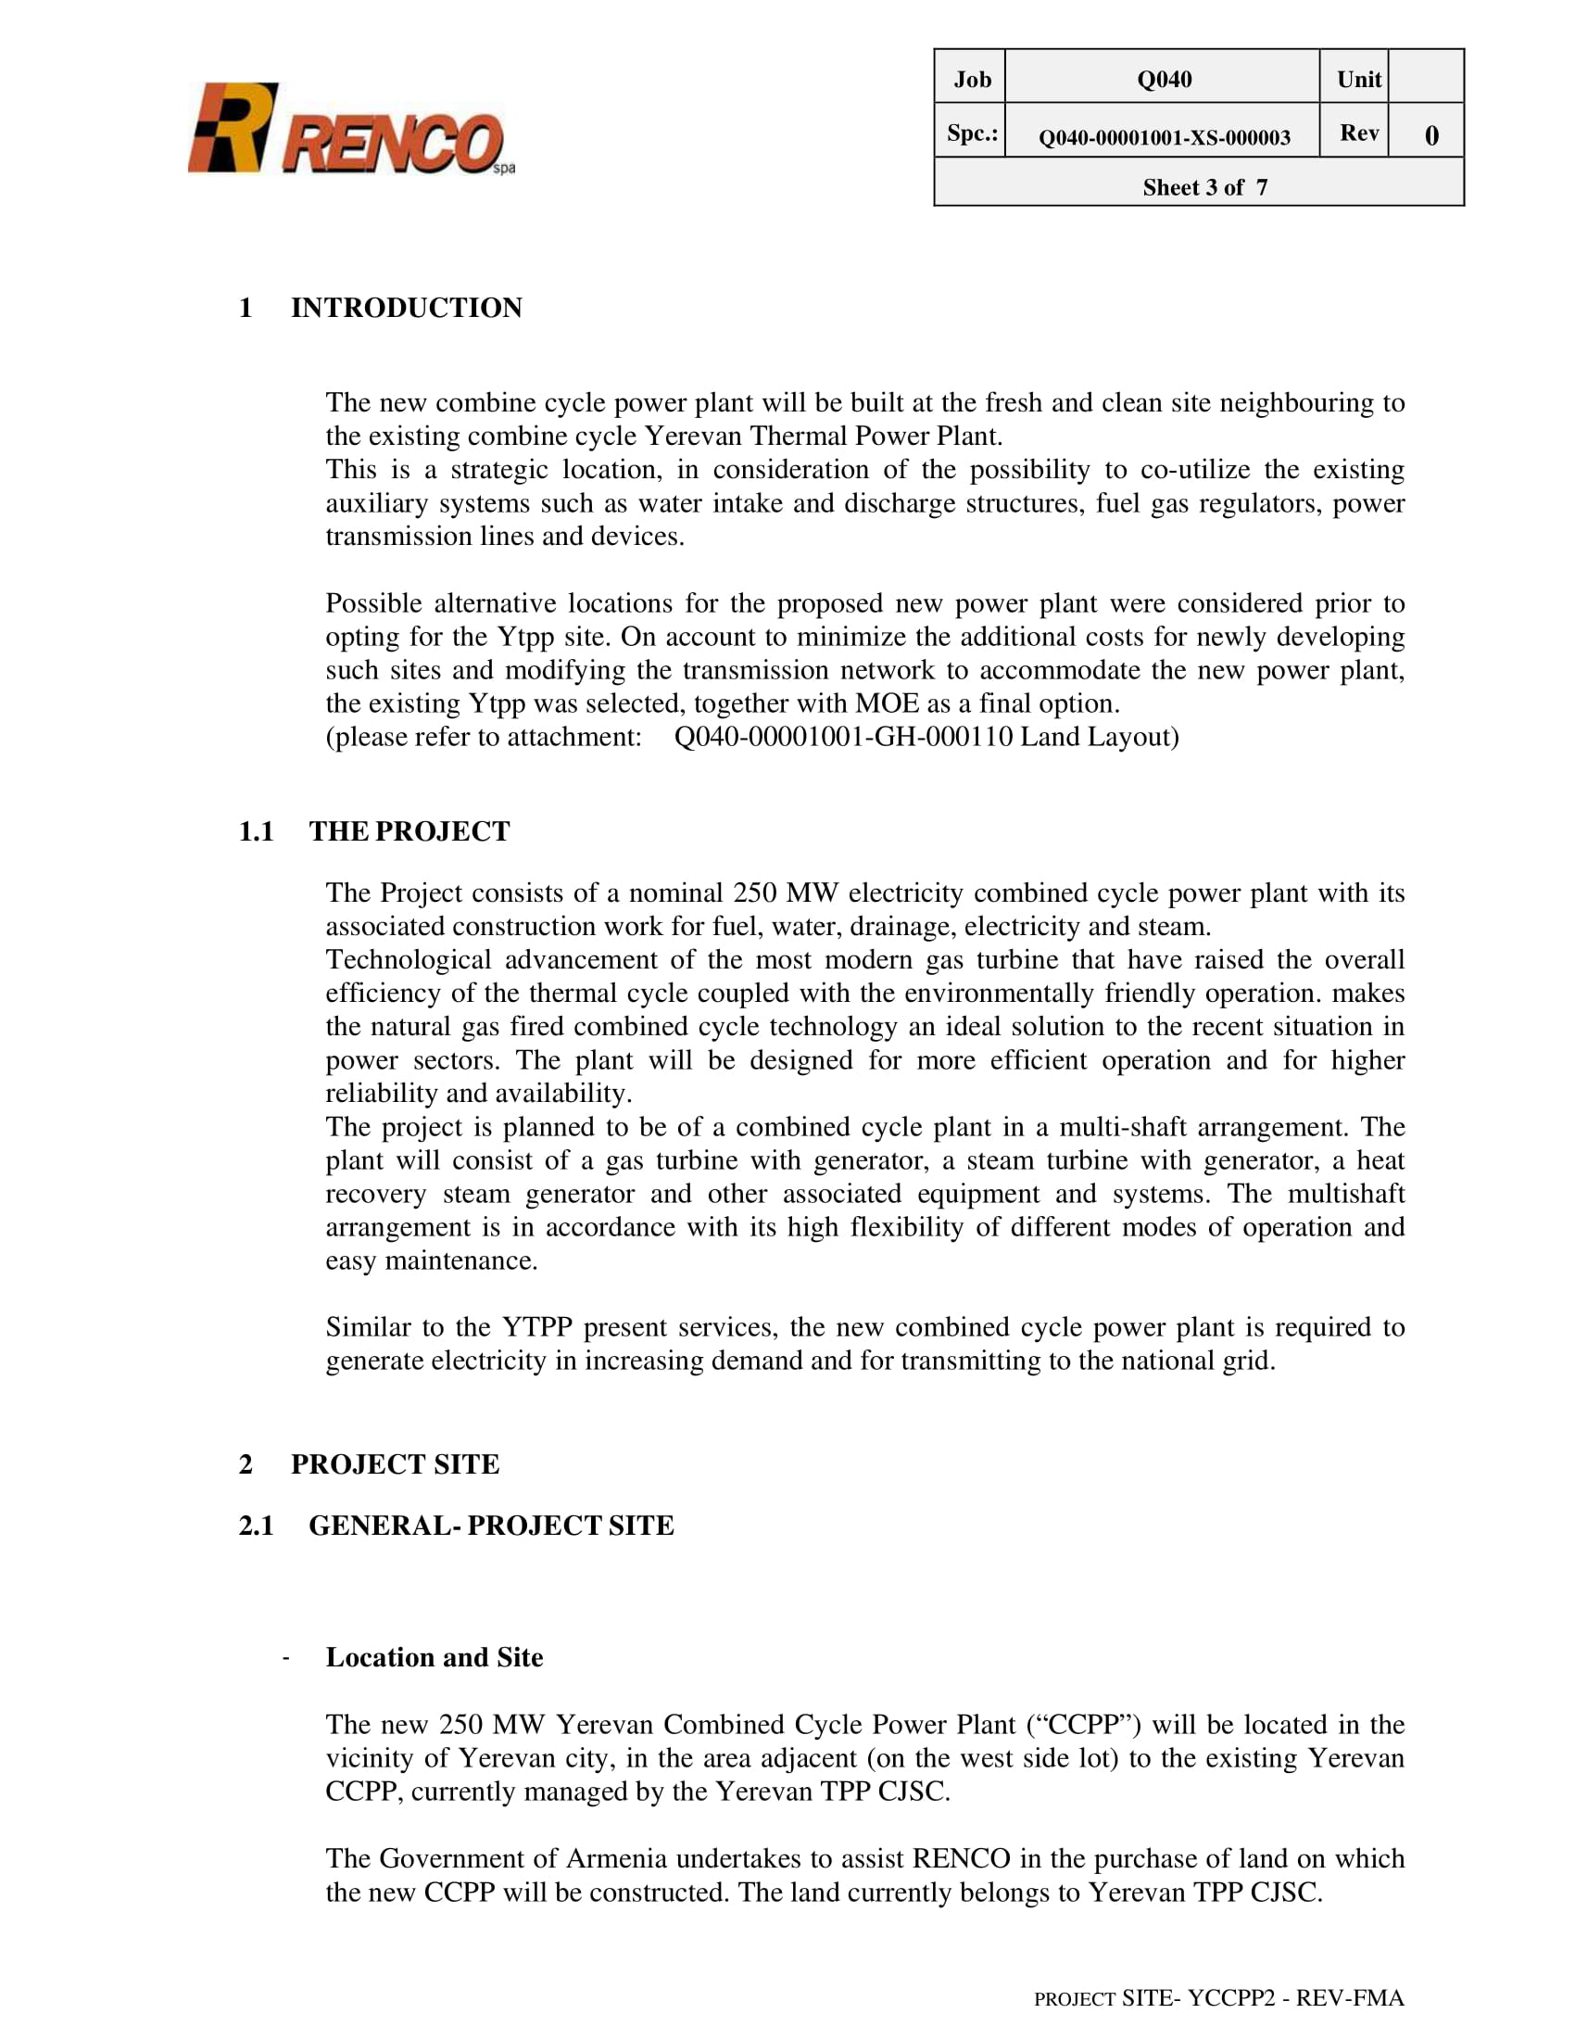

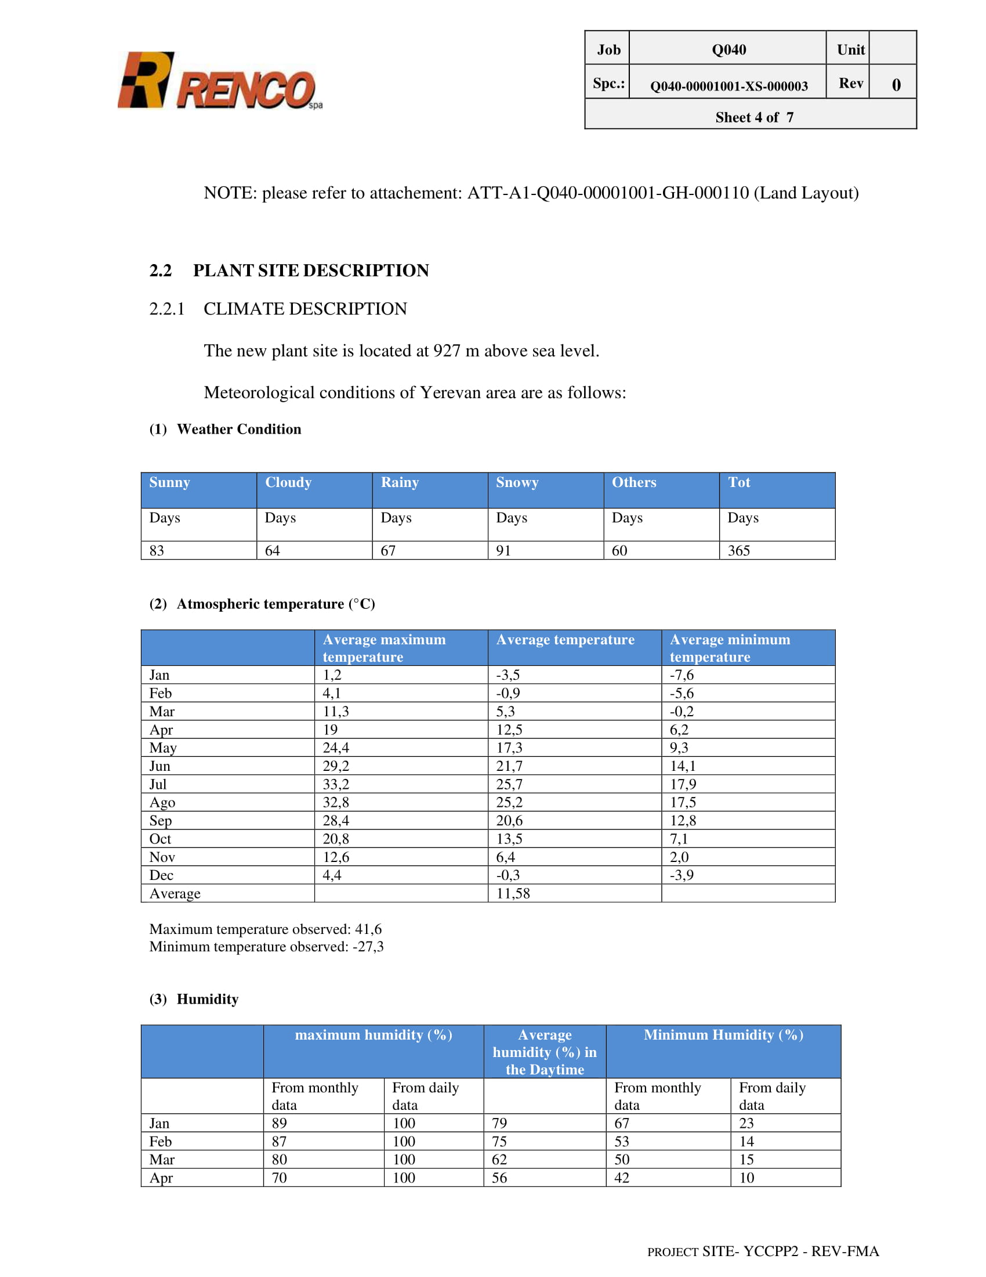

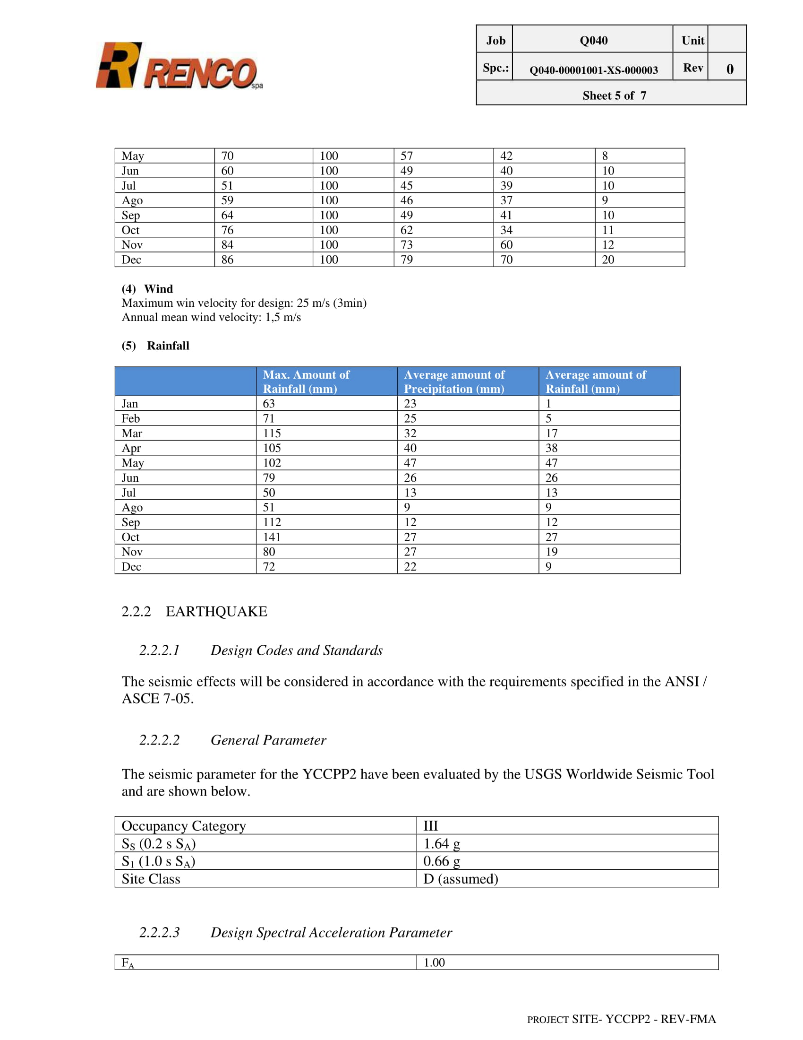

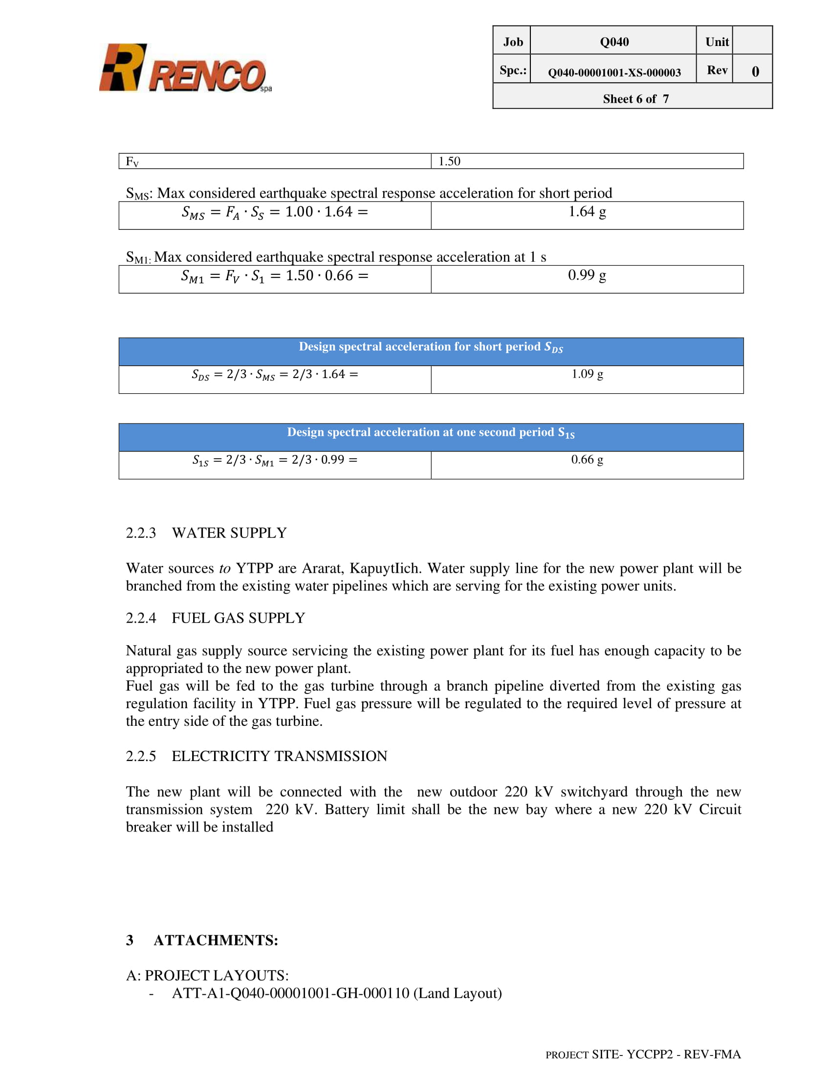



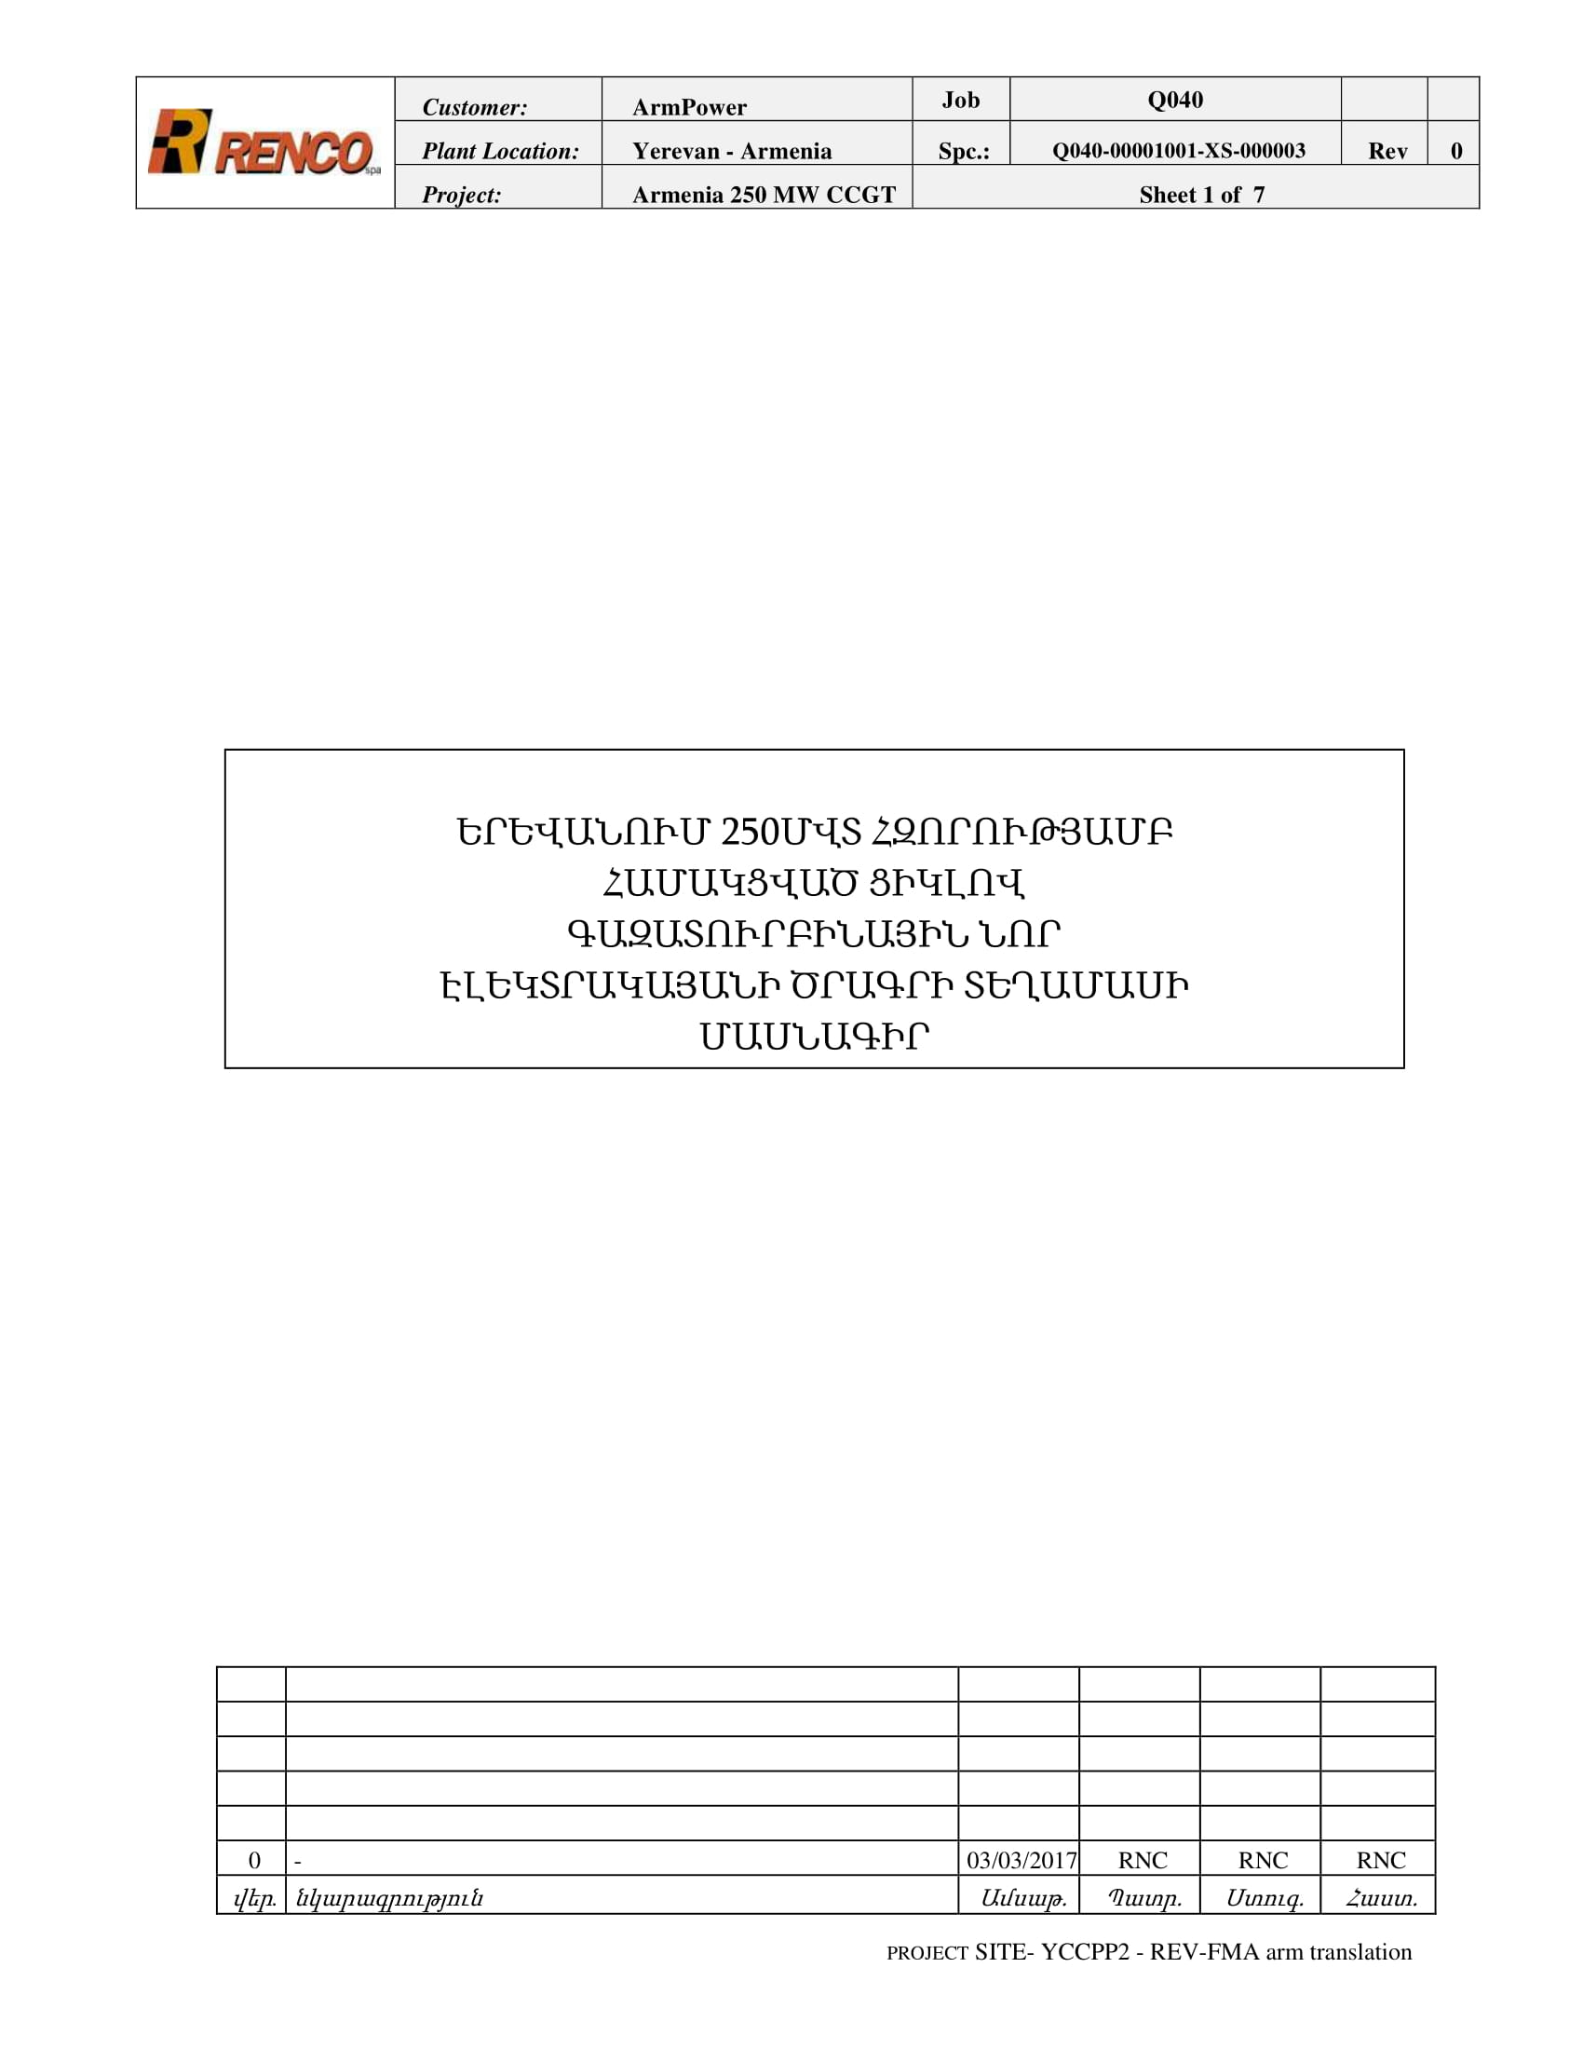

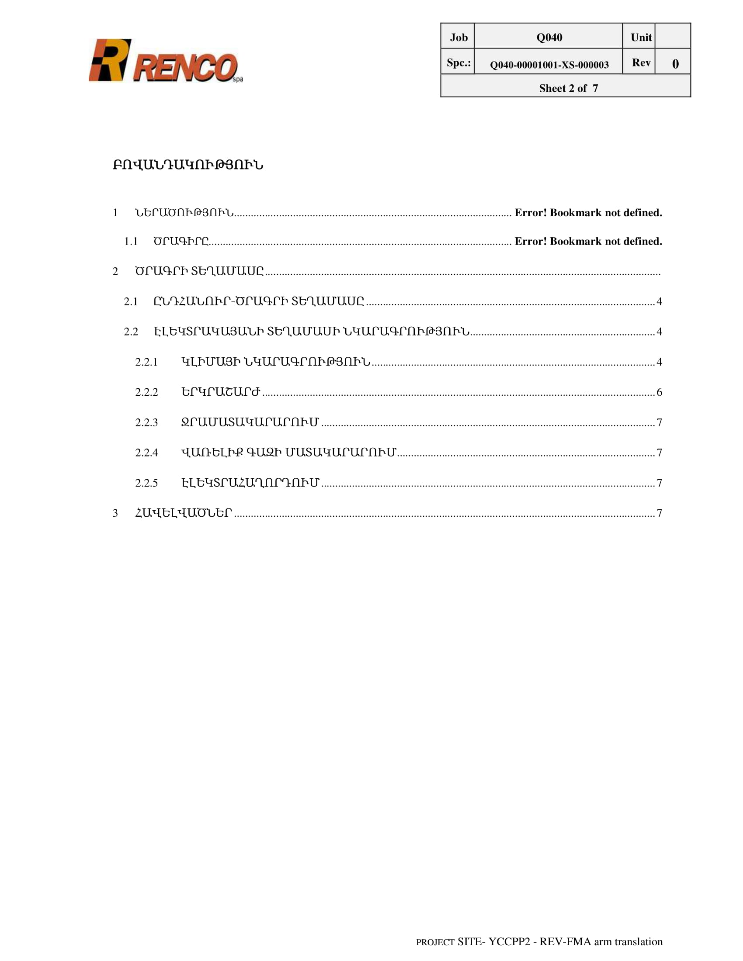

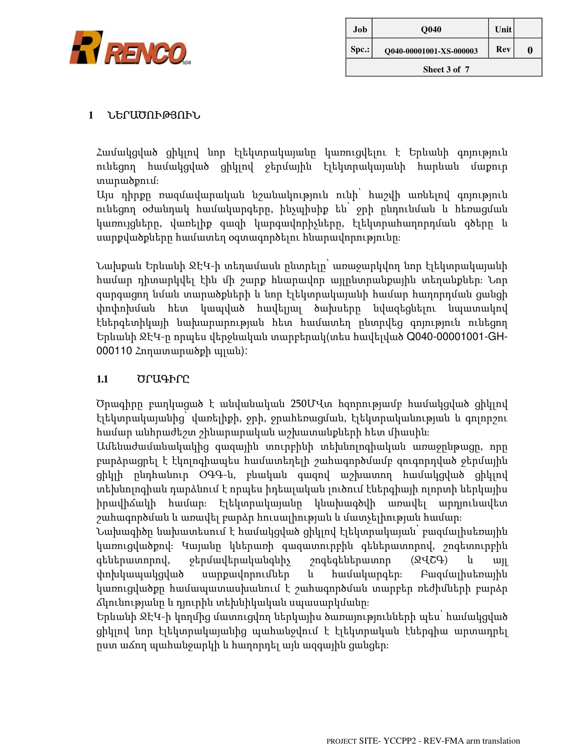

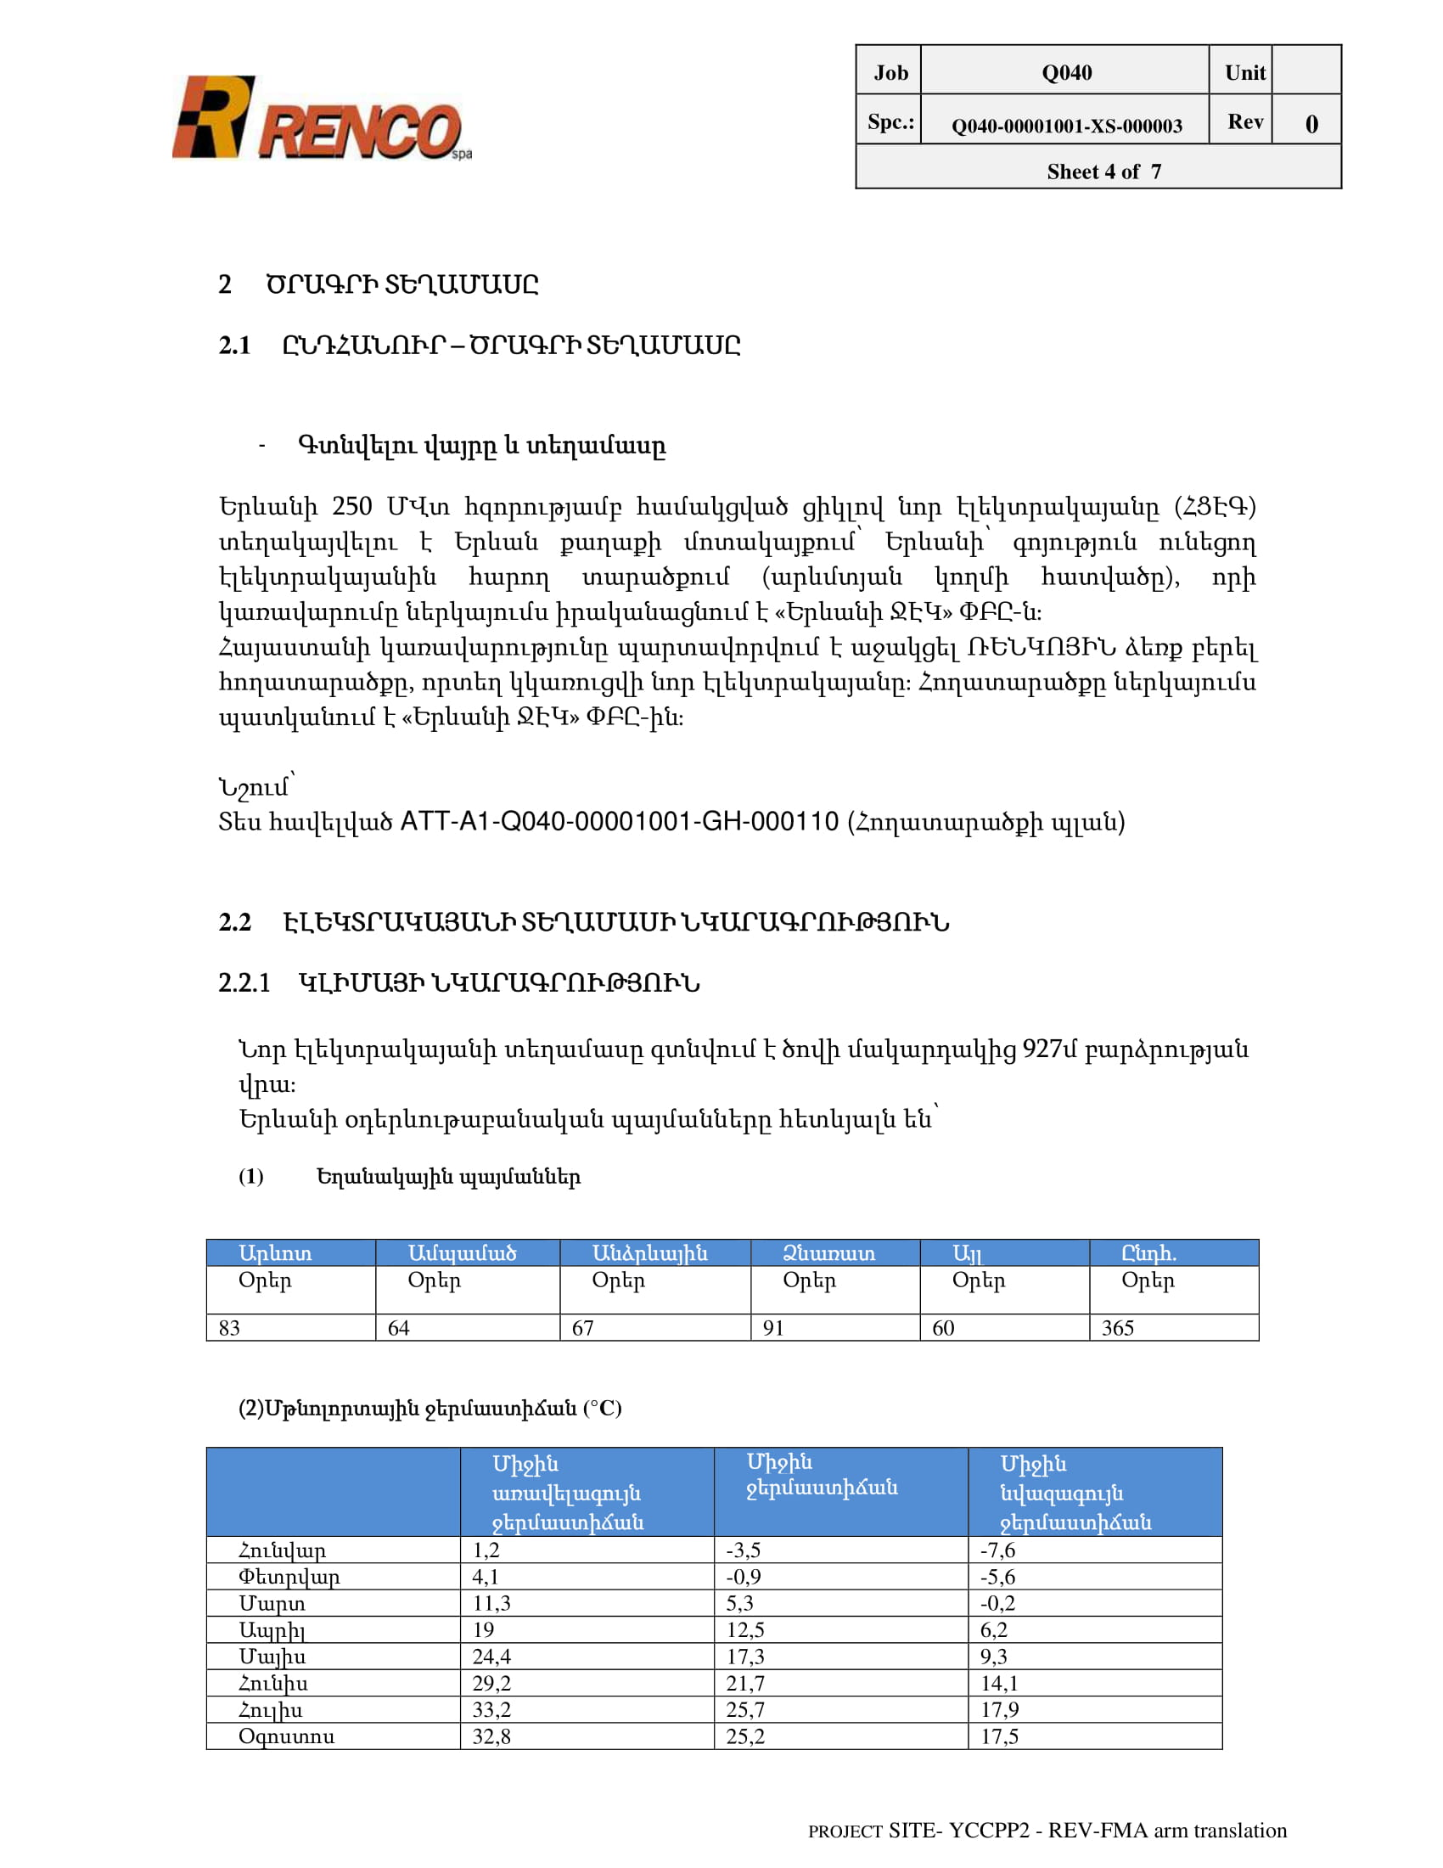

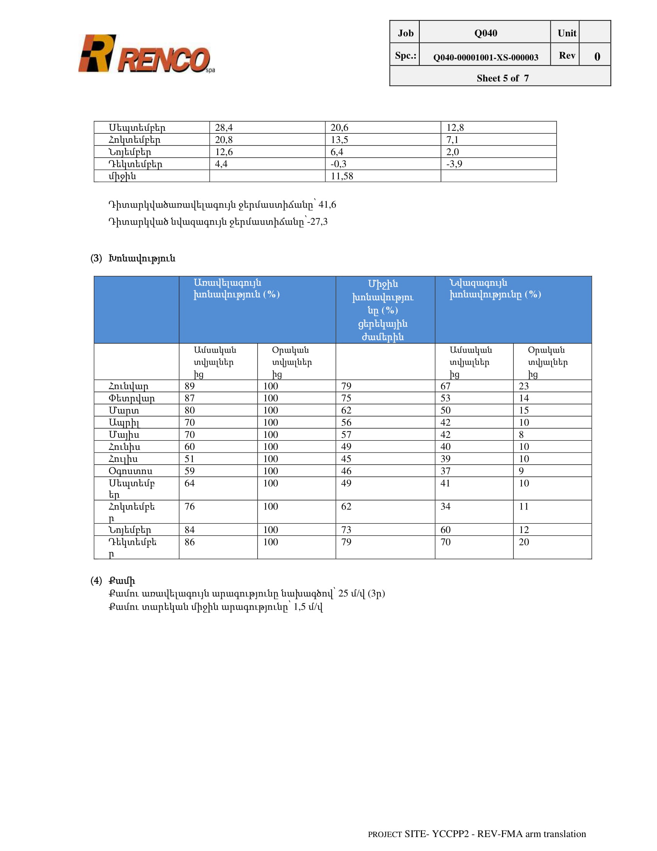

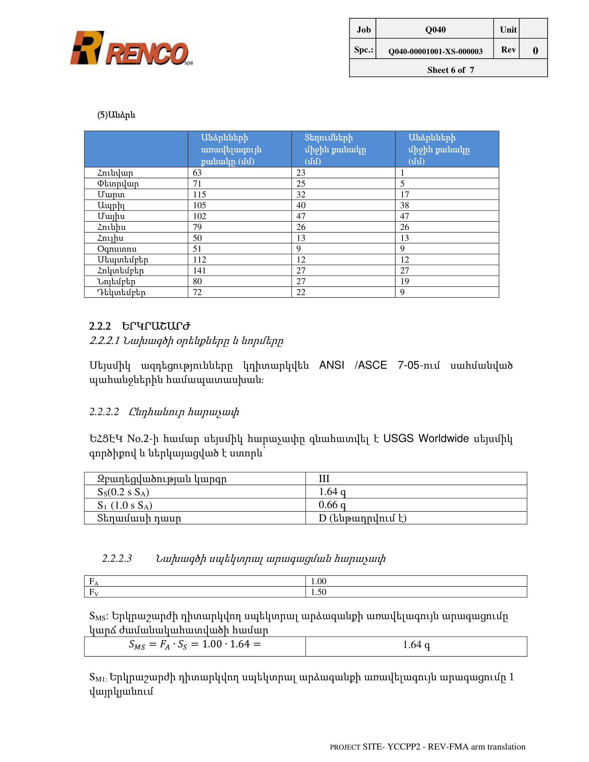

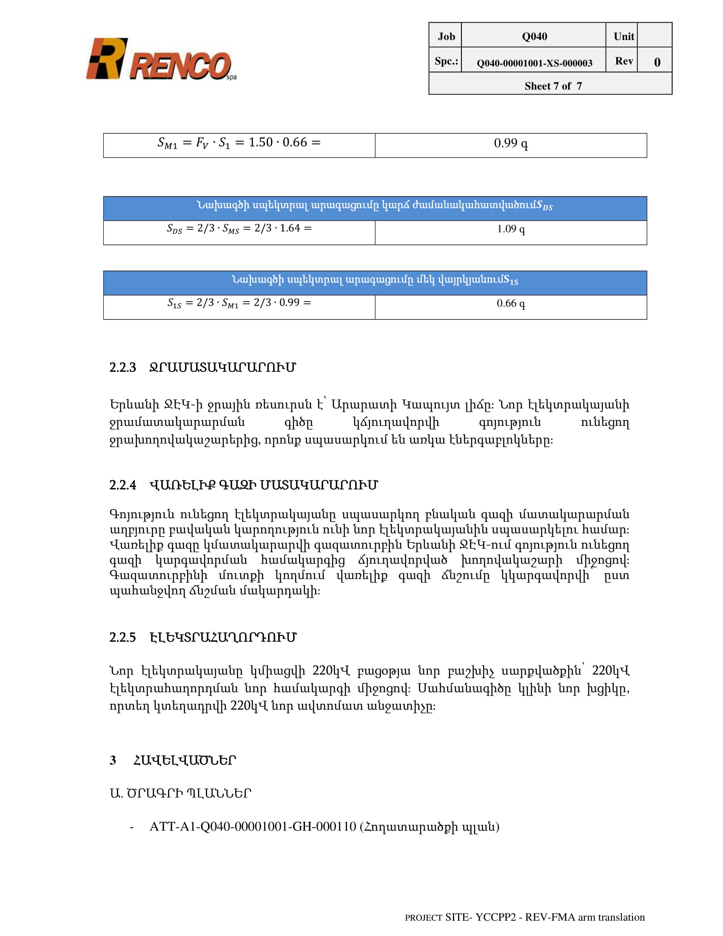

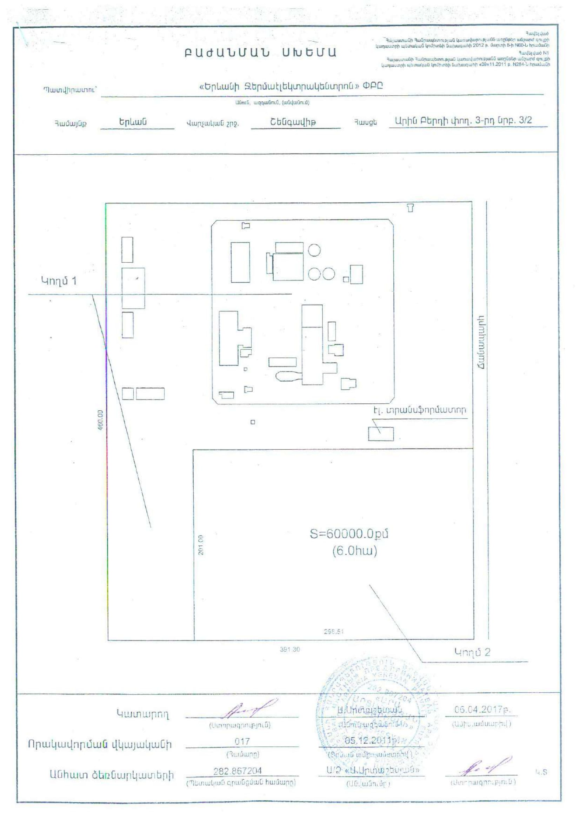

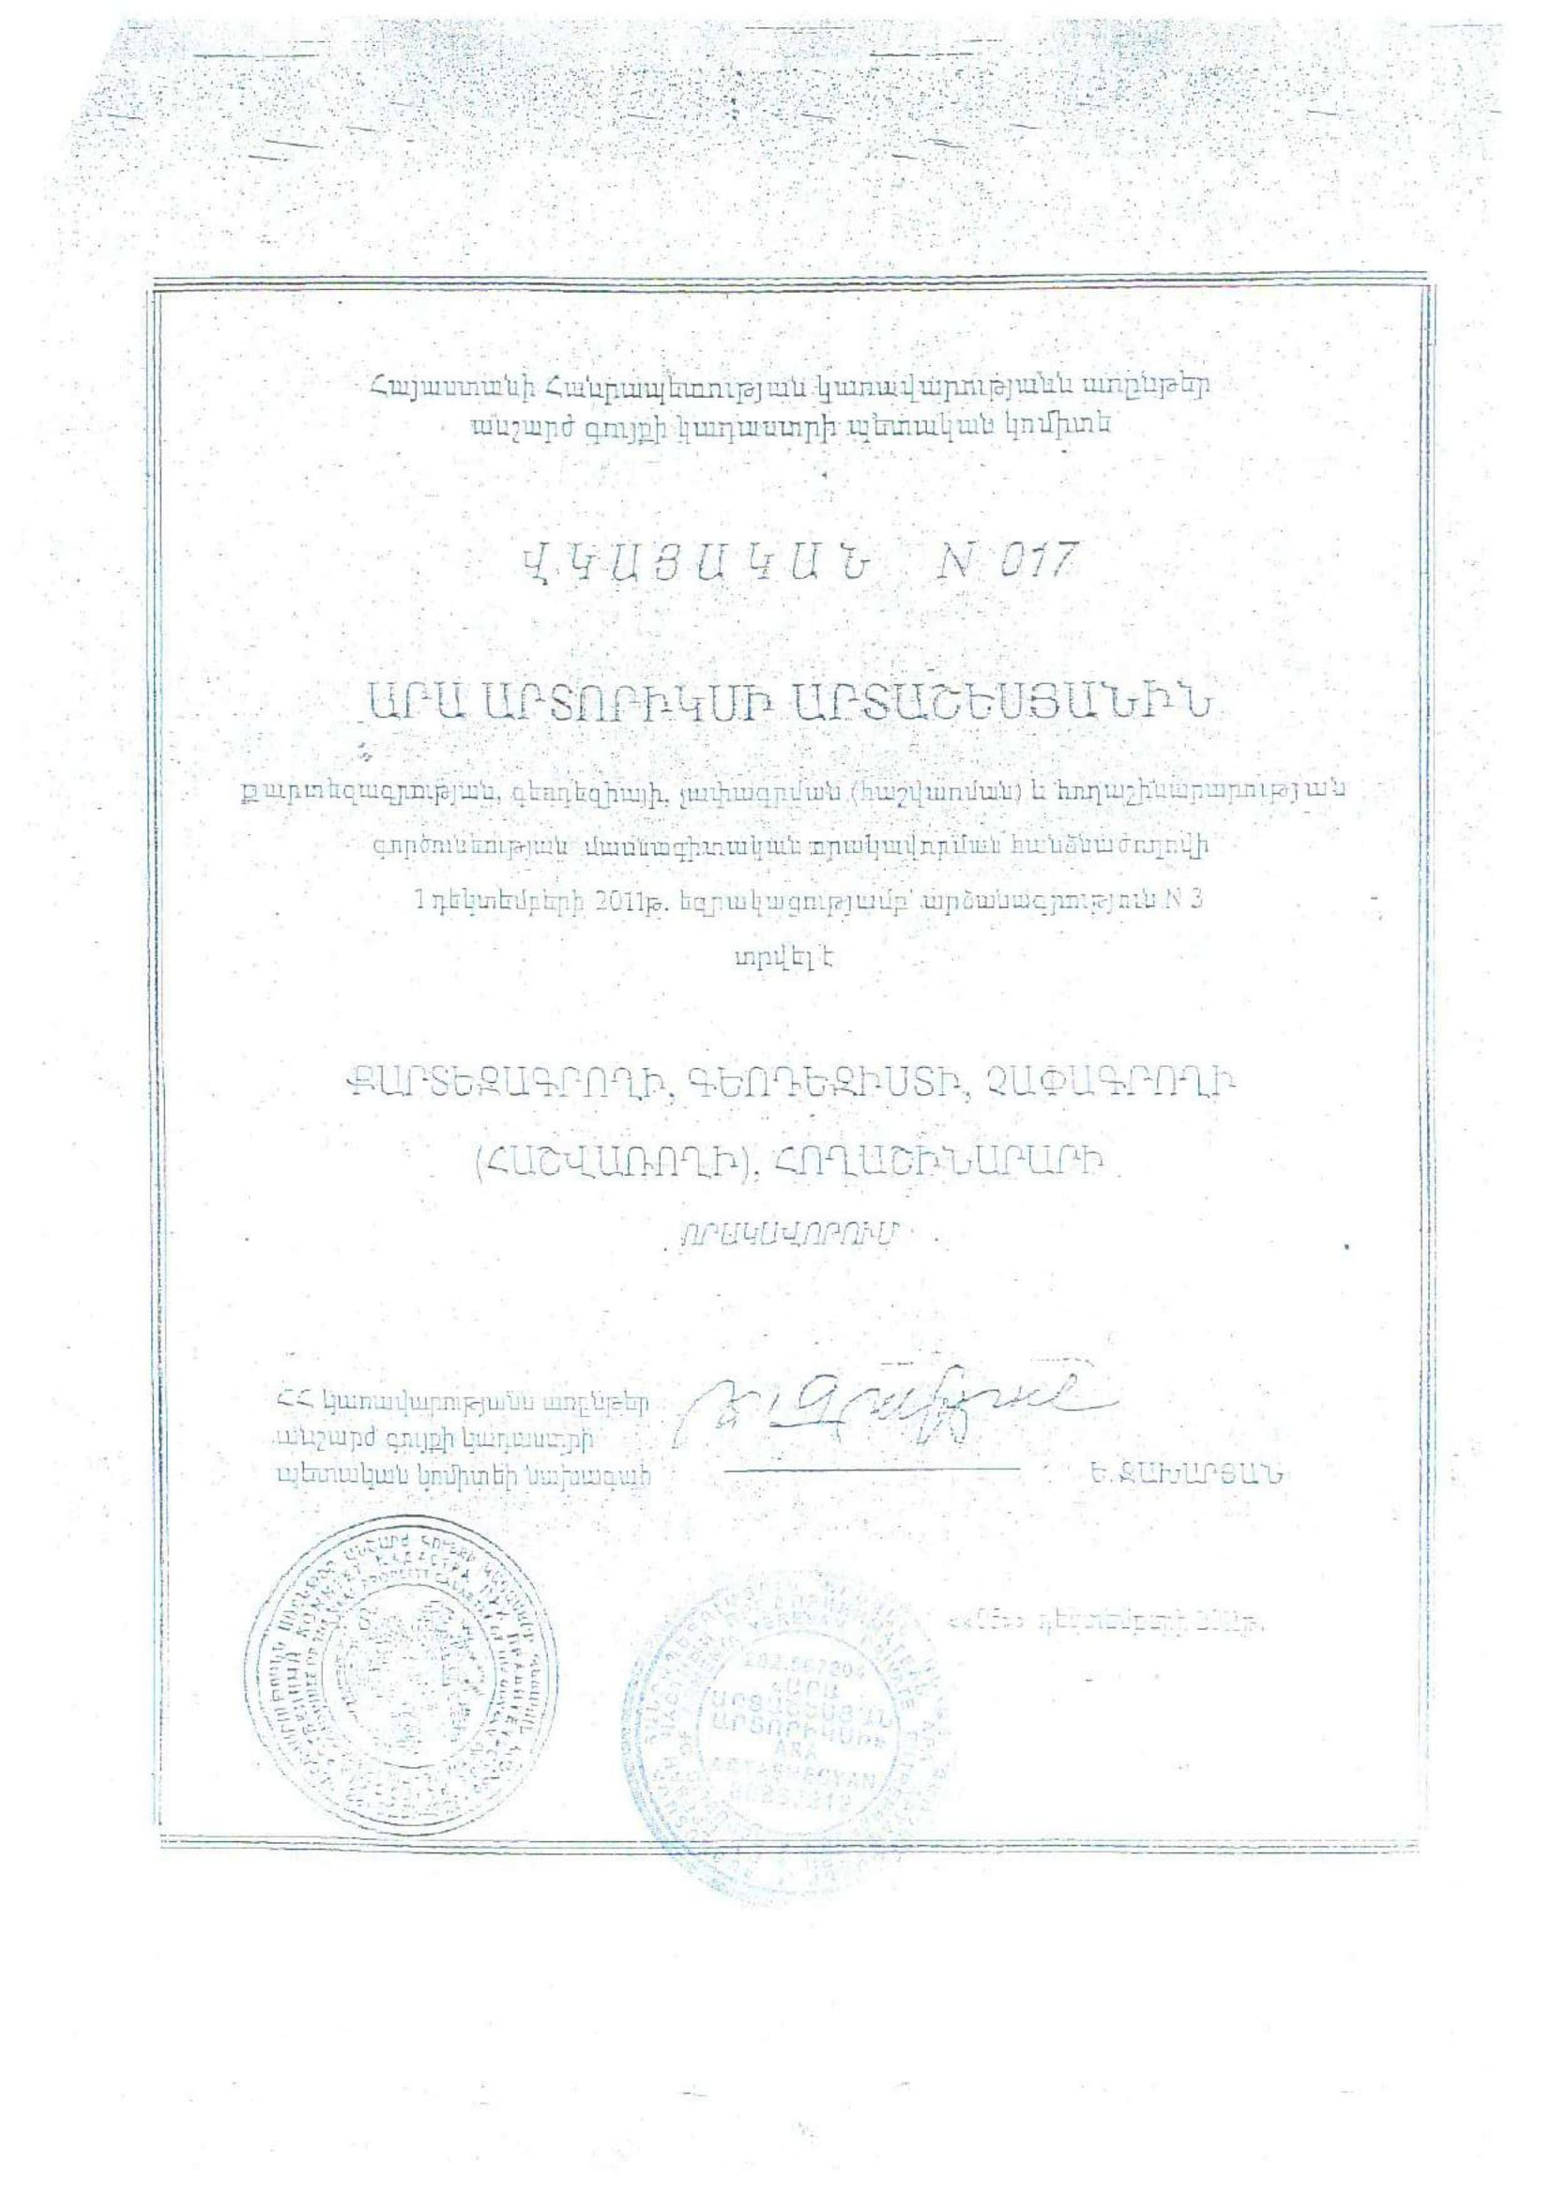





APPENDIX 2
ՀԱՎԵԼՎԱԾ 2
Conditions Precedent
Հետաձգող Պայմաններ
- Conditions Precedent under the Developer’s responsibility shall include: | - Կառուցապատողի պատասխանատվության ներքո գտնվող Հետաձգող Պայմանները ներառում են՝
- true and complete and updated copies of the memorandum and articles of association of the Developer; | - Կառուցապատողի հիմնադիր պայմանագրի և կանոնադրության վերջին խմբագրությունների ճիշտ պատճենները,
- true and complete copies of resolutions adopted by the Developer’s board of directors authorising the execution, delivery and performance by the Developer of this Agreement and each of the other Project Agreements, certified by an authorised representative of the Developer; | - Կառուցապատողի կողմից սույն Համաձայնագրի, ինչպես նաև յուրաքանչյուր այլ Ծրագրի Պայմանագրի կնքումը, ներկայացումը և կատարումը թույլատրող Կառուցապատողի տնօրենների խորհրդի կողմից ընդունված որոշումների ճիշտ պատճենները՝ վավերացված Կառուցապատողի լիազորված ներկայացուցչի կողմից,
- true and complete copies of resolutions adopted by the Sponsor’s board of directors authorising the execution, delivery and performance by the Sponsor of this Agreement, certified by an authorised representative of the Sponsor; | - Հովանավորի կողմից սույն Համաձայնագրի կնքումը, ներկայացումը և կատարումը թույլատրող Հովանավորի տնօրենների խորհրդի կողմից ընդունված որոշումների ճիշտ պատճենները՝ վավերացված Հովանավորի լիազորված ներկայացուցչի կողմից,
- true and complete copy of the shareholders’ agreement for the Developer; | - Կառուցապատողի բաժնետերերի միջև համաձայնագրի ճիշտ պատճենը,
- true and complete copies of all Financing Documents executed by the Developer and the Financing Parties, where appropriate, certified by an authorised representative of the Developer; | - Կառուցապատողի և Ֆինանսավորող Կողմերի կողմից ձևակերպված բոլոր Ֆինանսավորման Փաստաթղթերի ճիշտ պատճենները՝ անհրաժեշտության դեպքում վավերացված Կառուցապատողի լիազորված ներկայացուցչի կողմից,
- a certificate from the Financing Parties in form and substance satisfactory to the Government confirming that all conditions to Financial Close have occurred except for the full effectiveness of the Framework Agreement; | - Ֆինանսավորող Կողմերի տրված փաստաթուղթ՝ Կառավարության համար բավարար ձևով և բովանդակությամբ, որով հաստատվում է, որ կատարված են Ֆինանսական Անփոփման բոլոր պայմանները, բացառությամբ Շրջանակային Համաձայնագրի ամբողջությամբ ուժի մետ մտնելու պայմանի,
- true and complete copies of: (i) the organisational documents of the EPC Contractor; and (ii) the resolutions adopted by the EPC Contractor’s board of directors or shareholders authorising the execution, delivery and performance by the EPC Contractor of the EPC Contract, certified by an authorised representative of the EPC Contractor; | - հետևյալի ճիշտ պատճենները՝ (i) ՆԳԿ Կապալառուի կազմակերպչական փաստաթղթերի, և (ii) ՆԳԿ Կապալառուի տնօրենների խորհրդի կամ բաժնետերերի կողմից ընդունված որոշումների, որոնք թույլատրում են ՆԳԿ Կապալառուին կնքել, ներկայացնել և կատարել ՆԳԿ Պայմանագիրը՝ վավերացված ՆԳԿ Կապալառուի լիազորված ներկայացուցչի կողմից,
- true and complete copies of: (i) the EPC Contract; and (ii) all guarantees and bonds provided by or on behalf of the EPC Contractor in accordance with the EPC Contract; | - հետևյալի ճիշտ պատճենները՝ (i) ՆԳԿ Պայմանագրի, և (ii) ՆԳԿ Կապալառուի կողմից կամ անունից ՆԳԿ Պայմանագրին համապատասխան տրամադրված բոլոր երաշխիքների և պարտատոմսերի,
- true and complete copies of: (i) the organisational documents of the O&M Contractor; and (ii) the resolutions adopted by the O&M Contractor’s board of directors or shareholders authorising the execution, delivery and performance by the O&M Contractor of the O&M Agreement, certified by an authorised representative of the O&M Contractor; and | - հետևյալի ճիշտ պատճենները՝ (i) ՇևՍ Կապալառուի կազմակերպչական փաստաթղթերը, և (ii) ՇևՍ Կապալառուի տնօրենների խորհրդի կամ բաժնետերերի կողմից ընդունված որոշումների, որոնք թույլատրում են ՇևՍ Կապալառուին կնքել, ներկայացնել և կատարել ՇևՍ Պայմանագիրը՝ վավերացված ՇևՍ Կապալառուի լիազորված ներկայացուցչի կողմից, և
- a true and complete copy of the O&M Contract. | - ՇևՍ Պայմանագրի ճիշտ պատճենը:
- Conditions Precedent under the Government's responsibility shall include: | - Կառավարության պատասխանատվության ներքո գտնվող Հետաձգող Պայմանները ներառում են՝
- delivery of the Government Confirmation in respect of the Project; | - Նախագծի վերաբերյալ Կառավարության Հաստատման տրամադրում,
- true and complete copy of the Direct Agreement executed by the Government in relation to this Agreement unless the execution of the Direct Agreement is being delayed due to no fault of the Government; | - սույն Համաձայնագրի կապակցությամբ Կառավարության կողմից կնքված Ուղղակի Պայմանագրի ճիշտ պատճենը, բացառությամբ եթե Ուղղակի Պայմանագրի ստորագրումը ձգձգվում է ոչ Կառավարության մեղքով,
- the Licence shall be issued after submission of the application by the Developer in accordance with the Apllicable Laws; | - Լիցենզիան տրվել է Կառուցապատողի կողմից դիմումի ներկայացումից հետո Կիրառելի Օրենքների համաձայն,
- the PSRC shall have approved of and fully incorporated the Tariff Schedule into the License after submission of the application by the Developer in accordance with the Apllicable Laws; | - ՀԾԿՀ-ը հաստատել և ամբողջովին ներառել է Սակագնային Պլանը Լիցենզիայի մեջ Կիրառելի Օրենքների համաձայն Կառուցապատողի կողմից դիմումի ներկայացումից հետո,
- the Land Acquisition Agreement executed by the Owner and the Developer; and | - Հողի Ձեռքբերման Պայմանագիր՝ կնքված Սեփականատիրոջ և Կառուցապատողի կողմից, և
- the Expert Commission and the Acceptance Commission appointed by the Government and, if applicable, regulations regulating the activities of such commissions approved. | - Կառավարության կողմից Փորձագիտական Հանձնաժողովը և Ընդունող Հանձնաժողովը նշանակում և, կիրառելի լինելու դեպքում, և նշված հանձնաժողովների գործունեությունը կարգավորող կանոնակարգերի ընդունում,
- A letter from the Ministry of Justice of the Republic of Armenia confirming that each of the counterparties to the Power Purchase Agreement, the Water Supply Agreement, the Gas Supply Agreement and the Power Supply Agreement are obliged under Applicable Laws to enter into their respective capacity with the Developer. | - Գրություն Հայաստանի Հանրապետության արդարադատության նախարարությունից, որով հաստատվում է, որ Էլեկտրական էներգիայի Գնման Պայմանագրի, Ջրի Մատակարարման Պայմանագրի, Գազի Մատակարարման Պայմանագրի և Էլեկտրական Էներգիայի Մատակարարման Պայմանագրի կոնտրագենտներից յուրաքանչյուրը Կիրառելի Օրենքներով պարտավորված է ստանձնել համապատասխան լիազորություններ Կառուցապատողի նկատմամբ:

APPENDIX 3
ՀԱՎԵԼՎԱԾ 3
Compensation on Termination
Հատուցում լուծման դեպքում

“Government Event of Default Purchase Price” means a price, which is equal to the reasonable construction cost that will be documented by the Developer and in any case will be not less than USD 215,000,000 (two hundred fifteen million), increased by the costs of connection to the Delivery Point, the Gas Delivery Point and connection points of other utilities (to be determined by an appropriate document), and the Project Site Price, total reduced in amount of four percent (4%) of the whole price for each full year of operation of the Plant by the Developer, the total further increased by fifteen percent (15%) and (plus VAT when applicable), provided that the Plant meets the requirements set out in the ToR. | «Կառավարության Կետանցի Դեպքի Գնման Գին» նշանակում է Կառուցման ողջամիտ արժեքին հավասար գինը, որը փաստաթղթավորվելու է Կառուցապատողի կողմից և բոլոր դեպքերում չի կարող պակաս լինել երկու հարյուր տասնհինգ միլիոն (215,000,000) ԱՄՆ դոլարից, գումարած՝ Մատակարարման Կետին, Գազի Մատակարարման կետին և այլ կոմունալ ծառայությունների միացման կետերին (որոնք որոշվում են համապատասխան փաստաթղթերի հիման վրա) միացումների արժեքը, և Նախագծի Տարածքի Գինը, հանած ընդհանուր գնի չորս տոկոսը (4%) Կառուցապատողի կողմից Կայանի շահագործման յուրաքանչյուր ամբողջական տարվա համար, գումարած տասնհինգ տոկոս 15% և (գումարած ԱԱՀ-ն, եթե կիրառելի է)՝ պայմանով, որ Կայանը համապատասխանում է Կայանի Տեխնիկական Մասնագրում սահմանված պահանջներին:
“Developer Event of Default Purchase Price” means an amount equal to: | «Կառուցապատողի Կետանցի Դեպքի Գնման Գին» նշանակում է գումար, որը հավասար է՝
- the Senior Debt outstanding at the date of termination; PLUS | - Լուծման ամսաթվի դրությամբ Ավագ Պարտքի մայր գումարին, գումարած
- the Committed Equity; MINUS | - Ներդրված Կապիտալը, հանած
- an amount equal to five million three hundred seventy five thousand Dollars (USD 5,375,000) as a penalty for the default of the Developer. | - հինգ միլիոն երեք հարյուր յոթանասունհինգ հազար (5,375,000) ԱՄՆ դոլարին հավասար գումար՝ որպես Կառուցապատողի կետանցի համար տուգանք:
APPENDIX 4
ՀԱՎԵԼՎԱԾ 4
Project Schedule
Ծրագրի Ժամանակացույց

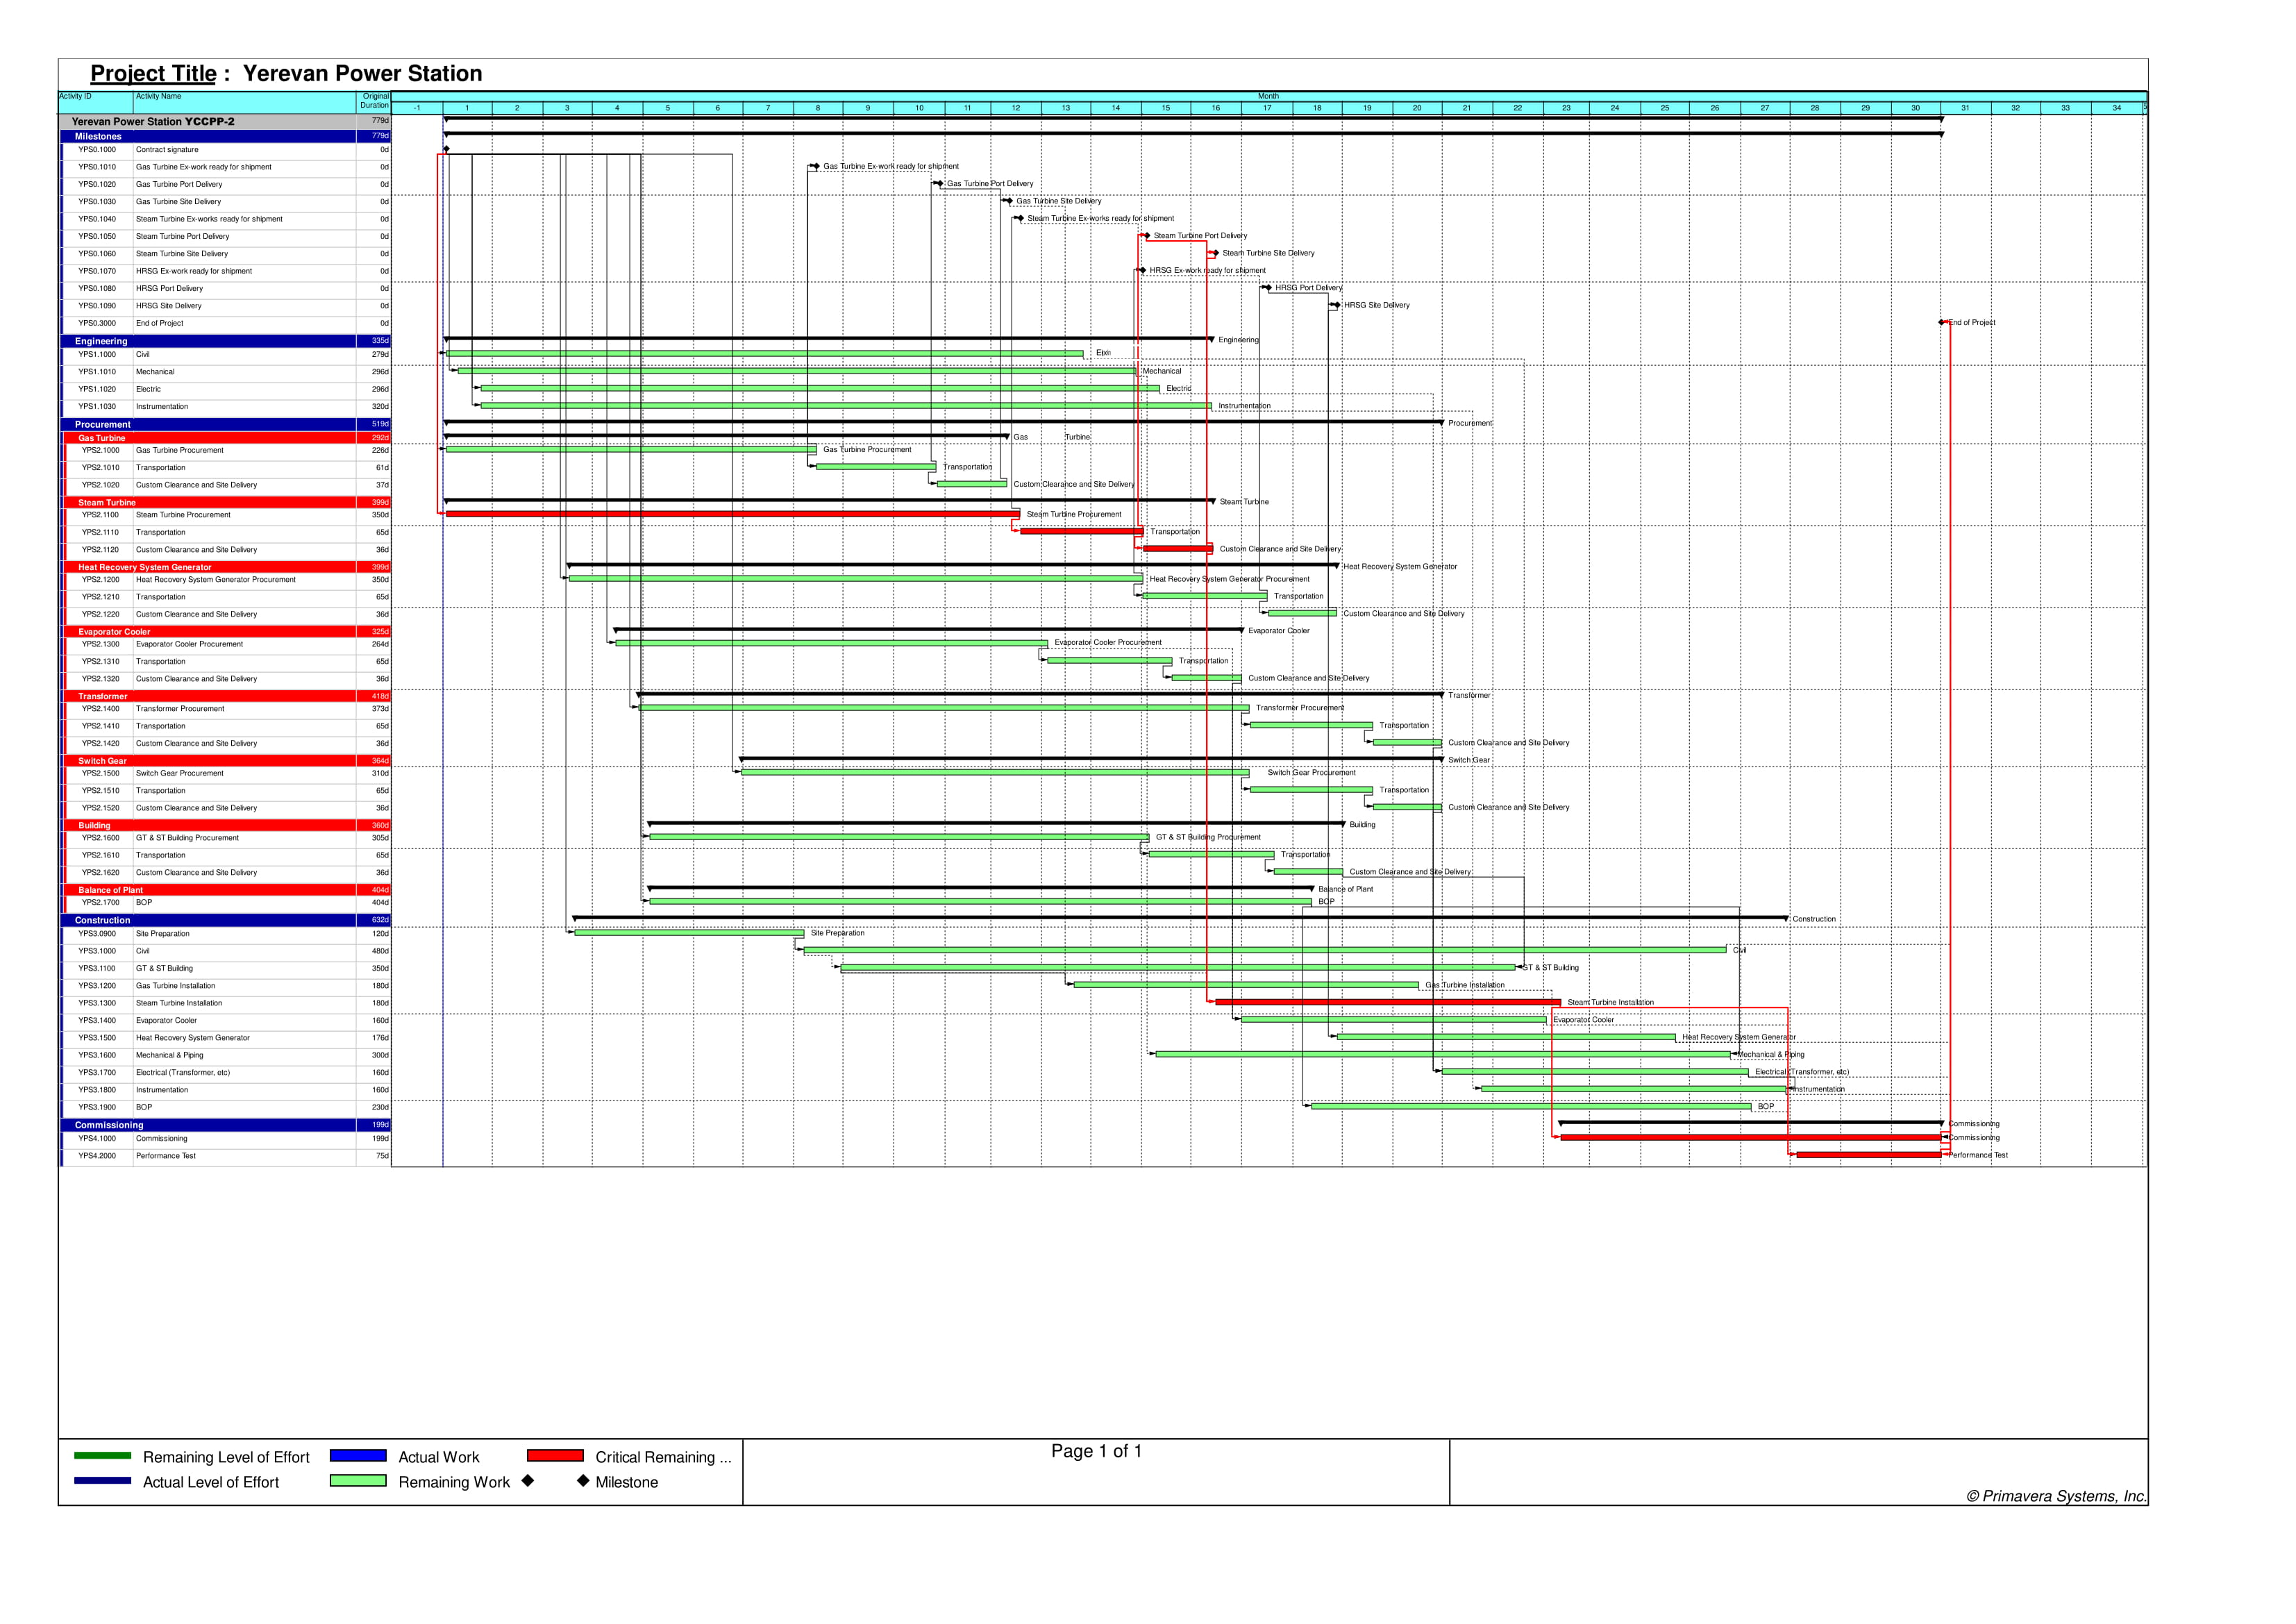

APPENDIX 5
ՀԱՎԵԼՎԱԾ 5
Tariff Schedule
Սակագնային Պլան
DEFINITIONS | ՍԱՀՄԱՆՈՒՄՆԵՐ
Terms used in the present tariff agreement have the following meanings: | Սույն Սակագնային Պլանում օգտագործված հասկացություններն ունեն հետևյալ նշանակությունը՝
“Agreement” means the Framework Agreement among the Government of the Republic of Armenia, Renco S.p.A and Armpower CJSC dated April 27, 2017, as amended and restated on October [__], 2018. | «Պայմանագիր» նշանակում է Հայաստանի Հանրապետության կառավարության, «Ռենկո» Ս.պ.Ա ընկերության և «Արմփաուեր» ՓԲԸ-ի միջև 2017թ-ի ապրիլի 27-ին ստորագրված Շրջանակային Համաձայնագիրը, ինչպես այն փոփոխվել և վերաշարադրվել է 2018թ-ի հոկտեմբերի [*]-ին:
“Indirect taxes” means value-added tax and excise tax. | «Անուղղակի Հարկեր» նշանակում է ավելացված արժեքի հարկը և ակցիզային հարկը:
“Gas Tariff” mean the tariff of natural gas sold to the Developer, excluding Indirect Taxes (USD/thousand cu.m.) | «Գազի Սակագին» նշանակում է Կառուցապատողին վաճառվող բնական գազի սակագինն է՝ առանց Անուղղակի Հարկերի (ԱՄՆ դոլար/հազ. խմ):
“Electrical Energy Tariff” means (1) the monthly capacity rate for the Contracted Capacity, and (2) the rate of the delivered electrical energy for the delivered electrical energy, set out for the Developer in the double-rate tariff system in accordance with this Tariff Schedule. | «Էլեկտրաէներգիայի Սակագին» նշանակում է սույն Սակագնային պլանի համաձայն Կառուցապատողի համար երկդրույք սակագնային համակարգում սահմանված՝ (1) հզորության ամսական դրույքը՝ Պայմանագրային պատրաստական հզորության համար և (2) առաքված էլեկտրաէներգիայի դրույքը՝ առաքված էլեկտրաէներգիայի համար:
“Procedure” has the meaning given thereto in Article 1.3 (Definitions) of the Agreement | «Ընթացակարգ» եզրույթն ունի Պայմանագրի Հոդված 1.3-ում (Սահմանումներ) դրան վերագրված նշանակությունը:
“Commission” means the Public Services Regulatory Commission of the Republic of Armenia. | «Հանձնաժողով» նշանակում է Հայաստանի Հանրապետության հանրային ծառայությունները կարգավորող հանձնաժողով:
“Accounting Period” means the time period consisting of twelve continuous months, in relation to which the Commission sets out Electrical Energy Tariffs, | «Հաշվարկային Ժամկետ» նշանակում է Հանձնաժողովի կողմից Էլեկտրաէներգիայի Սակագնի սահմանման համար կիրառվող տասներկու շարունակական ամիսներից բաղկացած ժամանակահատված:
“Submission Month” means the calendar month of submission to the session of the Commission of the draft decision of the Commission on setting out the Electrical Energy Tariff for the corresponding Accounting Period. | «Ներկայացման Ամիս» նշանակում է համապատասխան Հաշվարկային Ժամկետի համար Էլեկտրաէներգիայի Սակագնի սահմանման համար Հանձնաժողովի որոշման նախագիծը Հանձնաժողովի նիստին ներկայացնելու օրացուցային ամիսը:
“Contracted Capacity” has the meaning given there to in Article 1.3 (Definitions) of the Agreement. | «Պայմանագրային Հզորություն» եզրույթն ունի Պայմանագրի Հոդված 1.3-ում (Սահմանումներ) դրան վերագրված նշանակությունը:
“Dispatchable Capacity” has the meaning given there to in Article 1.3 (Definitions) of the Agreement. | «Տնօրինելի Հզորություն» եզրույթն ունի Պայմանագրի Հոդված 1.3-ում (Սահմանումներ) դրան վերագրված նշանակությունը:
“Adjustment Period” means, in relation to the second and further Submission Months, the period preceding the Submission Month, which has not been previously included in the calculation of the adjustments K_{iR,} K_{iMP} and K_{iMH} of the required annual revenue. | «Ճշգրտման Ժամանակահատված» նշանակում է երկրորդ և հետագա Ներկայացման Ամսվա դեպքում՝ Ներկայացման Ամսվան նախորդող ժամանակահատված, որը նախկինում ներառված չի եղել անհրաժեշտ տարեկան հասույթի K_{iR}, K_{iMP} և K_{iMH} ճշգրտումների հաշվարկի մեջ:
“Minimum Average Capacity of Dispatch” means, in relation to each calendar month, 90% (ninety percent) of the Dispatchable Capacity set out for that calendar month. | «Նվազագույն Միջին Պահանջարկված Հզորություն» նշանակում է, յուրաքանչյուր օրացուցային ամսվա համար, այդ օրացուցային ամսվա համար սահմանված Տնօրինելի Հզորության 90% (իննսուն տոկոս):
“Agreed Average Heat Value” means 8,250 (eight thousand two hundred and fifty) kilocalories per one cubic meter. | «Համաձայնեցված Միջին Ջերմատվություն» նշանակում է 8,250 (ութ հազար երկու հարյուր հիսուն) կիլոկալորիա/ խորհանարդ մետր:
Other terms used in this Tariff Schedule have the same meanings as defined in the Agreement. | Սույն Սակագնային Պլանում օգտագործված այլ հասկացություններն ունեն նույն նշանակությունը, ինչ սահմանված է Պայմանագրում:
PURPOSE | ՆՊԱՏԱԿ
The present Tariff Schedule sets out the calculation of the required annual revenue for each Accounting Period, as well as the calculation, based on that, of the Electrical Energy Tariff. | Սույն Սակագնային Պլանը սահմանում է յուրաքանչյուր Հաշվարկային Ժամկետի համար անհրաժեշտ տարեկան հասույթի, ինչպես նաև դրա հիման վրա էլեկտրաէներգիայի Սակագնի հաշվարկը:
The Electrical Energy Tariff can be updated on request by the Developer not before 6 months after date previous Tariff came in force, according to the provision set in Law on Energy of the Republic of Armenia in article 22, or such short period as may be provided by the Applicable Law. | Էլեկտրաէներգիայի Սակագինը կարող է վերանայվել Կառուցապատողի պահանջով՝ նախորդ Սակագնի ուժի մեջ մտնելուց ոչ շուտ, քան 6 ամիս անց՝ համաձայն «էներգետիկայի մասին» ՀՀ օրենքի 22-րդ հոդվածով սահմանված դրույթի, կամ այնպիսի կարճ ժամանակահատվածում, որը կարող է սահմանվել Կիրառելի Օրենքով:
In case the Procedure is amended, the method of calculation of the required annual revenue, the Dispatchable Capacity and the Contracted Capacity shall be adjusted in such a manner, so that the Developer will preserve the same financial condition, which it would otherwise have if the Procedure would remain unchanged. | Ընթացակարգի մեջ փոփոխություն կատարելու դեպքում անհրաժեշտ տարեկան հասույթը և համապատասխանաբար հզորության ամսական դրույքն ու առաքված էլեկտրաէներգիայի դրույքը պետք է ճշգրտվեն այնպես, որ Կառուցապատողը պահպանի նույն ֆինանսական վիճակը, որը նա այլապես կունենար Ընթացակարգի անփոփոխ մնալու դեպքում:
REQUIRED ANNUAL REVENUE | ԱՆՀՐԱԺԵՇՏ ՏԱՐԵԿԱՆ ՀԱՍՈՒՅԹ
The required annual revenue shall be determined by the following formula: | Անհրաժեշտ տարեկան հասույթը որոշվում է հետևյալ բանաձևով.
$${RR}_{i} =\left( \frac{0.0570*0.71*{Pg}_{i}}{ 201.75}+0.0165\right)*Э_{i}+K_{i}$$
where: | որտեղ՝
RR_{i} is the required annual revenue of Accounting Period i (USD), | RR_{i}՝ i-րդ Հաշվարկային Ժամկետի անհրաժեշտ տարեկան հասույթն է (ԱՄՆ դոլար),
Pg_{i} is the Gas Tariff in Accounting Period i (USD/thousand cu.m.), | Pg_{i}՝ i-րդ Հաշվարկային Ժամկետում Գազի Սակագինն է (ԱՄՆ դոլար/հազ. խմ),
Эi is the calculated volume of efficient delivery of electrical energy in Accounting Period i, which is determined as the total of the values formed in the result of the product of the monthly (daily) Dispatchable Capacity in the Accounting Period i and the hours of the same month (day), (kWh). | Э_{i}՝ i-րդ Հաշվարկային Ժամկետում էլեկտրաէներգիայի օգտակար առաքման հաշվարկային ծավալն է, որը որոշվում է որպես i-րդ Հաշվարկային Ժամկետում ամսական (օրական) Տնօրինելի Հզորության և նույն ամսվա (օրվա) ժամերի բազմապատկման արդյունքում ստացված մեծությունների հանրագումարը (կՎտժ),
K_{i} is the adjustment value of the required annual revenue for Accounting Period i, which is relating to (a) fluctuation of the Official Exchange Rate, (b) change of the Gas Tariff, (c) the average monthly capacity of dispatch of the Plant being lower than the Minimum Average Capacity of Dispatch and/or (d) deviation of the average heat value of the Gas from the Agreed Average Heat Value, and is calculated in accordance with section “Adjustment of the required annual revenue” of this Tariff Schedule (USD). When calculating the Electrical Energy Tariff of the first Accounting Period, K_{i} shall be deemed to be equal to zero. | K_{i}՝ i-րդ Հաշվարկային Ժամկետի անհրաժեշտ տարեկան հասույթի ճշգրտման մեծությունն է, որը պայմանավորված է (ա) Պաշտոնական Փոխարժեքի տատանմամբ, (բ) Գազի Սակագնի փոփոխությամբ (գ) Կայանի պահանջարկված միջին ամսական հզորության ցածր լինելով՝ Նվազագույն Միջին Պահանջարկված Հզորությունից և/կամ (դ) Գազի միջին ջերմատվության շեղումներով՝ Համաձայնեցված Միջին Ջերմատվության նկատմամբ, և հաշվարկվում է համաձայն սույն Սակագնային Պլանի «Անհրաժեշտ տարեկան հասույթի ճշգրտում» բաժնի (ԱՄՆ դոլար): Առաջին Հաշվարկային Ժամկետի Էլեկտրաէներգիայի Սակագնի հաշվարկի ժամանակ K_{i} ընդունվում է հավասար զրոյի:
The required annual revenue consists of fixed and variable components: | Անհրաժեշտ տարեկան հասույթը բաղկացած է հաստատուն և փոփոխական բաղադրիչներից.
RR_{i} = RR_{fi} + RR_{vi}
where: | որտեղ՝
RR_{fi} is the fixed component of the required annual revenue of Accounting Period i, which shall be determined by the following formula: | RR_{fi}՝ i-րդ Հաշվարկային Ժամկետի անհրաժեշտ տարեկան հասույթի հաստատուն բաղադրիչն է, որը որոշվում է հետևյալ բանաձևով.
RR_{fi} =0.0188* Э_{i} + K_{i}
RR_{vi} is the variable component of the required annual revenue of Accounting Period i, which shall be determined by the following formula: | RR_{vi}՝ i-րդ Հաշվարկային Ժամկետի անհրաժեշտ տարեկան հասույթի փոփոխական բաղադրիչն է, որը որոշվում է հետևյալ բանաձևով.
RR_{vi} = RR_{i} - RR_{fi}
MONTHLY RATE FOR CAPACITY | ՀԶՈՐՈՒԹՅԱՆ ԱՄՍԱԿԱՆ ԴՐՈՒՅՔ
The monthly rate for capacity shall be determined by the following formula: | Հզորության ամսական դրույքը որոշվում է հետևյալ բանաձևով.
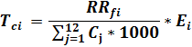
where: | որտեղ՝
T_{ci} is the monthly rate for capacity for Accounting Period i (AMD/kW), | T_{ci}՝ i-րդ Հաշվարկային Ժամկետի համար հզորության ամսական դրույքն է (ՀՀ դրամ/կՎտ),
C_{j} are the monthly Contracted Capacities submitted by the Developer and approved by the Commission for the respective Accounting Period i (MWt), | C_{j}՝ Կառուցապատողի կողմից ներկայացված և Հանձնաժողովի կողմից i-րդ Հաշվարկային Ժամկետի համար հաստատված Պայմանագրային Հզորություններն են ըստ ամիսների (ՄՎտ),
E_{i} is the monthly arithmetic average of the Official Exchange Rate for the month preceding the Submission Month for Accounting Period i (AMD/USD). | E_{i}՝ Պաշտոնական Փոխարժեքի ամսական միջին թվաբանականն է՝ i-րդ Հաշվարկային Ժամկետի Ներկայացման Ամսվան նախորդող ամսվա համար (ՀՀ դրամ/ԱՄՆ դոլար):
RATE FOR DELIVERED ELECTRICAL ENERGY | ԱՌԱՔՎԱԾ ԷԼԵԿՏՐԱԷՆԵՐԳԻԱՅԻ ԴՐՈՒՅՔ
The rate for delivered electrical energy shall be determined by the following formula: | Առաքված էլեկտրաէներգիայի դրույքը որոշվում է հետևյալ բանաձևով.
$$T_{ri} =\frac{{RR}_{vi}}{ Э_{i}}*E_{i}$$
where | որտեղ՝
T_{ri} is the rate of delivered electrical energy during the Accounting Period i (AMD/kWh), | T_{ri}՝ i-րդ Հաշվարկային Ժամկետի ընթացքում առաքված էլեկտրաէներգիայի դրույքն է (ՀՀ դրամ/կՎտժ):
ADJUSTMENT OF THE REQUIRED ANNUAL REVENUE | ԱՆՀՐԱԺԵՇՏ ՏԱՐԵԿԱՆ ՀԱՍՈՒՅԹԻ ՃՇԳՐՏՈՒՄ
Starting from the 2nd Accounting Period the adjustment of the required annual revenue (RR_{i}) shall be made due to (a) fluctuation of the Official Exchange Rate, (b) change of the Gas Tariff, (c) the average monthly capacity of dispatch of the Plant being lower than the Minimum Average Capacity of Dispatch and/or (d) deviation of the weighted average heat value of the Gas from the Agreed Average Heat Value. The total adjustment value shall be determined by the following formula: | Սկսած 2-րդ Հաշվարկային Ժամկետից կատարվում է անհրաժեշտ տարեկան հասույթի (RR_{i}) ճշգրտում՝ պայմանավորված (ա) Պաշտոնական Փոխարժեքի տատանմամբ, (բ) Գազի Սակագնի փոփոխությամբ (գ) Կայանի պահանջարկված միջին ամսական հզորության ցածր լինելով՝ Նվազագույն Միջին Պահանջարկված Հզորությունից և/կամ (դ) Գազի միջին ջերմատվության շեղումներով՝ Համաձայնեցված Միջին Ջերմատվության նկատմամբ: Ճշգրտման ընդհանուր մեծությունը որոշվում է հետևյալ բանաձևով.
K_{i} = K_{iR} + K_{iPg} + K_{iMP} + K_{iMH} ± K_{iU,}
where | որտեղ՝
K_{iR} is the adjustment value of the required annual revenue for Accounting Period i due to the fluctuation of the Official Exchange Rate (USD), | K_{iR}՝ i-րդ Հաշվարկային Ժամկետի անհրաժեշտ տարեկան հասույթի ճշգրտման մեծությունն է՝ պայմանավորված Պաշտոնական Փոխարժեքի փոփոխություններով (ԱՄՆ դոլար),
K_{iPg} is the adjustment value of the required annual revenue for Accounting Period i due to any change of the Gas Tariff (USD), | K_{iPg}՝ i-րդ Հաշվարկային Ժամկետի անհրաժեշտ տարեկան հասույթի ճշգրտման մեծությունն է՝ պայմանավորված Գազի Սակագնի փոփոխությամբ (ԱՄՆ դոլար),
K_{iMP} is the adjustment value of the required annual revenue for Accounting Period i due to the average monthly capacity of dispatch of the Plant being lower than the Minimum Average Capacity of Dispatch (USD), | K_{iMP}՝ i-րդ Հաշվարկային Ժամկետի անհրաժեշտ տարեկան հասույթի ճշգրտման մեծությունն է՝ պայմանավորված Կայանի պահանջարկված միջին ամսական հզորության ցածր լինելով Նվազագույն Միջին Պահանջարկված Հզորությունից (ԱՄՆ դոլար),
K_{iMH} is the adjustment value of the required annual revenue for Accounting Period i due to the deviaition of the weighted average heat value of the Gas from the Agreed Average Heat Value (USD), | K_{iMH}՝ i-րդ Հաշվարկային Ժամկետի անհրաժեշտ տարեկան հասույթի ճշգրտման մեծությունն է՝ պայմանավորված Գազի միջին կշռույթային ջերմատվության շեղումներով՝ Համաձայնեցված Միջին Ջերմատվության նկատմամբ (ԱՄՆ դոլար),
K_{iu} is the adjustment value of the required annual revenue for Accounting Period i in case of early termination of Accounting Period (i-1) or in case Accounting Period (i-1) lasts longer than 12 months (AMD). In case of early termination, it shall be taken with sign “+”, and in case of lasting longer than 12 months it shall be taken with sign “-”. | K_{iu}՝ (i-1)-րդ Հաշվարկային Ժամկետի վաղաժամկետ ընդհատման կամ 12 ամսից ավել տևելու դեպքում i-րդ Հաշվարկային Ժամկետի անհրաժեշտ տարեկան հասույթի ճշգրտման մեծությունն է (ԱՄՆ դոլար): Վաղաժամկետ ընդհատման դեպքում վերցվում է «+» նշանով, իսկ 12 ամսից ավել տևելու դեպքում՝ «-» նշանով:
The value of K_{iR} shall be determined by the following formula | K_{iR} մեծությունը որոշվում է հետևյալ բանաձևով.
$$K_{iR} =\sum_{j=1}^{n}{\left(\frac{{RA}_{j}}{E_{j}}*\frac{(E_{Fj}- E_{j})}{ E_{Fj}}\right)}$$
where | որտեղ՝
n is the number of calendar months (including incomplete calendar months) falling into the Adjustment Period, | n՝ այն օրացուցային ամիսների (այդ թվում՝ ոչ լիարժեք օրացուցային ամիսների) թիվն է, որոնք ընկնում են Ճշգրտման Ժամանակահատվածի մեջ,
յ is the serial number of the calendar month (incomplete calendar month) in the Adjustment Period, | յ՝ օրացուցային ամսվա (ոչ լիարժեք օրացուցային ամսվա) հերթական համարն է Ճշգրտման Ժամանակահատվածում,
RA_{j} is the value of the revenue generated for electrical energy (capacity) actually delivered by the Developer during calendar month (incomplete calendar month) j (AMD), | RA_{j}՝ j-րդ օրացույցային ամսվա (ոչ լիարժեք օրացուցային ամսվա) ընթացքում Կառուցապատողի կողմից առաքված էլեկտրաէներգիայի (հզորության) դիմաց ձևավորված հասույթի փաստացի մեծությունն է (ՀՀ դրամ),
E_{Fj} is the value of the arithmetical average of the Official Exchange Rate for calendar month (incomplete calendar month) j (AMD/USD), | E_{Fj}՝ j-րդ օրացուցային ամսվա (ոչ լիարժեք օրացուցային ամսվա) համար հաշվարկված Պաշտոնական Փոխարժեքի միջին թվաբանականն է (ՀՀ դրամ/ԱՄՆ դոլար),
E_{j} is the value of the exchange rate used for the calculation of the Electrical Energy Tariff of the calendar month (incomplete calendar month) j (AMD/USD). | E_{յ}՝ j-րդ օրացուցային ամսվա (ոչ լիարժեք օրացուցային ամսվա) ընթացքում կիրառվող Էլեկտրաէներգիայի Սակագնի հաշվարկի հիմքում ընկած փոխարժեքի մեծությունն է (ՀՀ դրամ/ԱՄՆ դոլար):
The value K_{iPg} shall be determined according to the following formula: | K_{iPg} մեծությունը որոշվում է հետևյալ բանաձևով.
K_{iPg} = K_{iPg1} + K_{iPg2}
If during the Accounting Period (i-1) the Gas Tariff was changed, and it was impossible to revise the Electrical Energy Tariff set out for the Developer because of the minimum term of validity of the Electrical Energy Tariff set out by the law, then the value K_{iPg1} shall be calculated for Accounting Period i in accordance with the following formula: | Եթե (i-1)-րդ Հաշվարկային Ժամկետի ընթացքում Գազի Սակագինը փոփոխվել է և էլեկտրաէներգիայի Սակագնի գործողության համար օրենքով սահմանված նվազագույն ժամկետով պայմանավորված հնարավոր չի եղել վերանայել Կառուցապատողի համար սահմանված Էլեկտրաէներգիայի Սակագինը, ապա i-րդ Հաշվարկային Ժամկետի համար հաշվարկվում է K_{iPg1} մեծությունը՝ համաձայն հետևյալ բանաձևի.
$$K_{iPg1} =\frac{(0.0570*0.71)*({Pg}_{(i-1)new}- {Pg}_{(i-1)})}{201.75}*{(ЭA}_{\left(i-1\right)}+{ЭE}_{\left(i-1\right)})$$
where | որտեղ՝
Pg_{(i-1)new} is the new revised Gas Tariff put into use during Accounting Period (i-1) (USD/thousand cu.m.), | Pg_{(i-1)new}՝ (i-1)-րդ Հաշվարկային Ժամկետի ընթացքում գործողության մեջ դրված Գազի Սակագնի փոփոխված նոր մեծությունն է (ԱՄՆ դոլար/հազ. խմ),
Pg_{(i-1)} is the value of the Gas Tariff used for the calculation of the Electrical Energy Tariff of Accounting Period (i-1) (USD/thousand cu.m.), | Pg_{(i-1)}՝ (i-1)-րդ Հաշվարկային Ժամկետի Էլեկտրաէներգիայի Սակագնի հաշվարկում կիրառված Գազի Սակագնի մեծությունն է (ԱՄՆ դոլար/հազ. խմ),
ЭA_{(i-1)} is the actual total volume of the useful delivery of electrical energy by the Developer during such calendar months (including incomplete calendar months) of Accounting Period (i-1) for which actual data were available, and during which the revised Gas Tariff was applied but it was impossible to revise the Electrical Energy Tariff (kWh), | ЭA_{(i-1)}՝ Կառուցապատողի կողմից էլեկտրաէներգիայի օգտակար առաքման փաստացի ընդհանուր ծավալն է (i-1)-րդ Հաշվարկային Ժամկետի այն օրացուցային ամիսների (այդ թվում՝ ոչ լիարժեք օրացուցային ամիսների) ընթացքում, որոնց վերաբերյալ առկա են փաստացի տվյալներ և որոնց ընթացքում գործել է վերանայված Գազի Սակագինը, սակայն Էլեկտրաէներգիայի Սակագինը հնարավոր չի եղել վերանայել (կՎտժ),
ЭE_{(i-1)} is the calculated total volume of useful delivery of electrical energy by the Developer, according to the data used for the calculation of the Electrical Energy Tariff for Accounting Period (i-1), for such calendar months (including incomplete calendar months) of Accounting Period (i-1), for which actual data were not available (kWh), | ЭE_{(i-1)}՝ Կառուցապատողի էլեկտրաէներգիայի օգտակար առաքման հաշվարկային ընդհանուր ծավալն է՝ ըստ (i-1)-րդ Հաշվարկային Ժամկետի Էլեկտրաէներգիայի Սակագնի հաշվարկի հիմքում ընկած տվյալների՝ (i-1)-րդ Հաշվարկային Ժամկետում՝ այն օրացուցային ամիսների (այդ թվում՝ ոչ լիարժեք օրացուցային ամիսների) համար, որոնց վերաբերյալ առկա չեն փաստացի տվյալներ (կՎտժ):
In all other cases K_{iPg1} shall be deemed to be equal to zero. | Մնացած դեպքերում K_{iPg1} ընդունվում է հավասար զրոյի:
If during the Accounting Period (i-2) (where i is larger than two) the Gas Tariff was changed, and it was impossible to revise the Electrical Energy Tariff set out for the Developer because of the minimum term of validity of the Electrical Energy Tariff set out by the law, then the value K_{iPg2} shall be calculated for Accounting Period i in accordance with the following formula: | Եթե (i-2)-րդ Հաշվարկային Ժամկետի ընթացքում (որտեղ i-ը մեծ է երկուսից) Գազի Սակագինը փոփոխվել էր և էլեկտրաէներգիայի Սակագնի գործողության համար օրենքով սահմանված նվազագույն ժամկետով պայմանավորված հնարավոր չի եղել վերանայել Կառուցապատողի համար սահմանված Էլեկտրաէներգիայի Սակագինը, ապա i-րդ Հաշվարկային Ժամկետի համար հաշվարկվում է K_{iPg2} մեծությունը՝ համաձայն հետևյալ բանաձևի.
$$K_{iPg2} =\frac{(0.0570*0.71)*({Pg}_{(i-2)new}- {Pg}_{(i-2)})}{201.75}*\left({ЭA}_{(i-2)}^{'}-{ЭE}_{(i-2)}\right)$$
where | որտեղ՝
Pg_{(i-2)new} is the new revised value of the Gas Tariff put into use during Accounting Period (i-2) (USD/thousand cu.m.), | Pg_{(i-2)new}՝ (i-2)-րդ Հաշվարկային Ժամկետի ընթացքում գործողության մեջ դրված Գազի Սակագնի փոփոխված նոր մեծությունն է (ԱՄՆ դոլար/հազ. խմ),
Pg_{(i-2)} is the value of the Gas Tariff used in the calculation of the Electrical Energy Tariff for Accounting Period (i-2) (USD/thousand cu.m.), | Pg_{(i-2)}՝ (i-2)-րդ Հաշվարկային Ժամկետի Էլեկտրաէներգիայի Սակագնի հաշվարկում կիրառված Գազի Սակագնի մեծությունն է (ԱՄՆ դոլար/հազ. խմ),
ЭA՛_{(i-2)} is the actual volume of useful delivery of electrical energy by the Developer during such period of Accounting Period (i-2), for which actual data were not available at the time of calculating the Electrical Energy Tariff for Accounting Period (i-1) (kWh), | ЭA՛_{(i-2)}՝ Կառուցապատողի էլեկտրաէներգիայի օգտակար առաքման փաստացի ծավալն է (i-2)-րդ Հաշվարկային Ժամկետի այն ժամանակահատվածի ընթացքում, որի վերաբերյալ (i-1)-րդ Հաշվարկային Ժամկետի Էլեկտրաէներգիայի Սակագնի հաշվարկի ժամանակ առկա չէին փաստացի տվյալներ (կՎտժ),
ЭE_{(i-2)} is value ЭE_{(i-1)} included in the calculation of the value K_{iPg1} at the time of calculating the Electrical Energy Tariff for Accounting Period (i-1), which corresponds to the estimated volume of useful delivery of electrical energy by the Developer in Accounting Period (i-2) (kWh). | ЭE_{(i-2)}՝ (i-1)-րդ Հաշվարկային Ժամկետի Էլեկտրաէներգիայի Սակագնի հաշվարկի ժամանակ K_{iPg1} մեծության հաշվարկի մեջ ներառված ЭE_{(i-1)} մեծությունն է, որը համապատասխանում է (i-2)-րդ Հաշվարկային Ժամկետի Կառուցապատողի էլեկտրաէներգիայի օգտակար առաքման հաշվարկային ծավալին (կՎտժ):
In all other cases K_{iPg2} shall be deemed to be equal to zero. | Մնացած դեպքերում K_{iPg2} ընդունվում է հավասար զրոյի:
The values K_{iMP} and K_{iMH} shall be determined according to the following formulas: | K_{iMP} և K_{iMH} մեծությունները որոշվում են հետևյալ բանաձևերով.
$$K_{iMP} =\sum_{j=1}^{n}{K_{iMPj}}$$
$$K_{iMH} =\sum_{j=1}^{n}{K_{iMHj}}$$
where | որտեղ՝
n is the number of calendar months (including incomplete calendar months) falling into the Adjustment Period, | n՝ այն օրացուցային ամիսների (այդ թվում՝ ոչ լիարժեք օրացուցային ամիսների) թիվն է, որոնք ընկնում են Ճշգրտման Ժամանակահատվածի մեջ,
յ is the serial number of the calendar month (incomplete calendar month) in the Adjustment Period. | յ՝ օրացուցային ամսվա (ոչ լիարժեք օրացուցային ամսվա) հերթական համարն է Ճշգրտման Ժամանակահատվածում:
If the average capacity of dispatch of the Plant in calendar month յ (including incomplete calendar months) of the Adjustment Period was lower than the Minimum Capacity of Dispatch, then the value K_{iMPj} for such calendar month shall be calculated in accordance with the following formula: | Եթե Կայանի պահանջարկված միջին ամսական հզորությունը Ճշգրտման Ժամանակահատվածի յ օրացուցային ամսում (ոչ լիարժեք օրացուցային ամսում) ցածր է եղել Նվազագույն Միջին Պահանջարկված Հզորությունից, ապա K_{iMPj} մեծությունը այդ օրացուցային ամսվա համար հաշվարկվում է համաձայն հետևյալ բանաձևի.
K_{iMPj} = (0.0592-0.0570) * ЭAj
where: | որտեղ՝
ЭAj is the actual total volume of the useful delivery of electrical energy by the Developer in calendar month յ (kWh). | ЭAj՝ Կառուցապատողի կողմից էլեկտրաէներգիայի օգտակար առաքման փաստացի ընդհանուր ծավալն է այդպիսի ժամանակահատվածներում (կՎտժ):
In all other cases, including in case of the Plant not being dispatched during calendar month j, K_{iMPj} shall be deemed to be equal to zero. | Բոլոր այլ դեպքերում, այդ թվում, երբ Կայանը պահանջարկված չի լինում համապատասխան օրացուցային ամսվա ընթացքում, K_{iMPj} ընդունվում է հավասար զրոյի:
For the purpose of calculation of K_{iMPj} such time periods during which the Plant was not dispatched or was not deemed to be ready for being dispatched at the Dispatchable Capacity shall be excluded. | K_{iMPj} մեծության հաշվարկման նպատակաների համար պետք է հաշվի չառնվեն այնպիսի ժամանակահատվածները, որոնց ընթացքում Կայանը չի եղել պահանջարկված կամ չի համարվել պատրաստ առաքելու Տնօրինելի Հզորությունը:
The value K_{iMHj} shall be determined according to the following formula: | K_{iMHj} մեծությունը որոշվում է հետևյալ բանաձևով.
$$K_{iMHj} =(0.0570*0.71)*\frac{(8250 - {HV}_{j})}{{HV}_{j}}*\frac{{Pg}_{j}}{201.75}*{ЭA}_{j}$$
where | որտեղ՝
HVj is the average heat value of the Gas in calendar month j (kcal/cum); | HVj՝ j-րդ օրացուցային ամսվա Գազի միջին ջերմատվությունն է (կկալ/խմ),
ЭAj is the actual total volume of the useful delivery of electrical energy by the Developer in calendar month (incomplete calendar month) j (kWh), | ЭAj՝ j-րդ օրացուցային ամսում (ոչ լիարժեք օրացուցային ամսում) Կառուցապատողի կողմից էլեկտրաէներգիայի օգտակար առաքման փաստացի ընդհանուր ծավալն է (kWh),
Pg_{j} is the Gas Tariff in calendar month j (USD/thousand cu.m.). | Pgj՝ Գազի Սակագինն է j-րդ օրացուցային ամսում (ԱՄՆ դոլար/հազ. խմ):
If different Gas Tariffs were applied during different periods of calendar month j, then separate calculations shall be done for each such period. | Եթե տարբեր Գազի Սակագներ են կիրառվել j-րդ օրացուցային ամսվա տարբեր ժամանակահատվածներում, ապա այդ ժամանակահատվածների համար պետք է կատարվի առանձին հաշվարկ:
If the average monthly capacity of dispatch of the Plant in the calendar month (incomplete calendar month) j is lower than the Minimum Average Capacity of Dispatch, then the value of K_{iMHj} shall be deemed to be equal to zero, | Եթե j-րդ օրացուցային ամսում (ոչ լիարժեք օրացուցային ամսում) Կայանի պահանջարկված միջին ամսական հզորությունը ցածր է Նվազագույն Միջին Պահանջարկված Հզորությունից, ապա K_{iMHj} մեծությունը ընդունվում է հավասար զրոյի:
If Accounting Period (i-1) is interrupted as a result of early approval of a new Electrical Energy Tariff by the Commission, or lasts longer than 12 months as a result of late approval of a new Electrical Energy Tariff by the Commission, and the adjustment value K_{i} of the required annual revenue of that Accounting Period was not equal to zero, then the value K_{iU} shall be calculated for Accounting Period i in accordance with the following formula: | Եթե (i-1)-րդ Հաշվարկային Ժամկետն ընդհատվում է՝ Հանձնաժողովի կողմից հաստատված նոր Էլեկտրաէներգիայի Սակագնի ուժի մեջ շուտ մտնելու հետևանքով, կամ տևում է 12 ամսից ավելի՝ Հանձնաժողովի կողմից հաստատված նոր Էլեկտրաէներգիայի Սակագնի ուժի մեջ ուշ մտնելու հետևանքով, և այդ Հաշվարկային Ժամկետի ընթացքում անհրաժեշտ տարեկան հասույթի ճշգրտման K_{i} մեծությունը հավասար չէր զրոյի, ապա i-րդ Հաշվարկային Ժամկետի համար հաշվարկվում է K_{iU} մեծությունը՝ համաձայն հետևյալ բանաձևի.
$$K_{iU} =\frac{K_{(i-1)}}{365}*{DU}_{\left(i-1\right)}$$
where | որտեղ՝
K_{(i-1)} is the adjustment value K_{i} of the required annual revenue calculated for the Accounting Period (i-1) (USD), | K_{(i-1)}՝ (i-1)-րդ Հաշվարկային Ժամկետի համար հաշվարկված անհրաժեշտ տարեկան հասույթի ճշգրտման K_{i} մեծությունն է (ԱՄՆ դոլար),
DU_{(i-1)} is the number of non-completed days of Accounting Period (i-1) in case of early termination of Accounting Period (i-1) or the number of days excessive days in case Accounting Period (i-1) lasts longer than 12 months (day). | DU_{(i-1)}՝ (i-1)-րդ Հաշվարկային Ժամկետի վաղաժամկետ ավարտման դեպքում՝ (i-1)-րդ Հաշվարկային Ժամկետի չլրացված օրերի թիվը կամ 12 ամսից ավել տևելու դեպքում՝ ավել տևած օրերի թիվը (օր)։
TAXES | ՀԱՐԿԵՐ
The calculations of monthly rate for capacity and rate for delivered electrical energy, set forth in the present Tariff Schedule, do not include Indirect Taxes. | Սույն Սակագնային Պլանում նշված հզորության ամսական դրույքի և առաքված էլեկտրաէներգիայի դրույքի հաշվարկները չեն ներառում Անուղղակի Հարկերը:
FURTHER ADJUSTMENTS | ՀԵՏԱԳԱ ՃՇԳՐՏՈՒՄՆԵՐ
If the Plant obtains a license for continuing its operations after the expiration of the Committed Offtake Period, the tariffs to be set for the Plant shall take into account the adjustments that had to be made in accordance with this Tariff Schedule for the last Accounting Period included in the Committed Offtake Period. | Եթե Կայանը ստանա լիցենզիա իր գործունեությունը Երաշխավորված Գնման Ժամկետի ավարտից հետո շարունակելու համար, Կայանի համար սահմանվող սակագներում պետք է հաշվի առնվեն այն ճշգրտումները, որոնք պետք է արվեին սույն Սակագնային Պլանին համապատասխան Երաշխավորված Գնման Ժամկետում ներառված վերջին Հաշվարկային Ժամկետի համար:

APPENDIX 6
ՀԱՎԵԼՎԱԾ 6
Land Acquisition Agreement
Հողամասի Ձեռքբերման Պայմանագիր



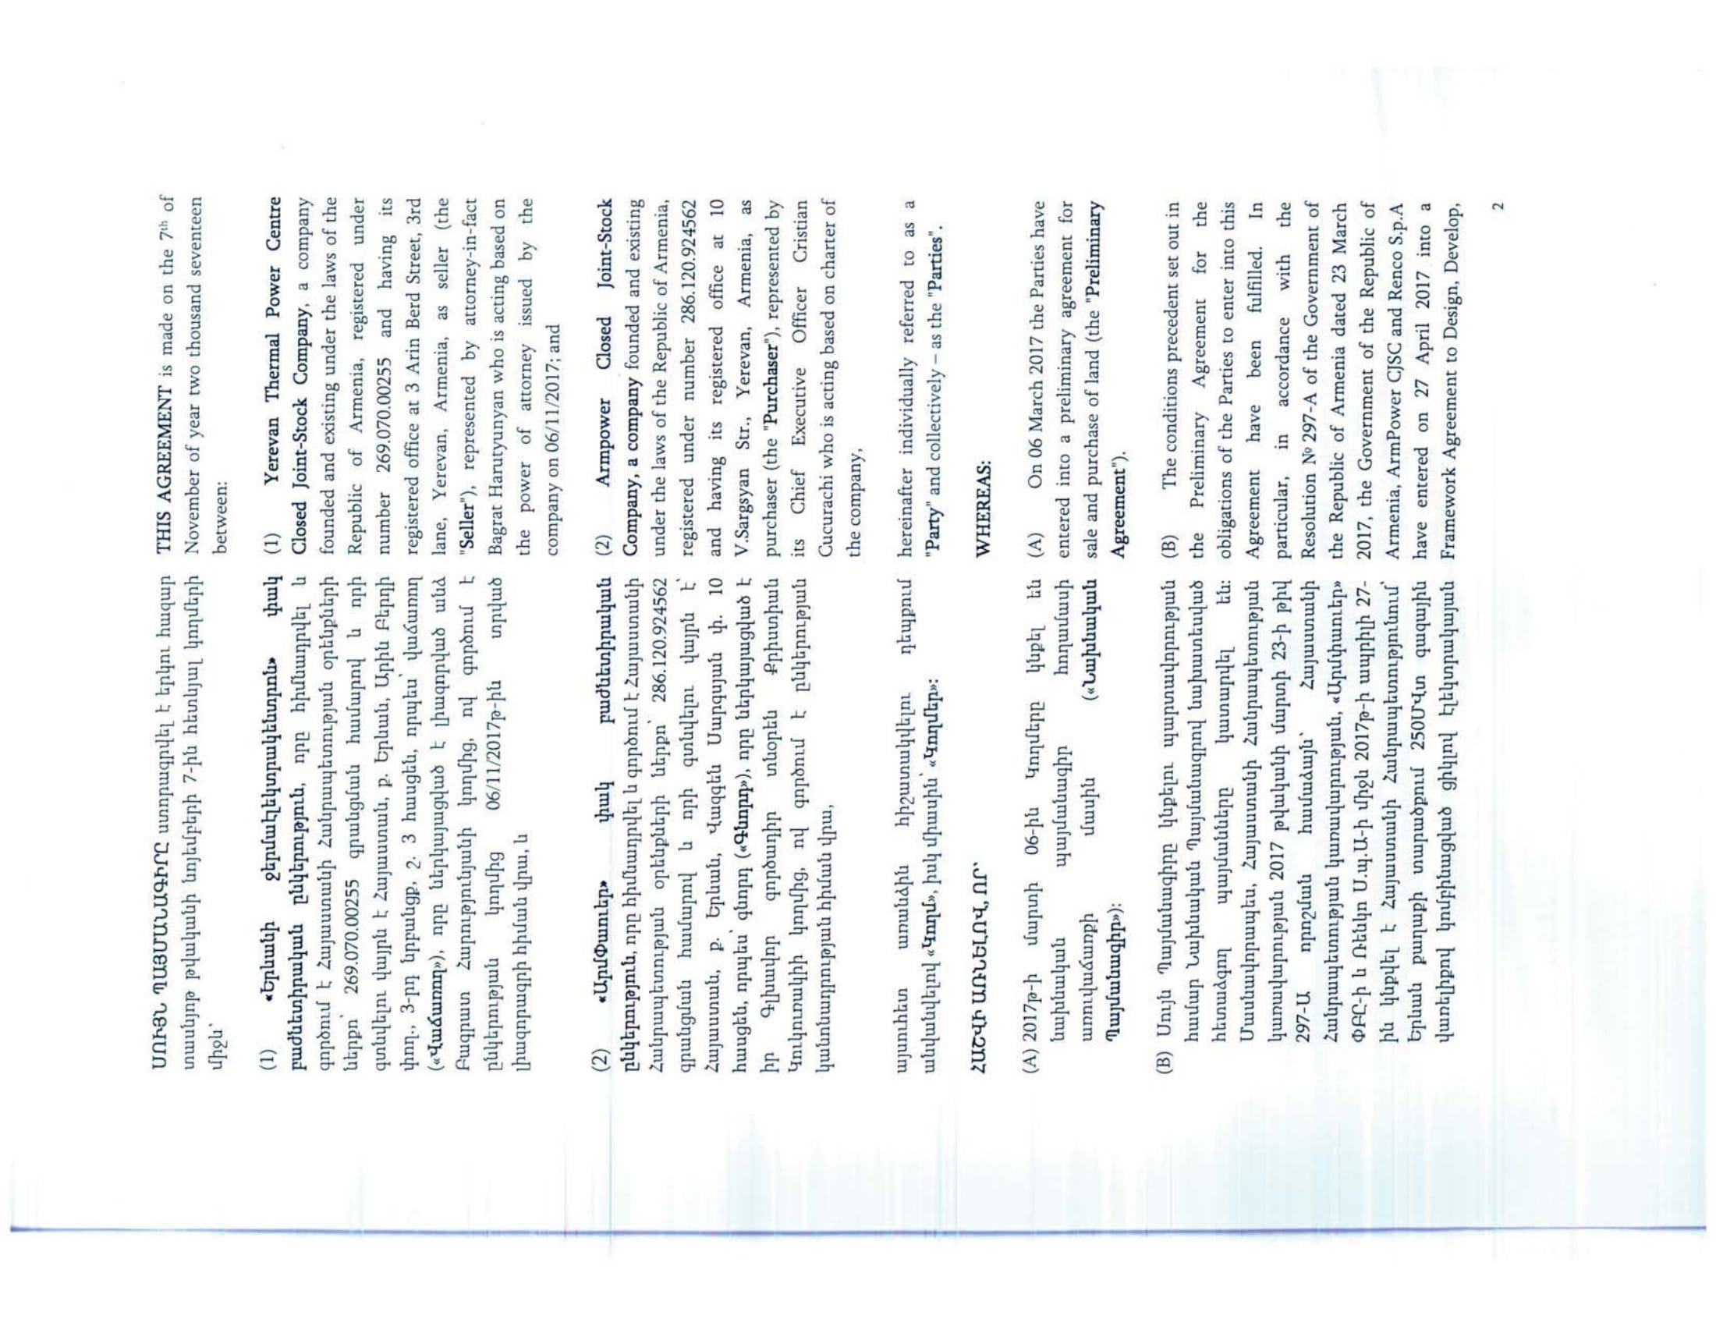

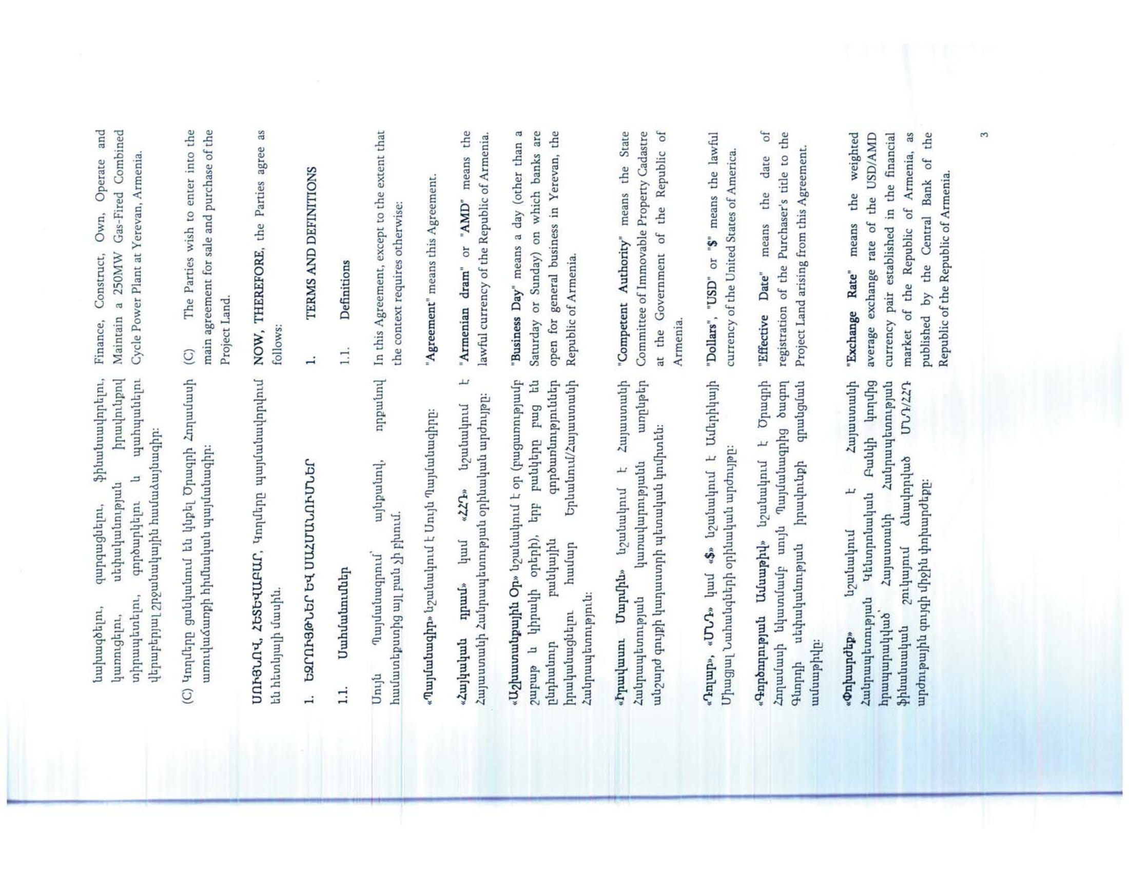

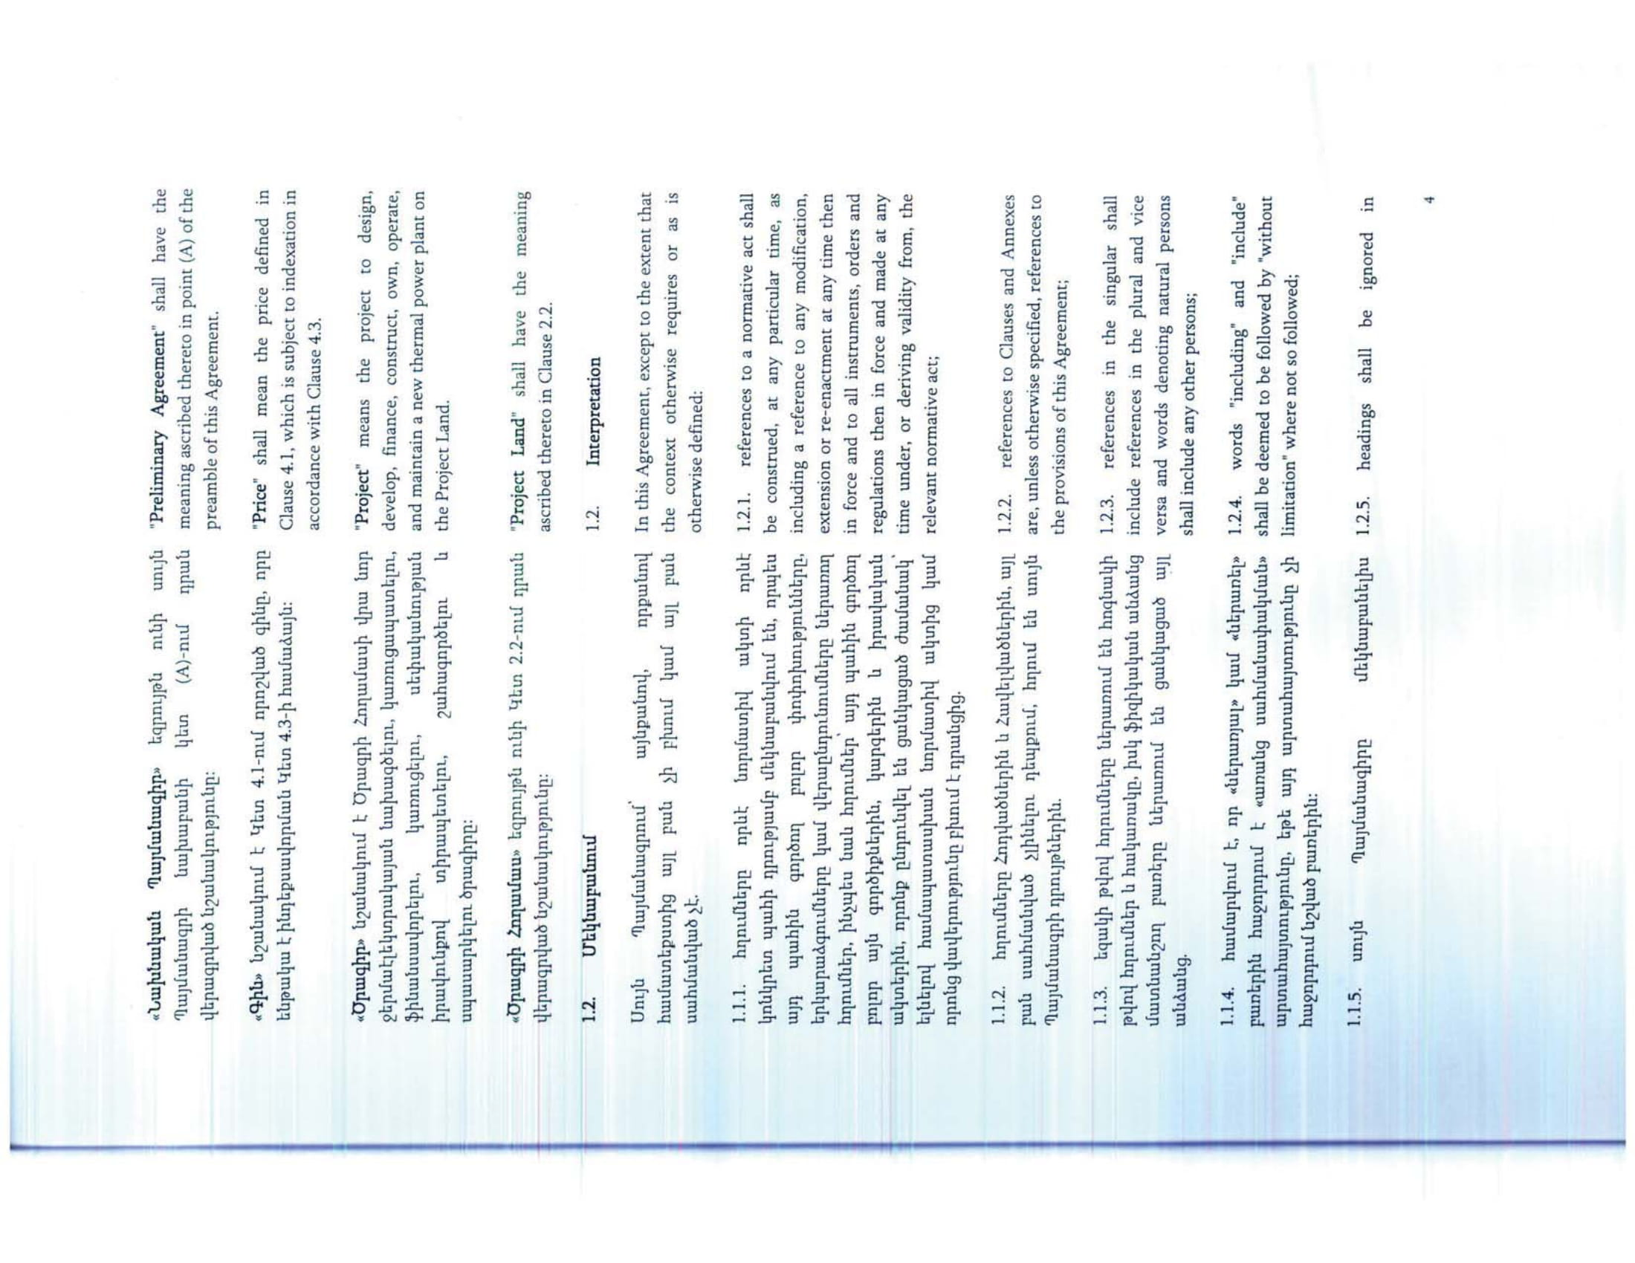

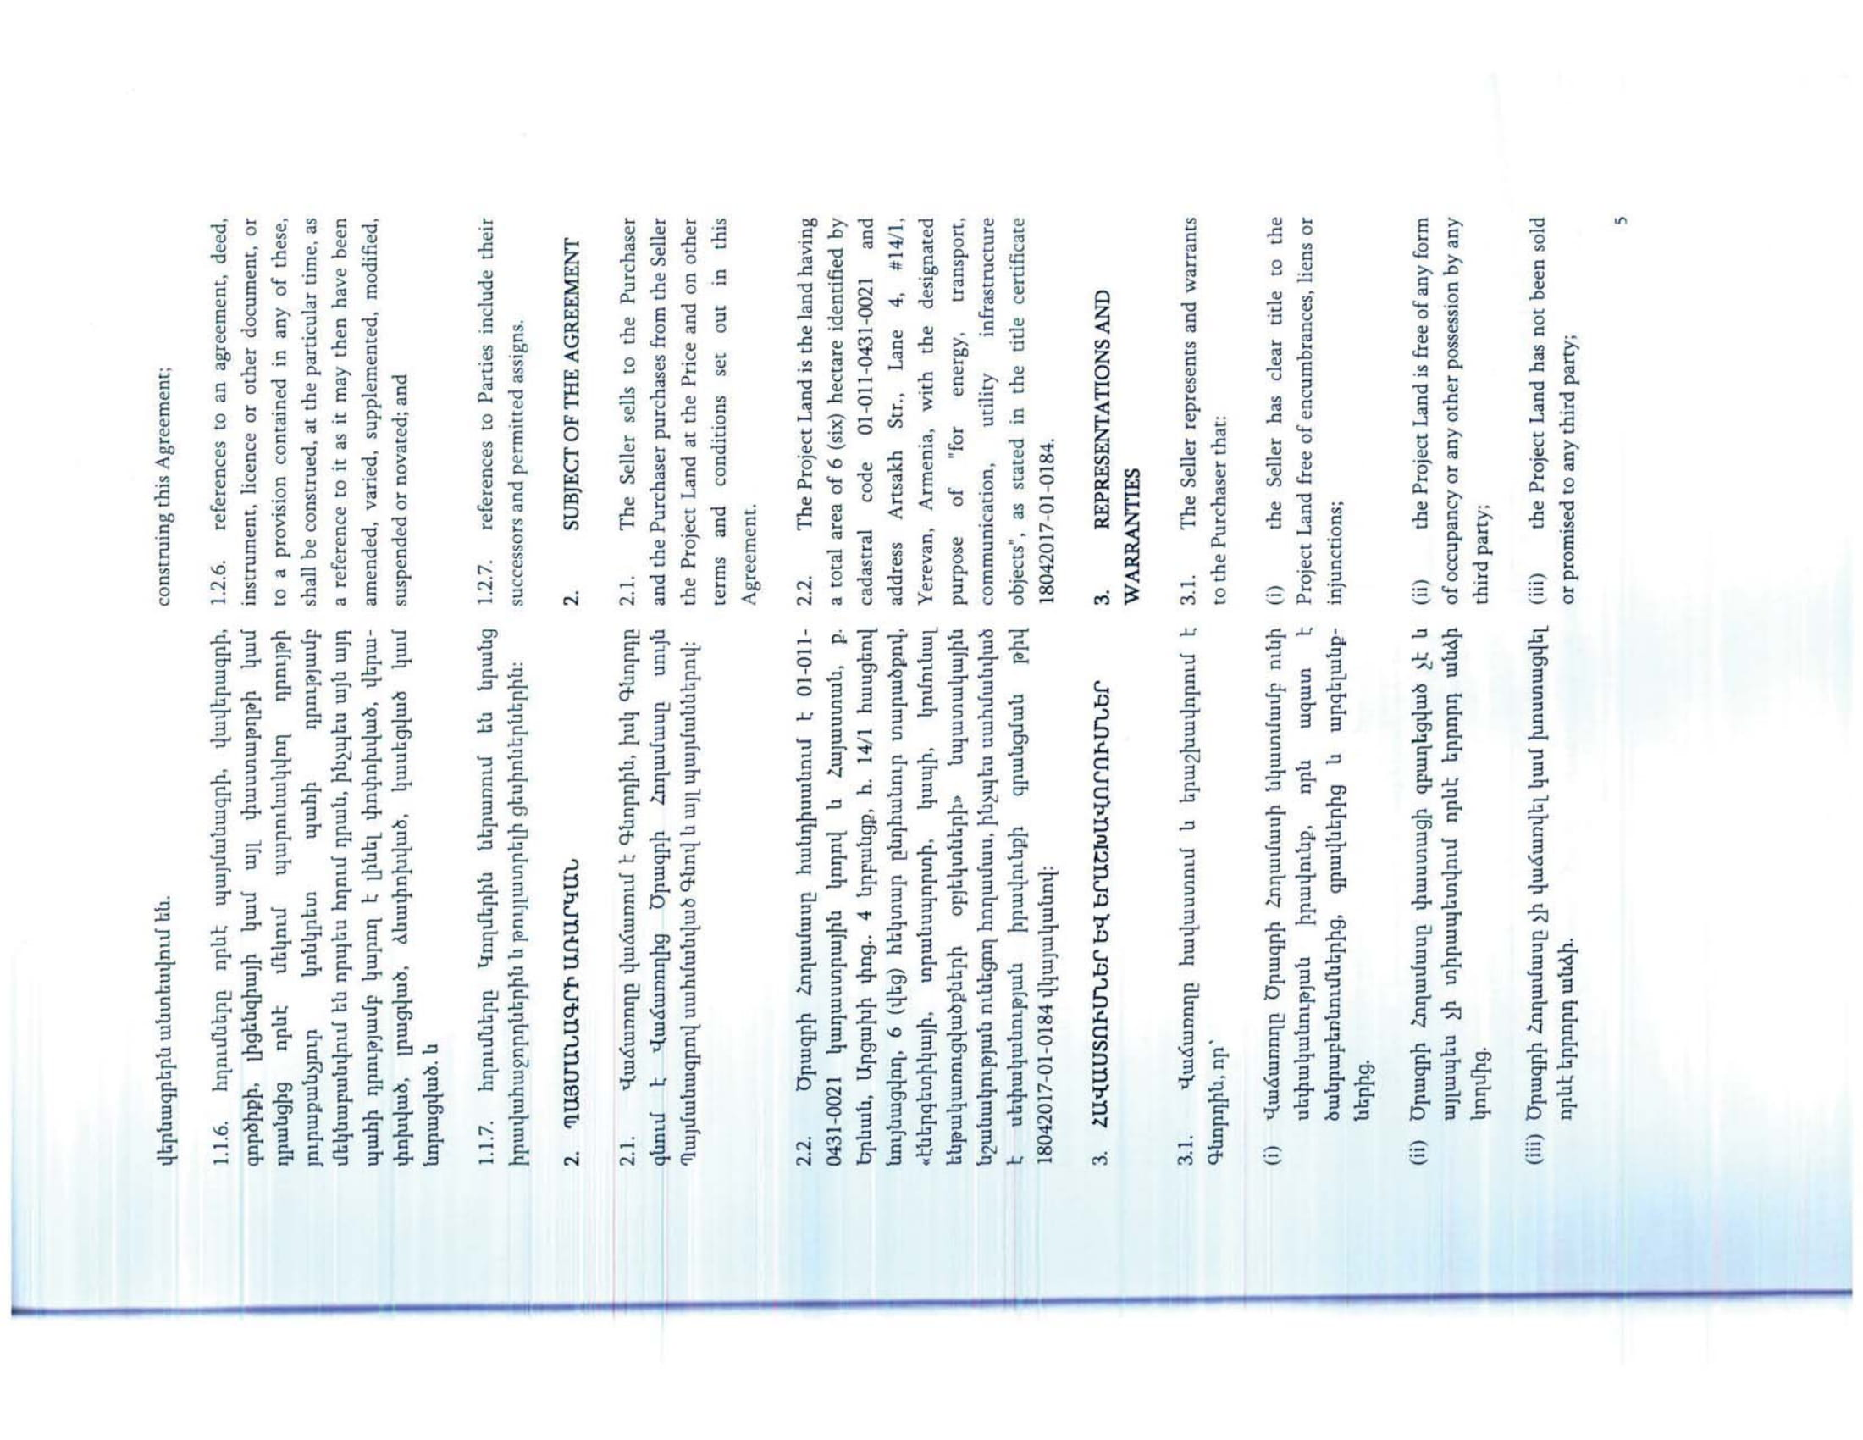

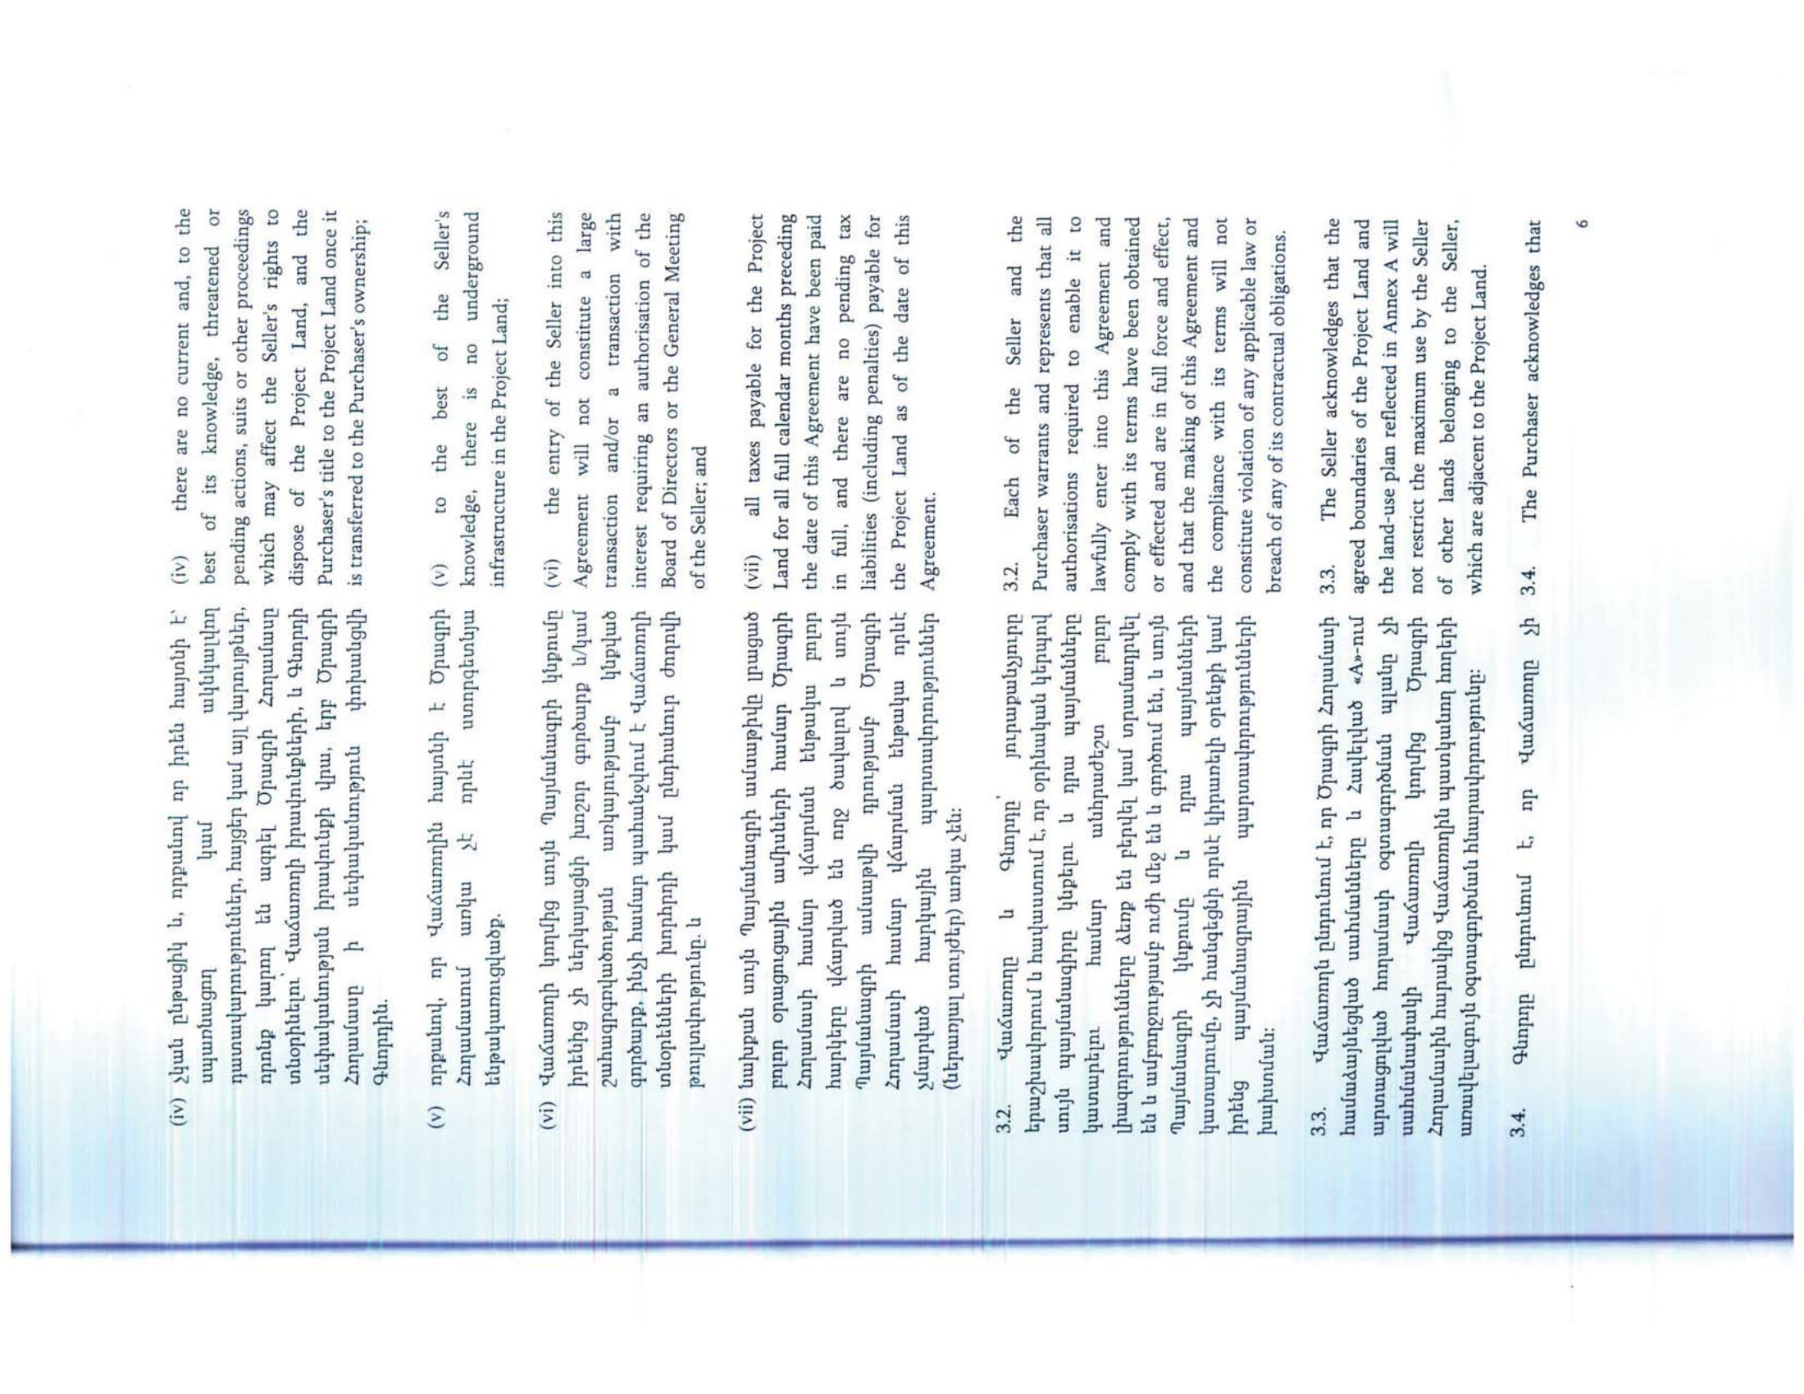

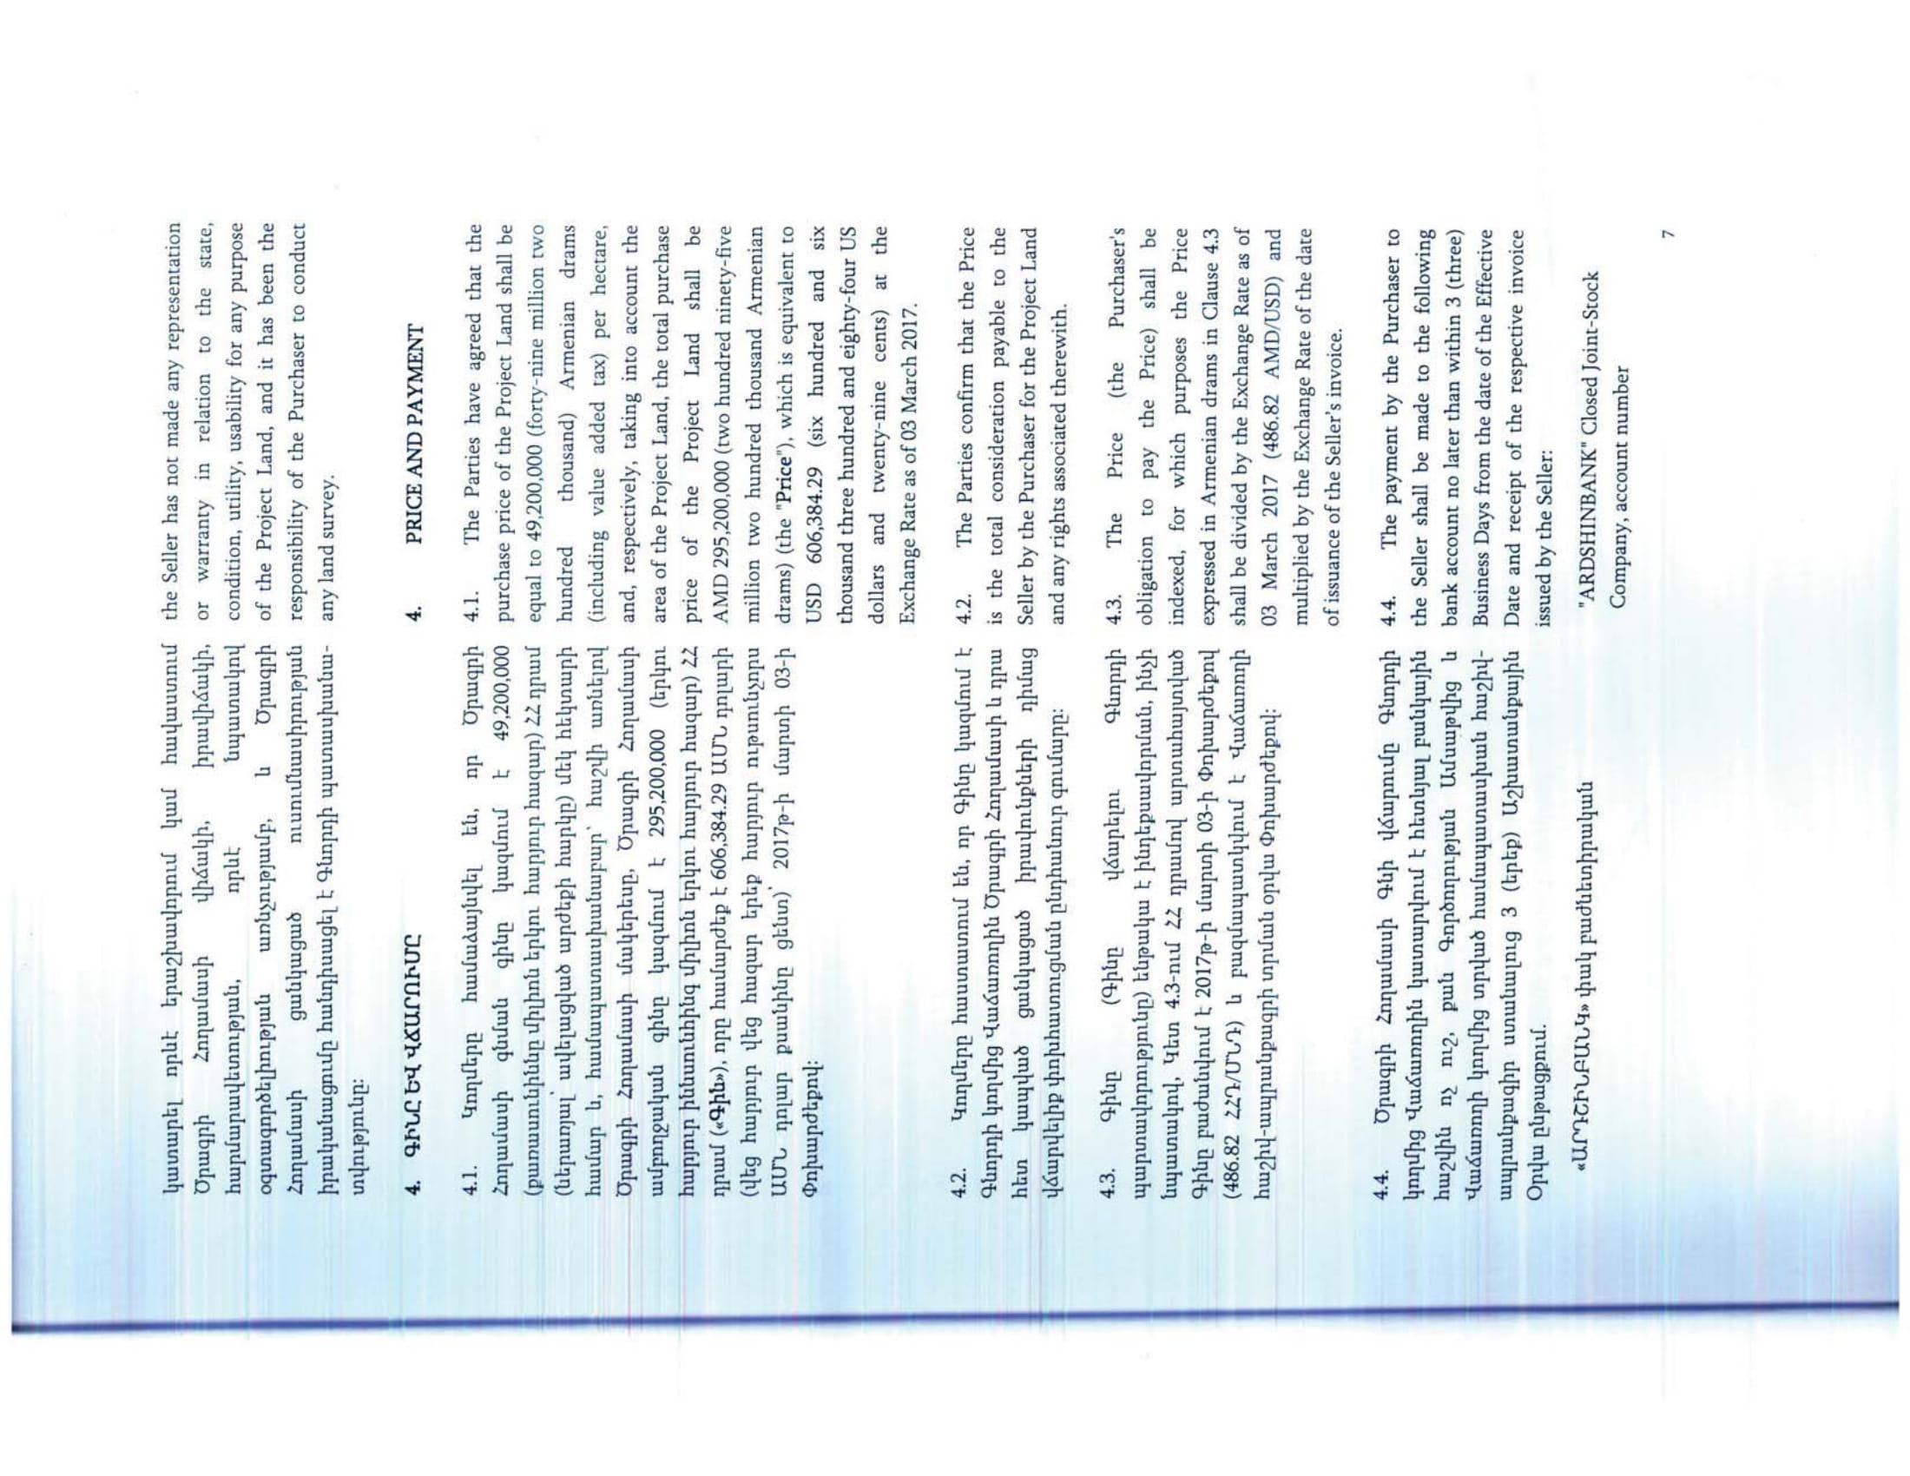

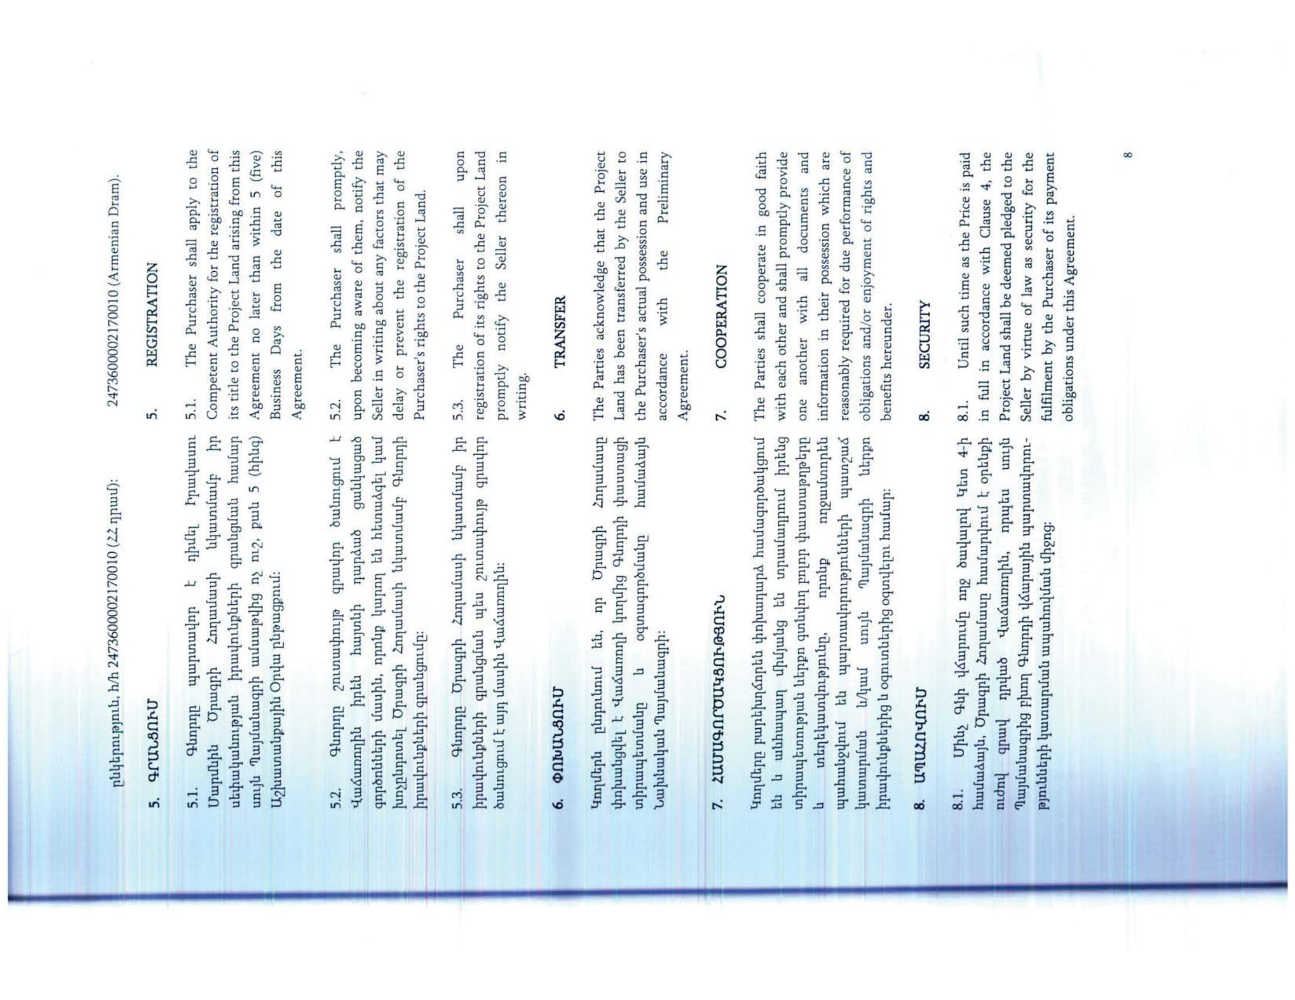

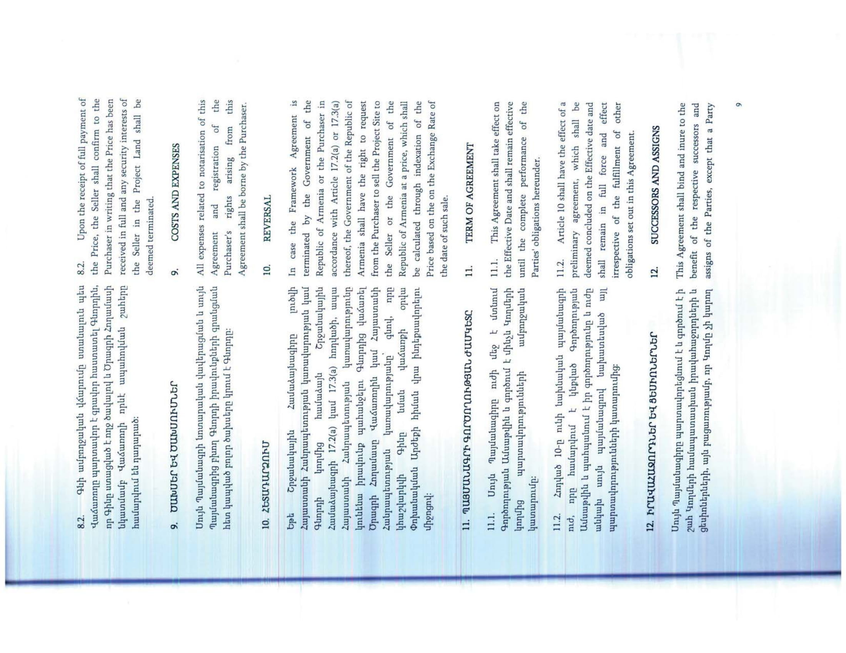

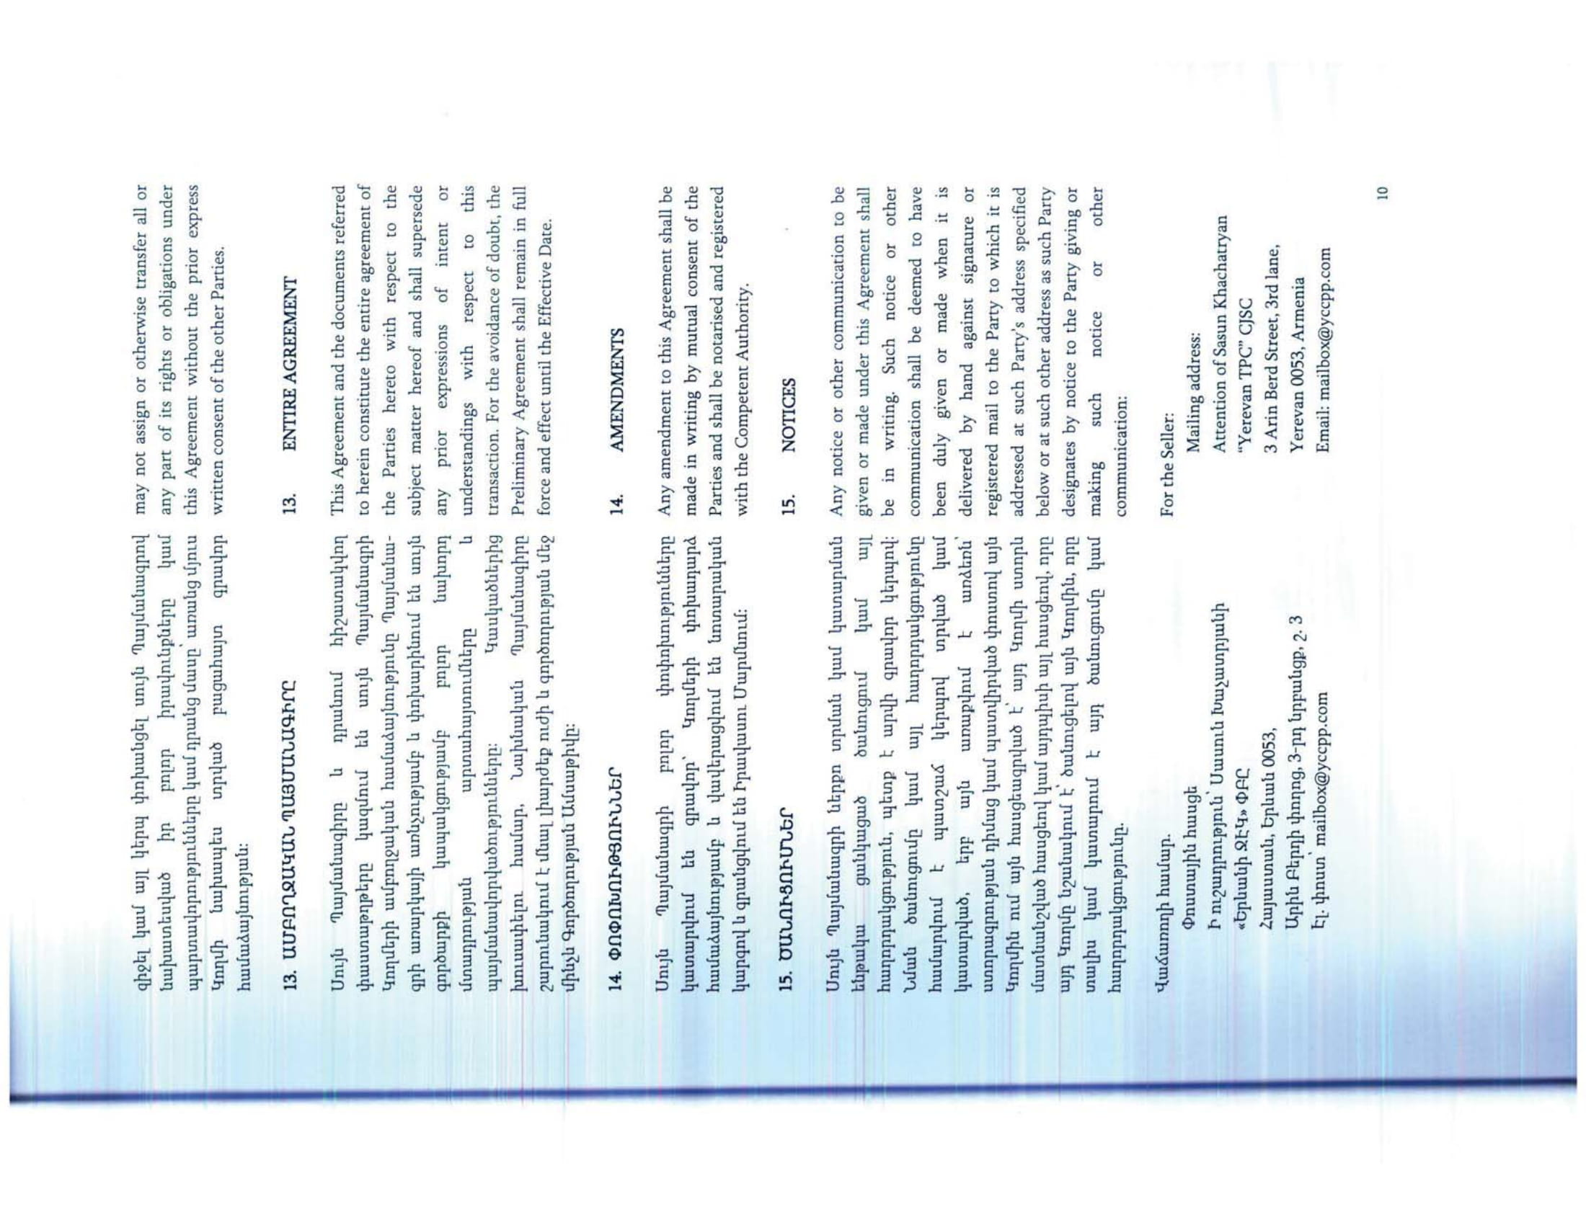

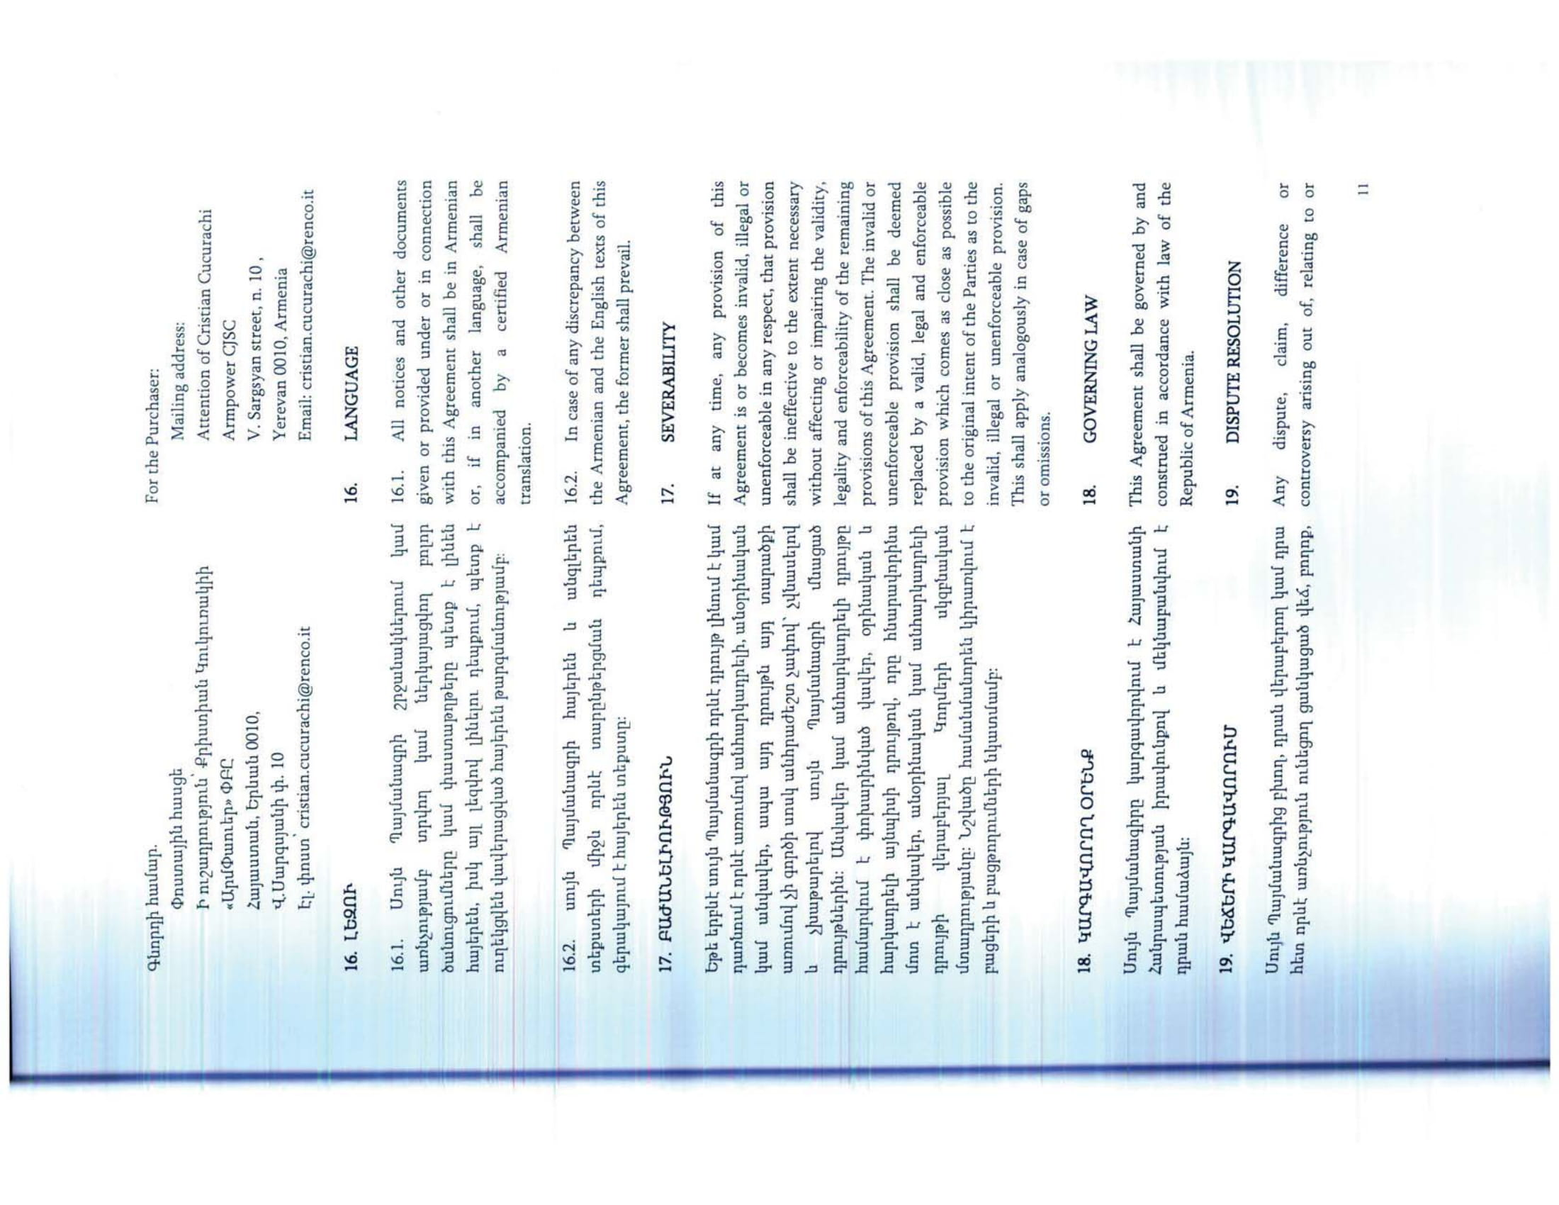

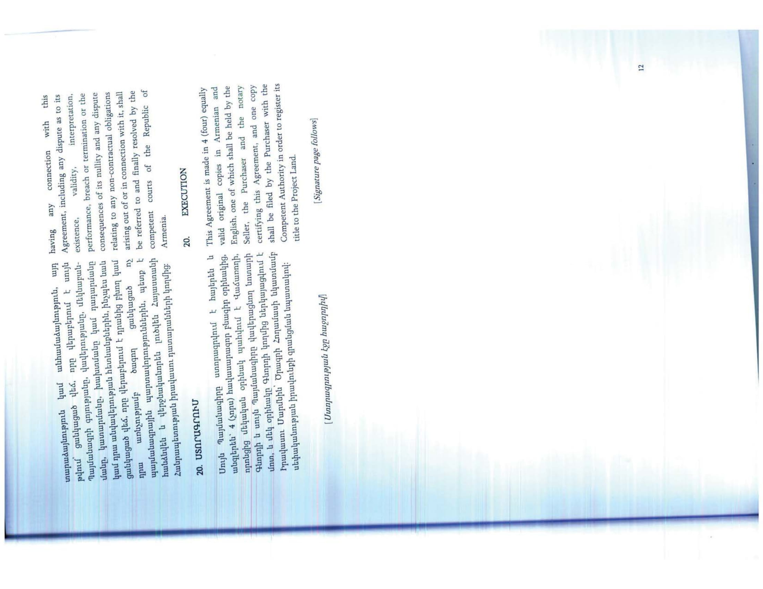



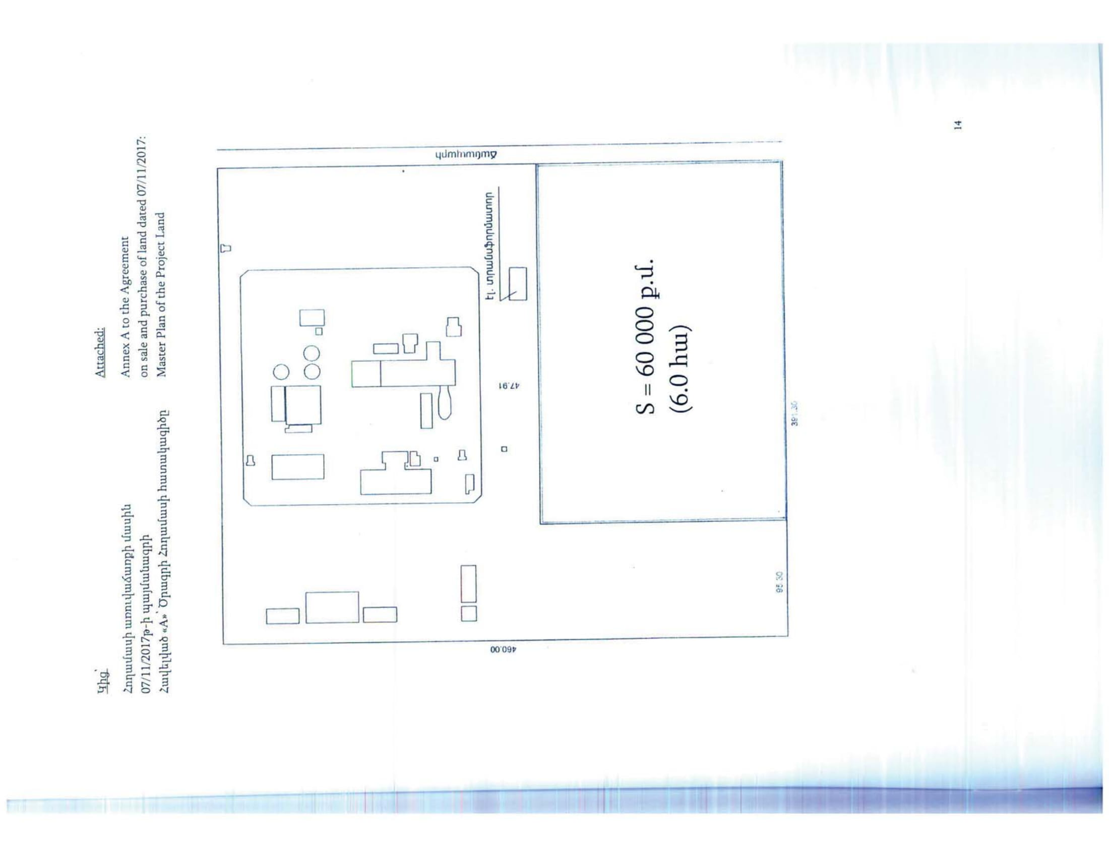

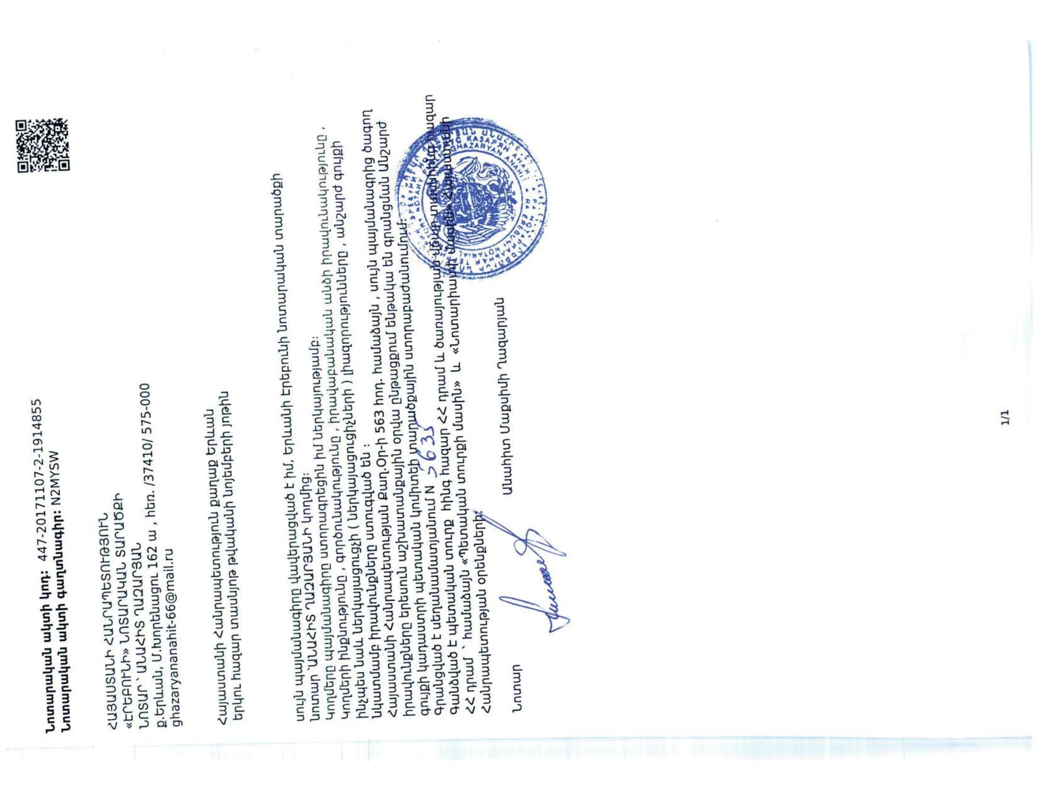



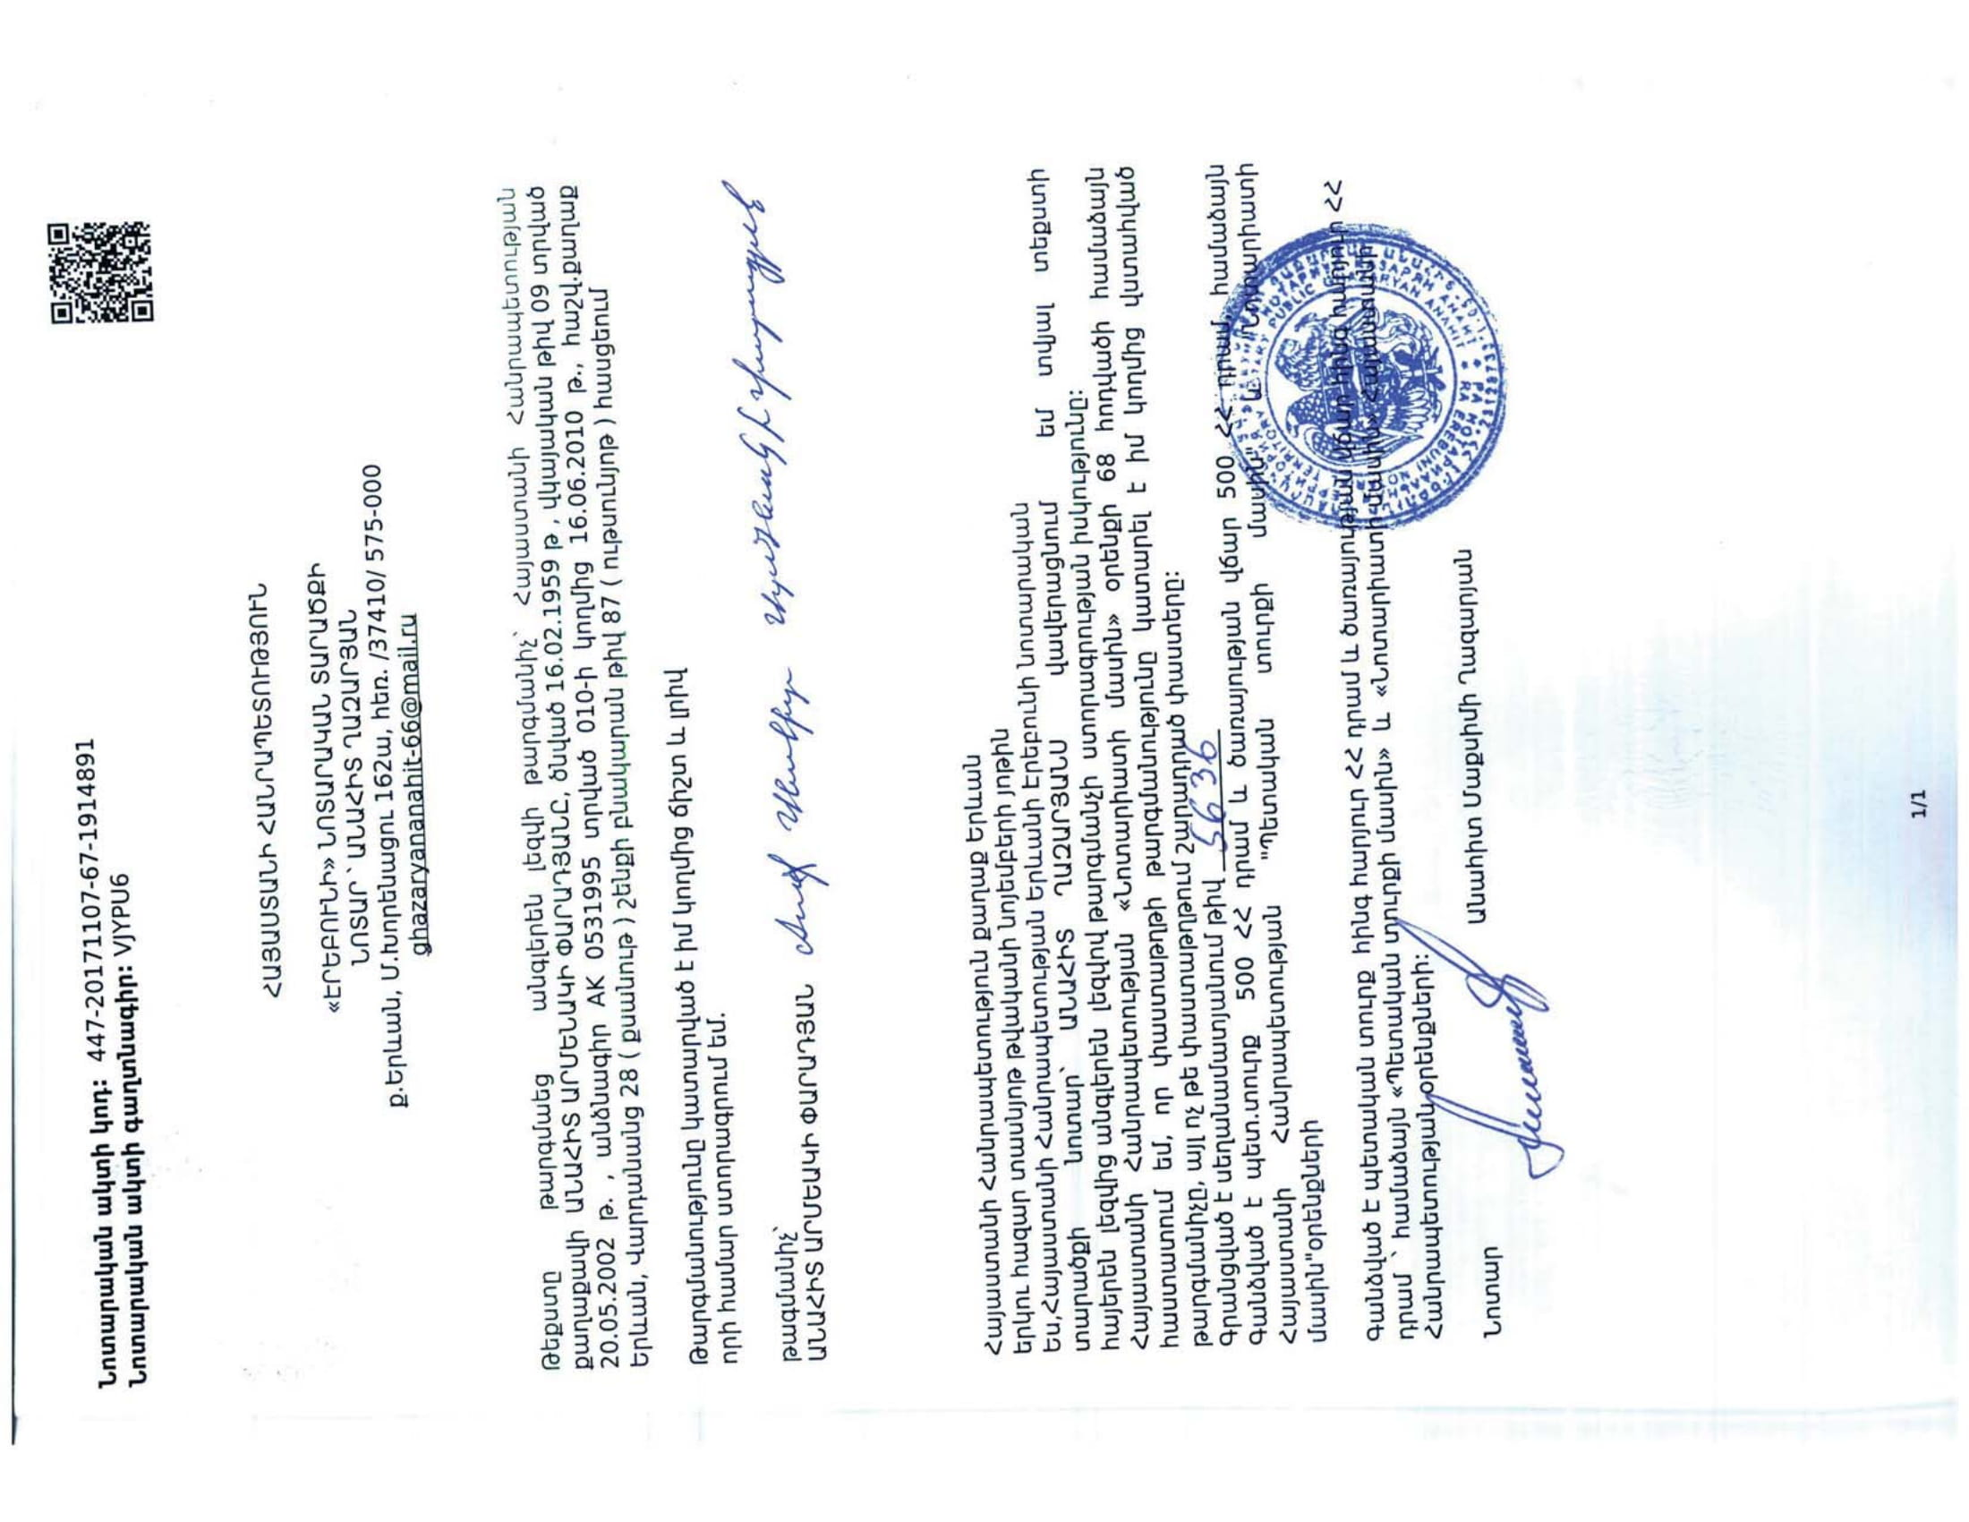



APPENDIX 7
ՀԱՎԵԼՎԱԾ 7
Terms of Reference
Տեխնիկական Առաջադրանք
Task 1. Project name | Առաջադրանք 1. Ծրագրի անվանում
Yerevan Combined Cycle Power Plant No.2 Project. | Երևանի համակցված շոգեգազային ցիկլով No.2 էլեկտրակայանի ծրագիր
Task 2. Basic technical information on the Project | Առաջադրանք 2. Ծրագրի վերաբերյալ հիմնական տեխնիկական ինֆորմացիա
The Power Plant is designed to provide: | Էլեկտրակայանը նախագծված է ապահովելու՝
- 250 MW Gross Electrical power output (Approximately) | - 250 ՄՎտ մոտավոր ընդհանուր էլեկտրական հզորություն
- 50,5 % Gross Efficiency at Yerevan site conditions, | - 50,5 % ընդհանուր ՕԳԳ Երևանի տեղամասային պայմաններում,
The scope of supply mainly includes the following major equipment/systems. All the equipment supplied shall be produced only by original manufacturers: | Մատակարարման ծավալները գլխավորապես ներառում են հետևյալ հիմնական սարքավորումները/համակարգերը։ Բոլոր մատակարարված սարքավորումները պետք է արտադրված լինեն միայն օրիգինալ արտադրողների կողմից՝
- 185-187 MW basic model Gas Turbine, equipped with low NOx combustion system, along with its associated Generator and their relevant auxiliaries | - 185-187 ՄՎտ հզորությամբ բազիսային մոդելի գազատուրբին, սարքավորված ցածր NOx-ով այրման համակարգով, իր գեներատորի և համապատասխան օժանդակ սարքավորումների հետ միասին։
- Fuel gas compressors, 2x110% or 3x75% capacity | - Վառելիք գազի կոմպրեսորներ, 2x110% կամ 3x75% հզորություն
- The fuel gas pressure at the gas compressor input, 8,0 – 12,0 (normal 10) barg | - Վառելիք գազի ճնշումը գազի կոմպրեսորի մուտքում, 8,0–12,0 (նորմալ 10) barg։
- Steam Turbine and its associated Generator and their relevant auxiliaries, condenser with associated equipment. | - Շոգետուրբինը, իր գեներատորը և իրենց համապատասխան օժանդակ սարքավորումները, կոնդենսատորը իր սարքավորումների հետ միասին։
- HRSG based on proposed configuration. | - ՋՎՇԳ՝ ըստ առաջարկվող կոնֆիգուրացիայի։
- Water and waste water treatment system (W&WWTS), based on reverse osmosis technology or other equivalent state-of-art technology. | - Ջրերի և կեղտաջրերի մաքրման համակարգ հետադարձ օսմոսի տեխնոլոգիայի կամ այլ համարժեք ժամանակակից տեխնոլոգիայի հիման վրա։
- BOP systems based on proposed configuration | - Ընդհանուր կայանային համակարգեր (ԸԿՀ)՝ ըստ առաջարկվող կոնֆիգուրացիայի
- Hoisting devices for the repair of gas and steam turbines, HRSG, Fuel gas compressors and BOP equipment | - Ամբարձիչ սարքեր գազատուրբինի և շոգետուրբինի, ՋՎՇԳ-ի, վառելիք գազի կոմպրեսորների, ինչպես նաև ԸԿՀ սարքավորումների համար
- Main Step-Up Transformers, 220 kV | - Հիմնական բարձրացնող տրանսֆորմատորներ, 220 և/կամ 110 կՎ
- The internal electrical scheme and its automatic control system shall ensure auxiliary “island” mode for gas turbine, for cases when the power plant disconnects from the grid due to electrical faults outside the power plant. | - Ներկայանային էլեկտրական սխեման և դրա ավտոմատ կառավարումը պետք է ապահովի գազատուրբինի մասով սեփական կարիքների ապահովման “կղզի” ռեժիմը այն դեպքում, երբ էլեկտրակայանը անջատվել է ցանցից արտաքին էլեկտրական անսարքությունների պատճառով:
- Auxiliary transformer for gas turbine and steam turbine based on proposed configuration | - Օժանդակ տրանսֆորմատոր գազատուրբինի և շոգետուրբինի համար՝ ըստ առաջարկվող կոնֆիգուրացիայի
- 6 kV section for auxiliary power with two half-sections equipped with bus-tie and SUE 3000 type or similar protection and automatic control system. | - Սեփական կարիքների սնուցման 6 կՎ լարման սեկցիա երկու կիսասեկցիաներով՝ միջսեկցիոն անջատիչով և SUE 3000 տիպի կամ դրան համարժեք այլ տիպի պաշտպանության և ավտոմատ կառավարման համակարգով:
- Space and station accumulator battery, 1440 A/h | - Տեղամասային և կայանային ակումուլյատորային մարտկոց, 1440 Ա/ժ
- Emergency Diesel generator, output voltage 400 V | - Վթարային դիզելային գեներատոր, ելքային լարումը 400 Վ
- Drinking water system | - Խմելու ջրի համակարգ
- Waste water system | - Կեղտաջրերի համակարգ
- Industrial rainwater sewage system | - Արդյունաբերական ջրերի և անձրևաջրերի համակարգ
- Fuel gas supply system | - Վառելիք գազի մատակարարման համակարգ
- Automatic Fire Fighting System | - Հակահրդեհային ավտոմատ համակարգ
- Instrument and control, electrical protection, control equipment | - Չափիչ-հսկիչ սարքեր, էլեկտրական պաշտպանություն, կառավարման սարքավորումներ
- Power Plant control system, including start-up and stop, 100% automatic | - Կայանի կառավար. համակարգ, ներառյալ թողարկումը և կանգնեցումը, 100% ավտոմատ
- W&WWTS control system, including start-up and stop, 100% automatic | - Ջրերի և կեղտաջրերի մաքրման համակարգի կառավարման համակարգ, ներառյալ թողարկումը և կանգնեցումը, 100% ավտոմատ
- Main steam/water system chemical control system, 100% automatic | - Հիմնական շոգու/ջրի համակարգի քիմիական ռեժիմների կառավարման համակարգ, 100% ավտոմատ
- Circulation water system chemical control system, 100% automatic | - Շրջանառու ջրի համակարգի քիմիական ռեժիմների կառավարման համակարգ, 100% ավտոմատ
- W&WWTS chemical control system, including start-up and stop, 100% automatic | - Ջրերի և կեղտաջրերի մաքրման համակարգի քիմիական ռեժիմների կառավարման համակարգ, ներառյալ թողարկումը և կանգնեցումը, 100% ավտոմատ
- All chemical dosing system, 100% automatic | - Քիմիական դոզավորման ամբողջ համակարգը, 100% ավտոմատ
- Mini SCADA system with shortest resolution time for plant emergency processes data recording | - Մինի SCADA համակարգ կայանի վթարային պրոցեսների տվյալների գրանցման համար ամենակարճ արձագանքման ժամանակով։
- Internal computer network with Firewall system | - Ներքին համակարգչային ցանց Firewall համակարգով
Spares and Maintenance activities | Պահեստամասեր և տեխսպասարկման աշխատանքներ
- Mandatory spare parts for two years of operation, to be stored in the proper facility at Site, for the following: | - Պարտադիր պահեստամասեր երկու տարվա շահագործման համար, որոնք ենթակա են պահպանման տեղամասում համապատասխան շինությունում հետևյալների համար՝
a) gas turbine and associated Generator | a) գազատուրբին և գեներատոր
b) steam turbine and associated Generator | b) շոգետուրբին և գեներատոր
c) BOP system | c) ԸԿՀ համակարգ
- Set of materials and strategic spare parts for one Gas Turbine major overhaul (the Intervals between Major Inspections not less than 36 000 EOH) | - Նյութերի և ռազմավարական պահեստամասերի լրամակազմ գազատուրբինի մեկ կապիտալ նորոգման համար (հիմնական ինսպեկցիաների միջև ինտերվալները 36 000 EOH-ից ոչ պակաս)
- Set of special tools for repair and maintenance of the Gas Turbine | - Գազատուրբինի նորոգման և տեխսպասարկման համար հատուկ գործիքների լրակազմ
Note: the last two items will be part of the separate maintenance contract (LTSA) to be defined as soon as possible and signed at the same time as the EPC contract. | Նշում՝ վերջին երկու կետերը պետք է լինեն առանձին տեխսպասարկման պայմանագրի (ԵՍՊ) մաս, որը պետք է սահմանվի հնարավորինս շուտ և ստորագրվի գլխավոր կապալի պայմանագրի հետ միաժամանակ։
Site Facilities | Տեղամասային շինություններ (սարքավորումներ)
- Control building sized to include space for offices for administrative staff, shift staff, etc of about 120-150 persons. | - Կառավարման շենք, որը ներառում է տարածք վարչական ու աշխատանքային հերթափոխի աշխատողների գրասենյակների համար՝ նախատեսված մոտավորապես 120-150 անձի համար:
- Training center for personnel, equipped with manufacturers’ state of art equipment | - Անձնակազմի ուսուցման կենտրոն՝ սարքավորված արտադրողի ժամանակակից սարքավորումներով:
Note: this item, currently not included, will be discussed and agreed during contract negotiations. | Նշում՝ Սույն կետը, որը ներկայումս ներառված չէ, կքննարկվի և կհամաձայնեցվի պայմանագրային բանակցությունների ընթացքում։
- Guard houses, based on acting norms | - Պահակակետեր՝ ըստ գործող նորմերի
- Workshop | - Մեխանիկական արտադրամաս
- Warehouses suitable for storage of mandatory and recommended spare parts, consumables, special and general tools, based on acting norms. | - Պահեստներ, որոնք հարմար են պարտադիր և առաջարկվող պահեստամասերի, սպառվող նյութերի, հատուկ և ընդհանուր գործիքների պահպանման համար՝ ըստ գործող նորմերի։
- Licensed software (modules) for automatic registration of goods available in warehouses | - Լիցենզավորված համակարգչային ծրագրեր (մոդուլներ) պահեստներում առկա ապրանքների ավտոմատ գրանցման համար:
- Mobile Equipment for transportation of goods during power plant normal operation and maintenance (i.e. fork lift …… | - Էլեկտրակայանի նորմալ շահագործման և տեխսպասարկման ընթացքում ապրանքների տեղափոխման համար ավտոմատ սարքավորումներ (օրինակ՝ ժանիքավոր ամբարձիչ):
Task 3. Brief list of the planned works | Առաջադրանք 3. Պլանավորված աշխատանքների կարճ ցանկ
- Site survey | - Տեղամասի ուսումնասիրում
- Preparation works of the Site of the Project | - Ծրագրի տեղամասի նախապատրաստական աշխատանքներ
- Civil works and erection activities for: | - Շինարարական և մոնտաժային աշխատանքներ՝
- Gas Turbine, Generator and relevant auxiliaries | a) Գազատուրբինի, գեներատորի և համապատասխան օժանդակ սարքավորումների,
- Steam Turbine, Generator and relevant auxiliaries | b) Շոգետուրբինի, գեներատորի և համապատասխան օժանդակ սարքավորումների,
- Heat Recovery Steam Generator (HRSG) and relevant auxiliaries | c) Ջերմավերականգնիչ շոգեգեներատորի (ՋՎՇԳ) և համապատասխան օժանդակ սարքավորումների,
- The balance of the plant and other equipment | d) Կայանի ընդհանուր համակարգերի և այլ սարքավորումների համար։
- Start up and testing of the equipment/systems relevant to the power plant | - Էլեկտրակայանին վերաբերող սարքավորումների/համակարգերի թողարկում և փորձարկում
- Preparing the English and Armenian versions of the documents (technical instructions, diagrams, etc.) necessary for operation and maintenance of the power plant | - Էլեկտրակայանի շահագործման և տեխսպասարկման համար անհրաժեշտ Փաստաթղթերի (տեխնիկական հրահանգներ ու դիագրամներ) հայերեն ու անգլերեն լեզուներով նախապատրաստում։
Task 4. Interconnections to Gas, Water and Electrical Grid | Առաջադրանք 4. Փոխմիացումներ գազի, ջրի և էլեկտրական ցանցերին
The new power plant shall be connected with the facilities of the existing infrastructure provided below: | Նոր էլեկտրակայանը պետք է միացվի ստորև նշված առկա ենթակառուցվածքների հետ՝
- 220kV substation (switch gear) by overhead power transmission line, approx. 600m | - 220կՎ ենթակայան (բաշխիչ սարքվածք) էլեկտրահաղորդման օդային գծով, մոտ 600 մ
- Natural gas supply pipeline system, approximately 1000m | - Բնական գազի մատակարարման խողովակատար համակարգ, մոտավորապես 1000 մ
- City water system (make-up water), approximately 2000m | - Քաղաքային ջրի համակարգ (լրասնուցման ջուր), մոտավորապես 2000մ
- Water sewerage and discharge system, approximately 550m | - Կոյուղաջրերի և դատարկման համակարգ մոտ 550մ
Note: all above mentioned items are currently not included in the Contractor’s scope of work. Meeting between the Parties to properly define details. The Client will ensure the works on switching off the existing power station at the stage of interconnection and proper coordination with the grid operator. | Նշում՝ Վերոնշյալ բոլոր կետերը ներկայումս ներառված չեն Կապալառուի աշխատանքների ծավալի մեջ: Կողմերի միջև տեղի կունենա հանդիպում մանրամասները պատշաճ կերպով որոշելու համար: Պատվիրատուն պետք է ապահովի գործող էլեկտրակայանի անջատումը փոխմիացման և ցանցի օպերատորի հետ պատշաճ համակարգման փուլում:

APPENDIX 8
ՀԱՎԵԼՎԱԾ 8
YTPP Letter No. 704
ԵՋԷԿ-ի թիվ 704 գրություն

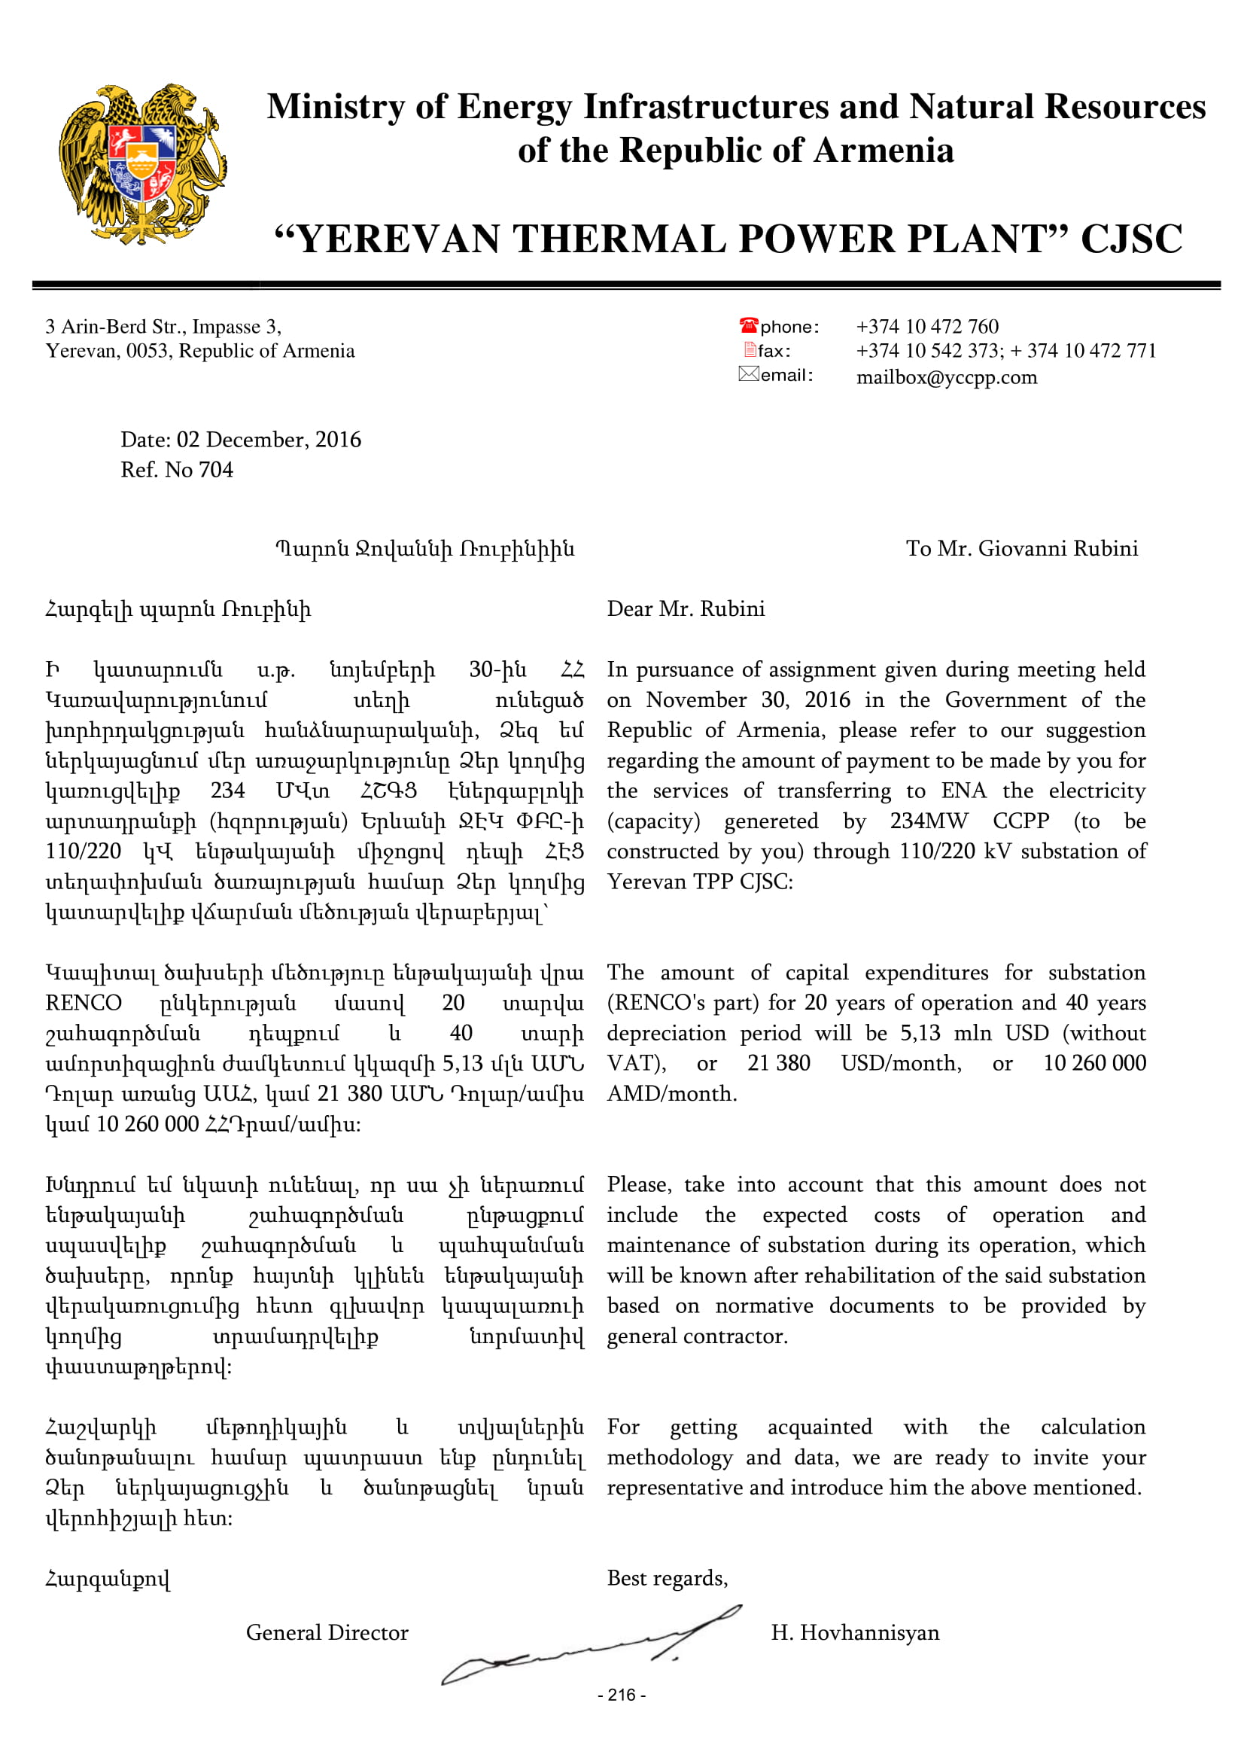

APPENDIX 9
ՀԱՎԵԼՎԱԾ 9
Draft Direct Agreement
Ուղղակի Պայմանագրի նախագիծ

DIRECT AGREEMENT | ՈՒՂՂԱԿԻ ՊԱՅՄԱՆԱԳԻՐ
DIRECT AGREEMENT (including the Appendices hereto) (this Agreement) dated as of __, among: | ՈՒՂՂԱԿԻ ՊԱՅՄԱՆԱԳԻՐԸ (ներառյալ հավելվածները) (սույն Պայմանագիրը)՝ թվագրված _____թ-ով, կնքվում է.
- The Government of the Republic of Armenia (the Government); | (ա) Հայաստանի Հանրապետության Կառավարության (Կառավարություն),
- ArmPower CJSC, a closed joint stock company incorporated under the laws of the Republic of Armenia (the Project Company); | (բ) ԱրմՓաուեր ՓԲԸ-ի, փակ բաժնետիրական ընկերության, որը հիմնադրվել է Հայաստանի Հանրապետության օրենքների համաձայն (Ծրագրի Ընկերություն),
- Renco S.p.A., a corporation organized and existing under the laws of the Republic of Italy (Renco and, together with the Project Company, the ArmPower Parties); | (գ) Ռենկո Ս.պ.Ա-յի, ընկերության, որը կազմակերպվել և գոյություն ունի Իտալիայի Հանրապետության օրենքների համաձայն (Ռենկո և Ծրագրի Ընկերության հետ միասին՝ Արմփաուեր Կողմեր),
- [●], a company incorporated under the laws of [●], acting in its capacity as collateral agent pursuant to the Collateral Agency and Intercreditor Agreement and the Financing Documents dated as of the date hereof (together with its successors and assigns in such capacity and designees, the Collateral Agent); | (դ) [.]-ի, ընկերության, որը հիմնադրվել է [.] օրենքների ներքո՝ իր իրավասության սահմաններում գործելով որպես գրավի գործակալ՝ համաձայն Ապահովման Գործակալության և Միջվարկատուական Պայմանագրի և Ֆինանսավորման Փաստաթղթերի՝ կազմված սույն օրը (այդ կարգավիճակում իր իրավահաջորդների և ցեսիոներների և նշանակված անձանց հետ միասին՝ Ապահովման Գործակալ),
- Asian Development Bank, an international organization established by the Agreement Establishing the Asian Development Bank (ADB and a Senior Lender); | (ե) Ասիական զարգացման բանկի, միջազգային կազմակերպության, որը հիմնադրվել է Ասիական զարգացման բանկի հիմնադրման Պայմանագրով (ԱԶԲ և Ավագ Վարկատու),
- DEG – Deutsche Investitions- und Entwicklungsgesellschaft mbH, a financial institution incorporated and existing as a limited liability company under the laws of the Federal Republic of Germany (DEG and a Senior Lender)); | (զ) ԴԷԳ – Դոյչե. Ինվեստիցիոնս- ունդ Էնտվիքլունգսգեզելշաֆթ մբՀ-ի, ֆինանսական հաստատության, որը հիմնադրվել է և գործում է որպես սահմանափակ պատասխանատվությամբ ընկերություն՝ Գերմանիայի Դաշնային Հանրապետության օրենքների ներքո (DEG և Ավագ Վարկատու),
- The OPEC Fund for International Development, an international organization established by the Agreement Establishing OFID, having its headquarters at Parkring 8, 1010 Vienna, Austria (OFID and a Senior Lender); and | (է) ՕՊԵԿ-ի Միջազգային Զարգացման Հիմնադրամի՝ միջազգային կազմակերպության, որը հիմնադրվել է ՕՖԻԴ-ի Հիմնադրման Պայմանագրով, որի գլխավոր գրասենյակը գտնվում է Փարքրինգ 8, 1010 Վիեննա, Ավստրիա հասցեում (ՕՖԻԴ և Ավագ Վարկատու),
- International Finance Corporation, an international organization established by Articles of Agreement among its member countries, including the Republic of Armenia (IFC and a Senior Lender, and, together with ADB, DEG and OFID, the Senior Lenders). | (ը) Միջազգային ֆինանսական կորպորացիայի՝ միջազգային կազմակերպության, որը հիմնադրվել է իր անդամ երկրների, այդ թվում՝ Հայաստանի Հանրապետության միջև կնքված Պայմանագրով (ՄՖԿ և Ավագ Վարկատու):
RECITALS | ՆԵՐԱԾՈՒԹՅՈՒՆ
- WHEREAS, each ArmPower Party and the Government have entered into that certain Amended and Restated Framework Agreement dated as of October ___, 2018 (as amended, modified and supplemented from time to time, the Framework Agreement). | - ՔԱՆԻ ՈՐ յուրաքանչյուր Արմփաուերի Կողմ և Կառավարությունը 2018թ-ի հոկտեմբերի ____-ին կնքել են որոշակի Փոփոխված և Վերախմբագրված Շրջանակային Համաձայնագիր (ինչպես այն կարող է ժամանակ առ ժամանակ փոփոխվել և լրացվել, Շրջանակային Համաձայնագիր),
- WHEREAS, on or about the date hereof, the Project Company has entered or will enter into one or more senior loan agreements with each Senior Lender (the Loan Agreements) and a common terms agreement (the Common Terms Agreement) among, inter alios, the Senior Lenders, [●] (the Intercreditor Agent) and the Collateral Agent pursuant to which the Senior Lenders will make loans and extend other credit to the Project Company. | - ՔԱՆԻ ՈՐ սույն ամսաթվին կամ դրա մոտակայքում Ծրագրի Ընկերությունը կնքել է կամ կկնքի մեկ կամ մի քանի վարկային պայմանագրեր յուրաքանչյուր Ավագ Վարկատուի հետ (Վարկային Պայմանագրեր) և ընդհանուր պայմանների պայմանագիր (Ընդհանուր Պայմանների Պայմանագիր), ի թիվս այլոց, Ավագ Վարկատուների, [.]-ի (Միջվարկատուական Գործակալ) և Ապահովման Գործակալի միջև, համաձայն որոնց Ավագ Վարկատուները պետք է տրամադրեն փոխառություններ և այլ վարկեր Ծրագրի Ընկերությանը:
- WHEREAS, as security for all of the Secured Obligations (as defined in the Collateral Agency and Intercreditor Agreement), pursuant to that certain Movable Property Pledge Agreement dated on or about the date hereof among the Project Company, the Collateral Agent and the Senior Lenders (the Security Document), the Project Company has granted or will grant to the Collateral Agent a security interest in all of its right, title and interest in, to and under the Framework Agreement for and on behalf of itself the Senior Lenders and IFC, as interest rate hedge counterparty, (collectively, the Secured Parties). The Loan Agreements, the Common Terms Agreement and the Security Document, along with the other Financing Documents defined in the Common Terms Agreement, are collectively referred to herein as the Financing Documents. | - ՔԱՆԻ ՈՐ որպես բոլոր Ապահովված Պարտավորությունների ապահովություն՝ (ինչպես սահմանված է Ապահովման Գործակալի և Միջվարկատուական Պայմանագրի մեջ), համաձայն Ծրագրի Ընկերության, Ապահովման Գործակալի և Ավագ Վարկատուների միջև սույն ամսաթվին կամ դրա մոտակայքում ստորագրված Շարժական Գույքի Գրավի Պայմանագրի (Ապահովության Փաստաթուղթ), Ծրագրի Ընկերությունը շնորհել է կամ պետք է շնորհի ապահովման շահ Շրջանակային Համաձայնագրի մեջ, դրա նկատմամբ և դրա շրջանակներում իր բոլոր իրավունքների, սեփականության իրավունքի և շահերի նկատմամբ Ապահովման Գործակալին, որը գործում է իր, Ավագ Վարկատուների և ՄՖԿ-ի անունից (միասին՝ Ապահովված Կողմեր): Վարկային Պայմանագրերը, Ընդհանուր Պայմանների Պայմանագիրը և Ապահովման Փաստաթուղթը՝ Ընդհանուր Պայմանների Պայմանագրում սահմանված այլ ֆինանսական փաստաթղթերի հետ միասին, այսուհետ կոչվելու են Ֆինանսավորման Փաստաթղթեր:
NOW THEREFORE IT IS AGREED: | ՈՒՍՏԻ ՍՈՒՅՆՈՎ ԿՈՂՄԵՐԸ ՊԱՅՄԱՆԱՎՈՐՎՈՒՄ ԵՆ.
- Superiority of Armenian Law and Regulations; Relationship to the Framework Agreement; Definitions | - Հայաստանի Հանրապետության օրենքի և իրավական ակտերի գերակայությունը. Շրջանակային Համաձայնագրի հետ կապը; Սահմանումներ
- This Agreement confirms, clarifies and supplements, for the comfort of the Senior Lenders the undertakings, consents, representations and acknowledgements of the Government in the Framework Agreement. | (ա) Սույն Պայմանագիրը՝ Ավագ Վարկատուների հարմարավետության համար, հաստատում, պարզաբանում և լրացնում է Շրջանակային Համաձայնագրով Կառավարության պարտավորությունները, համաձայնությունները, հաստատումները և երաշխավորումները:
- [Neither the Framework Agreement nor this Agreement is intended nor may it be interpreted to supersede the Government’s (and its ministries and government agencies) supervisory authority and responsibilities under Armenian law and regulations including with respect to any measures prescribed by Armenian law and taken by the Government in case of a national or regional emergency to protect Armenia’s national security and the welfare of its population including without limitation with respect to the generation and distribution of electricity from, and the operation of, the Plant that is the subject of the Framework Agreement and the urgent circumstances that could pose an immediate danger or threat to the generation and uninterrupted flow and distribution of electricity from the Plant.] | (բ) [Ոչ Շրջանակային Համաձայնագիրը և ոչ էլ սույն Պայմանագիրը նախատեսված չեն և չեն կարող մեկնաբանվել այնպես, որ դրանք փոխարինում են Կառավարության (և իր նախարարությունների և պետական գործակալությունների) վերահսկողական լիազորությունները և պարտականությունները՝ Հայաստանի Հանրապետության օրենսդրությամբ նախատեսված և Կառավարության կողմից ձեռնարկվող որևէ միջոցների նկատմամբ ազգային կամ տարածաշրջանային արտակարգ իրավիճակների դեպքում՝ Հայաստանի ազգային անվտանգությունը և իր բնակչության բարեկեցությունը պաշտպանելու համար, այդ թվում, առանց սահմանափակման, Շրջանակային Համաձայնագրի առարկա հանդիսացող Կայանի շահագործման, էլեկտրաէներգիայի արտադրման և բաշխման առումով, և այնպիսի հրատապ հանգամանքներում, որոնք կարող են անմիջական վտանգ կամ սպառնալիքներ ստեղծել Կայանի էլեկտրաէներգիայի անխափան արտադրությանը, հոսքին և բաշխմանը:]
- The parties to this Agreement agree that this Agreement is the Direct Agreement that relates to the Framework Agreement, which remains in full force and effect. | (գ) Սույն Պայմանագրի կողմերը համաձայնվում են, որ սույն Պայմանագիրը հանդիսանում է Ուղղակի Պայմանագիրը, որը վերաբերում է Շրջանակային Համաձայնագրին, որն ամբողջովին մնում է ուժի մեջ և վավեր:
- Unless otherwise defined in this Agreement (including Appendix A), all capitalized terms have the meanings given to them in the Framework Agreement. Project, Plant and Project Site shall be understood to mean the Project, Plant and Project Site, respectively, as defined under the Framework Agreement. | (դ) Քանի դեռ այլ կերպ չի սահմանվել սույն Պայմանագրով (այդ թվում Հավելված Ա-ում), մեծատառերով գրված բոլոր եզրույթները ունեն նույն նշանակությունը, ինչ Շրջանակային Համաձայնագրում: Ծրագիր, Կայան և Ծրագրի Տարածք եզրույթները կհասկացվեն համապատասխանաբար՝ Ծրագիր, Կայան և Ծրագրի Տարածք նշանակություններով, ինչպես ներկայացված է Շրջանակային Համաձայնագրում:
- Representations and Warranties | - Հավաստումներ և Երաշխավորումներ
The Government hereby represents and warrants to each of the ArmPower Parties, the Collateral Agent and each of the Secured Parties that: | Կառավարությունը սույնով հավաստում և երաշխավորում է յուրաքանչյուր Արմփաուերի Կողմին, Ապահովման Գործակալին և յուրաքանչյուր Ապահովված Կողմին, որ.
- it has all regulatory authorizations necessary, except for those procured or renewed in the normal course of government administration, for it to legally perform its obligations under this Agreement and the Framework Agreement; | (ա) նա ունի բոլոր անհրաժեշտ կարգավորիչ լիազորությունները, բացառությամբ նրանց, որոնք ձեռք են բերվում կամ թարմացվում են պետական կառավարման բնականոն ընթացքում, որպեսզի այն օրինականորեն իրականացնի սույն Պայմանագրով և Շրջանակային Համաձայնագրով իր ստանձնած պարտավորությունները,
- the execution, delivery and performance of this Agreement and the Framework Agreement are within its powers, have been duly authorized by all necessary action and do not violate any of the terms and conditions in its governing documents, any contracts to which it is a party or any law, rule, regulation, order or the like applicable to it; | (բ) սույն Պայմանագրի և Շրջանակային Համաձայնագրի կատարումը, հանձնումը և իրականացումը իր լիազորությունների շրջանակներում է, պատշաճորեն լիազորվել է բոլոր անհրաժեշտ գործողություններով և չի խախտում իր նորմատիվ փաստաթղթերի, պայմանագրերի, որոնց կողմ է նա, կամ որևէ օրենքի, կանոնի, իրավական ակտի, հրամանի կամ իր նկատմամբ կիրառելի որևէ այլ նմանատիպ փաստաթղթի որևէ պայման կամ դրույթ,
- this Agreement, the Framework Agreement and each other document executed and delivered in accordance herewith or therewith, are in full force and effect and constitute its legally valid and binding obligations enforceable against it in accordance with their respective terms; and | (գ) սույն Պայմանագիրը, Շրջանակային Համաձայնագիրը և յուրաքանչյուր այլ փաստաթուղթ, որը ստորագրվում և ներկայացվում է սույն Պայմանագրի կամ դրանց համաձայն, ամբողջովին վավերական են և ուժի մեջ են, և հանդիսանում են իր իրավաբանորեն վավերական և պարտավորեցնող պարտավորությունները, որոնք կարող են հարկադրվել իր նկատմամբ համաձայն իրենց համապատասխան պայմանների, և
- to the best of its knowledge, it is not in default under any covenant or obligation hereunder or under the Framework Agreement, and to its actual knowledge, none of the ArmPower Parties is in default under any covenant or obligation under the Framework Agreement. | (դ) որքանով որ նրան հայտնի է, նա չի խախտում որևէ կովենանտներ կամ պարտավորություններ սույն Պայմանագրով կամ Շրջանակային Համաձայնագրով, և իր փաստացի տեղեկությունների համաձայն Արմփաուերի Կողմերից որևէ մեկը չի խախտում Շրջանակային Համաձայնագրով սահմանված որևէ կովենանտներ կամ պարտավորություններ:
- Security Assignments in connection with any Debt Financing | - Փոխառու Ֆինանսավորման հետ կապված Ապահովում Իրավունքի Զիջմամբ
- The Government (i) subject to its receipt of the Financing Documents as provided in Clause 6(b) hereof, irrevocably consents to (A) any assignment as collateral security or accession by way of security by the ArmPower Parties (or, if applicable, their Affiliates) to be made under the terms of the Financing Documents of each ArmPower Party’s respective right, title and interest in the Framework Agreement including, without limitation, rights to receive payments (if any) under the Framework Agreement; and (B) the Collateral Agent’s rights to enforce, on behalf of the Secured Parties, such right, title and interests and (ii) acknowledges that the ArmPower Parties may, under the Financing Documents, grant collateral security in favor of the Collateral Agent for the benefit of the Secured Parties with respect to each of the ArmPower Parties’ right, title and interest, as applicable, over all of its other assets, including its rights under the Power Purchase Agreement, the Plant, the Project Site and with respect to the ownership interest in the Project Company. | (ա) Կառավարությունը, (i) պայմանով, որ նա կստանա Ֆինանսավորման Փաստաթղթերի, ինչպես նախատեսված է սույն Պայմանագրի 6(բ) Կետում, անչեղարկելիորեն տալիս է իր համաձայնությունը. (Ա) որպես գրավային ապահովում կամ ԱրմՓաուերի Կողմերի կողմից (կամ, եթե կիրառելի է, նրանց հետ կապակցված անձանց) ապահովման միջոցով մատչում, որոնք պետք է կատարվեն Շրջանակային Համաձայնագրով յուրաքանչյուր ԱրմՓաուերի Կողմի համապատասխան իրավունքների, սեփականության իրավունքի և շահի առնչությամբ Ֆինանսավորման Փաստաթղթերի պայմանների համաձայն, այդ թվում, առանց սահմանափակման, Շրջանակային Համաձայնագրով սահմանված կարգով վճարումներ (առկայության դեպքում) ստանալու իրավունքները և (Բ) Ապահովման Գործակալի իրավունքները գործադրել, Ապահովված Կողմերի անունից, այդ իրավունքը, սեփականության իրավունքը և շահերը և (ii) ընդունում է, որ Արմփաուերի Կողմերը կարող են Ֆինանսավորման Փաստաթղթերի համաձայն՝ շնորհել գրավային ապահովում Ապահովման Գործակալին՝ ի շահ Ապահովված Կողմերի՝ յուրաքանչյուր Արմփաուերի Կողմի իր մնացած բոլոր ակտիվների, այդ թվում՝ Էլեկտրական Էներգիայի Գնման Պայմանագրով սահմանված իր իրավունքները, Կայանի, Ծրագրի Տարածքի և Ծրագրի Ընկերությունում սեփականատիրական շահի հետ կապված իրավունքի, սեփականության իրավունքի և շահի նկատմամբ, ինչպես կիրառելի է:
- After delivery to the Government by the Intercreditor Agent of a notice of an event of default (however defined) under the Financing Documents, the Collateral Agent may, but is not required to, exercise any and all rights of either ArmPower Party under the Framework Agreement in accordance with its terms, and the Government agrees to accept such exercise and to observe and perform the obligations expressed to be assumed by it in the Framework Agreement, in accordance with the terms of that agreement, subject in any event to the provisions of Clause 7(d) hereof. | (բ) Ֆինանսավորման Փաստաթղթերի շրջանակներում տեղի ունեցած կետանցի դեպքի մասին (ինչպես էլ որ այն սահմանված լինի) Միջվարկատուական Գործակալի կողմից ծանուցում Կառավարությանը ներկայացնելուց հետո, Ապահովման Գործակալը կարող է, սակայն պարտավոր չէ, գործարկել ցանկացած ԱրմՓաուերի Կողմի ցանկացած կամ բոլոր իրավունքները Շրջանակային Համաձայնագրով՝ դրա պայմաններին համապատասխան, և Կառավարությունը պարտավոր է ընդունել նման գործարկումը և հետևել և կատարել պարտավորությունները, որոնք նա պետք է կատարի Շրջանակային Համաձայնագրի համաձայն՝ այդ պայմանագրի պայմանների համաձայն՝ ցանկացած դեպքում սույն Պայմանագրի 7(դ) կետի դրույթների պահպանմամբ:
- The Government agrees to execute any additional documents reasonably requested by the Collateral Agent to record and perfect the collateral assignment and accession of the type described in clause (a) above and any amendments to the Security Document or any other relevant documents, including any replacement or addition of the Collateral Agent or a Secured Party, it being understood that such additional documents are not intended to impose additional financial obligations on or otherwise impair the rights of the Government. | (գ) Կառավարությունը համաձայնում է ստորագրել ցանկացած լրացուցիչ փաստաթուղթ, որը ողջամտորեն պահանջվում է Ապահովման Գործակալի կողմից՝ արձանագրելու և գրանցելու համար գրավի զիջումը և մատչումը, ինչպես նկարագրված է վերը նշված (ա) կետում և Ապահովման Փաստաթղթի կամ ցանկացած այլ համապատասխան փաստաթղթի ցանկացած փոփոխություն, այդ թվում՝ Ապահովման Գործակալի կամ Ապահովված կողմի ցանկացած փոփոխությունը կամ ավելացումը, որը նշանակում է, որ նման լրացուցիչ փաստաթղթերը նախատեսված չեն՝ առաջադրելու լրացուցիչ ֆինանսական պարտավորություններ կամ այլ կերպ խաթարելու Կառավարության իրավունքները:
- Without prejudice to the foregoing, the Government shall not be liable to any ArmPower Party for any actions taken or failure to act in accordance with or pursuant to the terms of this Agreement. | (դ) Չսահմանափակելով վերոգրյալ դրույթների գործողությունը, Կառավարությունը պատասխանատվություն չի կրում որևէ Արմփաուերի Կողմի կողմից սույն Պայմանագրի դրույթներին համապատասխան կամ դրանց համաձայն կատարված կամ չկատարված որևէ գործողության համար:
- The Collateral Agent (acting on the instructions of the Intercreditor Agent (itself acting on the instructions of the Instructing Group (as defined in the Common Terms Agreement)) shall provide to the Government copies of any document, application, registration or other instrument required by applicable law to be filed, registered or signed and delivered by the Collateral Agent relating to any subsequent exercise of rights under this Agreement within a reasonable time period of such document, application, registration or other instrument being filed, registered or signed and delivered, as the case may be. | (ե) Ապահովման Գործակալը (գործելով Միջվարկատուական Գործակալի հանձնարարականներով համաձայն (ով իր հերթին գործում է Հանձնարարող Խմբի հանձնարարականների հիման վրա (ինչպես սահմանված է Ընդհանուր Պայմանների Պայմանագրով)), պետք է Կառավարությանը տրամադրի ցանկացած փաստաթղթի, դիմումի, գրանցման կամ գործող օրենքով պահանջվող ցանկացած փաստաթղթի պատճեններ, որոնք պետք է ներկայացվեն, գրանցվեն կամ ստորագրվեն և հանձնվեն Ապահովման Գործակալի կողմից՝ կապված սույն Պայմանագրով սահմանված իրավունքների ցանկացած հետագա կատարման հետ՝ այդ փաստաթղթի, դիմումի, գրանցման կամ այլ փաստաթղթի ներկայացման, գրանցման և հանձնման համար նախատեսված ողջամիտ ժամկետում:
- Payments to be made to Secured Accounts | - Ապահովված Հաշիվներին կատարվող վճարումները
The Government irrevocably agrees that all amounts duly payable by it to the Project Company under or in connection with the Framework Agreement or this Agreement, the Project, the Plant or the Project Site will be exclusively paid in immediately available funds, without deduction, setoff or counterclaim, only into accounts of the Project Company identified in writing by the Project Company. | Կառավարությունն անչեղարկելի կերպով համաձայնում է, որ բոլոր վճարները, որոնք պետք է կատարվեն իր կողմից Ծրագրի Ընկերությանը՝ Շրջանակային Համաձայնագրի կամ սույն Պայմանագրի համաձայն կամ Ծրագրի, Կայանի կամ Ծրագրի Տարածքի հետ կապված, պետք է բացառապես վճարվեն անմիջապես հասանելի միջոցներով՝ առանց պահումների, հաշվանցման կամ հանդիպակաց պահանջի, միայն Ծրագրի Ընկերության հաշիվներին, որոնք գրավոր ներկայացվում են Ծրագրի Ընկերության կողմից:
- Limitations on Fundamental Changes | - Հիմնարար փոփոխությունների սահմանափակումը
The Government agrees that it will not, without the prior written consent of the Collateral Agent, which consent shall not be unreasonably withheld: | Կառավարությունը համաձայնում է, որ առանց Ապահովման Գործակալի նախնական գրավոր համաձայնության, ինչպիսի համաձայնությունը չպետք է անհիմն մերժվի, չի՝
- consent to or accept any total or partial termination or any transfer, assignment or pledge (other than as contemplated by this Agreement) of the Framework Agreement and/or the ArmPower Parties’ interests in the Project by either ArmPower Party; | (ա) համաձայնվի կամ ընդունի Ծրագրում Շրջանակային Համաձայնագրի և/կամ ԱրմՓաուերի Կողմերի շահերի ամբողջական կամ մասնակի դադարեցմանը կամ ցանկացած փոխանցմանը, զիջմանը կան գրավին (բացի սույն Պայմանագրով սահմանված դեպքերի) որևէ Արմփաուերի Կողմի կողմից:
- amend or modify, or permit or agree to any amendment or modification of, the Framework Agreement; or | (բ) լրացնել կամ փոփոխել, թույլատրել կամ համաձայնվել Շրջանակային Համաձայնագրի որևէ փոփոխությանը, կամ
- sell, assign, transfer or otherwise dispose of any part of its interest in this Agreement or the Framework Agreement. | (գ) վաճառել, հանձնարարել, փոխանցել կամ այլ կերպ տնօրինել սույն Պայմանագրում կամ Շրջանակային Համաձայնագրում իր ունեցած շահի որևէ մասը:
- Sharing of Information and Notice of Material Events | - Տեղեկատվության տրամադրումը և կարևոր իրադարձությունների մասին ծանուցումը
- The Government will: | (ա) Կառավարությունը պետք է՝
- give the Collateral Agent a copy of each written notice, request or demand it delivers to or receives from either ArmPower Party under the Framework Agreement or in connection with the Project at the same time it gives (or, in the case of materials that it receives, promptly after receipt of) such notice, request or demand; and | (i) Ապահովման Գործակալին տրամադրի յուրաքանչյուր գրավոր ծանուցման, խնդրանքի կամ պահանջի պատճենը, որը նա ուղարկում կամ ստանում է որևէ Արմփաուերի Կողմի կողմից՝ Շրջանակային Համաձայնագրի համաձայն կամ Ծրագրի հետ կապված, այդ ծանուցման, խնդրանքի կամ պահանջի տրման հետ միաժամանակ (կամ ստացվող նյութերի դեպքում, անմիջապես ստանալուց հետո, և
- notify the Collateral Agent promptly of any breach or any action or failure to act by either ArmPower Party that with the passage of time or notice could become a breach under the Framework Agreement, of which the Government actually becomes aware. | (ii) անհապաղ ծանուցել Ապահովման Գործակալին որևէ Արմփաուերի Կողմի կողմից որևէ խախտման, գործողության կամ գործողության թերացման մասին, որը ժամանակի ընթացքում կամ ծանուցման արդյունքում կարող է դառնալ Շրջանակային Համաձայնագրի խախտում, որի մասին Կառավարությունն իրականում տեղեկանում է:
The Collateral Agent shall as soon as reasonably practicable forward to the Intercreditor Agent a copy of any document received by the Collateral Agent from the Government under this paragraph (a). | Ապահովման Գործակալը հնարավորինս շուտ պետք է Միջվարկատուական Գործակալին ուղարկի Ապահովման Գործակալի կողմից Կառավարությունից ստացված ցանկացած փաստաթղթի պատճենը՝ սույն (ա) կետի համաձայն:
- The Project Company and the Senior Lenders hereby consent to the Project Company providing the Government an opportunity to review reasonably final drafts of the Financing Documents and to the delivery to the Government of the Financing Documents and all ancillary agreements and documents reasonably related thereto. Each executed document to be delivered pursuant to this Clause 6(b) shall be submitted by the Project Company to the Government within seven (7) business days from the execution of such document by all parties thereto. | (բ) Ծրագրի Ընկերությունը և Ավագ Վարկատուները սույնով համաձայնում են, որ Ծրագրի Ընկերությունը Կառավարությանը հնարավորություն տա ողջամտության սահմաններում վերանայել Ֆինանսավորման Փաստաթղթերի վերջնական նախագծերը, և Կառավարությանն ուղարկվեն Ֆինանսավորման Փաստաթղթերը և բոլոր առնչվող Պայմանագրերը և փաստաթղթերը, որոնք ողջամտորեն կապված են դրանց հետ: Յուրաքանչյուր կազմված փաստաթուղթ պետք է ուղարկվի Կառավարությանը սույն 6(բ) կետի համաձայն Ծրագրի Ընկերության կողմից տվյալ փաստաթղթի կազմման օրվանից սկսած յոթ (7) աշխատանքային օրվա ընթացքում՝ սույն Պայմանագրի բոլոր Կողմերի կողմից:
- Collateral Agent’s Notice and Cure Rights | - Ապահովման Գործակալի ծանուցում և Շտկման Իրավունքներ
- The Government agrees that it shall not, as a result of breach or non-performance of or default of either ArmPower Party under the Framework Agreement, cancel or terminate, or suspend performance under, the Framework Agreement or consent to or accept any cancellation, termination or suspension thereof, unless the Government shall have first delivered to the Collateral Agent written notice stating that it intends to exercise such right on a date not less than one hundred eighty (180) days after the date of such notice (the Notice Period) and specifying the nature of the default giving rise to such right (and, in the case of a payment default, specifying the amount thereof). The Collateral Agent shall be permitted (on behalf of, and as instructed by, the Intercreditor Agent) to cure such default during the Notice Period by making a payment in the amount in default or by performing or causing to be performed the obligation in default, as the case may be. The Government agrees that it will not prevent, obstruct or frustrate the diligent exercise and performance by any of the Collateral Agent, the ArmPower Parties or any other Person of any rights or obligations of the ArmPower Parties under the Framework Agreement or any Project Agreement Approval and the Senior Lenders and the ArmPower Parties shall reasonably consult with, and keep informed, the Government about any remedial action taken as contemplated by the preceding sentence. | ա) Կառավարությունը համաձայնում է, որ Շրջանակային Համաձայնագրով Արմփաուերի կետանցի կամ չկատարման հետևանքով, չպետք է չեղյալ համարի, դադարեցնի կամ կասեցնի կատարումը համաձայն Շրջանակային Համաձայնագրի կամ համաձայնություն տա կամ ընդունի ցանկացած կասեցման, չեղյալ հայտարարման, դադարեցման դեպքում, եթե Կառավարությունը նախապես չի տրամադրել Ապահովման Գործակալին գրավոր ծանուցում, նշելով, որ այն մտադիր է կիրառել այդ իրավունքը ծանուցման ամսաթվից հետո, հարյուր ութսուն (180) օրվա ընթացքում (Ծանուցման ժամանակահատված), նշելով կասեցման բնույթը, որից ծագում է այդ իրավունքը (և վճարման կետանցի դեպքում՝ նշելով դրա գումարը): Գրավադրման գործակալին թույլատրվում է (Միջնորդ վարկային գործակալի անունից և հանձնարարականի համաձայն) ճշգրտել լուծել Ծանուցման ժամկետի ընթացքում վճարում կատարելու միջոցով՝ վճարման ենթակա գումարի չափով, ինչպես նաև պարտավորության կատարման միջոցով, կախված դեպքից: Կառավարությունը համաձայնում է, որ չի խոչընդոտի կամ խափանի, որևէ Ապահովման Գործակալի, Արմփաուերի Կողմերից մեկի կամ որևէ մեկ այլ Անձի Շրջանակային Համաձայնագրի ներքո Արմփաուերի Կողմերի որևէ իրավունքի կամ պարտականության ողջամիտ կատարմանը կամ որևէ Ծրագրի Պայմանագրի հաստատմանը, իսկ Ավագ Վարկատուները և Արմփաուերի Կողմերը պետք է ողջամտորեն խորհրդակցեն և տեղեկացնեն Կառավարությանը, նախորդ դատավճռով նախատեսված ցանկացած լուծման միջոցի մասին:
- Notwithstanding anything to the contrary in this Clause 7 or otherwise, if at any time the Collateral Agent delivers a written notice to the Government and the ArmPower Parties that an event of default (however defined) under the Financing Documents has occurred and is continuing and that the Collateral Agent is exercising its rights under the Security Document, then, until the Government receive a further written notice from the Collateral Agent indicating that the Project Company may again exercise its rights under the Framework Agreement, the Collateral Agent (and not the ArmPower Parties) shall be entitled to enjoy all of the right, title, benefit and interest of the ArmPower Parties under the Framework Agreement and be entitled to make all demands, give all notices, take all actions and exercise all rights of the ArmPower Parties under the Framework Agreement, in each case in accordance with and subject to their respective terms, and the Government shall comply in all respects with such exercise. | բ) Չհակասելով սույն 7-րդ կետի որևէ դրույթին, եթե Ապահովման Գործակալը ցանկացած պահի գրավոր ծանուցում է ներկայացնում Կառավարությանը և Արմփաուերի Կողմերին, որ տեղի է ունեցել (որևէ կերպ որոշված) Ֆինանսավորման Փաստաթղթերի շրջանակներում կետանց և շարունակվում է և Ապահովման Գործակալը իրականացնում է իր իրավունքները Իրավաբանական փաստաթղթի ներքո, մինչև Կառավարությունը ստանա հետագա գրավոր ծանուցումը Ապահովման Գործակալից, նշելով, որ Ծրագրի ընկերությունը կարող է կրկին իրականացնել իր իրավունքները Շրջանակային Համաձայնագրի ներքո, Ապահովման Գործակալը (և ոչ Արփաուերի Կողմը) իրավունք ունեն օգտվելու Շրջանակային Համաձայնագրի ներքո Արմփաուերի Կողմերի բոլոր իրավունքներից, տիտղոսներից, շահույթներից և շահերից և իրավունք ունեն ներկայացնել բոլոր պահանջները, տալ բոլոր ծանուցումները, կատարել բոլոր գործողությունները և իրականացնել Արմփաուերի Շրջանակային Համաձայնագրով բոլոր իրավունքները, յուրաքանչյուր դեպքում, ըստ իրենց պայմանների համապատասխանությամբ և Կառավարությունը բոլոր առումներով պետք է համապատասխանի նման կիրառմանը:
- The Collateral Agent and the Secured Parties will not be obliged to perform (and no ArmPower Party will be released from) any of the obligations or duties of either ArmPower Party under the Framework Agreement or otherwise in connection with the Project, the Plant and the Project Site unless the Collateral Agent (acting on instructions in accordance with Clause 11 (Collateral Agent) below) expressly undertakes any such obligations or duties as provided for in clause (b) above. The extent of any Senior Lender's liability will be limited to its actual interest in, and absent fraud, gross negligence or willful misconduct no officer, director, employee, shareholder or agent thereof will have any liability with respect to, the Framework Agreement or otherwise in connection with the Project, the Plant and the Project Site. Neither the Collateral Agent nor any officer, director, employee, shareholder or agent of the Collateral Agent shall have any liability under the Framework Agreement or otherwise in connection with the Project, the Plant and the Project Site (except for its own gross negligence or willful misconduct, as determined in a final, non-appealable judgment by a court of competent jurisdiction), or for any action taken or not taken by it under this Agreement at the request of the Secured Parties (including, through the Intercreditor Agent, as applicable). Except for the Secured Parties and as contemplated by this clause (c), a person who is not a party to this Agreement shall have no rights under the English Contracts (Rights of Third Parties) Act 1999, as amended. Neither the Collateral Agent nor any transferee or any other Secured Party will assume liability for, or be subject to any defense against or offset from, claims of the Government arising from such ArmPower Party’s acts or omissions or from any acts or omissions of any other Person prior to its express assumption of obligations as provided for in clause (b) above. | գ) Ապահովման Գործակալը և Ապահովագրված Կողմերը պարտավոր չեն կատարել (և որևէ Արմփաուերի Կողմ չի ազատվի Ծրագրի հետ կապված որևէ պարտականության կամ պարտավորությունից Շրջանակային Համաձայնագրի ներքո, Կայանը և Ծրագրի Տարածքը, եթե Գրավադրման գործակալը (գործող՝ ստորև բերված 11-րդ կետի (Ապահովման Գործակալ) հրահանգների համաձայն) բացահայտորեն պարտավորվում է կատարել նման պարտավորությունները և պարտավորությունները, ինչպես նախատեսված է վերը նշված (բ) կետում: Յուրաքանչյուր Ավագ Վարկատուի պատասխանատվության աստիճանը կսահմանվի իր փաստացի հետաքրքրությամբ, կեղծիքի, կոպիտ անփութության կամ դիտավորյալ սխալ վարքագծի բացակայությամբ, ոչ մի պաշտոնյա, տնօրեն, աշխատակից, բաժնետեր կամ գործակալ, պատասխանատվություն չի կրի Շրջանակային Համաձայնագրի կամ Ծրագրի, Կայանի և Ծրագրի Տարածքի կապակցությամբ: Ոչ Ապահովման Գործակալը կամ ոչ մի պաշտոնյա, տնօրեն, աշխատակից, բաժնետեր կամ գործակալ, պատասխանատվություն չի կրի Շրջանակային Համաձայնագրի կամ Ծրագրի, Կայանի և Ծրագրի Տարածքի կապակցությամբ (բացառությամբ իր սեփական կոպիտ անփութության կամ դիտավորյալ սխալ վարքագծի համար, ինչպես որոշվել է իրավասու դատարանի վերջնական անբողոքարկելի վճռով) կամ սույն Պայմանագրի շրջանակներում ձեռնարկված կամ չկիրառված գործողությունների համար, ապահովագրված Կողմերի պահանջով (այդ թվում, Միջվարկատուական Գործակալի միջոցով, ինչպես կիրառելի է): Բացառությամբ ապահովագրված Կողմերի և համաձայն սույն (c) կետի, անձը՝ որը սույն Պայմանագրի կողմ չի հանդիսանում, իրավունք չունի համաձայն Անգլիական Պայմանագրերի մասին 1999 թ-ի (Երրորդ Կողմի իրավունք) դրանում տեղի ունեցած փոփոխությունների: Ոչ Ապահովման Գործակալը, ոչ էլ որևէ ցեսիոներ կամ որևէ այլ Ապահովված Կողմ ոչ մի պատասխանատվություն չի ստանձնի Կառավարության պահանջների համար, որոնք առաջացել են որևէ Արմփաուերի Կողմի գործողությունների կամ անգործության կամ որևէ այլ Անձի գործողությունների կամ անգործության հետևանքով՝ մինչև պատասխանատվության բացահայտ ընդունումը, ինչպես նշված է վերը՝ (բ) կետում:
- Upon the exercise by the Collateral Agent of any of the remedies under the Security Document in respect of the Framework Agreement, the Collateral Agent may assign its rights and interests and the rights and interests of the ArmPower Parties under the Framework Agreement to any Eligible Transferee or the Government. [The Collateral Agent shall as soon as reasonably practicable notify the Government of any proposed transferee. For purposes of this Agreement, Eligible Transferee shall mean a person that (i) expressly assumes in writing all of the outstanding and future obligations of the ArmPower Parties under or pursuant to the Framework Agreement, (ii) either (1) has experience in operating gas-fired power plants with generating capacity of not less than [100]MW or (2) has been agreed between the Government and the Secured Parties as qualified to operate the Project, the Plant and the Project Site, and (iii) is not organized under, directly or indirectly controlled by or from or located in, any country with which the Government does not have diplomatic relations. Upon such assignment and assumption, the Collateral Agent and the Senior Lenders shall be relieved of all obligations, if any, under the Framework Agreement arising after such assignment and assumption.] | (դ) Շրջանակային Համաձայնագրին վերաբերող Անվտանգության փաստաթղթի ցանկացած միջոցի Ապահովման Գործակալի կողմից իրականացվելուց հետո, Ապահովման Գործակալը կարող է զիջել իր իրավունքները և շահերը, ինչպես նաև Արմփաուերի շահերը և իրավունքները Շրջանակային Համաձայնագրով որևէ Իրավասու Ցեսիոներ կամ Կառավարությանը: [Գրավադրման գործակալը հնարավորինս շուտ տեղեկացնել Կառավարությանը ցանկացած առաջարկվող շահառուի մասին: Սույն Պայմանագրի նպատակների համար Իրավասու Ցեսիոներ նշանակում է այն անձը, որը (i) ակնհայտորեն գրավոր ձևով ընդունում է, «Արմփաուերի» Կողմերի Շրջանակային համաձայնության ներքո կամ դրանից բխող բոլոր չմարված և ապագա պարտավորությունները (ii) կամ (1) ունի շահագործվող շոգեգազային էլեկտրակայանների փորձ, որն ունի [100]ՄՎտ-ից ոչ պակաս արտադրող հզորություն կամ (2) Կառավարությունը և Ապահովված կողմերի միջև համաձայնեցված է, որպես որակավորված նախագիծը, Կայաննը, Կայանի Տարածքը գործարկելու համար, և (iii) կազմակերպված չէ ուղղակիորեն կամ անուղղակիորեն վերահսկվող կամ տեղակայված որևէ երկրում, որի հետ Կառավարությունը չունի դիվանագիտական հարաբերություններ: Նման զիջման և թույլտվության դեպքում Ապահովման Գործակալը և Ավագ Վարկատուները պետք է ազատվեն բոլոր պարտավորություններից, եթե առկա են Շրջանակային Համաձայնագրում, որը առաջացել է նման հանձնարարության և թույլտվությունից հետո:
- New Framework Agreement | 8.Նոր Շրջանակային Համաձայնագիր
If the Framework Agreement is rejected by a trustee or similar administrator or otherwise terminated in any bankruptcy, insolvency or similar proceeding involving either ArmPower Party, or as a result of any default, breach or other similar condition, and if the Secured Parties so request, then in each case, the Government will enter into a new agreement with the Secured Parties (or their Eligible Transferee). The new Framework Agreement will have a term equal to the remainder of the originally scheduled term of the Framework Agreement and otherwise contain the same conditions, agreements, terms, provisions and limitations as the original Framework Agreement (except for any requirements that have been fulfilled by either ArmPower Party and the Government prior to such rejection or termination). References in this Agreement to the Framework Agreement will be deemed also to refer to such new Framework Agreement. | Եթե Շրջանակային Համաձայնագիրը մերժվում է հավատարմային կառավարչի կամ նմանատիպ կառավարչի կողմից կամ դադարեցվում է որևէ սնանկության հետևանքով, կամ նմանատիպ վարույթում, որում ներգրավված է Արմփաուերի Կողմը կամ ցանկացած կետանցի, խախտման կամ այլ նմանատիպ պայմանների հետևանքով, և եթե Ապահովված Կողմերը պահանջում են, ապա յուրաքանչյուր դեպքում Կառավարությունը նոր համաձայնագիր կկնքի Ապահովված Կողմերի (կամ նրանց Իրավասու Ցեսիոների) հետ: Նոր Շրջանակային Համաձայնագիրը ունի ժամկետ, որը հավասար է Շրջանակային Համաձայնագրի սկզբնական ժամանակահատվածի մնացյալ ժամկետին և պարունակում է նույն պայմանները, պայմանավորվածությունները, դրույթները և սահմանափակումները՝ որպես սկզբնական Շրջանակային Համաձայնագիր (բացառությամբ այն պահանջների, որոնք կատարվել Արմփաուերի կողմի և Կառավարության կողմից, մինչև մերժումը կամ դադարեցումը): Շրջանակային Համաձայնագրի մեջ սույն Պայմանագրում հղումները կհամարվեն նաև այդ նոր Շրջանակային Համաձայնագրի հղումներ:
- Assistance with Government Authorities | 9․ Կառավարման մարմինների աջակցությունը
To the extent permitted by Applicable Law, the Government agrees to cause any applicable Government Authority to take, or refrain from taking, any action as would be necessary to give effect to Clauses 3, 4, 5, 6, 7 and 8 of this Agreement assuming for such purpose that such Government Authority were the Government, as party hereto. | Այնքանով, որքանով դա թույլատրելի է Կիրառելի Օրենքով, Կառավարությունը համաձայնում է հանձնարարել ցանկացած իրավասու Պետական Մարմնի՝ ձեռնարկել ցանկացած գործողություններ կամ ձեռնպահ մնալ ցանկացած գործողություններից, որոնք անհրաժեշտ կլինեն սույն Պայմանագրի 3, 4, 5, 6, 7 և 8 կետերն ի կատար ածելու համար՝ այդ նպատակի համար ենթադրելով, որ այդ կառավարման մարմինը համարվում է Կառավարությունը՝ որպես սույն փաստաթղթի կողմ:
- Representations | 10․ Հավաստումները
The Government hereby agrees to provide to the Collateral Agent from time to time within five (5) days of request a representation letter in the form attached as Appendix B. | Սույնով Կառավարությունը համաձայնում է Ապահովման Գործակալին ժամանակ առ ժամանակ պահանջի ներկայացումից հետո հինգ (5) օրվա ընթացքում տրամադրել Հավաստման գրություն՝ կից Հավելված Բ-ում տված նմուշով:
- Collateral Agent | 11․ Ապահովման Գործակալ
The parties acknowledge and agree that the Collateral Agent has been appointed pursuant to a Collateral Agency and Intercreditor Agreement and certain other Financing Documents dated as of the date hereof and in acting (or refraining from taking any action) under this Agreement the Collateral Agent shall (i) act (or refrain from acting) in accordance with the instructions of the Intercreditor Agent (itself acting on the instructions of the Instructing Group (as defined in the Common Terms Agreement)) pursuant to the terms of the Collateral Agency and Intercreditor Agreement and the Financing Documents; and (ii) be entitled to the benefit of the protective provisions of the Collateral Agency and Intercreditor Agreement and the Financing Documents as if set out in full in this Agreement. For the avoidance of doubt, where there is any reference in this Agreement to the Collateral Agent acting 'reasonably' or 'not unreasonably' the Collateral Agent shall be deemed to be acting reasonably or not to be acting unreasonably (as applicable) where the Collateral Agent acts on instructions pursuant to the Collateral Agency and Intercreditor Agreement and shall be under no obligation to consider or determine the reasonableness of such instructions nor liable to any party for any delay in acting pending receipt of such instructions. | Կողմերը ընդունում են և համաձայնում, որ Ապահովման Գործակալը նշանակվել է՝ համաձայն Ապահովագրության Գործակալության և Միջվարկատուական Համաձայնագրի և որոշակի այլ Ֆինանսավորման Փաստաթղթերի, որոնք թվագրվում են սույն փաստաթղթի ամսաթվով և գործում են (կամ ձեռնպահ են մնում ցանկացած գործողությունից) սույն Պայմանագրի ներքո: Ապահովման Գործակալը պետք է (i) գործի (կամ ձեռնպահ մնա գործողությունից)՝ Միջվարկատուական գործակալի (որն ինքը գործում է Հրահանգավորման խմբի (ինչպես սահմանված է Ընդհանուր եզրույթների Պայմանագրում) ցուցումների հիման վրա) ցուցումների հիման վրա՝ համաձայն Ապահովման Գործակալության և Միջվարկատուական Պայմանագրի և Ֆինանսավորման Փաստաթղթերի; և (ii) իրավասու լինի օգտվել Ապահովման Գործակալության և Միջվարկատուական Պայմանագրի և Ֆինանսական Փաստաթղթերի պաշտպանական դրույթներից, ինչպես սահմանված է սույն Պայմանագրում: Կասկածներից խուսափելու համար այնտեղ, որտեղ սույն Պայմանագրում հղում է կատարվում Ապահովման Գործակալի «ողջամիտ» կամ «ոչ անհիմն» գոծողություններին, Ապահովման Գործակալը պետք է գործի ողջամտորեն կամ չգործի անհիմն (եթե կիրառելի է), որտեղ Ապահովման Գործակալը գործում է Ապահովման Գործակալության և Միջվարկատուական Պայմանագրի ցուցումների համաձայն, և չպետք է պարտավոր լինի հաշվի առնել կամ որոշել այդպիսի ցուցումների ողջամտությունը, որոնց կատարման կամ ստացման հետաձգումը ենթակա չէ որևէ կողմին:
- Clarifications | 12․ Պարզաբանումներ
The parties hereto agree as set forth in Appendix A which by reference is made part hereof. | Սույնով Կողմերը համաձայն են Հավելված Ա-ում նշվածին, որը սույն փաստաթղթի մաս է կազմում որպես հղում:
- Notices | 13․Ծանուցումներ
All notices required under this Agreement will be delivered in writing by email, fax or international courier to the applicable party at the address provided for in the Framework Agreement or, with respect to the Collateral Agent or the Senior Lenders, addressed to: | Սույն Պայմանագրով պահանջվող բոլոր ծանուցումները պետք է համապատասխան կողմին ուղարկվեն գրավոր ձևով՝ էլ. փոստով, ֆաքսով կամ միջազգային առաքիչի միջոցով՝ Շրջանակային Համաձայնագրում ներկայացված հասցեով, կամ Ապահովման Գործակալին կամ Ավագ Վարկատուներին վերաբերելու դեպքում՝ հետևյալ հասցեներով.
Collateral Agent: | Ապահովման Գործակալ.
[●] | [●]
Address: [●] | Հասցե՝ [●]
Attention: [●] | Ուշադրություն՝ [●]
Facsimile: [●] | Ֆաքս՝ [●]
E-mail: [●] | Էլ. փոստ՝ [●]
or at such other address that a party hereto may notify to each other party from time to time. | Կամ նման այլ հասցեով, որի մասին կողմերը կարող են ժամանակ առ ժամանակ միմյանց տեղեկացնել:
All such notices shall be deemed received on the date of receipt by the recipient thereof if received prior to 5:00 p.m. in the place of receipt and such day is a Business Day in the place of receipt. Otherwise, any such notice, request or communication shall be deemed to not have been received until the next succeeding Business Day in the place of receipt. | Բոլոր այդպիսի ծանուցումները պետք է ստացողի կողմից համարվեն ստացված ստացման օրը, եթե դրանք ստացվեն են մինչև երեկոյան 5:00-ն ընդունման վայրում, և եթե այդ օրը համարվում է աշխատանքային այն երկրում, որտեղ այն ուղարկվում է: Հակառակ դեպքում ցանկացած այդպիսի ծանուցում, պահանջ կամ հաղորդում պետք է համարվի չստացված մինչև հաջորդ աշխատանքային օրը այն երկրում, որտեղ այն ուղարկվում է:
- Binding Effect | 14․Պարտադրող գործողություն
This Agreement will be binding upon and inure to the benefit of the respective successors and permitted assigns of the Government, each ArmPower Party, the Secured Parties and the Collateral Agent. | Սույն Պայմանագիրը պարտադիր է համապատասխան իրավահաջորդների և Կառավարության, Արմփաուերի յուրաքանչյուր կողմի, Ապահովող Կողմերի և Ապահովման Գործակալի թույլատրված հանձնարարականների օգտին:
- Assignment | 15․ Փոխանցում
No party hereto (other than the Senior Lenders) may assign this Agreement without the prior written consent of the other parties hereto (such consent not to be unreasonably withheld or delayed); provided that the Collateral Agent shall be permitted to assign this Agreement to any institution assuming its responsibilities as collateral agent under the Financing Documents, it being understood that any such institution shall (a) be an internationally recognized provider of agency services of the type provided by the Collateral Agent, (b) be organized under, controlled by and from and located in the United States of America, the United Kingdom, a member-state of the European Union, Canada or Switzerland and (c) not be determined in good faith by the Republic of Armenia to give rise to a threat to Armenia’s national security if becoming the owner or operator of the Project, Plant or Project Site. | Ոչ մի կողմ (բացառությամբ Ավագ Վարկատուների) չի կարող է փոխանցել սույն Պայմանագիրը առանց մյուս կողմերի նախնական գրավոր համաձայնության (այդ համաձայնությունը չպետք է անհիմն պահպանի կամ հետաձգվի). պայմանով, որ Ապահովման Գործակալին թույլատրվում է սույն Պայմանագիրը փոխանցել ցանկացած հաստատություն, որը ստանձնում է իր պարտականությունները, որպես կողմնակի գործակալ Ֆինանսավորման Փաստաթղթերի համաձայն, հաշվի առնելով, որ ցանկացած նման հաստատություն պետք է լինի (ա) Ապահովման Գործակալի կողմից տրամադրված տեսակի գործակալների ծառայությունների միջազգայնորեն ճանաչված մատակարար, (բ) կազմակերպվի, հսկվի Միացյալ Նահանգներում, Միացյալ Թագավորությունում, Եվրոպական Միության, Կանադայի կամ Շվեյցարիայի անդամ-պետությունում, և գ) Հայաստանի Հանրապետության կողմից չի կարող վճռորոշ լինել Հայաստանի ազգային անվտանգության համար սպառնալիք առաջացնելու դեպքում, եթե դառնալու է Ծրագրի, Կայանի կամ Ծրագրի Շինհրապարակի սեփականատերը կամ օպերատորը։
- Governing Law; Dispute Resolution | 16․ Կարգավորող օրենք․ Վեճերի լուծում
- This Agreement including any non-contractual obligations arising out of or in connection with this Agreement will be governed by and construed in accordance with the laws of England. | ա) սույն Պայմանագիրը, ներառյալ սույն Պայմանագրից բխող կամ կապված որևէ ոչ պայմանագրային պարտավորություններ, կկիրառվեն և մեկնաբանվում են Անգլիայի օրենքներին համապատասխան:
- Any dispute, controversy or claim arising out of or relating to this Agreement, or the breach termination or invalidity thereof, (a Dispute) shall be finally settled by arbitration in accordance with the Arbitration Rules of the United Nations Commission on International Trade Law in force at that time (the UNCITRAL Rules). The London Court of International Arbitration shall act as appointing authority and administrator. | բ) Ցանկացած վեճ, հակասություն կամ հայց, որը բխում է սույն Պայմանագրից կամ կապված է դրա, կամ խախտման դադարեցման կամ դրա անվավերության հետ, (Վեճ) վերջնականապես լուծվում է արբիտրաժով, Միջազգային առևտրի օրենքի վերաբերյալ Միավորված ազգերի կազմակերպության Հանձնաժողովի Արբիտրաժային այդ պահին գործող կանոնների համաձայն (UNCITRAL կանոններ): Միջազգային արբիտրաժի Լոնդոնի դատարանը հանդես է գալիս որպես նշանակման լիազորություն և կառավարիչ:
- Any party to this Agreement may, either individually or together with any other party to this Agreement, initiate arbitration proceedings pursuant to this clause against one or more other parties to this Agreement by sending a notice of arbitration to all other parties to this Agreement (whether or not such parties are named as respondents in the notice of arbitration). | - Սույն Պայմանագրի ցանկացած կողմ կարող է առանձին կամ սույն Պայմանագրի որևէ այլ կողմի հետ համատեղ սկսել արբիտրաժային վարույթ, համաձայն սույն կետի՝ սույն Պայմանագրի մեկ կամ մի քանի այլ կողմերի դեմ, ներկայացնելով արբիտրաժի ծանուցում սույն Պայմանագրի բոլոր մյուս կողմերին (անկախ այն հանգամանքից, թե արդյոք այդ կողմերը արբիտրաժի ծանուցման կոչվում են պատասխանող, թե ոչ):
- Any party to this Agreement named as respondent in a notice of arbitration or a notice of claim may join any other party to this Agreement in any arbitration proceedings hereunder by submitting a written notice of claim against that party, provided that such notice is also sent to all other parties to this Agreement within thirty (30) days from the receipt by such respondent of the relevant notice of arbitration or notice of claim. | - Արբիտրաժի ծանուցման կամ պահանջի ծանուցման մեջ որպես պատասխանող համարվող սույն Պայմանագրի ցանկացած կողմ, կարող է սույն Պայմանագրի որևէ այլ կողմի հետ միանալ ցանկացած արբիտրաժային վարույթում, ներկայացնելով այդ կողմի դեմ պահանջի գրավոր ծանուցում, պայմանով, որ նման ծանուցումն ուղարկվում է նաև սույն Պայմանագրի բոլոր մյուս կողմերին, այդ պատասխանողի կողմից արբիտրաժի կամ պահանջի վերաբերյալ ծանուցումը ստանալուց երեսուն (30) օրվա ընթացքում:
- Any party to this Agreement may intervene in any arbitration proceedings hereunder by submitting a written notice of claim against any party to this Agreement, provided that such notice is also sent to all other parties to this Agreement within thirty (30) days from the receipt by such intervening party of the relevant notice of arbitration or notice of claim. | - Սույն Պայմանագրի ցանկացած կողմ կարող է միջամտել ցանկացած արբիտրաժային վարույթ, ներկայացնելով սույն Պայմանագրի ցանկացած կողմի դեմ պահանջի գրավոր ծանուցում, պայմանով, որ նման ծանուցումն ուղարկվում է նաև սույն Պայմանագրի բոլոր մյուս կողմերին, այդ միջամտող կողմի կողմից արբիտրաժի կամ պահանջի վերաբերյալ համապատասխան ծանուցումը ստանալուց երեսուն (30) օրվա ընթացքում։
Any party so joined or intervening shall be bound by any award rendered by the arbitral tribunal even if such party chooses not to participate in the arbitration proceedings. | Ցանկացած կողմ, որը միացել է կամ միջամտում է, պարտավորություն է կրում արբիտրաժային տրիբունալի կողմից տրված ցանկացած որոշմամբ, նույնիսկ եթե այդ կողմը չի մասնակցում արբիտրաժային վարույթին:
There shall be three arbitrators appointed as follows. If the request for arbitration names only one claimant and one respondent, and no party has exercised its right to joinder or intervention in accordance with paragraph (b) above, the claimant and the respondent shall each nominate one arbitrator within fifteen (15) days after the expiry of the period during which parties can exercise their right to joinder or intervention under paragraph (b) above. The third arbitrator, who shall act as presiding arbitrator, shall be nominated by agreement of the parties within thirty (30) days of the appointment of the second arbitrator. If any arbitrator is not nominated within these time periods, the appointing authority shall make the appointment(s). | գ). Կլինեն հետևյալ երեք նշանակված արբիտրները։ Եթե արբիտրաժային հայտը նշանակում է միայն մեկ հայցվոր և մեկ պատասխանող, և ոչ մի կողմ չի գործադրել վերը նշված (բ) կետի համաձայն միանալու կամ միջամտելու իր իրավունքը, հայցվորն ու պատասխանողը յուրաքանչյուրը նշանակում է մեկ արբիտր, ժամանակահատվածի ավարտից հետո տասնհինգ (15) օրվա ընթացքում, որի ժամանակ կողմերը կարող են գործադրել վերը նշված (բ) կետի համաձայն, միանալու կամ միջամտելու իրենց իրավունքը: Երրորդ արբիտրը, որը հանդես է գալիս որպես նախագահող արբիտր, կողմերի համաձայնությամբ առաջադրվում է երկրորդ արբիտրի նշանակումից երեսուն (30) օրվա ընթացքում: Եթե այդ ժամանակահատվածներում որևէ արբիտր չի առաջադրվել, ապա նշանակող մարմինը կատարում է նշանակում (ներ):
If more than two parties are named in the notice of arbitration, or at least one party exercises its right to joinder or intervention in accordance with paragraph (a) above, the claimant(s) shall jointly nominate one arbitrator and the respondent(s) shall jointly nominate the other arbitrator, both within fifteen (15) days after the expiry of the period during which parties can exercise their right to joinder or intervention under paragraph (a)) above. If the parties fail to nominate an arbitrator as provided above, the appointing authority shall, upon the request of any party, appoint all three arbitrators and designate one of them to act as chairperson. If the claimant(s) and respondent(s) nominate the arbitrators as provided above, the third arbitrator, who shall act as chairperson, shall be nominated by agreement of the parties within thirty (30) days of the appointment of the second arbitrator. If the parties fail to nominate the chairperson as provided above, the chairperson shall be appointed by the appointing authority. | դ) թե արբիտրաժի ծանուցման մեջ նշվում է ավելի քան երկու կողմ կամ գոնե մեկ կողմը վերը նշված (ա) կետին համաձայն կիրառում է միանալու կամ միջամտելու իր իրավունքը, նշանակող մարմինը ցանկացած կողմի խնդրանքով նշանակում է բոլոր երեք արբիտրներին և նշանակում է նրանցից մեկին որպես նախագահող։ Եթե հայցվորը (ները) և պատասխանողը (ները) առաջադրում են արբիտրներին վերը նշված կարգով, երրորդ արբիտրը, որն հանդես է գալիս որպես նախագահող, կողմերի համաձայնությամբ առաջադրվում է երկրորդ արբիտրի նշանակումից երեսուն (30) օրվա ընթացքում: Եթե կողմերը չեն նշանակում նախագահողին վերը նշված կարգով, ապա վերջինս նշանակվում է նշանակող մարմնի կողմից:
- The legal seat of arbitration shall be London, England. | ե) Արբիտրաժի իրավաբանական նստավայրը պետք է լինի Լոնդոնը, Անգլիան։
The language of arbitration shall be English. The arbitral tribunal shall have the power to authorize the production of evidence (other than briefs and memorials) in a language different from English, if it determines that, in view of the circumstances of the case, such process is more appropriate to attain efficiency, including reduction of costs. | զ) Արբիտրաժի լեզուն անգլերենն է: Արբիտրաժային տրիբունալը լիազորված է թույլատրել ապացույցների ներկայացնելուն (բացառությամբ գրառումների և արձանագրությունների) անգլերենից տարբեր այլ լեզվով, եթե հաստատում է, որ գործի հանգամանքների առումով նման գործընթացը ավելի նպատակահարմար է արդյունավետության, այդ թվում ՝ծախսերի կրճատմանը հասնելու համար ։
The award shall be rendered within three (3) months of the appointment of the arbitral tribunal, unless the parties agree that such limit be extended or the arbitral tribunal, considering the nature of the Dispute, determines that such limit must be extended in the interest of justice. | է) Որոշումը կայացվում է արբիտրաժային տրիբունալի նշանակման պահից երեք (3) ամսվա ընթացքում, եթե կողմերը համաձայն չեն, որ այդպիսի սահմանը երկարաձգվի կամ վեճի բնույթը հաշվի առնելով արբիտրաժային տրիբունալը որոշում է, որ այդ սահմանը պետք է երկարաձգվի արդարության համար:
Any provisions of the UNCITRAL Rules notwithstanding, the parties agree that there shall be no hearing and that the arbitral tribunal shall render its award on the basis of documents only, unless the parties agree that a hearing shall take place or the arbitral tribunal, considering the nature of the Dispute, determines that a hearing is required in the interest of justice. | ը) Չնայած UNCITRAL Կանոնների որևէ դրույթ, կողմերը համաձայն են, որ ոչ մի լսում չի լինի, և որ արբիտրաժային տրիբունալն իր վճիռը ներկայացնում է միայն փաստաթղթերի հիման վրա, եթե կողմերը չեն համաձայնում, որ դատավարությունը տեղի ունենա կամ արբիտրաժային տրիբունալը, վեճի բնույթը հաշվի առնելով, որոշում է, որ դատավարությունը պահանջվում է արդարադատության շահերից ելնելով։
The arbitral tribunal is not empowered to award punitive damages, and each party hereby waives any right to seek or recover punitive damages with respect to any Dispute resolved by arbitration under this Section. | թ) Արբիտրաժային տրիբունալը լիազորված չէ սահմանել պատժիչ վնասներ, և յուրաքանչյուր կողմ սույնով հրաժարվում է սույն Բաժնի համաձայն արբիտրաժի կողմից լուծված ցանկացած Վեճի առնչությամբ պատժիչ վնասներ պահանջելու կամ փոխհատուցելու ցանկացած իրավունքից:
The arbitral tribunal shall not be authorized to take or provide, and the Government shall not be authorized to seek from any judicial authority, any interim measures of protection or pre-award relief (Interim Measures) against the Collateral Agent or any Senior Lender, any provisions of the UNCITRAL Rules notwithstanding. | ժ) Արբիտրաժային տրիբունալը լիազորված չէ ձեռնարկել կամ տրամադրել, և Կառավարությունը չի կարող իրավասու մարմիններից որևէ մեկից պահանջել պաշտպանության կամ վաղաժամ ազատման ժամանակավոր միջոցառումներ (Ժամանակավոր Միջոցառումներ) ՝ Ապահովման Գործակալի կամ որևէ Ավագ Վարկատուի դեմ, չհակասելով UNCITRAL Կանոնների որևէ դրույթի:
- Sovereign Immunity | 17․ Սուվերեն անձեռնմխելիություն
Article 20.11 (Sovereign Immunity) of the Framework Agreement is incorporated by reference as if fully set forth in this Agreement, except that references therein to Framework Agreement are to be construed as references to this Agreement. | Շրջանակային Համաձայնագրի 20.11-րդ Հոդվածը (Սուվերեն անձեռնմխելիությունը) հղման միջոցով ներառված է՝ այնպես, ինչպես այն ամբողջությամբ ներառված լիներ սույն Պայմանագրում, այն բացառությամբ, որ հղումները Շրջանակային Համաձայնագրին պետք է մեկնաբանվեն որպես հղումներ սույն Պայմանագրին:
- Headings; English Language | 18․ Վերնագրեր․ անգլերեն
- Headings appearing in this Agreement are used solely for convenience and are not intended to affect the interpretation of any provision of this Agreement. | (ա)Սույն Պայմանագրում հանդիպող վերնագրերը օգտագործվում են միայն հարմարության համար և նախատեսված չեն ազդելու սույն Պայմանագրի որևէ դրույթի մեկնաբանման վրա:
- The Armenian translation of this Agreement is solely for convenience, and the English version of this Agreement shall govern in the event of inconsistency. | (բ) Սույն Պայմանագրի հայերեն թարգմանությունը բացառապես հարմարության համար է, և սույն Պայմանագրի անգլերեն տարբերակը գերակայում է անհամապատասխանությունների դեպքում:
- Entire Agreement; Termination | 19․ Ամբողջական Պայմանագիրը,Դադարեցում
- This Agreement and the Framework Agreement and the documents referred to herein constitute the complete agreement between the parties hereto and thereto with respect to the subject matter hereof and thereof. | (ա) սույն Պայմանագիրը և Շրջանակային Համաձայնագիրը և սույն Պայմանագրում նշված փաստաթղթերը կազմում են սույն Պայմանագրի և այդ պայմանագրերի կողմերի միջև սույն Պայմանագրի և այդ պայմանագրերի առարկայի վերաբերյալ ամբողջական պայմանավորվածությունը:
- This Agreement shall automatically terminate (i) at any time by mutual written agreement of the Parties or (ii) upon written confirmation from the Collateral Agent of the full repayment by the ArmPower Parties of the financing under the Financing Documents. Upon termination of this Agreement, the Parties shall have no further rights and obligations and no provision shall survive any termination hereof. | (բ) Սույն Պայմանագիրը ավտոմատ կերպով դադարում է (i) ցանկացած ժամանակ՝ Կողմերի փոխադարձ գրավոր համաձայնությամբ կամ (ii) Ապահովագրական Գործակալի գրավոր հաստատման պես այն բանի, որ Ֆինանսավորման Փաստաթղթերով տրամադրված ամբողջ ֆինանսավարումը մարվել է Արմփաուերի Կողմերի կողմից: Սույն Պայմանագրի դադարման պահից Կողմերը չեն ունենա որևէ հետագա իրավունքներ և պարտավորություններ, և որևէ դրույթ չի պահպանվի սույն Պայմանագրի դադարեցումից հետո:
- Amendments | 20․ Փոփոխություններ
This Agreement may be amended or modified only by an instrument in writing signed by the Parties. No waiver of any provision of this Agreement or any consent or approval to any departure therefrom shall be effective unless the same shall be in writing and signed by each Party so waiving such provision or consenting to or approving such departure. In the event of the substantial changes in the regulatory framework parties agree to negotiate in good faith such amendments that are necessary to affect the intentions of the parties herein. | Սույն Պայմանագիրը կարող է լրացվել կամ փոփոխվել միայն Կողմերի կողմից ստորագրված իրավաբանական գործիքով: Սույն Պայմանագրի որևէ դրույթից հրաժարում կամ որևէ համաձայնություն կամ հաստատում դրանից որևէ շեղման մասին չունի ուժ, եթե այն չի կատարվել գրավոր և ստորագրվել յուրաքանչյուր Կողմի կողմից, որը կատարում է այդ հրաժարումը կամ համաձայնվում է կամ հաստատում է նման շեղումը: Կարգավորման դաշտի էական փոփոխությունների դեպքում կողմերը համաձայնում են բարեխղճորեն բանակցել այն փոփոխությունները, որոնք անհրաժեշտ են կողմերի մտադրությունների վրա ազդելու համար:
- Severability | 21․ Բաժանելիությունը
If any provision hereof is invalid and unenforceable in any jurisdiction, then, to the fullest extent permitted by law, (i) the other provisions hereof shall remain in full force and effect in such jurisdiction and shall be construed in order to carry out the intentions of the Parties as nearly as may be possible and (ii) the invalidity or unenforceability of any provision hereof in any jurisdiction shall not affect the validity or enforceability of such provision in any other jurisdiction. | Եթե սույն Պայմանագրի որևէ դրույթ անվավեր է կամ անհարկադրելի որևէ տարածքում, ապա օրենքով թույլատրելի առավելագույն չափով (i) սույն Պայմանագրի այլ դրույթները պետք է պահպանեն իրենց ուժն ու գործողությունը այդ տարածքում և պետք է մեկնաբանվեն այնպես, որպեսզի հնարավորինս իրականացվեն Կողմերի մտադրությունները, և (ii) որևէ տարածքում սույն Պայմանագրի որևէ դրույթի անվավեր կամ անհարկադրելի լինելը չպետք է ազդի այդ դրույթի վավերականության կամ հարկադրելիության վրա՝ որևէ այլ տարածքում:
- Further Assurances | 22․ Լրացուցիչ երաշխիքներ
The Parties agree to cooperate with each other, and execute and deliver such other instruments and documents and take all such actions, as may be necessary or desirable to consummate the transactions contemplated in this Agreement. | Կողմերը համաձայնում են համագործակցել միմյանց հետ և ստորագրել և ներկայացնել այնպիսի այլ իրավաբանական գործիքներ և փաստաթղթեր, ինչպես նաև ձեռնարկել բոլոր այնպիսի գործողությունները, որոնք կարող են անհրաժեշտ կամ ցանկալի լինել սույն Պայմանագրով նախատեսված գործարքների կատարման համար:
- Counterparts | 23․ Կրկնօրինակներ
This Agreement may be executed in any number of counterparts, all of which when taken together shall constitute one and the same instrument and any of the Parties may execute this Agreement by signing any such counterpart. | Սույն Պայմանագիրը կարող է ստորագրվել ցանկացած թվով կրկնօրինակներից, որոնք միասին վերցրած պետք է կազմեն մեկ և միևնույն իրավաբանական գործիքը, և Կողմերից յուրաքանչյուրը կարող է ստորագրել սույն Պայմանագիրը՝ ստորագրելով նման կրկնօրինակներից որևէ մեկը:
IN WITNESS WHEREOF, each of the parties hereto has caused this Agreement to be duly executed and delivered by its duly authorized officer as of the date first written above. | Ի ՎԿԱՅՈՒԹՅՈՒՆ ՎԵՐՈՆՇՅԱԼԻ՝ սույն փաստաթղթի կողմերից յուրաքանչյուրը ապահովել է սույն Պայմանագրի ստորագրումը և ներկայացումը՝ իր պատշաճ կերպով լիազորված պաշտոնյայի կողմից՝ վերը նշված առաջին ամսաթվի դրությամբ:

GOVERNMENT OF THE REPUBLIC OF ARMENIA
ՀԱՅԱՍՏԱՆԻ ՀԱՆՐԱՊԵՏՈՒԹՅԱՆ ԿԱՌԱՎԱՐՈՒԹՅՈՒՆ

By: / Ստորագրություն. ________________
Name: / Անուն.
Title: /Պաշտոն.

ArmPower CJSC
ԱՐՓԱՈՒԵՐ ՓԲԸ

By: / Ստորագրություն. ________________
Name: / Անուն.
Title: /Պաշտոն.

RENCO S.P.A
ՌԵՆԿՈ Ս.Պ.Ա

By: / Ստորագրություն. ________________
Name: / Անուն.
Title: /Պաշտոն.

[●], AS COLLATERAL AGENT
[●], ՈՐՊԵՍ ԳՐԱՎԻ ԳՈՐԾԱԿԱԼ

By: / Ստորագրություն. ________________
Name: / Անուն.
Title: /Պաշտոն.

ASIAN DEVELOPMENT BANK
ԱՍԻԱԿԱՆ ԶԱՐԳԱՑՄԱՆ ԲԱՆԿ

By: / Ստորագրություն. ________________
Name: / Անուն.
Title: /Պաշտոն.

DEG – DEUTSCHE INVESTITIONS- UND ENTWICKLUNGSGESELLSCHAFT MBH
ԴԷԳ – ԴՈՅՉԵ. ԻՆՎԵՍՏԻՑԻՈՆՍ- ՈՒՆԴ ԷՆՏՎԻՔԼՈՒՆԳՍԳԵԶԵԼՇԱՖԹ ՄԲՀ

By: / Ստորագրություն. ________________
Name: / Անուն.
Title: /Պաշտոն.

THE OPEC FUND FOR INTERNATIONAL DEVELOPMENT
ՕՊԵԿ-Ի ՄԻՋԱԶԳԱՅԻՆ ԶԱՐԳԱՑՄԱՆ ՀԻՄՆԱԴՐԱՄ

By: / Ստորագրություն. ________________
Name: / Անուն.
Title: /Պաշտոն.

INTERNATIONAL FINANCE CORPORATION
ՄԻՋԱԶԳԱՅԻՆ ՖԻՆԱՆՍԱԿԱՆ ԿՈՐՊՈՐԱՑԻԱ

By: / Ստորագրություն. ________________
Name: / Անուն.
Title: /Պաշտոն.

APPENDIX A | Հավելված Ա
Clarifications to the Framework Agreement | Շրջանակային Համաձայնագրի պարզաբանումներ
- Repurchase Right Clarifications | - Վերագնման Իրավունքի Պարզաբանումներ
- If a Government Authority takes an action as a result of a material breach by either ArmPower Party which action results directly or indirectly in the ownership or control of all or part of the Project, the Plant or the Project Site by a Government Authority or its designee, such action shall be without prejudice to the rights of the Collateral Agent and the Secured Parties as secured creditors with security interests over the Project, the Plant or the Project Site, which includes the retention by the Collateral Agent and the Secured Parties of such security interests and any associated liens regardless of any such change in ownership and control. In particular, without prejudice to any other legal or contractual remedy available to the Collateral Agent, the Secured Parties and the Government (as provided in Clause 7(d)), the Collateral Agent and the Secured Parties shall be afforded the right to propose a transferee of the Project and their rights as secured creditors shall not be repealed, repudiated, rescinded or terminated. | (a) Եթե որևէ Պետական Մարմին ձեռնարկում է քայլեր՝ որևէ Արմփաուերի Կողի կողմից թույլ տրված էական խախտման կապակցությամբ, ինչպիսի գործողությունները ուղակի կամ անուղակի կերպով հանգեցնում են Ծրագրի, Կայանի կամ Ծրագրի Տարածքի նկատմամբ Պետական Մարմնի կամ վերջինիս կողմից նշանակված անձի սեփականության իրավունք իրավունքի կամ վերահսկողության, ապա այդ գործողությունները չպետք է վնասեն Ապահովման Գործակալի և Ապահովված Կողմերի իրավունքներին, որպես ապահովված վարկատուների, որոնք ունեն ապահովված շահ Ծրագրի, Կայանի կամ Ծրագրի Տարածքի նկատմամբ, որը ենթադրում է Ապահովման Գործակալի և Ապահովված Կողմերի կողմից ցանկացած նման ապահովագրված շահի և ցանկացած հարակից կապերի կանխում՝ չնայած տնօրինման իրավունքի և վերահսկողության ցանկացած նման փոփոխության: Մասնավորապես, առանց վնասելու Ապահովման Գործակալին, Ապահովված Կողմերին և Կառավարություն (համաձայն Դրույթ 7(d)-ի) հասանելի իրավական կամ պայմանագրային միջոցներին, Ապահովման Գործակալը և Ապահովված Կողմերը պետք է ունենան իրավունք առաջարկելու անձի, ում պետք է փոխանցվի Ծրագիրը, և իրենց իրավունքները չպետք է համարվեն ուժը կորցրած, մերժված, լուծարված կամ դադարեցված,
- If the amount of the Government Event of Default Purchase Price or the Lender Prepayment Amount paid to the Project Company pursuant to the Framework Agreement is not sufficient to satisfy all of the obligations of the Project Company under the Financing Documents, the payment of the Government Event of Default Purchase Price or the Lender Prepayment Amount, as applicable, shall not operate to reduce or extinguish any claim of the Collateral Agent or the Secured Parties under the Financing Documents to the extent of such insufficiency, and their rights as secured creditors shall not be repealed, repudiated, rescinded or terminated to the extent of such insufficiency. | (b) Եթե Շրջանակային Համաձայնագրի համաձայն Ծրագրի Ընկերությանը վճարված Կառավարություն Կետանցի Դեպքի Գնման Գինը կամ Վարկառուի Կանխավճարի Գումարը բավարար չէ կատարելու համար Ֆինանսական Փաստաթղթերի շրջանակներում Ծրագրի Ընկերության պարտավորությունները, Կառավարության Կետանցի Դեպքի Գնման Գնի կամ Վարկառուի Կանխավճարի Գումարի վճարումը չպետք է նվազեցնի կամ ազատի Ապահովման Գործակալին կամ Ապահովված Կողմերին հայցով հանդես գալու իրավունքը՝ Ֆինանսական Փաստաթղթեի շրջանակներում նման անբավարար միջոցների և իրենց, որպես ապահովված վարկատուների, իրավունքները չպետք է չպետք է վերացվեն, մերժվեն, չեղյալ հայտարարվեն կամ դադարեցվեն այդպիսի անբավարարության չափով,
- If the amount of the Government Event of Default Purchase Price or the Lender Prepayment Amount paid to the Project Company pursuant to the Framework Agreement is not sufficient to satisfy all of the obligations of the Project Company under the Financing Documents any indebtedness owed by the Project Company to the Government shall, to the extent not extinguished pursuant to the terms of the Framework Agreement, be subordinated in right of payment and liquidation to the obligations of the Project Company under the Financing Documents. | (c) Եթե Շրջանակային Համաձայնագրի համաձայն Ծրագրի Ընկերությանը վճարված Կառավարություն Կետանցի Դեպքի Գնման Գինը կամ Վարկառուի Կանխավճարի Գումարը բավարար չէ կատարելու համար Ֆինանսական Փաստաթղթերի շրջանակներում Ծրագրի Ընկերության պարտավորությունները, ցանկացած պարտք, որ Ծրագրի Ընկերությունը պարտավոր է վճարել Կառավարությանը՝ Շրջանակային Համաձայնագրի պայմանների համաձայն, պետք է ստորադասվեն Ֆինանսական Փաստաթղթերի շրջանակներում Ծրագրի Ընկերության վճարումներին և պարտավորությունների լուծարմանը:
- Other Clarifications | - ԱՅԼ ՊԱՐԶԱԲԱՆՈՒՄՆԵՐ
- The Government covenant to the ArmPower Parties, the Collateral Agent and the Secured Parties that the easements (servitudes) on the Plant and the Project Site that existed on the date hereof will not prohibit or interfere with the creation or perfection of the Collateral Agent and the Secured Parties’ collateral security over the Project or any portion thereof or the enforcement of their rights in connection with such collateral. | (a) Կառավարություն հավաստիացնում է Արմփաուերի Կողմերին, Ապահովման Գործակալին և Ապահովված Կողմերին, որ Կայանի և Ծրագրի Տարածքի նկատմամբ տրված սերվիտուտի իրավունքը, որը վավեր է ներկայումս չի սահմանափակի կամ խանգարի Ապահովման Գործակալի կամ Ապահովված Կողմերի կողմից երաշխավորված անվտանգություն Ծրագրի կամ նրա մի մասի կամ իրենց իրավունքի իրագործման կապված նման պայմանագրային իրավունքների հետ,
- The Government covenants to the ArmPower Parties, the Collateral Agent and the Secured Parties that the Government shall (i) in the event that the Power Purchase Agreement is not being performed as the result of any bankruptcy or insolvency of Electric Networks of Armenia CJSC, reasonably cooperate with the ArmPower Parties in (A) identifying a replacement power purchaser in Armenia or (B) establishing an alternative means of selling power, in each case at terms no less favorable than the Power Purchase Agreement and (ii) reasonably cooperate with the Collateral Agent and the Secured Parties in obtaining any Permits or other governmental approvals in Armenia necessary for the Collateral Agent and the Secured Parties to enforce their rights and remedies under the Security Document. | (b) Կառավարություն հավաստիացնում է Արմփաուերի Կողմերին, Ապահովման Գործակալին և Ապահովված Կողմերին, որ Կառավարություն որ պարտավորվում է (i) այն դեպքում, երբ Էլեկտրոէներգիայի Գնման Պայմանագիրը չի իրականացվում Հայաստանի Էլեկտրական Ցանցեր ՓԲԸ-ի լուծարման կամ սնանկ ճանաչվելու հետևանքով, Կառավարությունը ողջամտորեն համագործակցելու է Արմփաուերի Կողմերի հետ (A) հայտնաբերելու և փոխարինելու Հայաստանում Էլեկտրաէներգիայի գնորդին կամ (B) հիմնելու էներգիա վաճառելու այլընտրանքային միջոցներ, յուրաքանչյուր դեպքում ոչ պակաս նպաստավոր պայմաններով քան Էլեկտրոէներգիայի Գնման Պայմանագրինը (ii) բանականության շրջանակներում համագործակցելու է Ապահովման Գործակալի և Ապահովված Կողմերի հետ ձեռք բերելու ցանկացած թույլտվություն կամ այլ պետական հավանություն Հայաստանում, որոնք անհրաժեշտ են Ապահովման Գործակալին և Ապահովված Կողմերին կատարելու իրենց պարտավորությունները և իրավունքները և իրավասությունները Անվտանգության Փաստաթղթի շրջանակներում.
- The Government covenants to the ArmPower Parties, the Collateral Agent and the Secured Parties that, in the event that the Project Company is obligated under applicable law or the terms of a Project Agreement to enter into a new or amended form of a Project Agreement, to the extent permitted by applicable law, the Government shall ensure that the terms and conditions of such new or amended Project Agreement will be no less favorable to the ArmPower Parties than the terms and conditions of the relevant Power Purchase Agreement as of the date hereof. | c) Կառավարություն պարտավորվում է Արմփաուերի Կողմերի, Ապահովման Գործակալի և Ապահովված Կողմերի առջև, որ այն դեպքում, երբ Ծրագրի Ընկերությունը գործող օրենքի կամ Ծրագրի Պայմանագրի պայմանների շրջանակներում ստիպված լինի հաստատել նոր, փոփոխված Ծրագրի Պայմանագիր, որը չի հակասում գործող օրենքին, Կառավարություն պետք է երաշխավորի, որ նման նոր փոփոխված Ծրագրի Պայմանագիրը պետք է լինի ոչ պակաս բարենպաստ Արմփաուերի Կողմերի համար քան Էլեկտրոէներգիայի Գնման Պայմանագրի համապատասխան պայմաններն են:

APPENDIX B | Հավելում Բ
Form of Representation Letter | Հավաստման Գրության Ձև
[on letterhead of the Government] | (Կառավարության ձևաթղթի վրա)
[Collateral Agent] | (Ապահովման Գործակալ)
Address: [●] | Հասցե:
Attention: [●] | Ում:
Facsimile: [●] | Ֆակս:
E-mail: [●] | Էլ. Փոստ
[Date] | (Ամսաթիվ)
Dear [●], | Հարգելի ()
This representation letter (Representation Letter) is being delivered to you in accordance with Clause 10 of the Direct Agreement (the Direct Agreement) dated as of [ ] among ArmPower CJSC, the Government of the Republic of Armenia (the Government), Renco S.p.A. and [●] in its capacity as collateral agent, as amended, modified and supplemented from time to time. Unless defined otherwise, capitalized terms used in this Representation Letter will have the meanings assigned to them in the Direct Agreement. | Սույն հավաստման գրությունը (այսուհետ՝ Հավաստման Գրություն) ներկայացվում է Ձեզ՝ Արմփաուեր ՓԲԸ-ի, ՀՀ Կառավարության (այսուհետ՝ Կառավարություն), Ռենկո Ս.պ.Ա-յի և ապահովման գործակալի կարգավիճակում [●]-ի միջև [●]-ին ստորագրված Ուղղակի Պայմանագրի (այսուհետ՝ Ուղղակի Պայմանագիր) 10-րդ կետին համապատասխան, ինչպես այն փոփոխվում, լրացվում և հավելվում է ժամանակ առ ժամանակ: Եթե այլ բան նախատեսված չէ սույն Հավաստման Գրությունում օգտագործված սահմանումներ ունեն նույն նշանակությունը, ինչ Ուղղակի Պայմանագրում:
The undersigned, [name], in [his] [her] capacity as [title] of the Government hereby certifies as of [date of certification requested by the Collateral Agent] that: | Ներքոստորագրյալս՝ [անունը]՝ որպես Կառավարության [պաշտոն] սույնով հաստատում է [Ապահովման Գործակալի կողմից պահանջվող հավաստագրման Ամսաթիվ], որ:
(a) that each of its representations and warranties set forth in Articles 8.5 (Gas and Electricity Counter Delivery Scheme), 8.6 (Supply of Utilities); 10.1 (Sale and Purchase); 12 (Government Support, and 19.2 (Representations and Warranties of the Government) of the Framework Agreement is true and complete as of the date hereof; | (a)Իր հավաստումներից և երաշխավորումներից յուրաքանչյուրը, ինչպես սահմանված է Շրջանակային Համաձայնագրի՝ (8.5. Գազի և Էլեկտրական էներգիայի Փոխադարձ Մատակարարման Սխեմա) մասի Հոդվածի 8.5 կետում, (Կոմունալ Ծառայությունների Մատակարարում) Հոդվածի 8.6 կետում, (Առուվաճառքի) մասին հոդվածի 10.1 կետում, (Կառավարության աջակցությունը) Հոդվածի 12 կետում և (Կառավարության Հավաստումները և Երաշխավորումները) հոդվածի 19.2 կետում ճշմարիտ է և ամբողջական:
(b) neither the Government nor (to its knowledge) either ArmPower Party (i) is in default under the Framework Agreement or the Direct Agreement or (ii) has a right to claim, or has claimed, indemnification under Articles 13.2 (Indemnification), 13.3 (Environmental Liability and Indemnification) or 13.4 (Indemnification for Fines and Penalties) of the Framework Agreement; | (b) ոչ Կառավարությունը, ոչ (իր գիտությամբ) Արմփաուերի Կողմերը (i) Շրջանակային Համաձայնագրի կամ Ուղղակի Պայմանագրի շրջանակներում պարտավորություն չունի կամ (ii) չունի իրավունք փոխհատուցման հայցով հանդես գալու կամ հանդես չի եկել նման հայցով համաձայն Շրջանակային Համաձայնագրի՝ Հոդված 13.2-ի (Փոխհատուցում),1 3.3-ի՝ (Շրջակա Միջավայրի Պատասխանատվություն և Փոխհատուցում) կամ 13.4-ի՝ (Տույժերի և Տուգանքների Փոխհատուցում)
(c) no Government Event of Default, Developer Event of Default, Adverse Condition Event, Lender Adverse Condition Event or Force Majeure Event has occurred and is continuing; and | (c) Ոչ մի Կառավարության Կետանցի Դեպք, Կառուցապատողի Կետանցի Դեպք, Անբարենպաստ Պայմանի Իրադարձություն կամ Անհաղթահարելի Ուժի Իրադարձությունը տեղի չի ունեցել և չի ունենում, և
(d) [additional representation(s) as may be reasonably requested by the Collateral Agent and reasonably agreed by the Government based on changed circumstance, completion of due diligence and final credit approval requirements between the date the form of Direct Agreement is finalized and the date it is executed]. | (d) (հավելյալ հավաստում(ներ), որոնք կարող են պահանջվել) Ապահովման Գործակալ ի կողմից և բանականության շրջանակներում հաստատվել Կառավարության կողմից՝ ելնելով փոփոխված հանգամանքներից, համընդհանուր գնահատում իրականացնելու և վերջնական վարկեր հաստատելու պահանջներից այն ժամանակահատվածում, երբ Ուղղակի Պայմանագրի ձևը հաստատվել է և այն իրագործվել է
Regards, | Հարգանքով
[Signature Block] | [Ստորագրություն]

ՀԱՅԱՍՏԱՆԻ ՀԱՆՐԱՊԵՏՈՒԹՅԱՆ
ՎԱՐՉԱՊԵՏԻ ՊԱՇՏՈՆԱԿԱՏԱՐ Ն. ՓԱՇԻՆՅԱՆ

